(Σημείωση: Ο παρακάτω πίνακας περιεχομένων δεν αποτελεί το τελικό κείμενο, διότι εκκρεμούν ορθογραφικές και συντακτικές διορθώσεις)

ΠΙΝΑΚΑΣ ΠΕΡΙΕΧΟΜΕΝΩΝ
ΙΓ’ ΠΕΡΙΟΔΟΣ
ΠΡΟΕΔΡΕΥΟΜΕΝΗΣ ΚΟΙΝΟΒΟΥΛΕΥΤΙΚΗΣ ΔΗΜΟΚΡΑΤΙΑΣ
ΣΥΝΟΔΟΣ Β΄

ΣΥΝΕΔΡΙΑΣΗ ΡΛΒ΄
Πέμπτη 12 Μαΐου 2011

ΘΕΜΑΤΑ
Α. ΕΙΔΙΚΑ ΘΕΜΑΤΑ
1. Επικύρωση Πρακτικών, σελ.
2. Ανακοινώνεται ότι τη συνεδρίαση παρακολουθούν μαθητές από το 128ο Δημοτικό Σχολείο Αθηνών, το 48ο Δημοτικό Σχολείο Πειραιά, το Δημοτικό Σχολείο Βραχάτων Κεφαλληνίας, το Ιδιωτικό Δημοτικό Σχολείο Εράσμιος Ελληνογερμανική Σχολή, το 123ο Δημοτικό Σχολείο Αθηνών και το 2ο Δημοτικό Σχολείο Βαγίων Βοιωτίας, σελ.
3. Αναφορά στα επεισόδια που διαδραματίστηκαν κατά τη διάρκεια προγραμματισμένης πορείας στο κέντρο της Αθήνας και στο σοβαρό τραυματισμό διαδηλωτή, σελ.
4. Αναφορά στη δολοφονική επίθεση που δέχθηκε 44χρονος Έλληνας Πολίτης στο κέντρο της Αθήνας, σελ.
5. Επί προσωπικού θέματος, σελ.
6. Επί του Κανονισμού, σελ.
Β. ΚΟΙΝΟΒΟΥΛΕΥΤΙΚΟΣ ΕΛΕΓΧΟΣ
1. Κατάθεση αναφορών, σελ.
2. Απαντήσεις Υπουργών σε ερωτήσεις Βουλευτών, σελ.
3. Συζήτηση επικαίρων ερωτήσεων:
α) Προς τον Υπουργό Οικονομικών, σχετικά με τις ασφαλιστικές εταιρείες ΑΣΠΙΣ ΠΡΟΝΟΙΑ και COMMERCIAL VALUE κ.λπ., σελ.
β) Προς την Υπουργό Εργασίας και Κοινωνικής Ασφάλισης, σχετικά με τη λήψη μέτρων για τους επαγγελματίες με οφειλές προς τον Οργανισμό Ασφάλισης Ελευθέρων Επαγγελματιών (ΟΑΕΕ) κ.λπ., σελ.
γ) Προς τον Υπουργό Υγείας και Κοινωνικής Αλληλεγγύης, σχετικά με τη διακοπή της θεραπείας καρκινοπαθών ασθενών με ραδιοϊσότοπα στο Αρεταίειο Νοσοκομείο, σελ.
δ) Προς τον Υπουργό Εσωτερικών, Αποκέντρωσης και Ηλεκτρονικής Διακυβέρνησης, σχετικά με τα προβλήματα στη λειτουργία των πολεοδομιών, τις επιπτώσεις στην οικοδομική δραστηριότητα κ.λπ., σελ.
ε) Προς την Υπουργό Περιβάλλοντος, Ενέργειας και Κλιματικής Αλλαγής, σχετικά με την αντιμετώπιση των προβλημάτων των εργαζομένων στον Όμιλο Ελληνικά Πετρέλαια (ΕΛΠΕ) κ.λπ., σελ.
στ) Προς την Υπουργό Παιδείας, Δια Βίου Μάθησης και Θρησκευμάτων, σχετικά με τις αλλαγές στο "Νέο Λύκειο", σελ.
Γ. ΝΟΜΟΘΕΤΙΚΗ ΕΡΓΑΣΙΑ
1. Ψήφιση στο σύνολο του σχεδίου νόμου του Υπουργείου Παιδείας, Διά Βίου Μάθησης και Θρησκευμάτων: "Θεσμικό πλαίσιο των Προτύπων Πειραματικών Σχολείων, Ίδρυση Ινστιτούτου Εκπαιδευτικής Πολιτικής, Οργάνωση του Ινστιτούτου Τεχνολογίας Υπολογιστών και Εκδόσεων «ΔΙΟΦΑΝΤΟΣ» και λοιπές διατάξεις", σελ.
2. Συζήτηση και ψήφιση επί της αρχής, των άρθρων και του συνόλου των σχεδίων νόμων του Υπουργείου Εθνικής Άμυνας:
i. "Νομοθετική κύρωση της Τεχνικής Διευθέτησης μεταξύ του Υπουργού Άμυνας της Γαλλικής Δημοκρατίας και του Ανωτάτου Στρατηγείου Συμμαχικών Δυνάμεων Ευρώπης (SΗΑΡΕ), που αφορά στην Επάνδρωση, Χρηματοδότηση, Διοίκηση και Υποστήριξη του Στρατηγείου Διοικήσεως Ναυτικής Δυνάμεως Γαλλίας, με την Ιδιότητα του Στρατηγείου Διοικήσεως Ναυτικής Δυνάμεως Ταχείας Αναπτύξεως του ΝΑΤΟ", σελ.
ii. "Κύρωση της Τεχνικής Διευθέτησης, του υπομνήματος Συμμετοχής στην Τεχνική Διευθέτηση, της Πρώτης Τροπολογίας της Τεχνικής Διευθέτησης, σχετικά με την προσχώρηση σ' αυτήν της Γαλλίας και της Ελληνικής Δημοκρατίας, μεταξύ του Υπουργού Άμυνας του Βασιλείου της Ισπανίας, του Υπουργού Άμυνας του Βασιλείου του Βελγίου, του Υπουργού Άμυνας του Βασιλείου της Δανίας, του Ομοσπονδιακού Υπουργείου Άμυνας της Ομοσπονδιακής Δημοκρατίας της Γερμανίας, του Υπουργείου Άμυνας της Δημοκρατίας της Ιταλίας, του Υπουργού Άμυνας του Βασιλείου της Ολλανδίας, του Υφυπουργού Άμυνας του Ηνωμένου Βασιλείου της Μεγάλης Βρετανίας και Βορείου Ιρλανδίας, του Υπουργείου Άμυνας των Ηνωμένων Πολιτειών της Αμερικής και του Ανώτατου Αρχηγείου Συμμαχικών Δυνάμεων Ευρώπης, καθώς και του Μνημονίου Κατανόησης ανάμεσα στους παραπάνω στον Υπουργό Άμυνας της Γαλλικής Δημοκρατίας και στο Υπουργείο Εθνικής Άμυνας της Ελληνικής Δημοκρατίας και στο Αρχηγείο Ανώτατων Συμμαχικών Δυνάμεων Μετασχηματισμού σχετικά με τις Συμφωνίες Μετεγκατάστασης και τις Γενικές Διατάξεις Εγκατάστασης του Προγράμματος Τακτικής Ηγεσίας (ΤLP β€“ Tactical Leadership Program) της Συμμαχικής Διοίκησης Επιχειρήσεων από την Αεροπορική Βάση Florennes του Βελγίου, στην Αεροπορική Βάση Albacete της Ισπανίας, και της Ερμηνευτικής Δήλωσης στο Μνημόνιο Κατανόησης", σελ.
iii. "Κύρωση της Διευθέτησης μεταξύ των Μελών της Συνεργασίας HELIOS II και του Γενικού Γραμματέως του Συμβουλίου της Ευρωπαϊκής Ένωσης, Υψηλού Εκπροσώπου για την Εξωτερική Πολιτική και την Κοινή Ασφάλεια σχετικά με την Διάθεση Απεικονίσεων HELIOS II στην ΕΕ", σελ.
3. Συζήτηση και ψήφιση επί της αρχής, των άρθρων και του συνόλου των σχεδίων νόμων του Υπουργείου Εξωτερικών:
i. "Κύρωση του Μνημονίου Κατανόησης μεταξύ του Υπουργείου Εξωτερικών της Ελληνικής Δημοκρατίας και του Κέντρου Κλιματικής Αλλαγής της Κοινότητας της Καραϊβικής για τη συνεργασία στον τομέα του Ευάλωτου της Κλιματικής Αλλαγής, της Αξιολόγησης Κινδύνων, της Προσαρμογής και του Μετριασμού", σελ.
ii. "Κύρωση της Διεθνούς Συμφωνίας του 2006 για την Τροπική Ξυλεία", σελ.
4. Συζήτηση και ψήφιση επί της αρχής, των άρθρων και του συνόλου των σχεδίων νόμων του Υπουργείου Υποδομών, Μεταφορών και Δικτύων:
i. "Κύρωση της Συμφωνίας Αεροπορικών Μεταφορών μεταξύ της Κυβέρνησης της Ελληνικής Δημοκρατίας και της Κυβέρνησης του Κράτους του Ισραήλ", σελ.
ii. "Κύρωση της Συμφωνίας Αεροπορικών Μεταφορών μεταξύ της Κυβέρνησης της Ελληνικής Δημοκρατίας και του Κράτους του Κουβέιτ", σελ.
iii. "Κύρωση της Συμφωνίας Αεροπορικών Μεταφορών μεταξύ της Κυβέρνησης της Ελληνικής Δημοκρατίας και της Κυβέρνησης της Δημοκρατίας της Αρμενίας", σελ.
iv. "Κύρωση της Συμφωνίας Αεροπορικών Μεταφορών μεταξύ της Κυβέρνησης της Ελληνικής Δημοκρατίας και της Κυβέρνησης της Δημοκρατίας του Αζερμπαϊτζάν", σελ.
v. "Κύρωση της Αεροπορικής Συμφωνίας μεταξύ της Κυβέρνησης της Ελληνικής Δημοκρατίας και της Κυβέρνησης των Ηνωμένων Αραβικών Εμιράτων", σελ.
vi. "Κύρωση της Συμφωνίας Αεροπορικών Μεταφορών μεταξύ της Κυβέρνησης της Ελληνικής Δημοκρατίας και της Κυβέρνησης της Σοσιαλιστικής Δημοκρατίας του Βιετνάμ", σελ.
ΟΜΙΛΗΤΕΣ
Α. Επί της αναφοράς στα επεισόδια που διαδραματίστηκαν κατά τη διάρκεια προγραμματισμένης πορείας στο κέντρο της Αθήνας και στο σοβαρό τραυματισμό διαδηλωτή:
ΑΗΔΟΝΗΣ Χ. , σελ.
ΑΪΒΑΛΙΩΤΗΣ Κ. , σελ.
ΑΡΓΥΡΗΣ Ε. , σελ.
ΓΕΙΤΟΝΑΣ Κ. , σελ.
ΚΟΥΒΕΛΗΣ Φ. , σελ.
ΚΟΥΤΡΟΥΜΑΝΗΣ Γ. , σελ.
ΛΑΦΑΖΑΝΗΣ Π. , σελ.
ΜΑΝΙΑΤΗΣ Ι. , σελ.
ΜΠΕΓΛΙΤΗΣ Π. , σελ.
ΝΤΟΛΙΟΣ Γ. , σελ.
ΠΡΩΤΟΠΑΠΑΣ Χ. , σελ.
ΠΡΩΤΟΥΛΗΣ Ι. , σελ.
ΣΑΧΙΝΙΔΗΣ Φ. , σελ.
ΤΡΑΓΑΚΗΣ Ι. , σελ.
ΧΑΛΒΑΤΖΗΣ Σ. , σελ.
Β. Επί της αναφοράς στη δολοφονική επίθεση που δέχθηκε 44χρονος Έλληνας Πολίτης στο κέντρο της Αθήνας:
ΠΡΩΤΟΠΑΠΑΣ Χ. , σελ.
ΣΑΧΙΝΙΔΗΣ Φ. , σελ.
Γ. Επί προσωπικού θέματος:
ΛΑΦΑΖΑΝΗΣ Π. , σελ.
ΜΠΕΓΛΙΤΗΣ Π. , σελ.
Δ. Επί του Κανονισμού:
ΑΡΓΥΡΗΣ Ε. , σελ.
ΛΑΦΑΖΑΝΗΣ Π. , σελ.
Ε. Επί των επικαίρων ερωτήσεων:
ΑΗΔΟΝΗΣ Χ. , σελ.
ΓΕΙΤΟΝΑΣ Κ. , σελ.
ΖΗΣΗ Ρ. , σελ.
ΚΟΥΡΑΚΗΣ Α. , σελ.
ΚΟΥΤΡΟΥΜΑΝΗΣ Γ. , σελ.
ΜΑΝΙΑΤΗΣ Ι. , σελ.
ΜΑΡΚΟΠΟΥΛΟΣ Κ. , σελ.
ΝΤΟΛΙΟΣ Γ. , σελ.
ΠΡΩΤΟΥΛΗΣ Ι. , σελ.
ΣΑΧΙΝΙΔΗΣ Φ. , σελ.
ΤΡΑΓΑΚΗΣ Ι. , σελ.
ΧΑΛΒΑΤΖΗΣ Σ. , σελ.
ΧΡΙΣΤΟΦΙΛΟΠΟΥΛΟΥ Π. , σελ.
ΣΤ. Επί των σχεδίων νόμων του Υπουργείου Εθνικής Άμυνας:
ΚΑΝΕΛΛΗ Γ. , σελ.
ΛΑΦΑΖΑΝΗΣ Π. , σελ.
ΜΠΕΓΛΙΤΗΣ Π. , σελ.
ΧΑΛΒΑΤΖΗΣ Σ. , σελ.
Ζ. Επί των σχεδίων νόμων του Υπουργείου Εξωτερικών:
ΑΪΒΑΛΙΩΤΗΣ Κ. , σελ.
ΚΟΥΒΕΛΗΣ Φ. , σελ.
ΣΚΟΠΕΛΙΤΗΣ Σ. , σελ.
Η. Επί των σχεδίων νόμων του Υπουργείου Υποδομών, Μεταφορών και Δικτύων:
ΚΑΡΑΘΑΝΑΣΟΠΟΥΛΟΣ Ν. , σελ.
ΛΑΦΑΖΑΝΗΣ Π. , σελ.

ΠΡΑΚΤΙΚΑ ΒΟΥΛΗΣ
ΙΓ΄ ΠΕΡΙΟΔΟΣ
ΠΡΟΕΔΡΕΥΟΜΕΝΗΣ ΚΟΙΝΟΒΟΥΛΕΥΤΙΚΗΣ ΔΗΜΟΚΡΑΤΙΑΣ
ΣΥΝΟΔΟΣ Β΄
ΣΥΝΕΔΡΙΑΣΗ ΡΛΒ΄
Πέμπτη 12 Μαΐου 2011
Αθήνα, σήμερα στις 12 Μαΐου 2011, ημέρα Πέμπτη και ώρα 9.35΄ συνήλθε στην Αίθουσα των συνεδριάσεων του Βουλευτηρίου η Βουλή σε ολομέλεια για να συνεδριάσει υπό την προεδρία της Β΄ Αντιπροέδρου αυτής κ. ΡΟΔΟΥΛΑΣ ΖΗΣΗ.
ΠΡΟΕΔΡΕΥΟΥΣΑ (Ροδούλα Ζήση): Κυρίες και κύριοι συνάδελφοι, αρχίζει η συνεδρίαση.
(ΕΠΙΚΥΡΩΣΗ ΠΡΑΚΤΙΚΩΝ: Σύμφωνα με την από 11/5/2011 εξουσιοδότηση του Σώματος επικυρώθηκαν με ευθύνη του Προεδρείου τα Πρακτικά της ΡΛΑ΄ συνεδριάσεώς του, της 11ης Μαΐου 2011, σε ό,τι αφορά στην ψήφιση στο σύνολο του σχεδίου νόμου: «Αναμόρφωση πλαισίου λειτουργίας Ταμείου Παρακαταθηκών και Δανείων, Οργανισμού Διαχείρισης Δημοσίου Χρέους Δημοσίων Επιχειρήσεων και Οργανισμών, Σύσταση Γενικής Γραμματείας Δημόσιας Περιουσίας και άλλες διατάξεις»).
Παρακαλείται ο κύριος Γραμματέας να ανακοινώσει τις αναφορές προς το Σώμα.
(Ανακοινώνονται προς το Σώμα από τον κ. Κωνσταντίνο Μαρκόπουλο, Βουλευτή Ευβοίας, τα ακόλουθα:
Α. ΚΑΤΑΘΕΣΗ ΑΝΑΦΟΡΩΝ
1) Ο Βουλευτής Β΄ Αθηνών κ. ΦΩΤΙΟΣ - ΦΑΝΟΥΡΙΟΣ ΚΟΥΒΕΛΗΣ κατέθεσε αναφορά με την οποία ο Σύνδεσμος Εταιρειών Εμφιαλώσεως Ελληνικού Φυσικού Μεταλλικού Νερού διαμαρτύρεται με την ενδεχόμενη επιβολή ειδικού φόρου κατανάλωσης στην κατηγορία των εμφιαλωμένων νερών.
2) Ο Βουλευτής Αχαΐας κ. ΑΛΕΞΑΝΔΡΟΣ ΧΡΥΣΑΝΘΑΚΟΠΟΥΛΟΣ κατέθεσε αναφορά με την οποία η Δημοτική Ενότητα Διακοπτού Δήμου Αιγιαλείας διαμαρτύρεται για τη διακοπή λειτουργίας του υποκαταστήματος της Εθνικής Τράπεζας στο Διακοπτό.
3) Η Βουλευτής Α΄ Αθηνών κ. ΕΛΙΣΣΑΒΕΤ (ΕΛΙΖΑ) ΒΟΖΕΜΠΕΡΓΚ κατέθεσε αναφορά με την οποία οι εκδότες της εφημερίδας «Η Ναυτεμπορική» εκφράζουν τη δυσαρέσκειά τους για την κατάργηση της δημοσίευσης των ισολογισμών των ανωνύμων εταιρειών .
4) Η Βουλευτής Α΄ Αθηνών κ. ΕΛΙΣΣΑΒΕΤ (ΕΛΙΖΑ) ΒΟΖΕΜΠΕΡΓΚ κατέθεσε αναφορά με την οποία η Πανελλαδική Ένωση Συλλόγων Πολύτεκνων Οικογενειών με τρία τέκνα εκφράζει την αντίθεσή της στην πρόταση της Υπουργού Παιδείας να καταργήσει τις μετεγγραφές φοιτητών για ορισμένες κοινωνικές ομάδες.
5) Η Βουλευτής Αχαΐας κ. ΜΑΡΙΑ ΚΥΡΙΑΚΟΠΟΥΛΟΥ κατέθεσε αναφορά με την οποία το Δημοτικό Συμβούλιο δυτικής Αχαΐας ζητά τη διετή αναστολή της καταβολής των δόσεων των δανείων στους επαγγελματίες του Νομού Αχαΐας, οι οποίοι επλήγησαν από το σεισμό της 8ης Ιουνίου 2008.
6) Ο Βουλευτής Λαρίσης κ. ΕΚΤΟΡΑΣ ΝΑΣΙΩΚΑΣ κατέθεσε αναφορά με την οποία η Εθνική Συνομοσπονδία Ατόμων με Αναπηρία «Ε.Σ.Α. με. Α.» ζητούν να τοποθετηθούν στις θέσεις εργασίας τους οι προστατευόμενοι του ν. 2643/98 της προκήρυξης του έτους 2008.
7) Η Βουλευτής Α΄ Αθηνών κ. ΕΛΙΣΣΑΒΕΤ (ΕΛΙΖΑ) ΒΟΖΕΜΠΕΡΓΚ κατέθεσε αναφορά με την οποία το Πειραματικό Γυμνάσιο και Λύκειο Ηρακλείου Κρήτης αιτείται τη συνέχιση της λειτουργίας των πειραματικών σχολείων.
8) Ο Βουλευτής Λευκάδος κ. ΣΠΥΡΟΠΑΝΟΣ ΜΑΡΓΕΛΗΣ κατέθεσε αναφορά με την οποία η ΚΤΕΛ Νομού Λευκάδας διαμαρτύρεται για τις καθυστερήσεις στην καταβολή του προβλεπόμενου ποσού της κρατικής ενίσχυσης-επιδότησης για την αντικατάσταση παλαιών λεωφορείων.
9) Η Βουλευτής Α΄ Αθηνών κ. ΕΛΙΣΣΑΒΕΤ (ΕΛΙΖΑ) ΒΟΖΕΜΠΕΡΓΚ κατέθεσε αναφορά με την οποία η Εθνική Συνομοσπονδία Ατόμων με Αναπηρία «Ε.Σ.Α.με.Α.» καταθέτει προτάσεις επί του νομοσχεδίου «Θεσμικό Πλαίσιο των Προτύπων Πειραματικών Σχολείων, Ίδρυση Ινστιτούτου Εκπαιδευτικής Πολιτικής... κ.α.».
10) Η Βουλευτής Α΄ Αθηνών κ. ΕΛΙΣΣΑΒΕΤ (ΕΛΙΖΑ) ΒΟΖΕΜΠΕΡΓΚ κατέθεσε αναφορά με την οποία ο κ. Σ. Χατζάκης και η κ. Ρ. Παπαζαχαρίου, γονείς παιδιού που φοιτά στη Β΄ Λυκείου εκφράζουν τη δυσαρέσκειά τους για την παράγραφο 14 του άρθρου 59 του νομοσχεδίου για το «Θεσμικό Πλαίσιο των Προτύπων-Πειραματικών Σχολείων» του Υπουργείου Παιδείας, Διά Βίου Μάθησης και Θρησκευμάτων.
11) Ο Βουλευτής Αχαΐας κ. ΝΙΚΟΛΑΟΣ ΝΙΚΟΛΟΠΟΥΛΟΣ κατέθεσε αναφορά με την οποία η Ένωση Πληροφορικών Ελλάδας καταθέτει προτάσεις-ενστάσεις σχετικά με το σχέδιο του Υπουργείου για το Νέο Λύκειο.
12) Ο Βουλευτής Αχαΐας κ. ΝΙΚΟΛΑΟΣ ΝΙΚΟΛΟΠΟΥΛΟΣ κατέθεσε αναφορά με την οποία η Ομοσπονδία Επιχειρησιακών Σωματείων Ιδιωτικών Καζίνο καταθέτει προτάσεις-ενστάσεις σχετικά με το νομοσχέδιο για τα τυχερά παιχνίδια.
13) Η Βουλευτής Α΄ Αθηνών κ. ΕΛΙΣΣΑΒΕΤ (ΕΛΙΖΑ) ΒΟΖΕΜΠΕΡΓΚ κατέθεσε αναφορά με την οποία η Ένωση Αποφοίτων ΕΣΔΔ και ΕΣΤΑ αιτείται την ψήφιση μόνο των πραγματικά επειγόντων διατάξεων του άρθρου 57 παραγράφου 1 περίπτωση α΄, με τις αναγκαίες προσθήκες για την αρχιτεκτονική της ενιαίας Σχολή Δημόσιας Διοίκησης κ.λπ..
14) Ο Βουλευτής Αχαΐας κ. ΝΙΚΟΛΑΟΣ ΝΙΚΟΛΟΠΟΥΛΟΣ κατέθεσε δημοσίευμα εφημερίδας το οποίο αφορά στον περιορισμό των ευνοϊκών ρυθμίσεων για την συνταξιοδότηση των γονέων παιδιών με αναπηρία.
15) Ο Βουλευτής Κυκλάδων κ. ΙΩΑΝΝΗΣ ΒΡΟΥΤΣΗΣ κατέθεσε αναφορά με την οποία ο Δήμαρχος Θήρας Νομού Κυκλάδων εκφράζει τη διαμαρτυρία του για τις μεταθέσεις προσωπικού ΕΚΑΒ του Κέντρου Υγείας Θήρας.
16) Ο Βουλευτής Αχαΐας κ. ΝΙΚΟΛΑΟΣ ΝΙΚΟΛΟΠΟΥΛΟΣ κατέθεσε αναφορά με την οποία η Πανχιακή Ένωση Συνταξιούχων Ναυτικών Χίου παρουσιάζει προβλήματα που αφορούν θέματα παροχών υγείας προς τους ασφαλισμένους.
17) Ο Βουλευτής Αχαΐας κ. ΝΙΚΟΛΑΟΣ ΝΙΚΟΛΟΠΟΥΛΟΣ κατέθεσε αναφορά με την οποία ο Σύνδεσμος Περιπτερούχων Πειραιώς και Περιχώρων «Η ΕΛΠΙΣ» διαμαρτύρεται σχετικά με τη μη εφαρμογή του νόμου περί φοροδιαφυγής.
18) Ο Βουλευτής Αχαΐας κ. ΝΙΚΟΛΑΟΣ ΝΙΚΟΛΟΠΟΥΛΟΣ κατέθεσε αναφορά με την οποία το Σωματείο Συνταξιούχων ΔΕΗ Επαρχίας Εορδαίας εκφράζει τη διαμαρτυρία του όσον αφορά στη μετάθεση της ιατρού Αναστασίας Τσανάκα από το ΠΕΚΑ Πτολεμαΐδας στο ΠΕΚΑ Κοζάνης.
19) Ο Βουλευτής Αχαΐας κ. ΜΙΧΑΗΛ ΜΠΕΚΙΡΗΣ κατέθεσε δημοσίευμα εφημερίδας το οποίο αφορά σε αίτημα των επιχειρηματιών της δυτικής Ελλάδος για αναδιάρθρωση των δανείων του ΤΕΜΠΜΕ σε νέα δάνεια.
20) Ο Βουλευτής Αχαΐας κ. ΝΙΚΟΛΑΟΣ ΝΙΚΟΛΟΠΟΥΛΟΣ κατέθεσε αναφορά με την οποία ο κ. Δημήτρης Κονάκας διαμαρτύρεται σχετικά με τη μη εφαρμογή της τριακονταεπταετίας για συνταξιοδότηση στον ασφαλιστικό φορέα ΙΚΑ.
21) Ο Βουλευτής Αχαΐας κ. ΝΙΚΟΛΑΟΣ ΝΙΚΟΛΟΠΟΥΛΟΣ κατέθεσε αναφορά με την οποία ο Ελληνικός Σύνδεσμος Μικρών Υδροηλεκτρικών Έργων αιτείται την ακύρωση της υπουργικής απόφασης που αφορά στα επιπλέον κριτήρια χωροθέτησης των ΜΥΗΕ.
22) Ο Βουλευτής Αχαΐας κ. ΜΙΧΑΗΛ ΜΠΕΚΙΡΗΣ κατέθεσε δημοσίευμα εφημερίδας το οποίο αναφέρεται στην αγωνία που ζουν οι κάτοικοι του Πλατάνου Νομού Αχαΐας, λόγω των ρωγμών που έχουν τα σπίτια τους.
23) Ο Βουλευτής Αχαΐας κ. ΜΙΧΑΗΛ ΜΠΕΚΙΡΗΣ κατέθεσε δημοσίευμα εφημερίδας στο οποίο αναφέρεται ότι μειώθηκαν κατά 55% οι χειρουργικές επεμβάσεις στο ΠΓΝΠ, ενώ οι λίστες των ασθενών φθάνουν μέχρι το 2012.
24) Ο Βουλευτής Αχαΐας κ. ΜΙΧΑΗΛ ΜΠΕΚΙΡΗΣ κατέθεσε δημοσίευμα εφημερίδας το οποίο αφορά στις αντιστάσεις από τις Ενώσεις Αγροτικών Συνεταιρισμών Αιγιαλείας, Καλαβρύτων και Πάτρας που συνάντησε ο κ. Κουτσούκος, στα σχέδια του Υπουργείου Αγροτικής Ανάπτυξης να προχωρήσει σε εκκαθάριση δύο χιλιάδων αγροτικών συνεταιρισμών σε όλη τη χώρα.
25) Ο Βουλευτής Αχαΐας κ. ΝΙΚΟΛΑΟΣ ΝΙΚΟΛΟΠΟΥΛΟΣ κατέθεσε αναφορά με την οποία το Σωματείο Εργαζομένων Καζίνο Ρίο διαμαρτύρεται για τις νέες απολύσεις εργαζομένων και παραβιάσεις εργατικής νομοθεσίας.
26) Ο Βουλευτής Αχαΐας κ. ΝΙΚΟΛΑΟΣ ΝΙΚΟΛΟΠΟΥΛΟΣ κατέθεσε αναφορά με την οποία το Αθλητικό Σωματείο ΑΜΕΑ «ΤΙΤΑΝΕΣ ΑΧΑΪΑΣ» διαμαρτύρεται για την αναστολή του Πανελληνίου Πρωταθλήματος ΑΜΕΑ.
27) Ο Βουλευτής Αχαΐας κ. ΝΙΚΟΛΑΟΣ ΝΙΚΟΛΟΠΟΥΛΟΣ κατέθεσε δημοσίευμα εφημερίδας το οποίο αναφέρεται σε προτάσεις για έξοδο από την κρίση των ΜΜΕ και των διαφημιστικών εταιρειών.
28) Ο Βουλευτής Β΄ Αθηνών κ. ΦΩΤΙΟΣ - ΦΑΝΟΥΡΙΟΣ ΚΟΥΒΕΛΗΣ κατέθεσε αναφορά με την οποία η Γενική Αντιπροσωπευτική Συνέλευση του Πανελλήνιου Συλλόγου Συνταξιούχων ΟΤΕ αιτείται την επιστροφή των οφειλόμενων από τη Γερμανία πολεμικών αποζημιώσεων προς την Ελλάδα και τη διάθεση των αντίστοιχων ποσών στους τομείς της παιδείας, της δημόσιας υγείας και του ασφαλιστικού συστήματος.
29) Ο Βουλευτής Αχαΐας κ. ΝΙΚΟΛΑΟΣ ΝΙΚΟΛΟΠΟΥΛΟΣ κατέθεσε δημοσίευμα εφημερίδας το οποίο αναφέρεται στην ενημέρωση στην εποχή των blogs.
30) Ο Βουλευτής Αχαΐας κ. ΝΙΚΟΛΑΟΣ ΝΙΚΟΛΟΠΟΥΛΟΣ κατέθεσε δημοσίευμα εφημερίδας το οποίο αναφέρεται σε καταγγελίες για τα σκάνδαλα στη ΔΕΘ.
31) Ο Βουλευτής Αχαΐας κ. ΜΙΧΑΗΛ ΜΠΕΚΙΡΗΣ κατέθεσε δημοσίευμα εφημερίδας το οποίο αφορά στην αγανάκτηση πολιτών της Πάτρας, στις περιοχές εκτός κέντρου της πόλης, όπου δεν έχουν μαζευτεί ακόμα τα σκουπίδια.
32) Ο Βουλευτής Αχαΐας κ. ΝΙΚΟΛΑΟΣ ΝΙΚΟΛΟΠΟΥΛΟΣ κατέθεσε δημοσίευμα εφημερίδας το οποίο αναφέρεται στη σύγκρουση της Κυβέρνησης με τους ιδιοκτήτες ΜΜΕ για την ΕΡΤ.
33) Ο Βουλευτής Αχαΐας κ. ΝΙΚΟΛΑΟΣ ΝΙΚΟΛΟΠΟΥΛΟΣ κατέθεσε δημοσίευμα εφημερίδας το οποίο αναφέρεται στην ανάγκη στήριξης του Σιδηροδρόμου.
34) Ο Βουλευτής Αχαΐας κ. ΜΙΧΑΗΛ ΜΠΕΚΙΡΗΣ κατέθεσε δημοσίευμα εφημερίδας το οποίο αφορά στη μεγάλη οικολογική αξία της Στροφυλιάς, η οποία όμως κινδυνεύει από πυρκαγιά .
35) Ο Βουλευτής Αχαΐας κ. ΝΙΚΟΛΑΟΣ ΝΙΚΟΛΟΠΟΥΛΟΣ κατέθεσε δημοσίευμα εφημερίδας το οποίο αναφέρεται στη δυνατότητα εξεύρεσης χρημάτων που έχουν τα νοσοκομεία με την εκμετάλλευση των κυλικείων.
36) Ο Βουλευτής Αχαΐας κ. ΝΙΚΟΛΑΟΣ ΝΙΚΟΛΟΠΟΥΛΟΣ κατέθεσε δημοσίευμα εφημερίδας το οποίο αφορά στην αυξανόμενη παραβατικότητα στην Πάτρα.
37) Ο Βουλευτής Αχαΐας κ. ΝΙΚΟΛΑΟΣ ΝΙΚΟΛΟΠΟΥΛΟΣ κατέθεσε δημοσίευμα εφημερίδας το οποίο αναφέρεται στις σημαντικές καθυστερήσεις του έργου στο Φράγμα Πείρου - Παραπείρου.
38) Ο Βουλευτής Αχαΐας κ. ΝΙΚΟΛΑΟΣ ΝΙΚΟΛΟΠΟΥΛΟΣ κατέθεσε δημοσίευμα εφημερίδας το οποίο αναφέρεται στα προβλήματα που δημιουργεί στο νοσοκομείο «Άγιος Ανδρέας» ο νέος τρόπος εφημεριών.
39) Ο Βουλευτής Αχαΐας κ. ΝΙΚΟΛΑΟΣ ΝΙΚΟΛΟΠΟΥΛΟΣ κατέθεσε δημοσίευμα εφημερίδας το οποίο αφορά στην επιμήκυνση με ευνοϊκότερους όρους των δανείων ή και το κούρεμα ακόμα μέρους των οφειλών του που ζήτησε από την ΑΤΕ-BANK το ΠΑΣΟΚ.
40) Η Βουλευτής Χανίων κ. ΕΥΑΓΓΕΛΙΑ ΚΟΥΡΟΥΠΑΚΗ κατέθεσε αναφορά με την οποία ο Δήμαρχος του Δήμου Πλατανιά αιτείται την παραχώρηση των μη χρησιμοποιούμενων χώρων και εγκαταστάσεων του πρώην στρατιωτικού αεροδρομίου του Μάλεμε στο Δήμο Πλατανιά.
41) Ο Βουλευτής Αχαΐας κ. ΝΙΚΟΛΑΟΣ ΝΙΚΟΛΟΠΟΥΛΟΣ κατέθεσε δημοσίευμα εφημερίδας στο οποίο αναφέρεται ότι τείνει να γίνει ανεξέλεγκτη η κατάσταση με τις κλοπές πορτοφολιών γύρω από το ναό του Αγίου Ανδρέα στην Πάτρα.
42) Ο Βουλευτής Αχαΐας κ. ΝΙΚΟΛΑΟΣ ΝΙΚΟΛΟΠΟΥΛΟΣ κατέθεσε δημοσίευμα εφημερίδας στο οποίο αναφέρεται ότι έχουν επεκταθεί και εκτός Πατρών οι πλανόδιοι αλλοδαποί πωλητές.
43) Ο Βουλευτής Αχαΐας κ. ΝΙΚΟΛΑΟΣ ΝΙΚΟΛΟΠΟΥΛΟΣ κατέθεσε δημοσίευμα εφημερίδας το οποίο αναφέρεται στην άρνηση του ΚΤΕΛ Αχαΐας και των άλλων μισθωμένων οχημάτων να μεταφέρουν μαθητές λόγω των οφειλών του κράτους προς αυτούς.
44) Ο Βουλευτής Αχαΐας κ. ΝΙΚΟΛΑΟΣ ΝΙΚΟΛΟΠΟΥΛΟΣ κατέθεσε δημοσίευμα εφημερίδας το οποίο αναφέρεται στο θέμα του υπογειοποιημένου συστήματος κάδων απορριμμάτων.
45) Ο Βουλευτής Αχαΐας κ. ΝΙΚΟΛΑΟΣ ΝΙΚΟΛΟΠΟΥΛΟΣ κατέθεσε δημοσίευμα εφημερίδας το οποίο αναφέρεται στην ανάγκη λειτουργίας του Εργοστασίου Επεξεργασίας Απορριμμάτων στο Φλόκα Νομού Αχαΐας.
46) Ο Βουλευτής Αχαΐας κ. ΝΙΚΟΛΑΟΣ ΝΙΚΟΛΟΠΟΥΛΟΣ κατέθεσε δημοσίευμα εφημερίδας το οποίο αφορά αστοχίες που υπάρχουν στη μελέτη του νέου λιμανιού της Πάτρας.
47) Οι Βουλευτές Β΄ Πειραιώς κύριοι ΑΝΑΣΤΑΣΙΟΣ ΝΕΡΑΝΤΖΗΣ, και κ. ΙΩΑΝΝΗΣ ΤΡΑΓΑΚΗΣ κατέθεσαν αναφορά με την οποία το Διοικητικό Συμβούλιο του Οδοντιατρικού Συλλόγου Αττικής αιτείται την έκδοση προεδρικού διατάγματος για τη θέσπιση εξαιρέσεων όσον αφορά στην πρόσβαση και άσκηση του επαγγέλματος του Οδοντιάτρου.
48) Η Βουλευτής Β΄ Θεσσαλονίκης κ. ΕΥΑΓΓΕΛΙΑ (ΛΙΤΣΑ) ΑΜΜΑΝΑΤΙΔΟΥ - ΠΑΣΧΑΛΙΔΟΥ κατέθεσε αναφορά με την οποία ο Αγροτικός Σύλλογος Φιλιατρών αιτείται να αλλάξει το ποσό της εισφοράς στον ΕΛΓΑ για το πρώιμο καρπούζι Τριφυλίας.
49) Ο Βουλευτής Ηλείας κ. ΠΑΝΑΓΙΩΤΗΣ ΑΝΤΩΝΑΚΟΠΟΥΛΟΣ κατέθεσε αναφορά με την οποία ο Οδοντιατρικός Σύλλογος Αττικής αιτείται την έκδοση προεδρικού διατάγματος για τη θέσπιση εξαιρέσεων όσον αφορά στην πρόσβαση και άσκηση του επαγγέλματος του Οδοντιάτρου.
50) Η Βουλευτής Α΄ Αθηνών κ. ΕΛΙΣΣΑΒΕΤ (ΕΛΙΖΑ) ΒΟΖΕΜΠΕΡΓΚ κατέθεσε αναφορά με την οποία ο Σύλλογος διοριστέων εκπαιδευτικών του ΑΣΕΠ 2008 αιτείται να εφαρμοστούν στην πράξη οι νόμοι που αφορούν το διορισμό μονίμων στο δημόσιο αποκλειστικά μέσω διαγωνισμών του ΑΣΕΠ, προϋπόθεση που πληρούν και οι εξακόσιοι είκοσι ένας διοριστέοι εκπαιδευτικοί του γραπτού διαγωνισμού του 2008.
51) Η Βουλευτής Α΄ Αθηνών κ. ΕΛΙΣΣΑΒΕΤ (ΕΛΙΖΑ) ΒΟΖΕΜΠΕΡΓΚ κατέθεσε αναφορά με την οποία η Πανελλήνια Συνδικαλιστική Ομοσπονδία Νοσηλευτικού Προσωπικού καταγγέλλει την αναστολή της λειτουργίας κλινών εντατικής θεραπείας, λόγω υποστελέχωσης, ως εγκληματική.
52) Η Βουλευτής Α΄ Αθηνών κ. ΕΛΙΣΣΑΒΕΤ (ΕΛΙΖΑ) ΒΟΖΕΜΠΕΡΓΚ κατέθεσε αναφορά με την οποία ο Σύνδεσμος Αιμοδοτών, Δωρητών Οργάνων Σώματος & Μέριμνας Υγείας «Κωστάκης Μεσογίτης» εκφράζει την αντίθεσή του στην ψήφιση του προτεινομένου νομοσχεδίου για τη «Δωρεά & Μεταμόσχευση Οργάνων και άλλες διατάξεις».
53) Η Βουλευτής Α΄ Αθηνών κ. ΕΛΙΣΣΑΒΕΤ (ΕΛΙΖΑ) ΒΟΖΕΜΠΕΡΓΚ κατέθεσε αναφορά με την οποία η Ομοσπονδία Εργαζομένων Καπνοβιομηχανιών Ελλάδος εκφράζει την έντονη αντίθεσή της στον μονομερή αποχαρακτηρισμό του κλάδου από βαρύ και ανθυγιεινό.
54) Η Βουλευτής Α΄ Αθηνών κ. ΕΛΙΣΣΑΒΕΤ (ΕΛΙΖΑ) ΒΟΖΕΜΠΕΡΓΚ κατέθεσε αναφορά με την οποία το Σωματείο Εργαζομένων στα Κέντρα Πρόληψης της Χρήσης Εξαρτησιογόνων Ουσιών εκφράζει την αντίθεσή του στο άρθρο 58 του νομοσχεδίου του Υπουργείου Παιδείας περί Κέντρων Πρόληψης.
55) Ο Βουλευτής Αχαΐας κ. ΝΙΚΟΛΑΟΣ ΝΙΚΟΛΟΠΟΥΛΟΣ κατέθεσε αναφορά με την οποία η Εθνική Συνομοσπονδία Ατόμων με Ειδικές Ανάγκες διαμαρτύρεται για την τραγική οικονομική κατάσταση στην οποία βρίσκονται όλα τα ιδρύματα πρόνοιας.
56) Ο Βουλευτής Αχαΐας κ. ΝΙΚΟΛΑΟΣ ΝΙΚΟΛΟΠΟΥΛΟΣ κατέθεσε αναφορά με την οποία ο Σύλλογος Υπαλλήλων του Οργανισμού Εργατικής Κατοικίας διαμαρτύρονται για τη διακοπή των δανειοδοτικών προγραμμάτων.
Β. ΑΠΑΝΤΗΣΕΙΣ ΥΠΟΥΡΓΩΝ ΣΕ ΕΡΩΤΗΣΕΙΣ ΒΟΥΛΕΥΤΩΝ
1. Στην με αριθμό 10225/01/02/2011 ερώτηση του Βουλευτή κ. Κωνσταντινόπουλου Οδυσσέα δόθηκε με το υπ’ αριθμ. ΤΚΕ/Φ2/8193/18-04-2011 έγγραφο από τον Υφυπουργό Εσωτερικών, Αποκέντρωσης και Ηλεκτρονικής Διακυβέρνησης η ακόλουθη απάντηση:
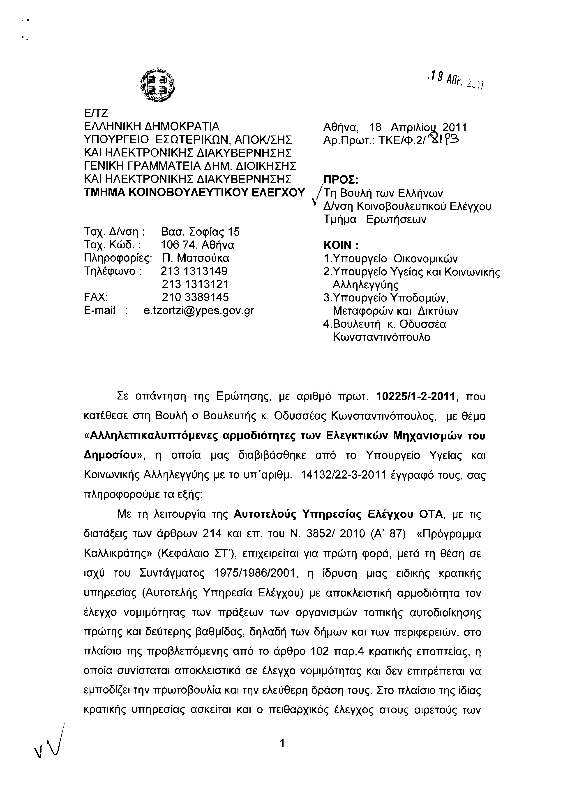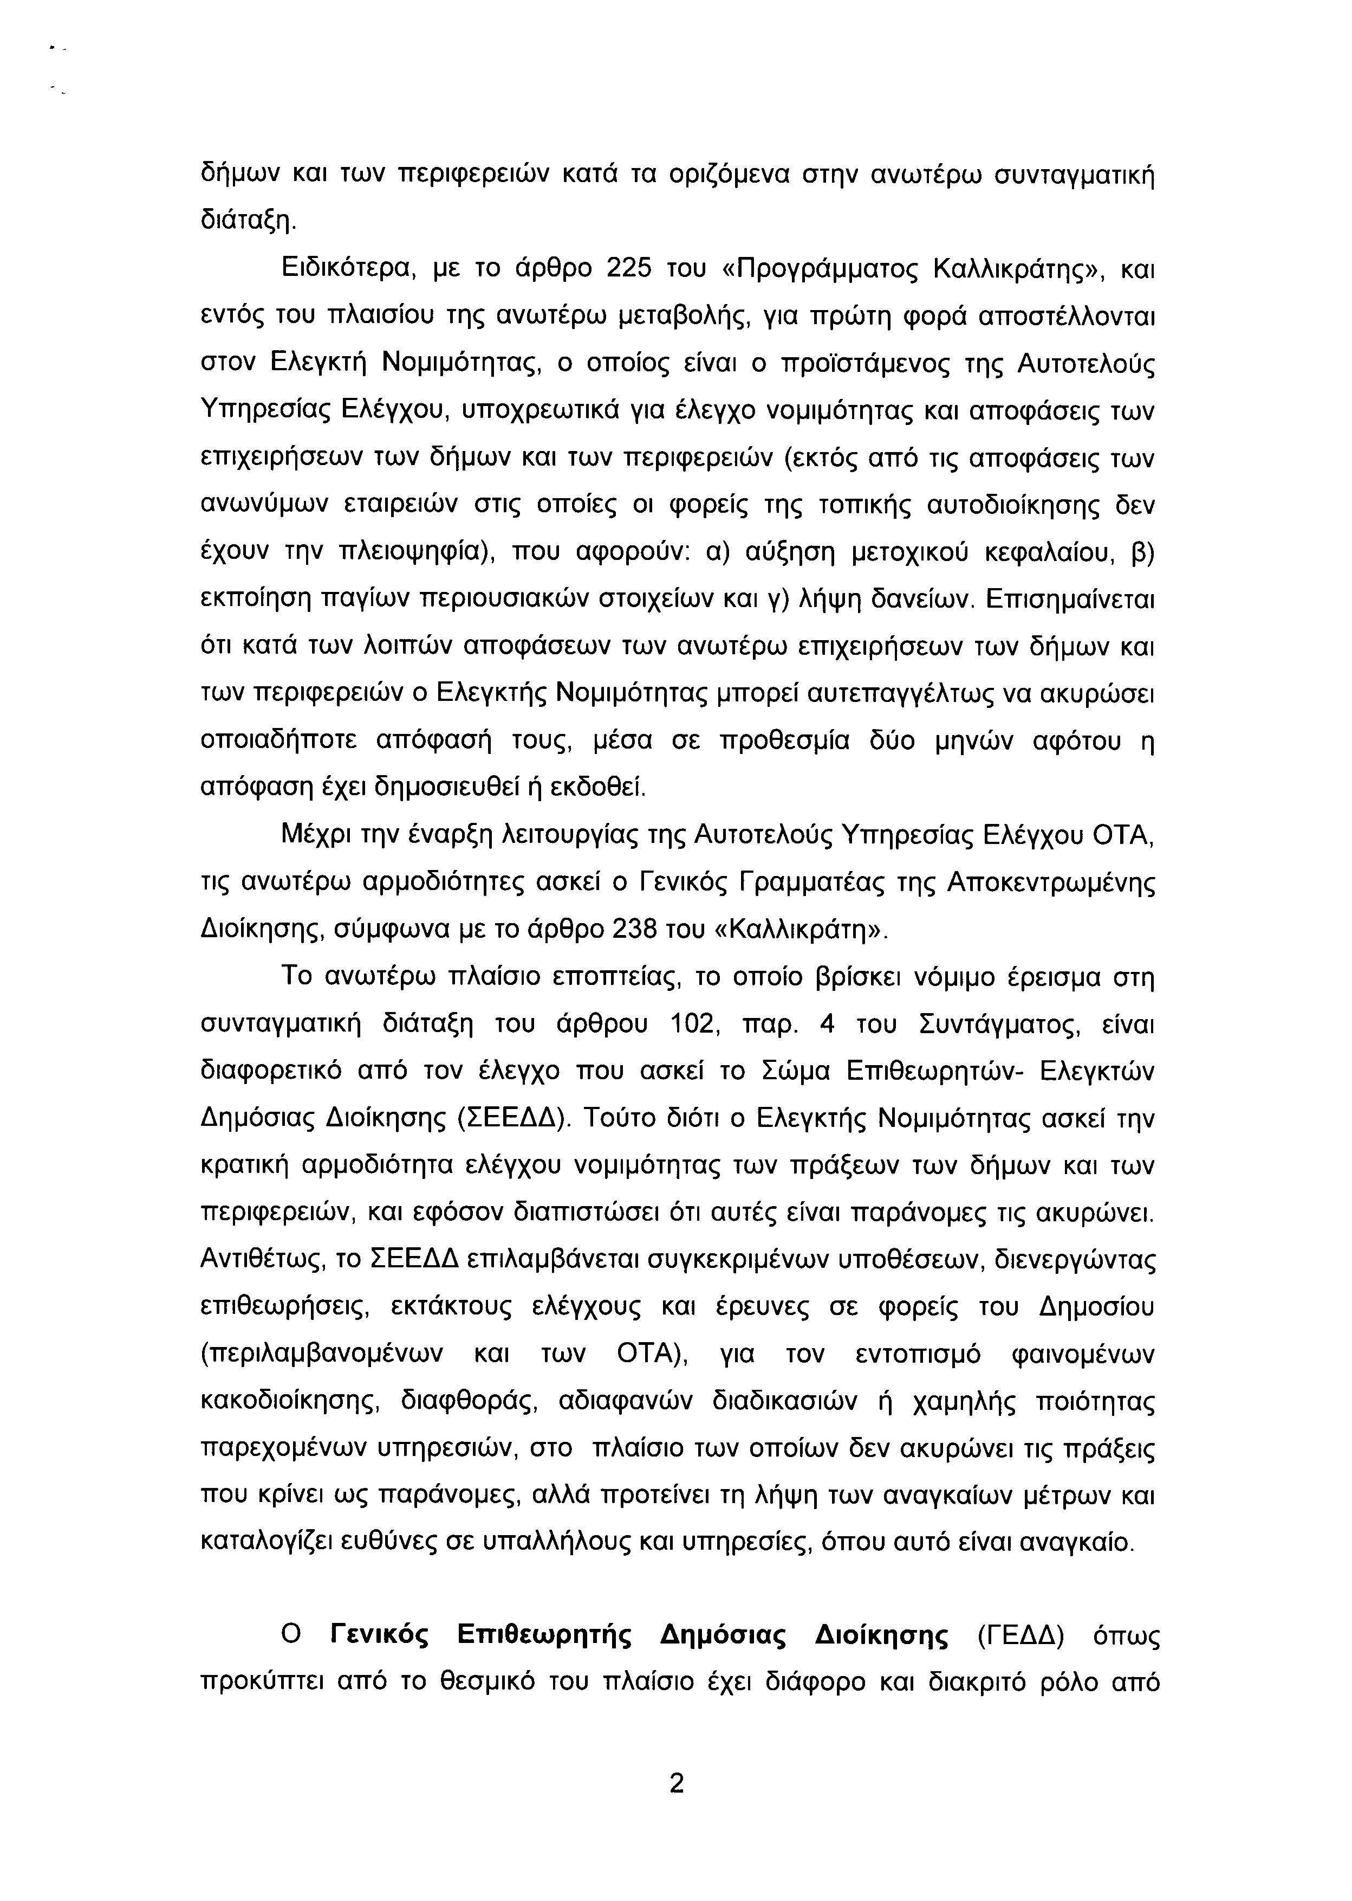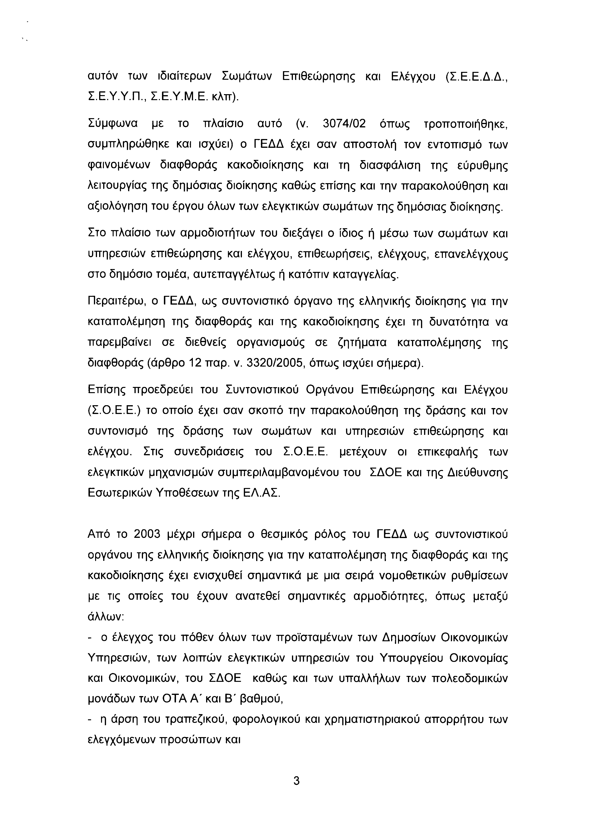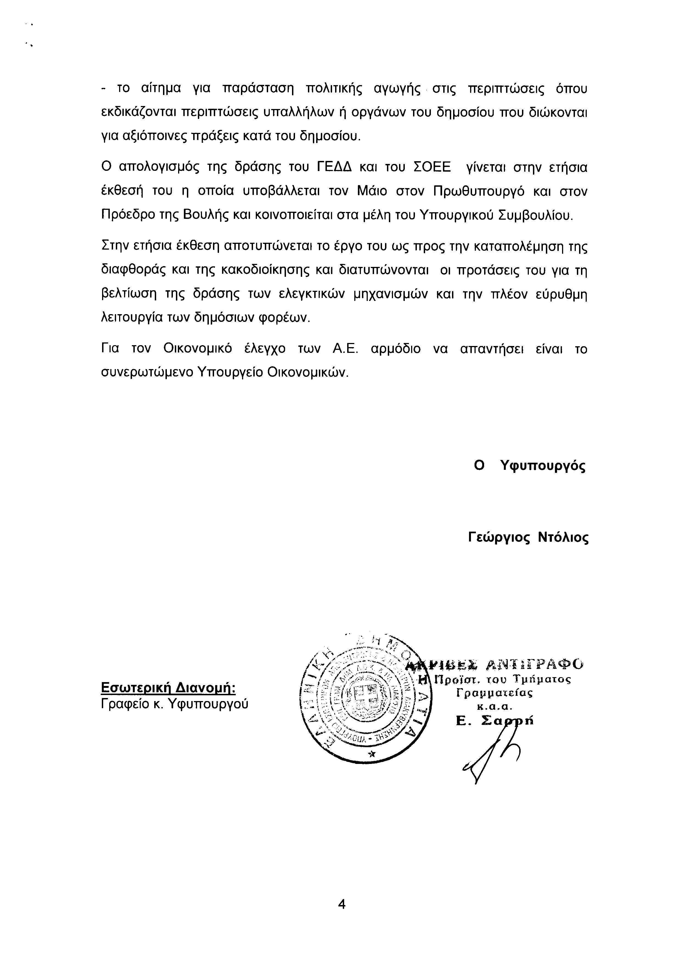
2. Στην με αριθμό 13798/1-4-2011 ερώτηση του Βουλευτή κ. Βελόπουλου Κυριάκου δόθηκε με το υπ’ αριθμ. ΔΕΦΚ Α 518255 ΕΞ 2011/18-04-2011 έγγραφο από τον Υφυπουργό Οικονομικών η ακόλουθη απάντηση:
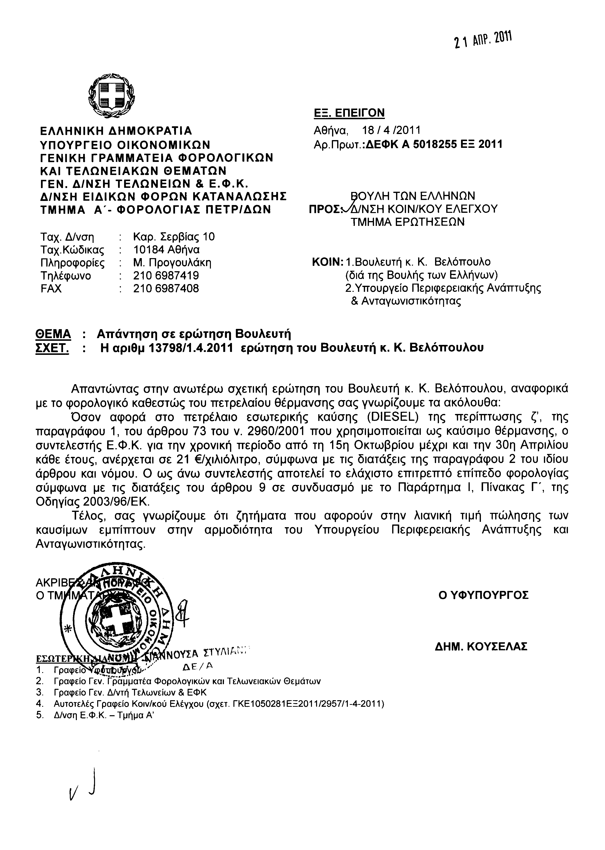
3. Στην με αριθμό 13900/29/03/2011 ερώτηση των Βουλευτών κυρίων Πλεύρη Αθανάσιου, Γεωργιάδη Σπυρίδωνος - Αδώνιδος δόθηκε με το υπ’ αριθμ. 7017/4/13016/18-04-2011 έγγραφο από τον Υπουργό Προστασίας του Πολίτη η ακόλουθη απάντηση:
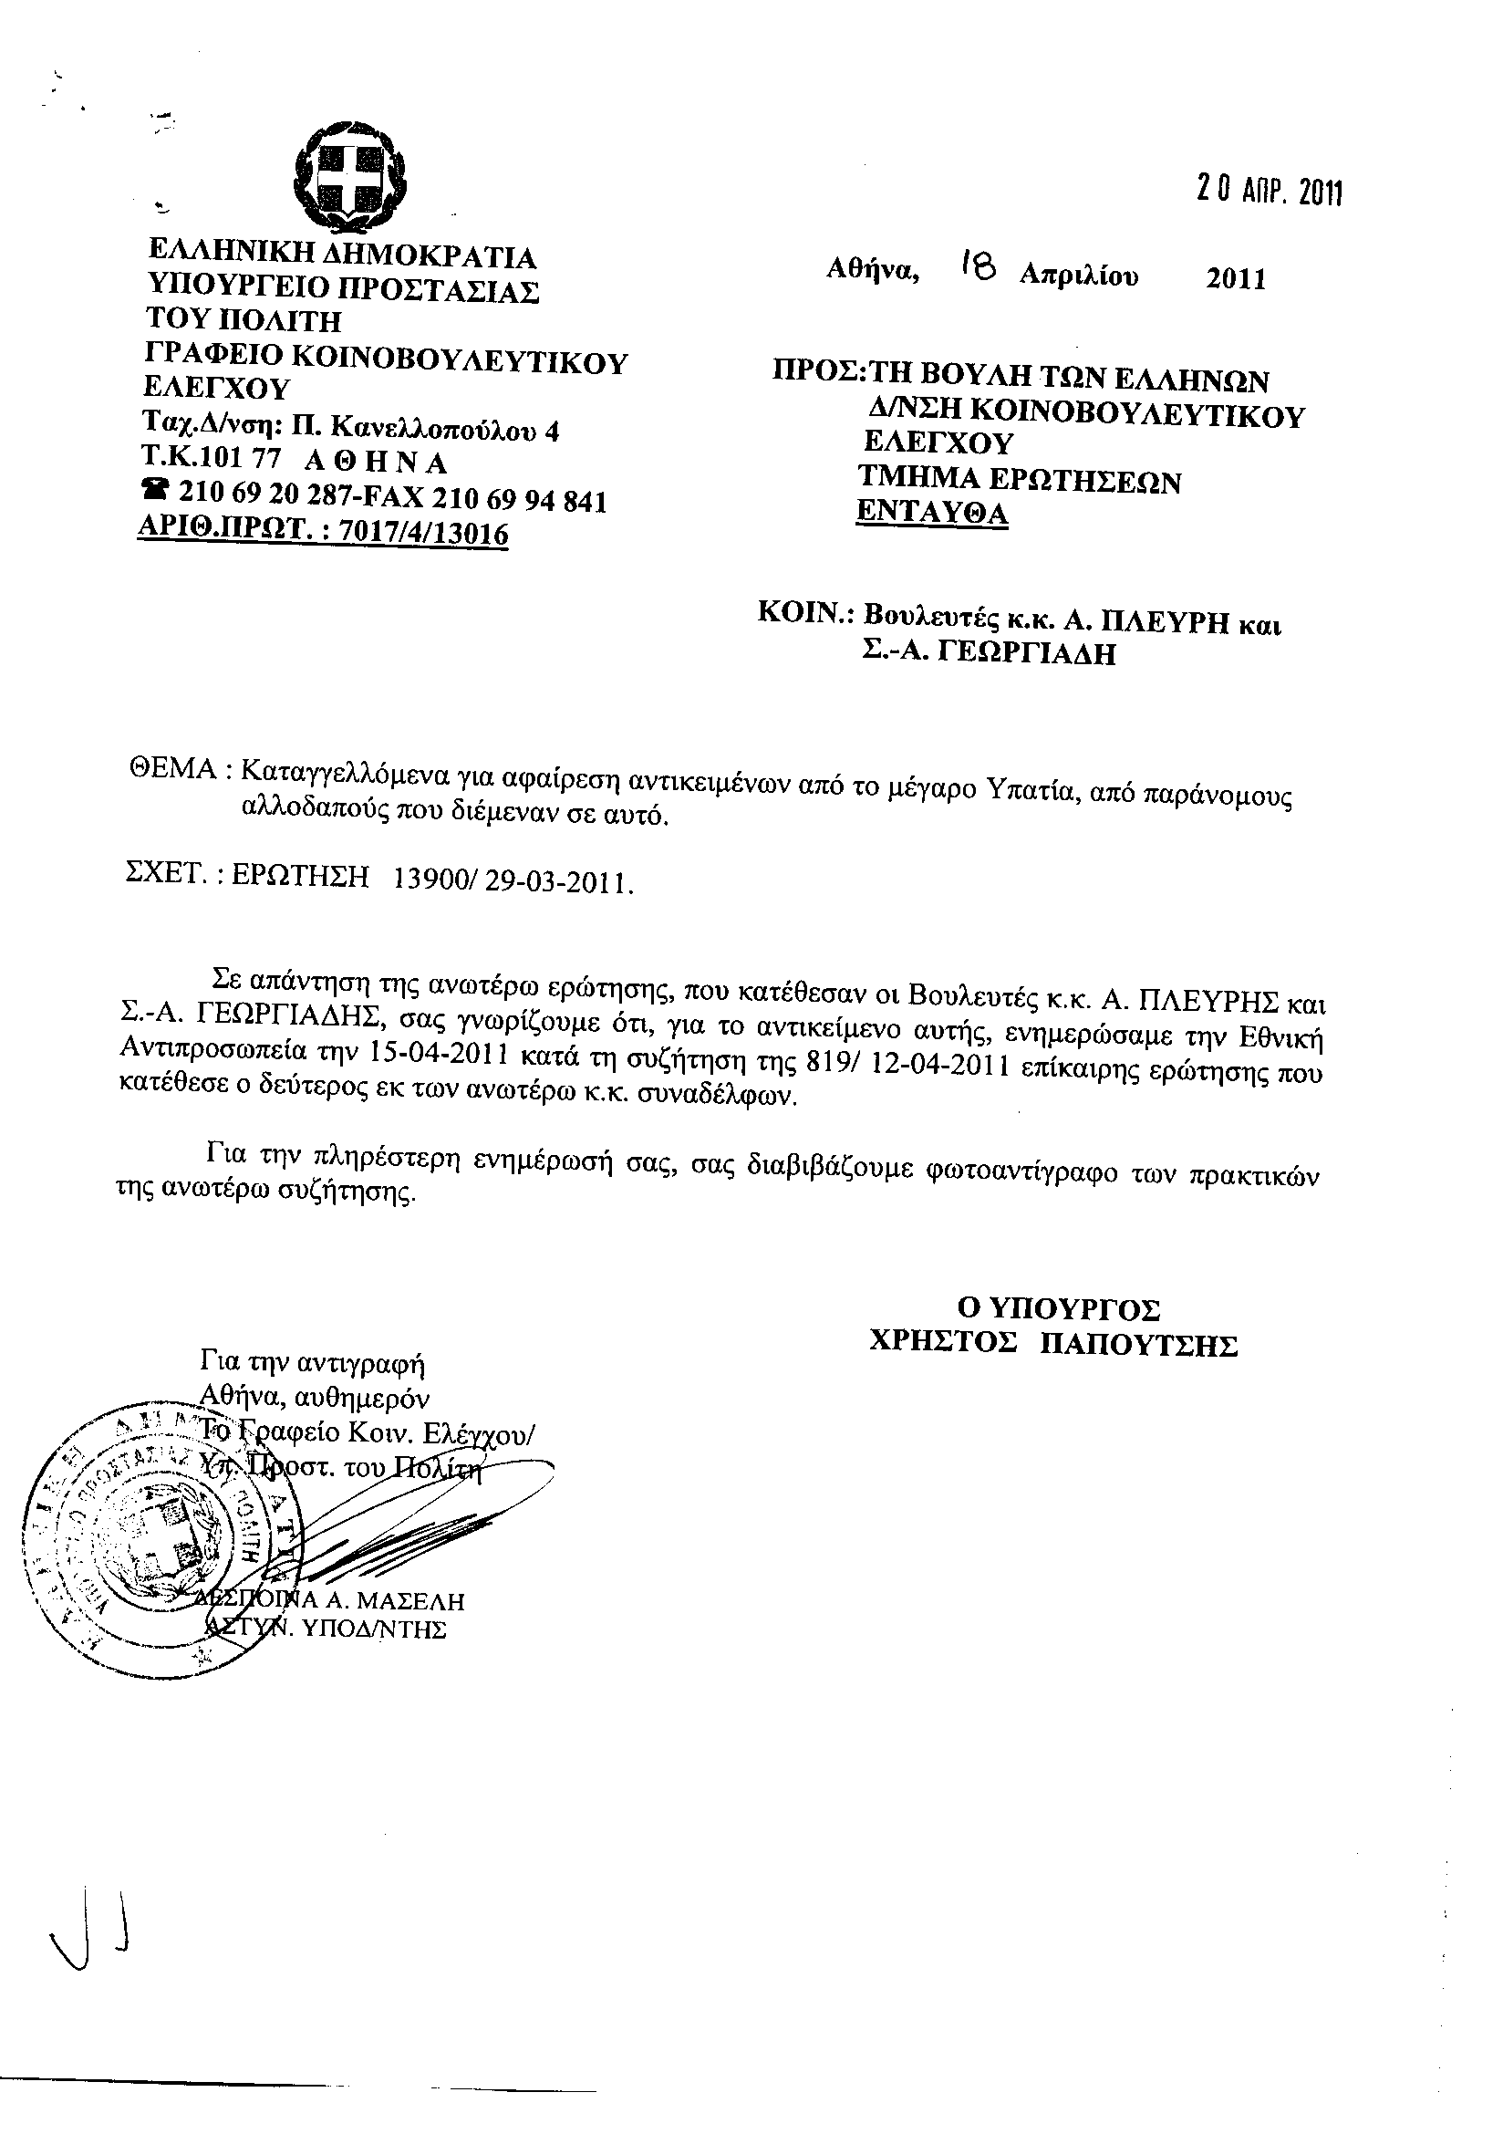
Σημ. Τα συνημμένα σχετικά έγγραφα ευρίσκονται στο αρχείο της Δ/νσης Κοινοβουλευτικού Ελέγχου (Τμήμα Ερωτήσεων)
4. Στην με αριθμό 13926/29/03/2011 ερώτηση των Βουλευτών κυρίων Νικολόπουλου Νικόλαου , Καράογλου Θεοδώρου, Καριπίδη Αναστάσιου δόθηκε με το υπ αριθμ. Φ90022/9088/521/18-04-2011 έγγραφο από τον Αναπληρωτή Υπουργό Εργασίας και Κοινωνικής Ασφάλισης η ακόλουθη απάντηση:
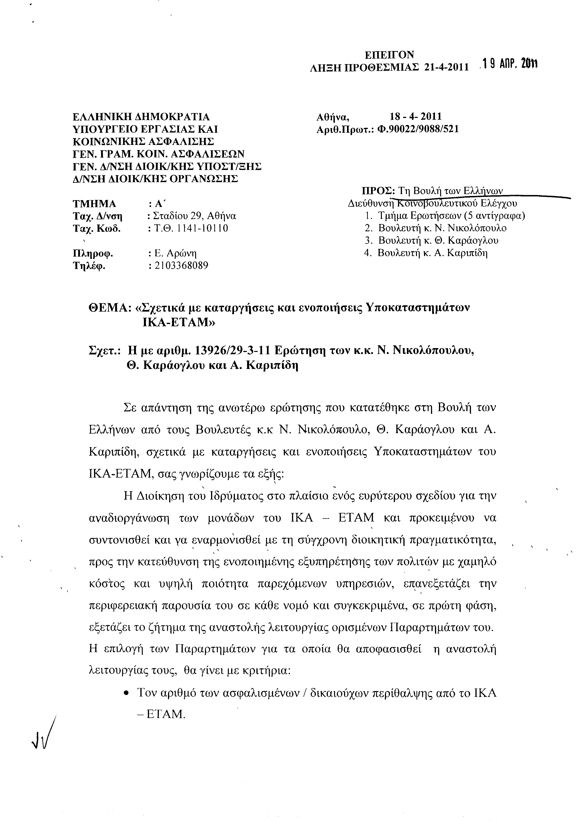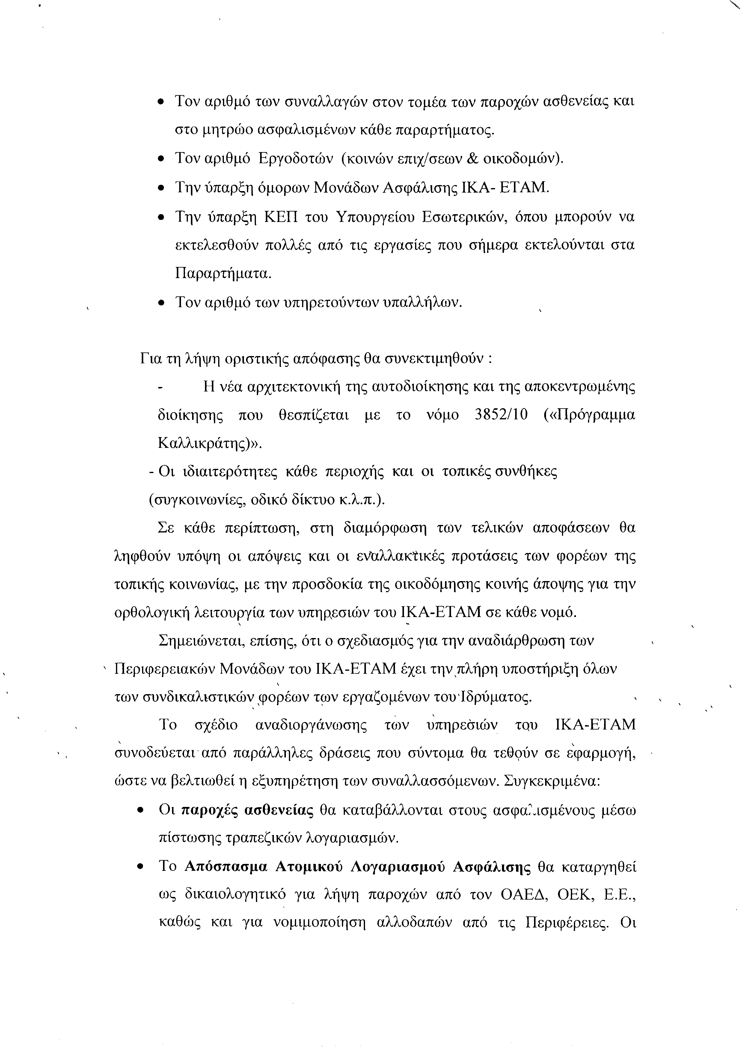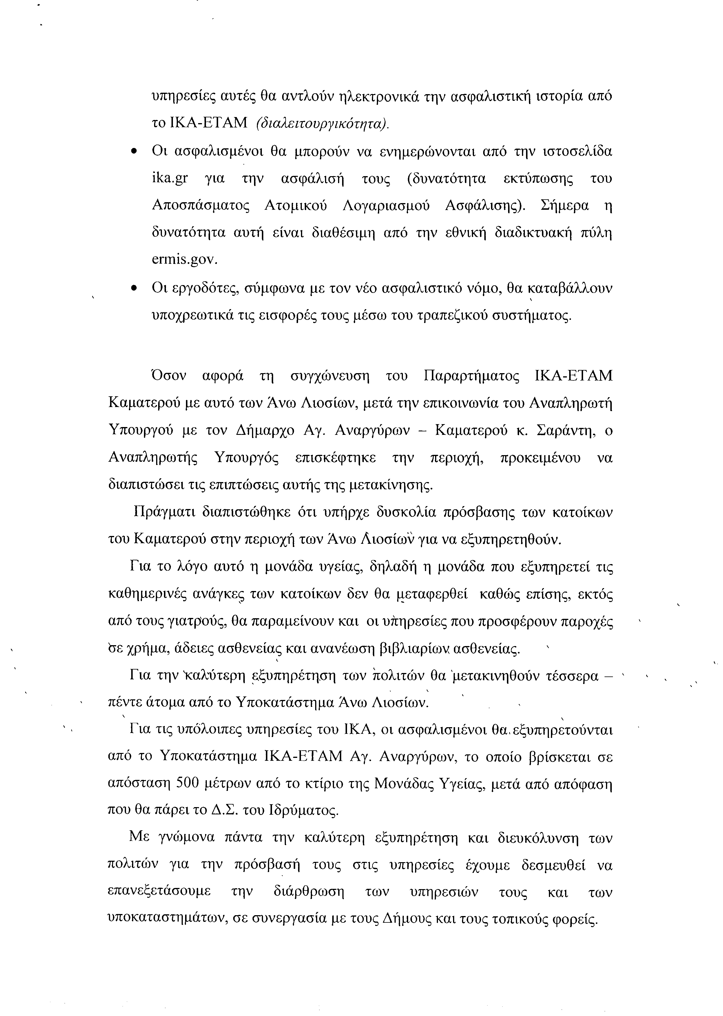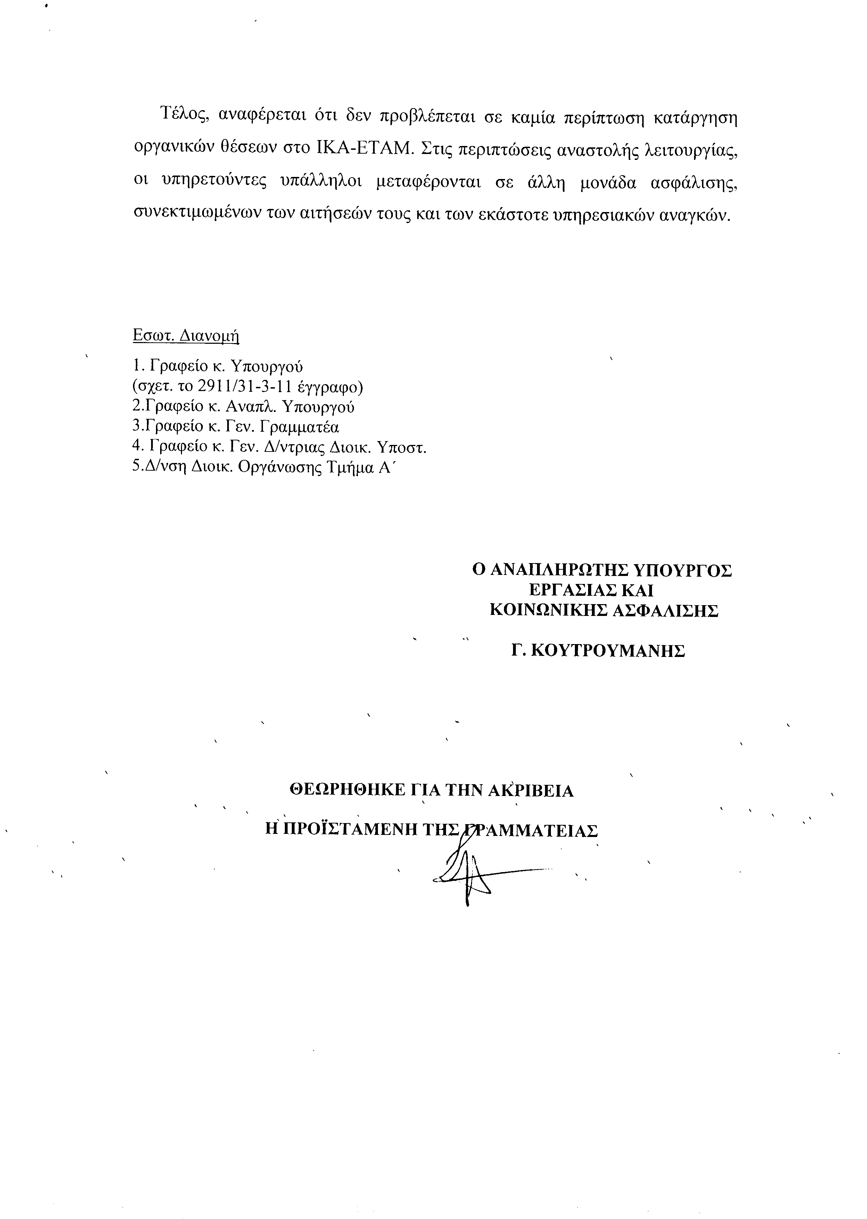
5. Στην με αριθμό 13977/29-03-2011 ερώτηση των Βουλευτών κυρίων Πλεύρης Αθανάσιου, Γεωργιάδη Σπυρίδωνος - Αδώνιδος δόθηκε με το υπ’ αριθμ. 7017/4/13022/18-04-2011 έγγραφο από τον Υπουργό Προστασίας του Πολίτη η ακόλουθη απάντηση:
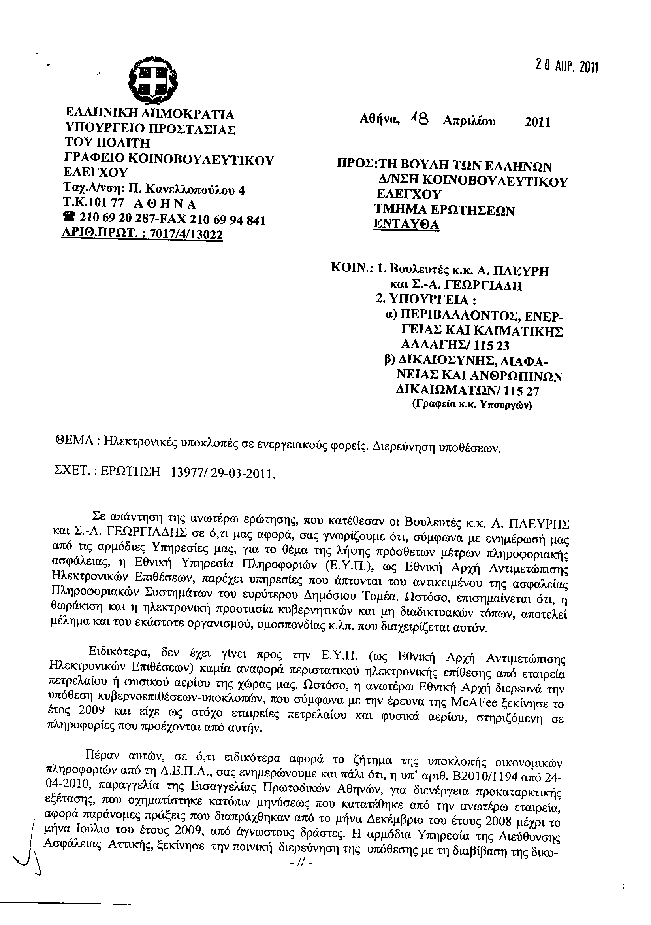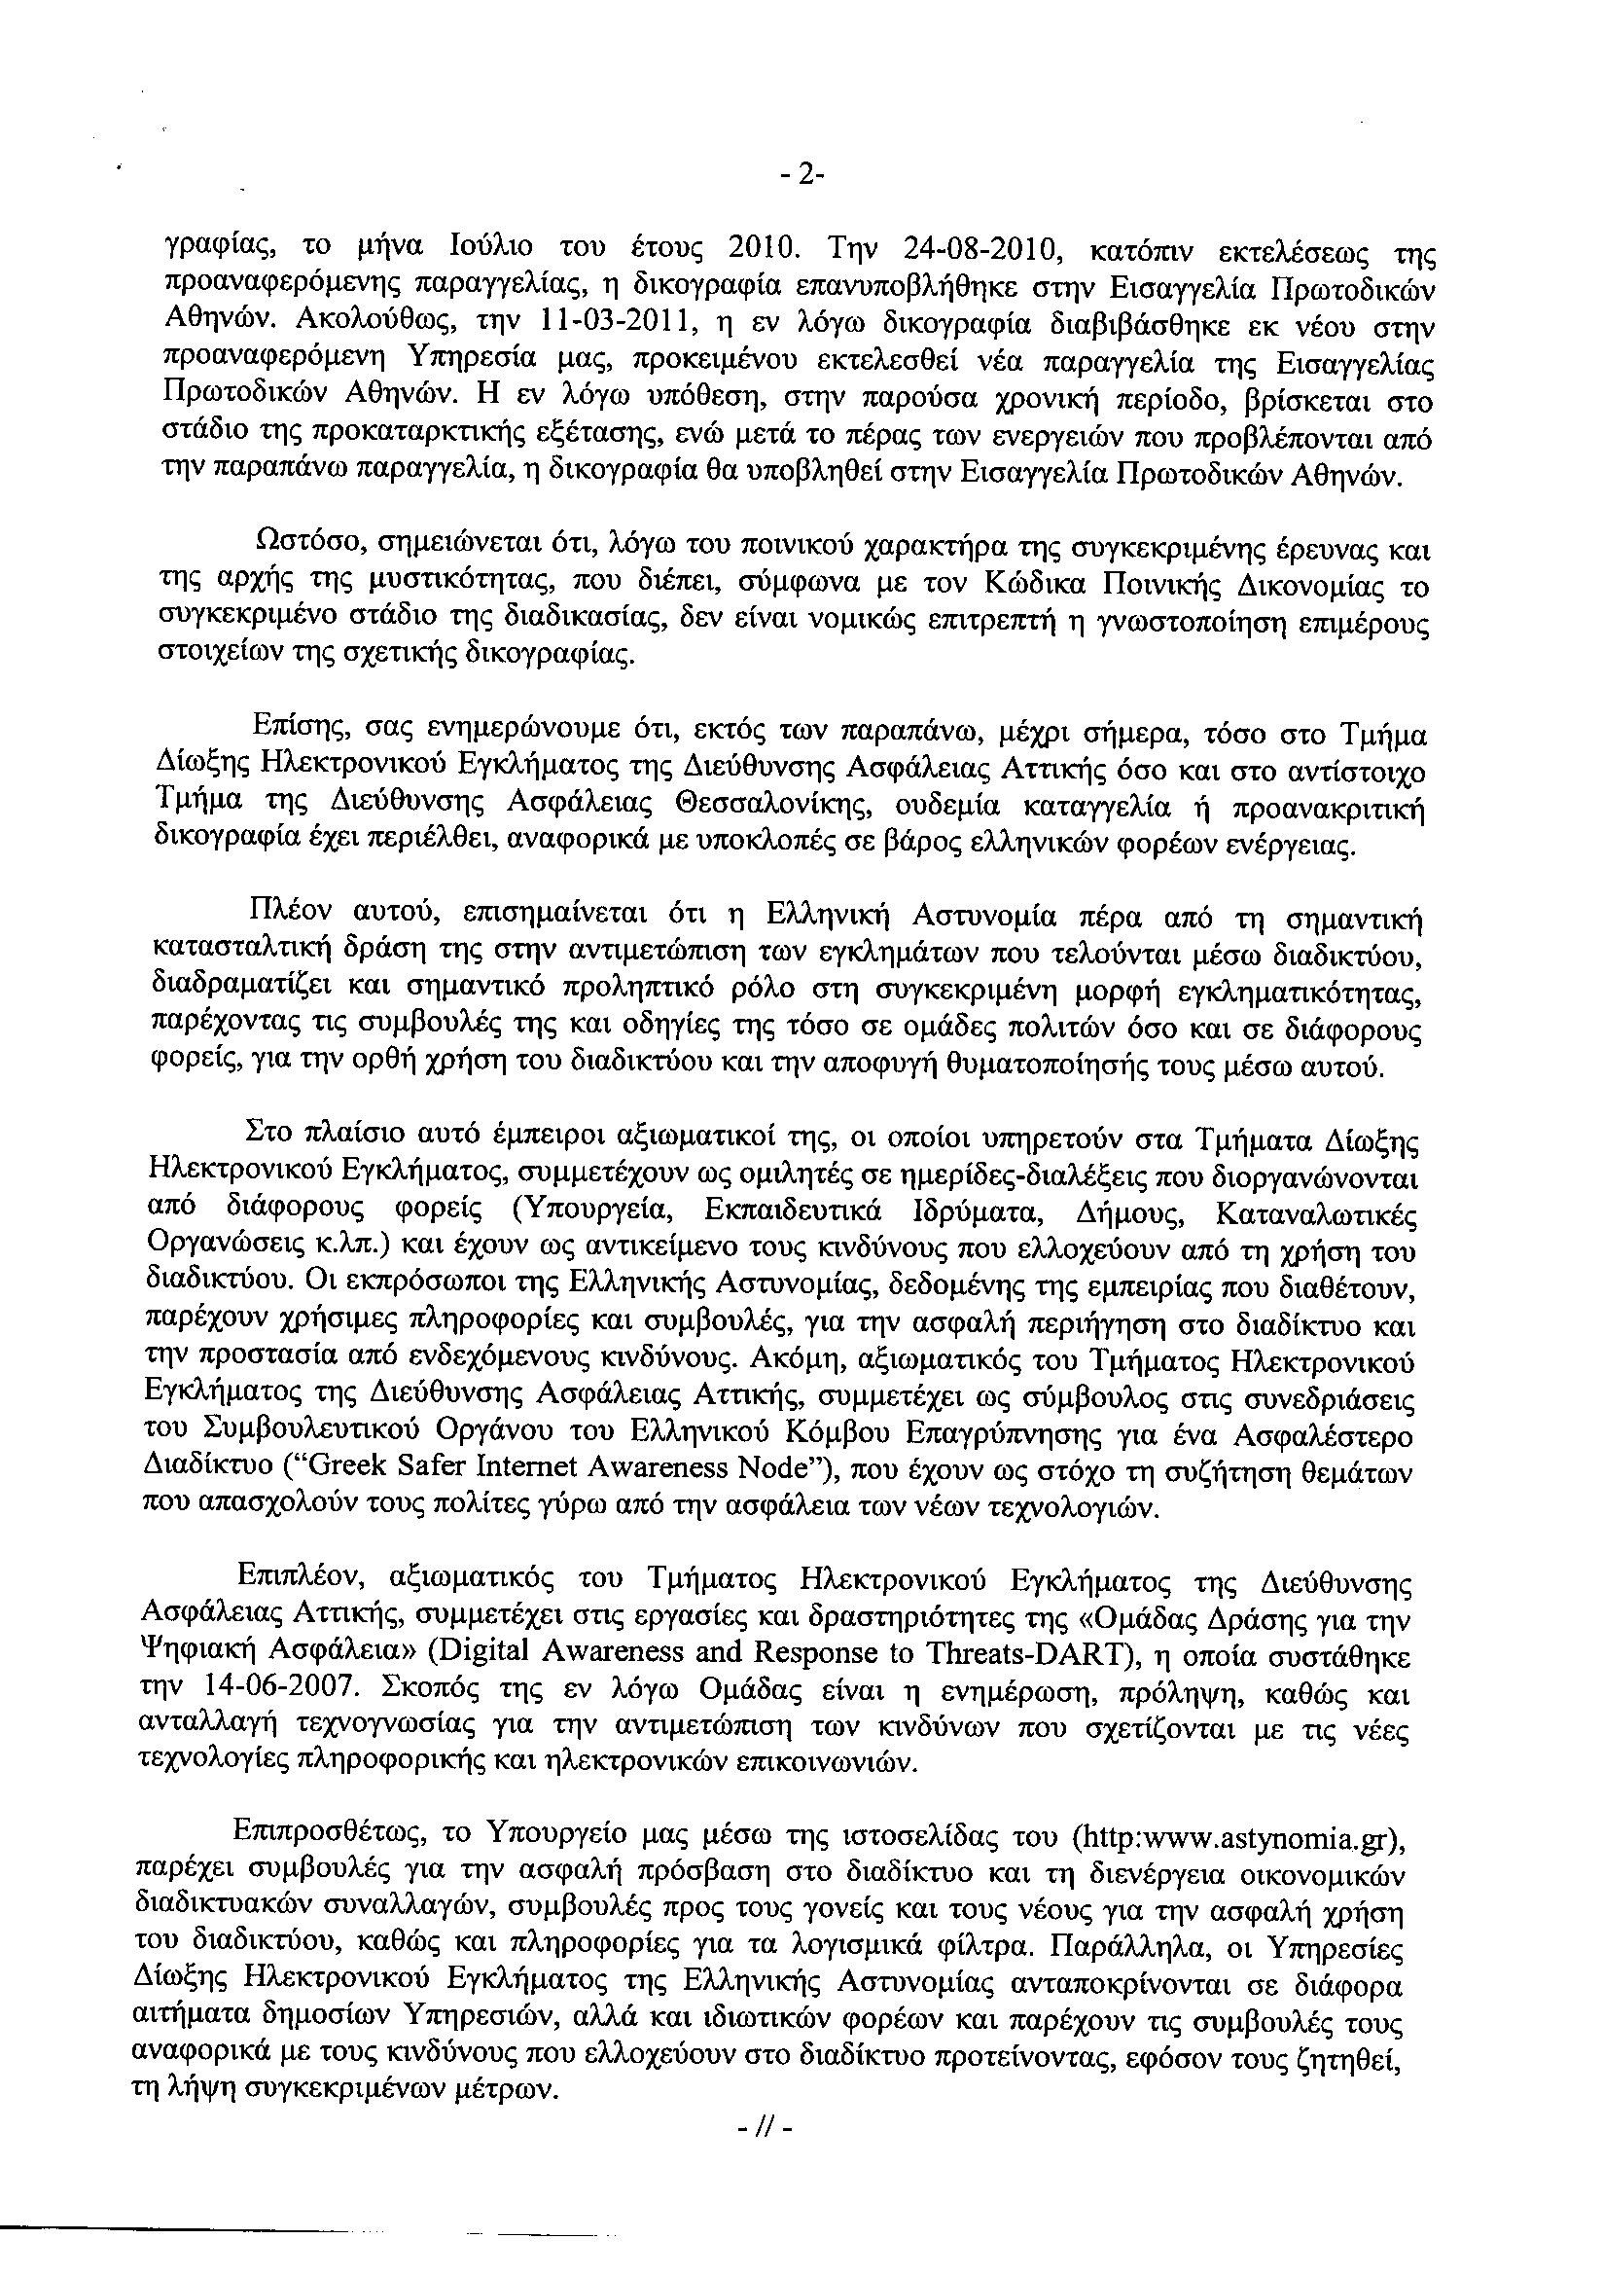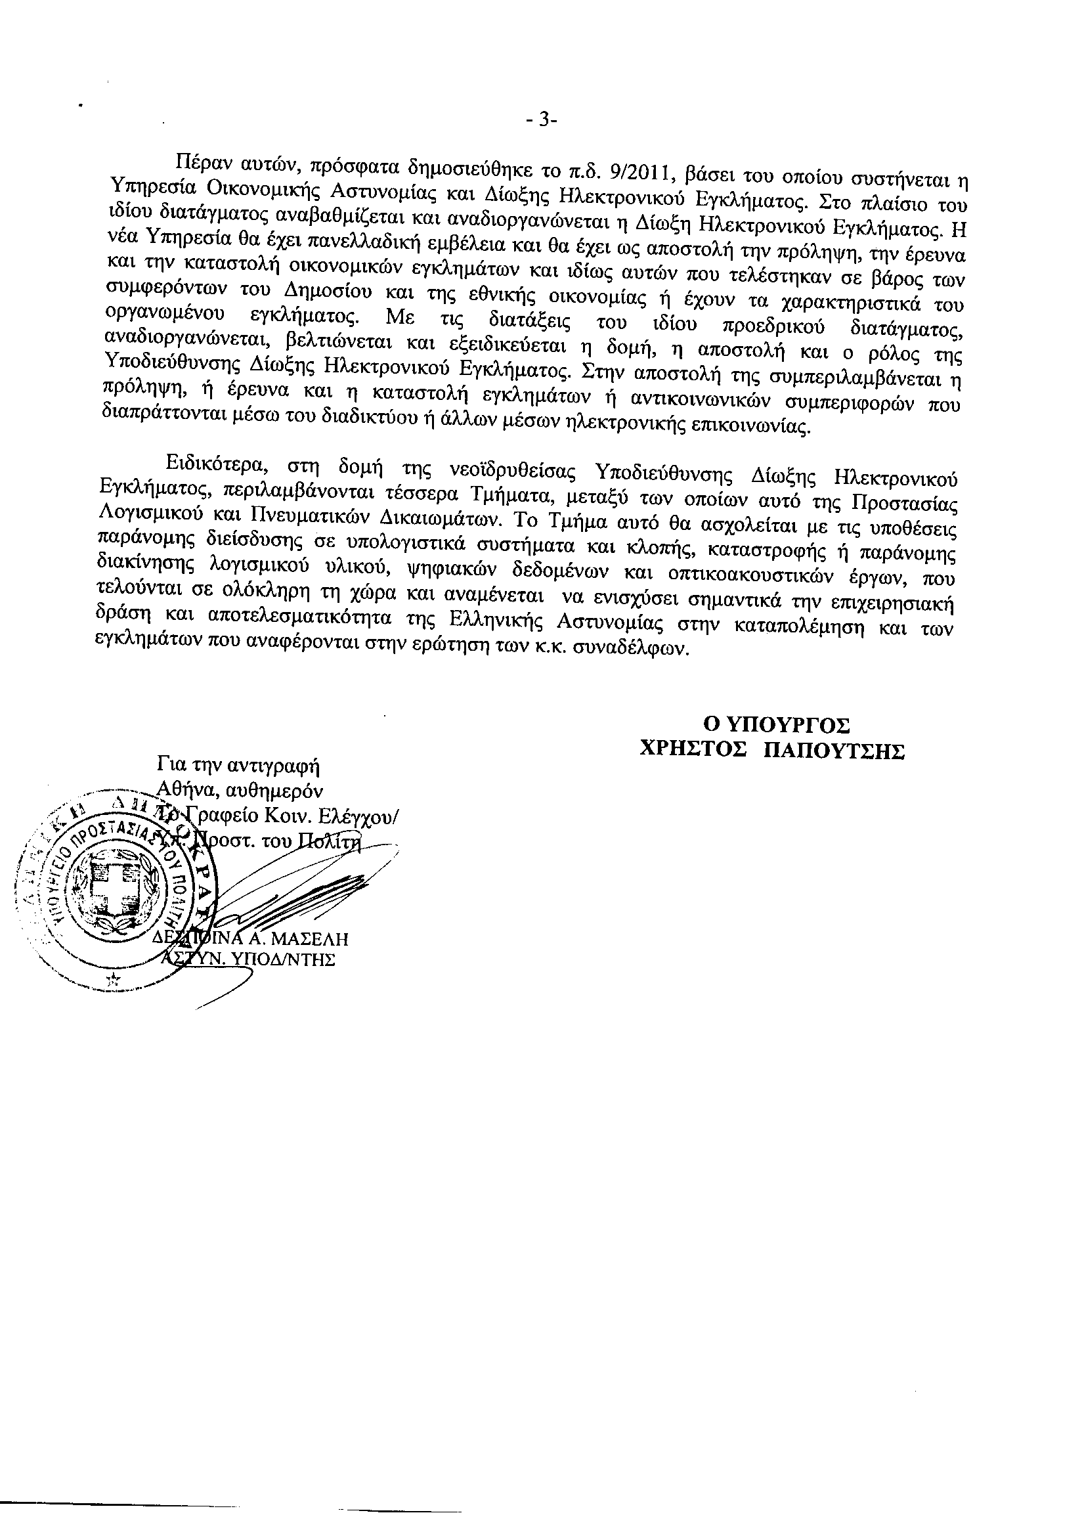
6. Στην με αριθμό 14075/30/03/2011 ερώτηση των Βουλευτών κυρίων Πλεύρη Αθανάσιου, Γεωργιάδη Σπυρίδωνος - Αδώνιδος δόθηκε με το υπ’ αριθμ. 4833Β/18-04-2011 έγγραφο από τον Αναπληρωτή Υπουργό Περιβάλλοντος, Ενέργειας και Κλιματικής Αλλαγής η ακόλουθη απάντηση:
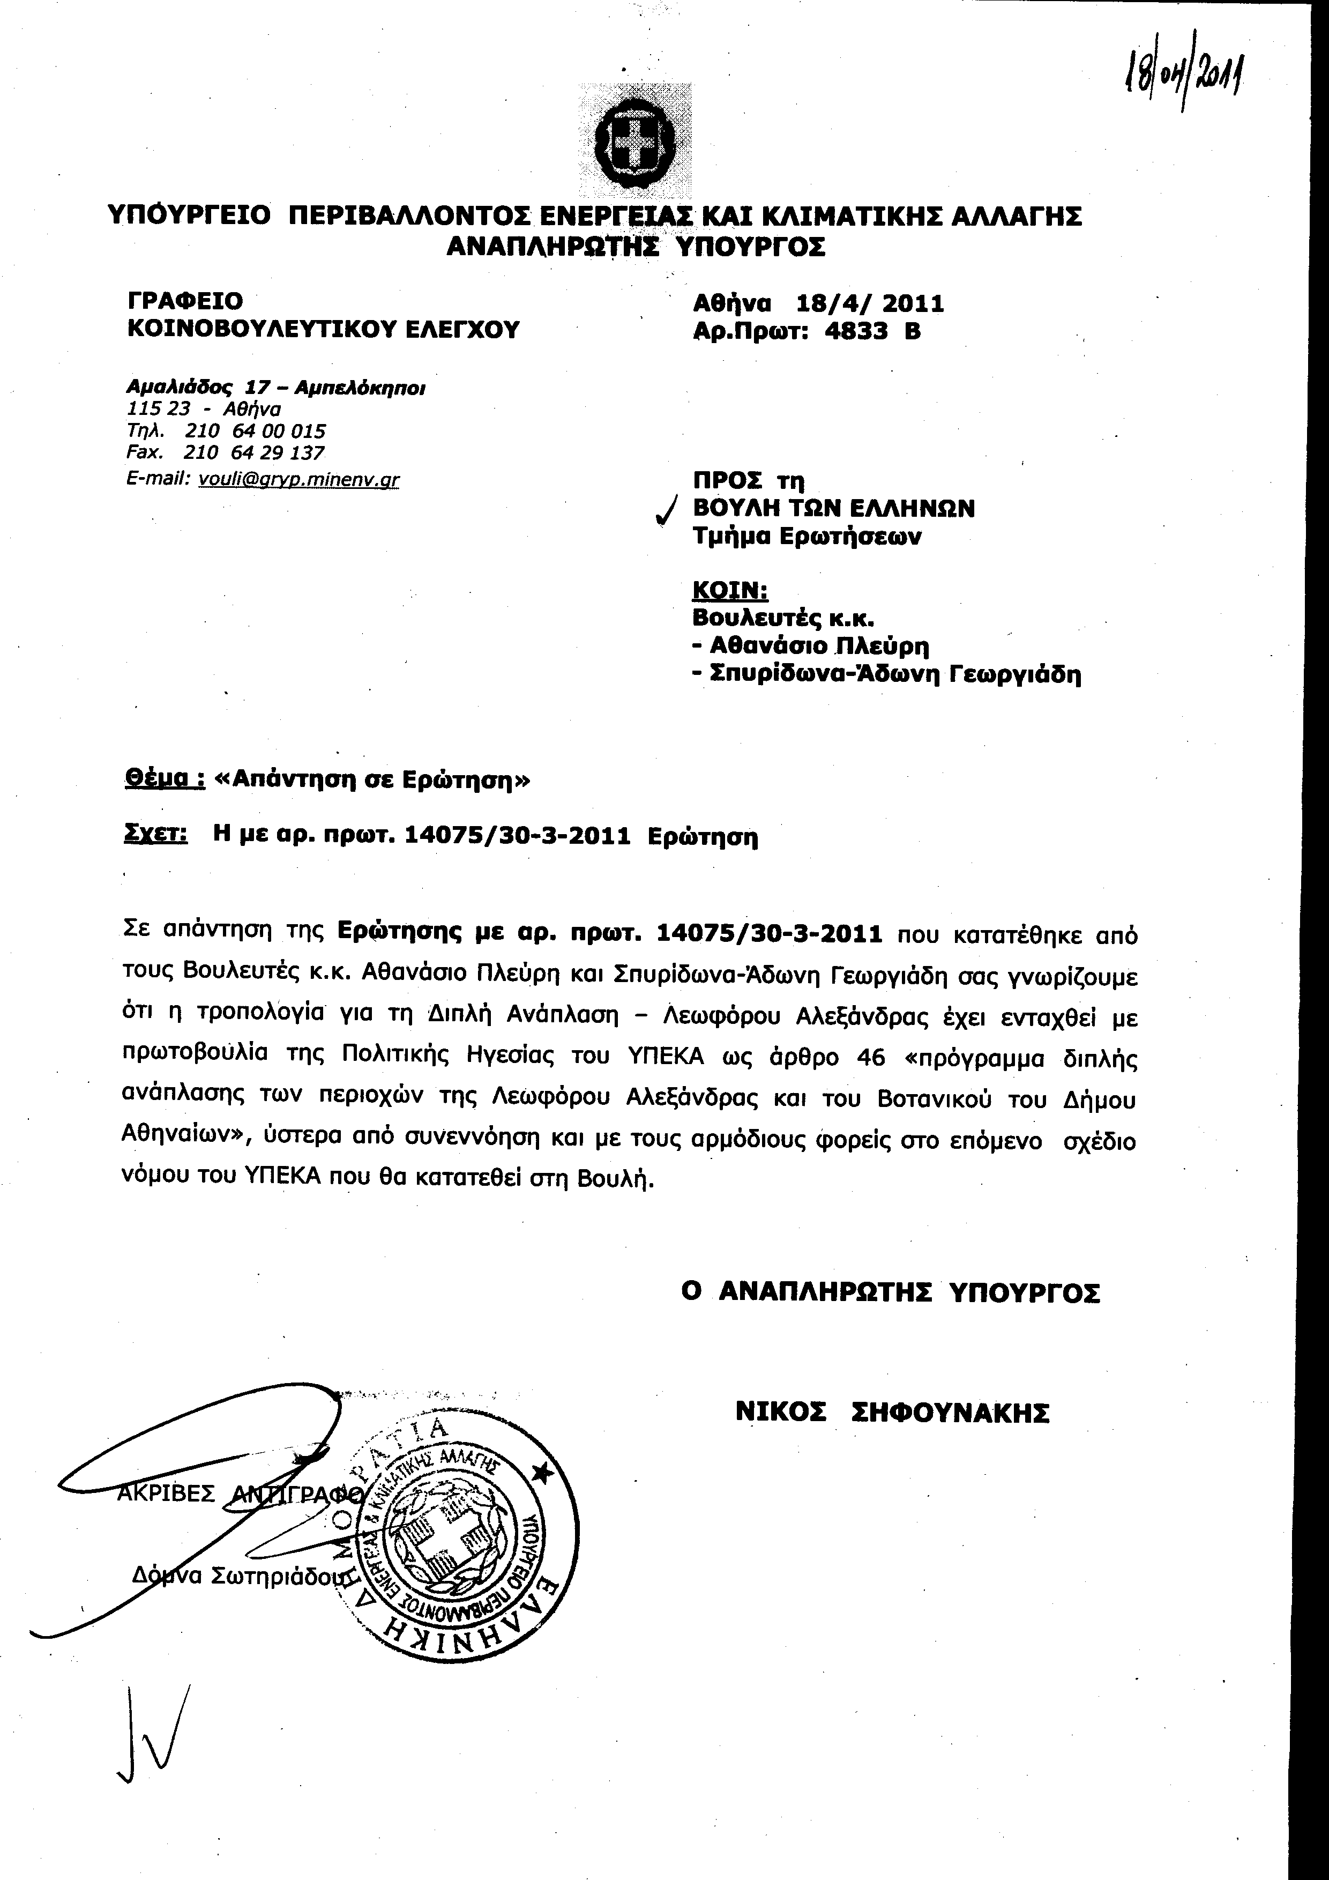
7. Στην με αριθμό 14129/31/03/2011 ερώτηση των Βουλευτών κυρίων Λεβέντη Αθανάσιου , Τσούκαλη Νικόλαου, Ψαριανού Γρηγορίου δόθηκε με το υπ’ αριθμ. 1076/18-04-2011 έγγραφο από τον Υφυπουργό Αγροτικής Ανάπτυξης και Τροφίμων η ακόλουθη απάντηση:
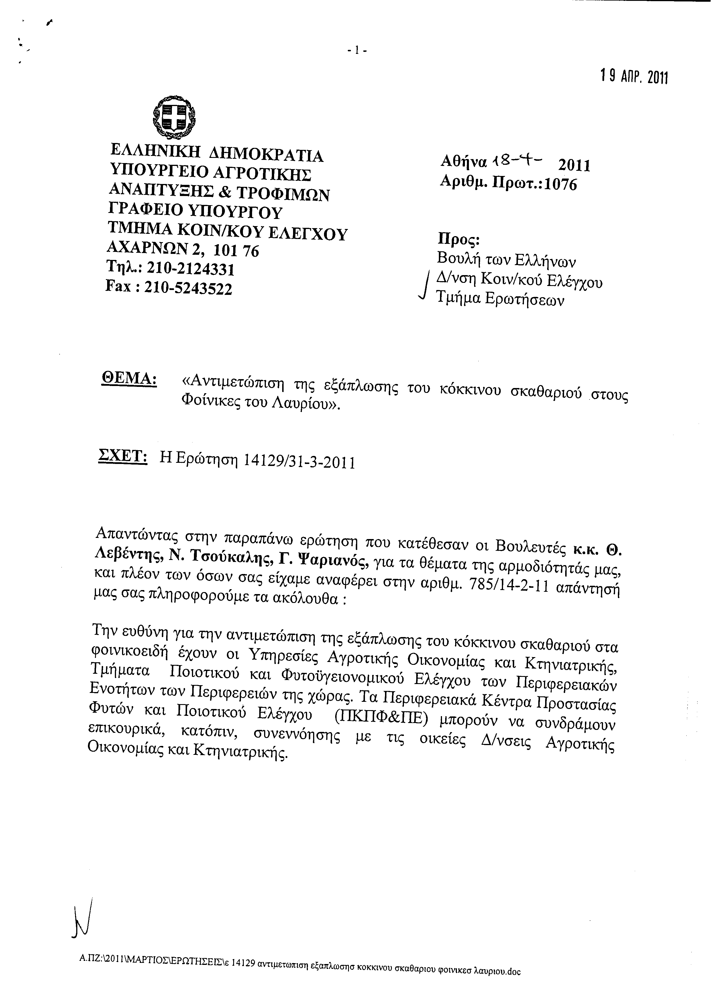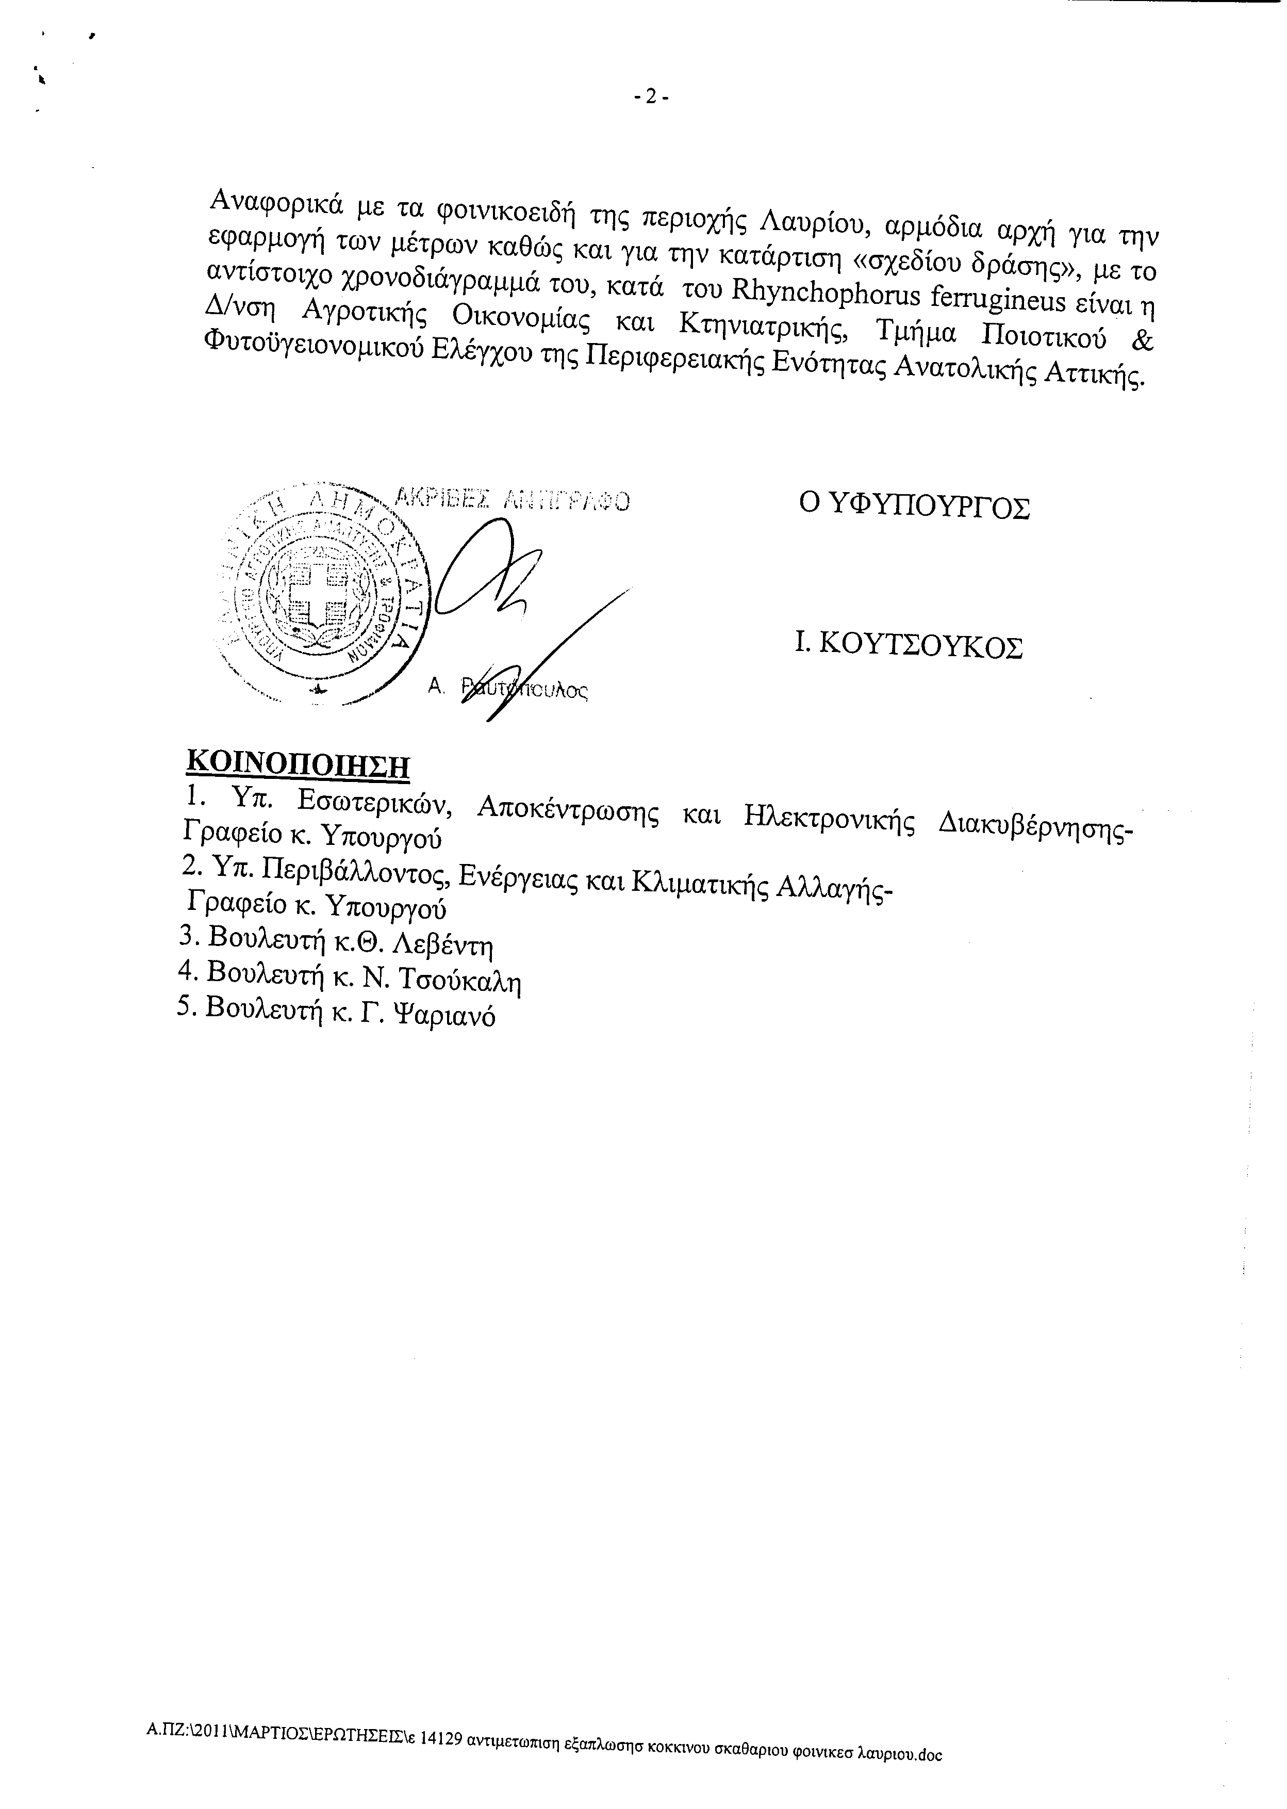
8. Στην με αριθμό 14223/01-04-2011 ερώτηση του Βουλευτή κ. Βελόπουλου Κυριάκου δόθηκε με το υπ’ αριθμ. 7017/4/13045/18-04-2011 έγγραφο από τον Υπουργό Προστασίας του Πολίτη η ακόλουθη απάντηση:
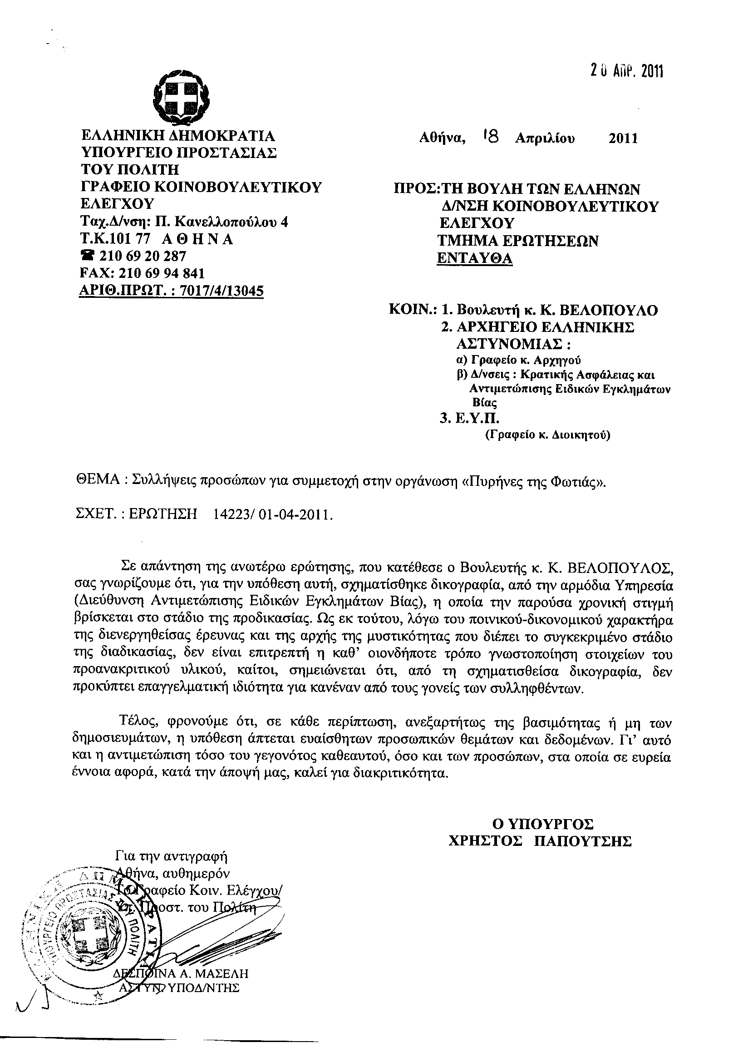
9. Στην με αριθμό 14271/04/04/2011 ερώτηση των Βουλευτών κυρίων Λεβέντη Αθανάσιου, Τσούκαλη Νικολάου, Ψαριανού Γρηγορίου δόθηκε με το υπ’ αριθμ. 7017/4/13051/18-04-2011 έγγραφο από τον Υπουργό Προστασίας του Πολίτη η ακόλουθη απάντηση:
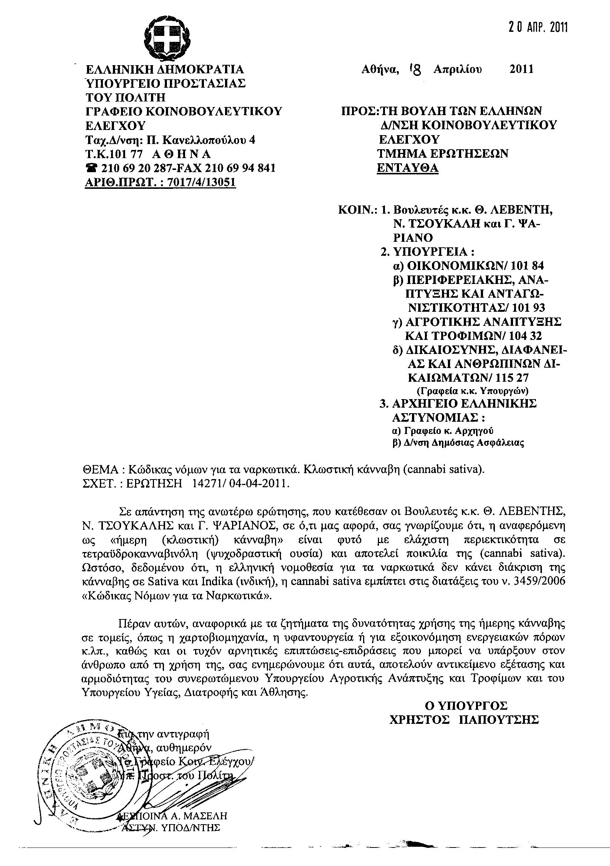
10. Στην με αριθμό 14271/04-04-2011 ερώτηση των Βουλευτών κυρίων Λεβέντη Αθανάσιου, Τσούκαλη Νικολάου, Ψαριανού Γρηγορίου δόθηκε με το υπ’ αριθμ. 30/006/528/18-04-2011 έγγραφο από τον Υφυπουργό Οικονομικών η ακόλουθη απάντηση:
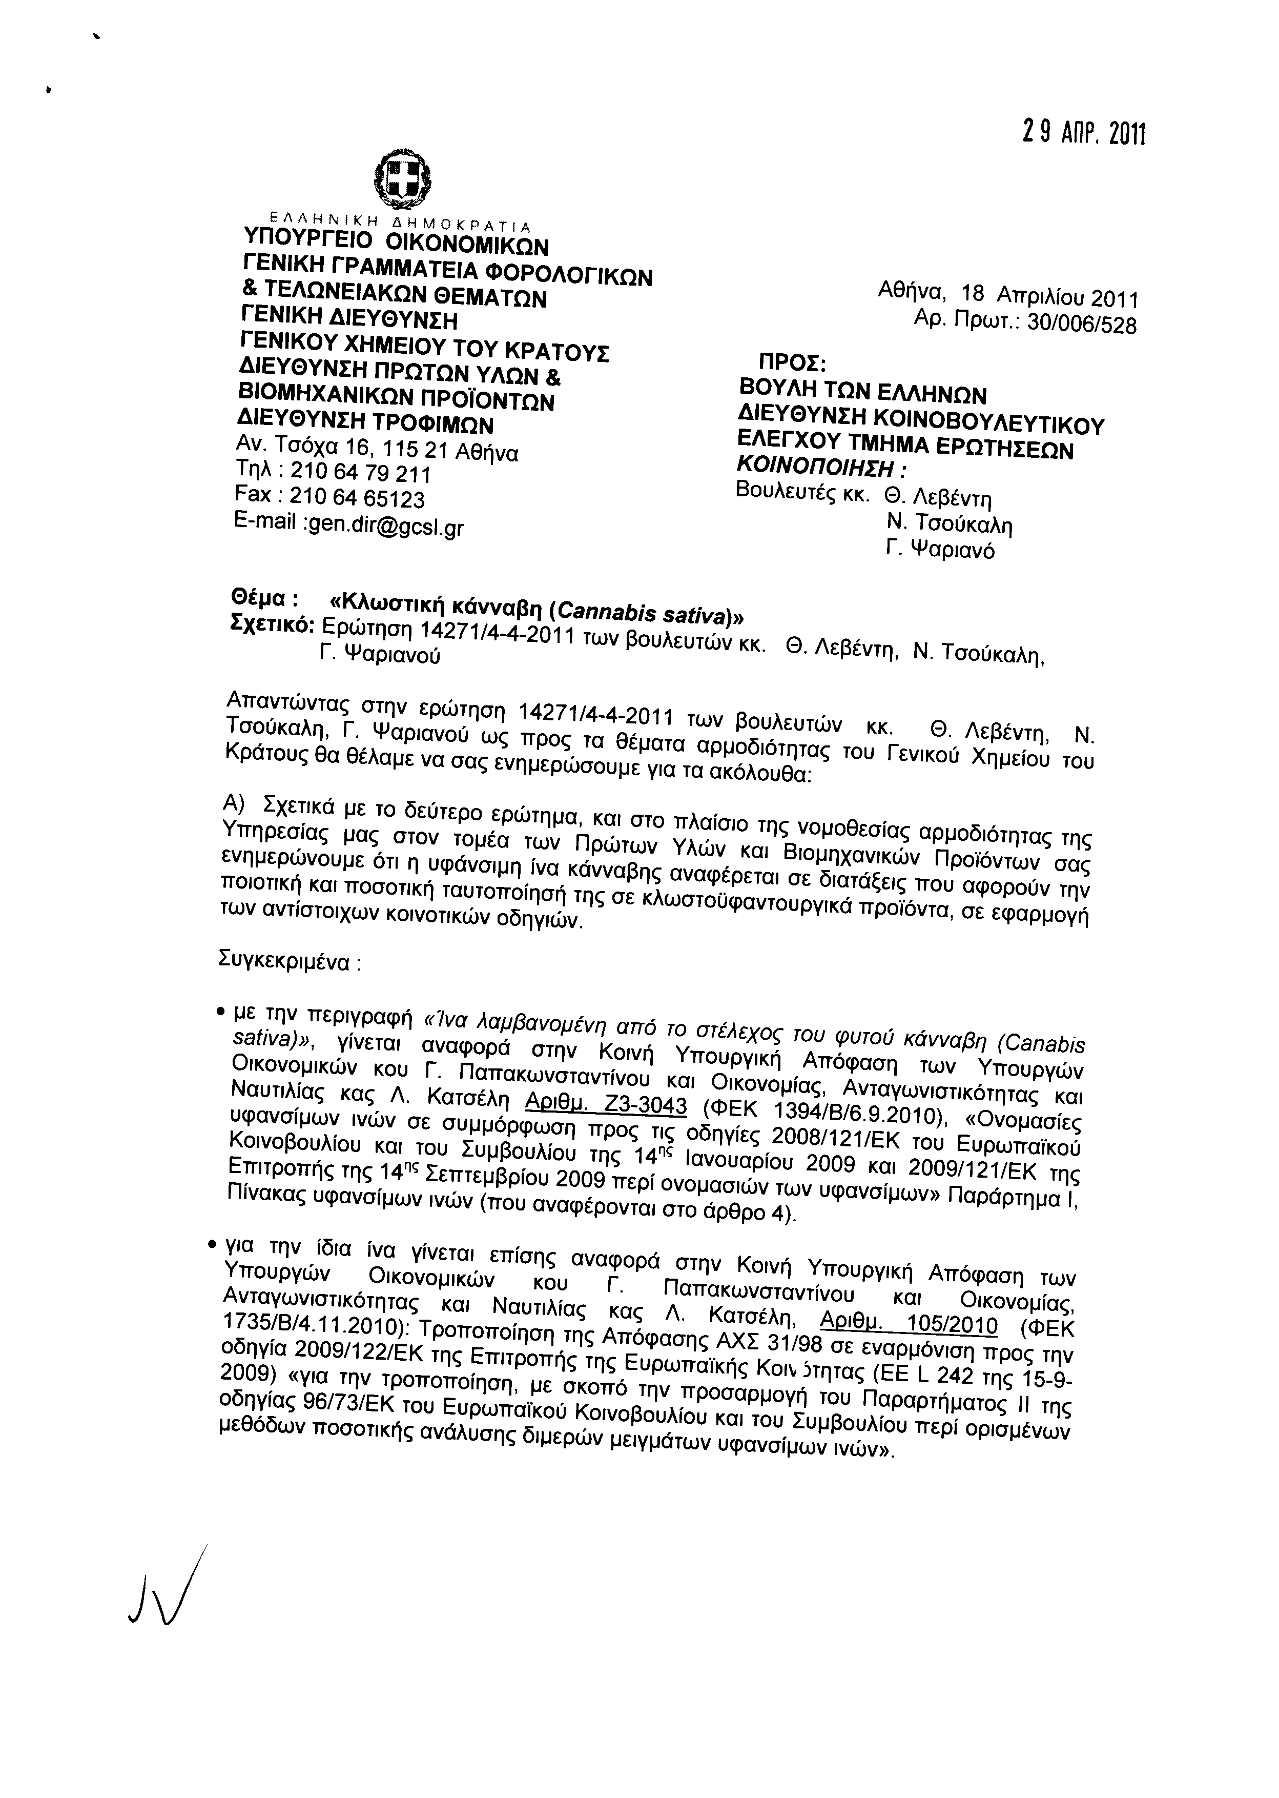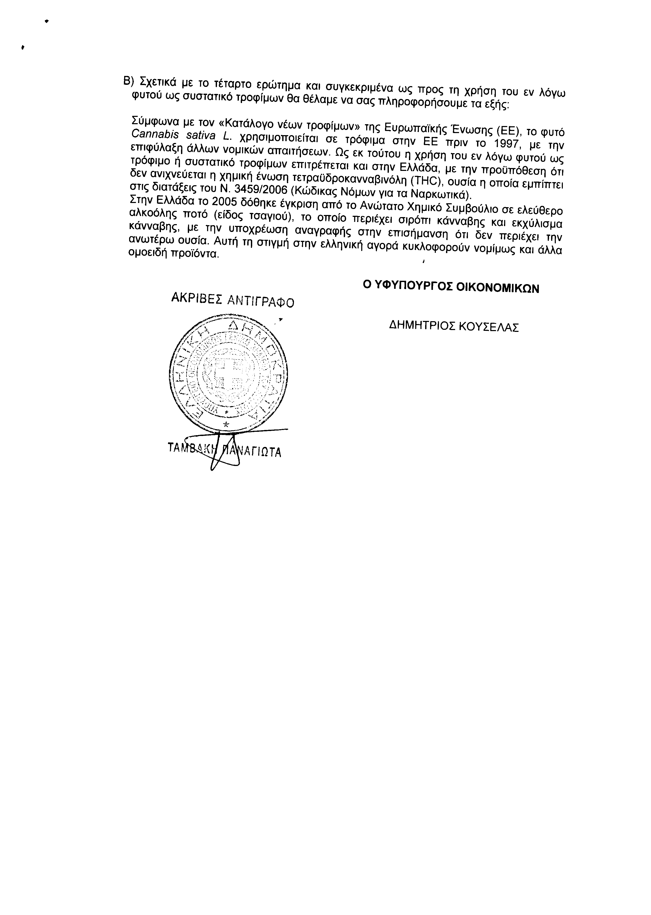
11. Στην με αριθμό 14486/06-04-2011 ερώτηση της Βουλευτού κ. Καϊλή Ευδοξίας - Εύας δόθηκε με το υπ’ αριθμ. 7017/4/13071/18-04-2011 έγγραφο από τον Υπουργό Προστασίας του Πολίτη η ακόλουθη απάντηση:
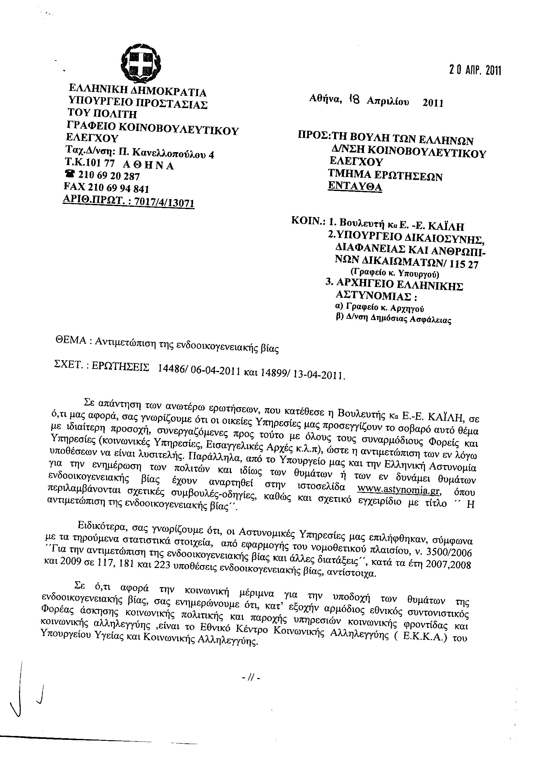
12. Στην με αριθμό 14588/08-04-2011 ερώτηση του Βουλευτή κ. Μπεκίρη Μιχαήλ δόθηκε με το υπ’ αριθμ. 7017/4/13083/18-04-2011 έγγραφο από τον Υπουργό Προστασίας του Πολίτη η ακόλουθη απάντηση:
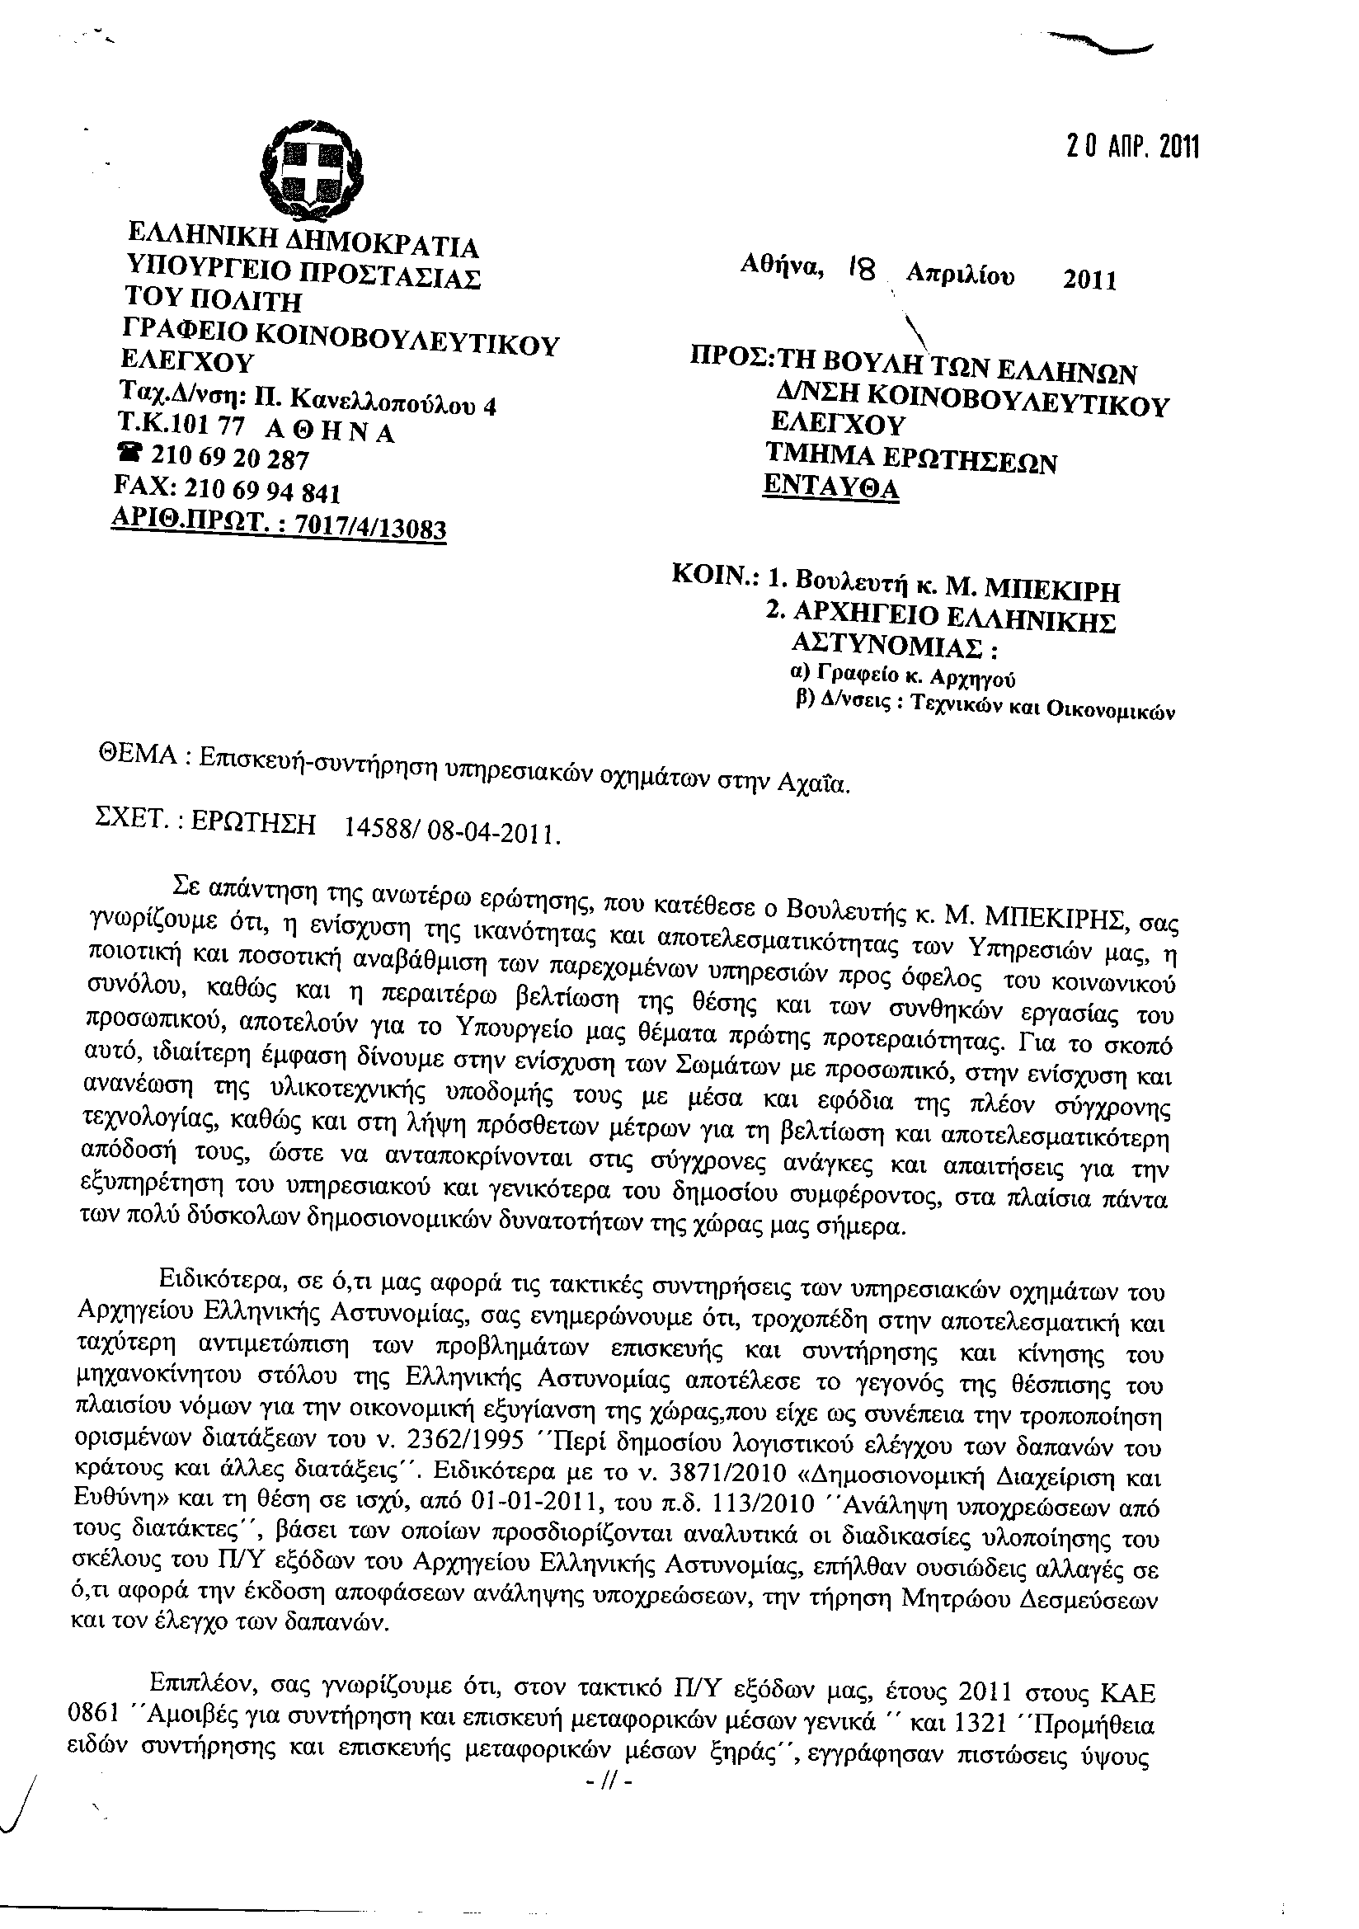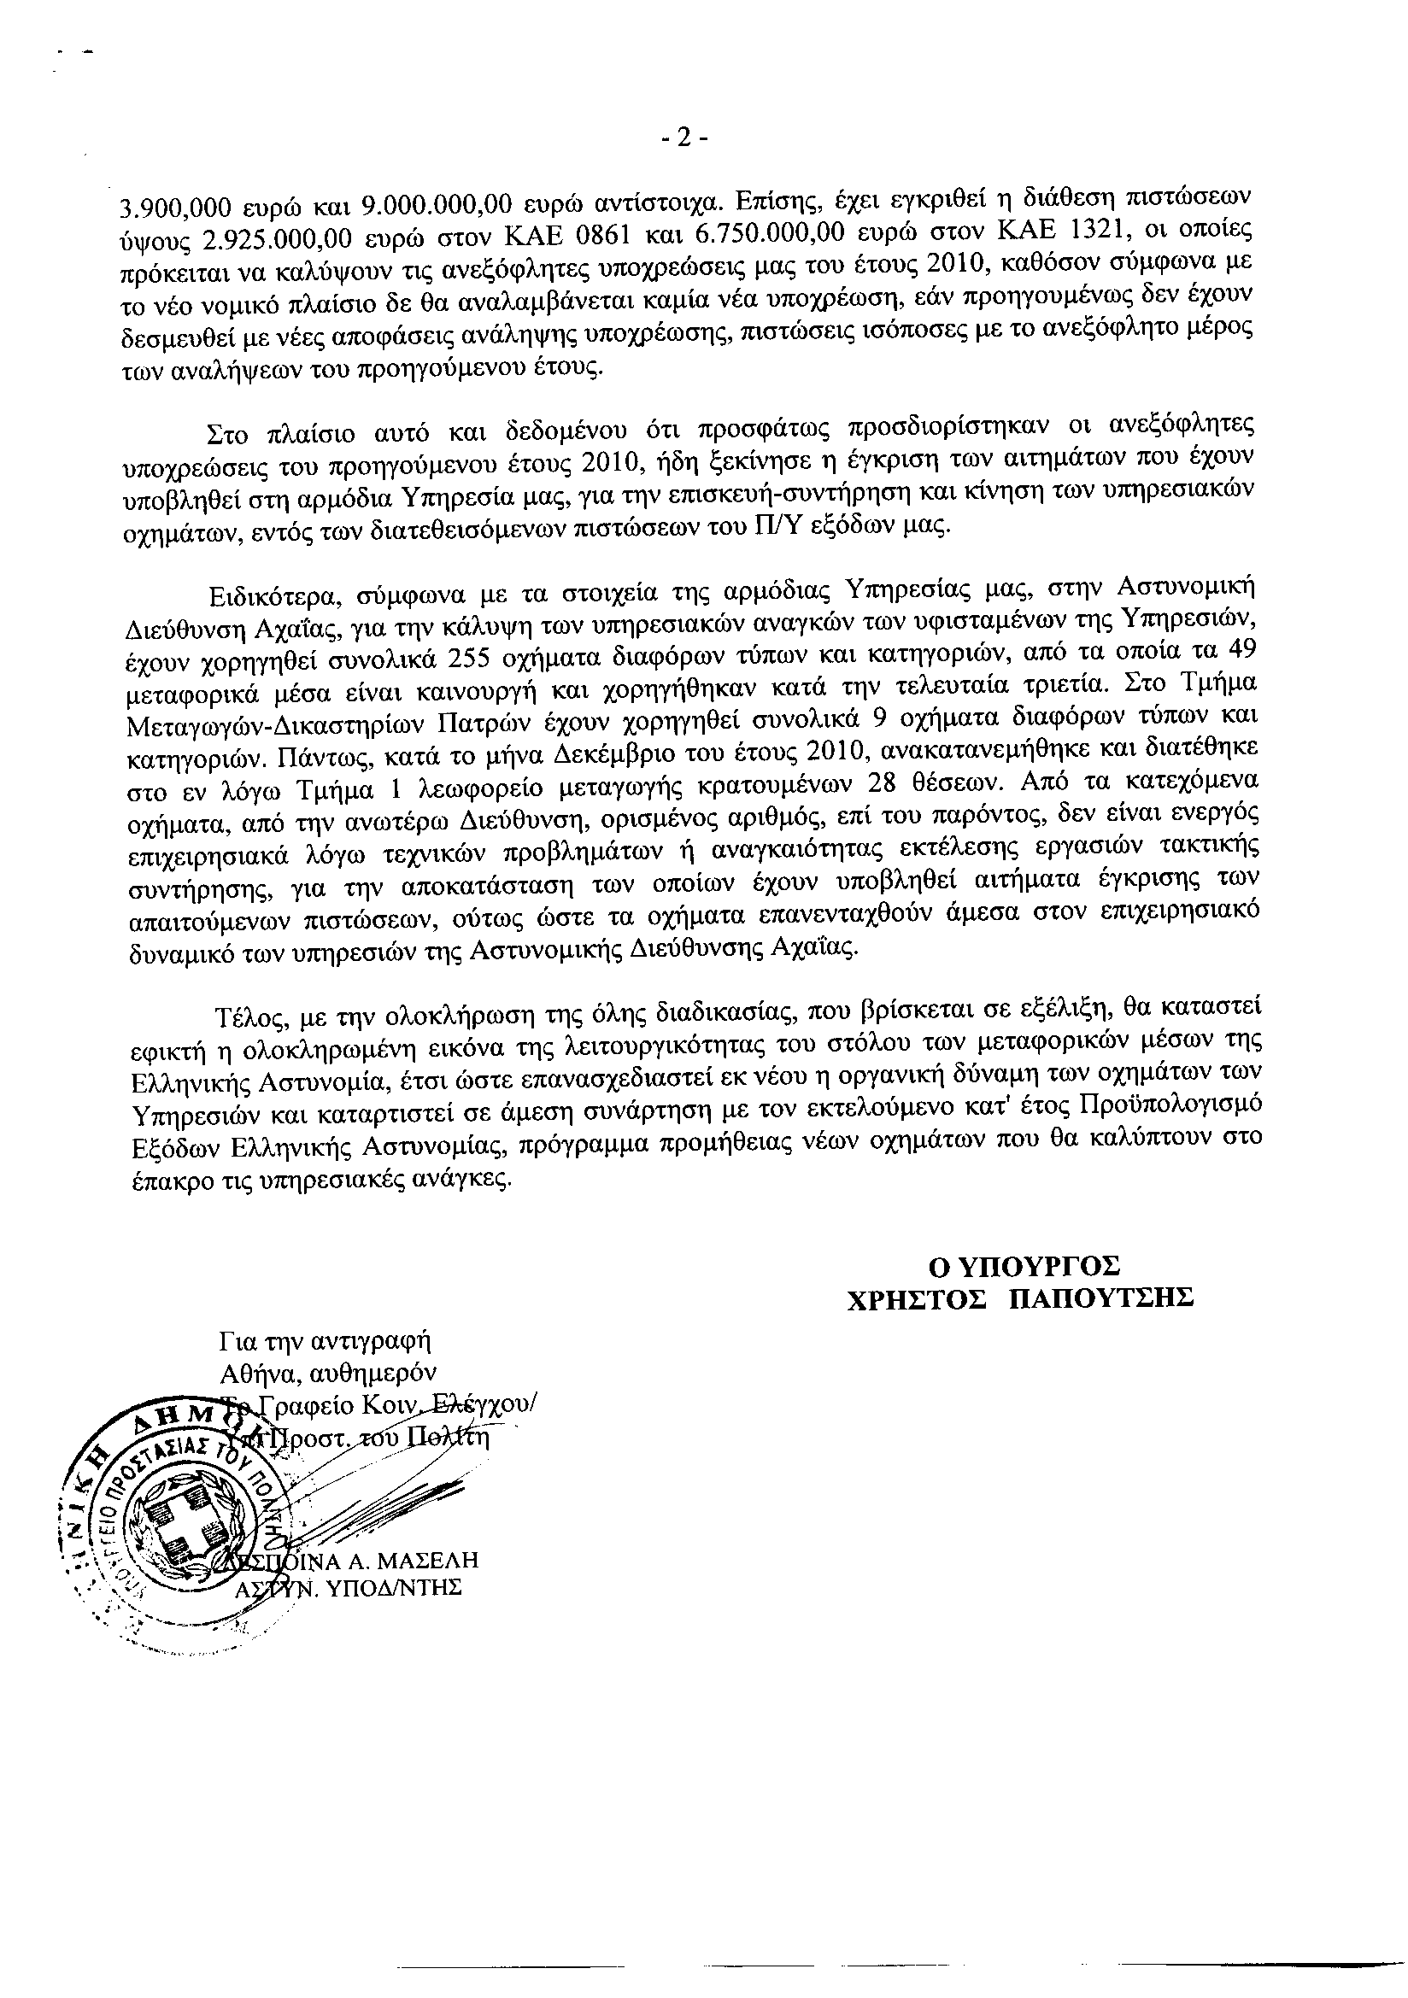
ΠΡΟΕΔΡΕΥΟΥΣΑ (Ροδούλα Ζήση): Κυρίες και κύριοι συνάδελφοι, εισερχόμαστε στη συζήτηση των
ΕΠΙΚΑΙΡΩΝ ΕΡΩΤΗΣΕΩΝ
Θα προταχθεί η δεύτερη με αριθμό 854/9-5-2011 επίκαιρη ερώτηση δευτέρου κύκλου του Βουλευτή της Νέας Δημοκρατίας κ. Κωνσταντίνου Μαρκόπουλου προς τον Υπουργό Οικονομικών, σχετικά με τις ασφαλιστικές εταιρείες «ΑΣΠΙΣ ΠΡΟΝΟΙΑ» και «COMMERCIAL VALUE» κ.λπ..
Στον κ. Μαρκόπουλο θα απαντήσει ο Υφυπουργός Οικονομικών κ. Φίλιππος Σαχινίδης.
Κύριε Μαρκόπουλε, έχετε το λόγο για δύο λεπτά, για να παρουσιάσετε την επίκαιρη ερώτησή σας.
ΚΩΝΣΤΑΝΤΙΝΟΣ ΜΑΡΚΟΠΟΥΛΟΣ: Ευχαριστώ, κυρία Πρόεδρε. Επίσης, θα ήθελα να ευχαριστήσω ιδιαιτέρως τον κύριο Υπουργό για την αλλαγή του προγράμματος και το ξεκίνημα των επικαίρων ερωτήσεων από τη δική μου ερώτηση, λόγω του ενδιαφέροντος και της παρουσίας των Βουλευτών της Νέας Δημοκρατίας στο «Ζάππειο 2», δηλαδή στο οικονομικό πρόγραμμα που θα εξαγγείλει ο Αντώνης Σαμαράς.
Κύριε Υπουργέ, βιώνετε και εσείς, αλλά και εμείς την πίεση απ’ όλη την Ελλάδα, όσον αφορά το μεγάλο ζήτημα των δύο εταιρειών, της «ΑΣΠΙΣ ΠΡΟΝΟΙΑ» και της COMMERCIAL VALUE, οι οποίες σταμάτησαν τη λειτουργία τους λόγω σοβαρών οικονομικών προβλημάτων.
Μετά τον έλεγχο του κράτους, έχουν τεθεί σε ένα καθεστώς εκκαθάρισης, το οποίο όμως πρακτικά σημαίνει ότι περίπου ένα εκατομμύριο συμπολιτών μας με διάφορα συμβόλαια -τα σημαντικότερα των οποίων είναι τα συμβόλαια σύνταξης και υγείας- αντιμετωπίζουν αυτήν τη στιγμή κατάματα για πάνω από ενάμισι χρόνο την απόλυτη αδυναμία ικανοποίησης των προσδοκιών από την ιδιωτική ασφάλιση. Αυτό έχει ως αποτέλεσμα πρώτον, να δημιουργεί τεράστιο πρόβλημα στην αξία και την προσδοκία της ιδιωτικής ασφάλισης και δεύτερον, ουσιαστικό πρόβλημα στις οικογένειές τους.
Σήμερα, με βάση τους νόμους της ελληνικής Βουλής, η εποπτεία αυτών των ασφαλιστικών εταιρειών, έχει περάσει στην Τράπεζα της Ελλάδος. Οι φήμες και τα δημοσιεύματα λένε ότι ενώ εμείς εδώ ψηφίσαμε ότι εάν υπάρξει ανάδοχος, θα αναλάβει τις υποχρεώσεις της εταιρείας και εάν δεν υπάρξει ανάδοχος, το κράτος θα αναλάβει το 70% των υποχρεώσεων απέναντι στους πολίτες, η Τράπεζα της Ελλάδος διαρρέει ότι οι αποζημιώσεις θα φτάσουν μέχρι του ορίου μόνο των 30.000 ευρώ για κάθε έναν από τους ασφαλισμένους, με αποτέλεσμα να δημιουργείται τεράστια ανησυχία σε χιλιάδες ανθρώπους.
Την ίδια στιγμή και απ’ ό,τι πληροφορούμαστε, ο εκκαθαριστής ο οποίος έχει τοποθετηθεί, δεν έχει τελειώσει τη δουλειά του και δεν υπάρχει καμμία προκήρυξη για να γίνει αναδοχή της εταιρείας.
Καταλαβαίνετε, λοιπόν, ότι βρισκόμαστε σε ένα απόλυτο κενό, όπου το κράτος, έχοντας ουσιαστικά την αστική ευθύνη –γιατί είχε την εποπτεία- για να παρακολουθήσει και να εγγυηθεί την απόδοση των κεφαλαίων όλων των ασφαλιστικών εταιρειών, όπως, βεβαίως, και των συγκεκριμένων ασφαλιστικών εταιρειών, δείχνει να είναι ανήμπορο να αντιδράσει ή να ικανοποιήσει τους πολίτες.
Υποτίθεται ότι όλα τα συμβόλαια είναι σε ισχύ και είναι αναρτημένα στην Τράπεζα της Ελλάδος. Στην πραγματικότητα, τίποτε δεν είναι σε ισχύ και τίποτε δεν πληρώνεται από τους πελάτες των ασφαλιστικών εταιρειών πουθενά, διότι έχει γίνει η εκκαθάριση σε μη λειτουργία. Άρα χάνονται έσοδα από την ασφαλιστική εταιρεία, ενώ κατά δεύτερο λόγο κανένας δεν μπορεί να εισπράξει. Την ίδια στιγμή το κράτος έχει εγγυηθεί.
Άρα εδώ, λοιπόν, καλείστε να μας εξηγήσετε πού βρισκόμαστε, να μας πείτε πού θα πάμε με βάση τους νόμους που έχουμε ψηφίσει, εάν έχει αλλάξει αυτό το οποίο εσείς έχετε εισηγηθεί, πώς θα προχωρήσουμε στην ανεύρεση αναδόχου και τι θα γίνει με όλες αυτές τις οικογένειες, οι οποίες περιμένουν και βρίσκονται στο απόλυτο κενό της ασφαλιστικής κάλυψης.
ΠΡΟΕΔΡΕΥΟΥΣΑ (Ροδούλα Ζήση): Ευχαριστούμε τον κ. Μαρκόπουλο.
Το λόγο έχει ο Υφυπουργός Οικονομικών κ. Φίλιππος Σαχινίδης.
ΦΙΛΙΠΠΟΣ ΣΑΧΙΝΙΔΗΣ (Υφυπουργός Οικονομικών): Ευχαριστώ, κυρία Πρόεδρε.
Πριν ξεκινήσω την απάντησή μου προς το συνάδελφο, επιτρέψτε μου να ευχηθώ γρήγορη αποκατάσταση στην υγεία του διαδηλωτή, ο οποίος τραυματίστηκε κατά τη διάρκεια των χθεσινών επεισοδίων. Επίσης, επιτρέψτε μου να εκφράσω τη συμπαράστασή μου στην οικογένεια του σαραντατετράχρονου που δολοφονήθηκε πριν από δύο ημέρες στο κέντρο της Αθήνας. Το κλίμα αυτών των ημερών φορτίζεται απ’ όλα αυτά που συμβαίνουν και ευελπιστώ ότι τις επόμενες ημέρες θα επικρατήσει η σύνεση και η συγκράτηση, γιατί αυτό έχουμε ανάγκη όλοι μας σε αυτήν την τόσο δύσκολη στιγμή για τη χώρα.
Κύριε συνάδελφε, ο ν. 3867/2010, με τον οποίο οι επιχειρήσεις του ασφαλιστικού και τραπεζικού κλάδου υπάγονται σε ενιαία εποπτεία, ήταν κατά την εκτίμησή μας μία σημαντική πρωτοβουλία αυτής της Κυβέρνησης στην κατεύθυνση της αποτελεσματικότερης αντιμετώπισης των συστημικών κινδύνων, αλλά και στη βελτίωση των όρων λειτουργίας στον ευρύτερο χρηματοπιστωτικό τομέα.
Ο νόμος κατήργησε τις ανεπαρκείς και αντιφατικές ρυθμίσεις του ν. 3790/2009 της κυβέρνησης της Νέας Δημοκρατίας, προκειμένου να δοθεί μία λύση στα προβλήματα που ανέκυψαν με την ανάκληση της άδειας λειτουργίας των εταιρειών «ΑΣΠΙΣ ΠΡΟΝΟΙΑ» και «COMMERCIAL VALUE».
Υπήρξε άλλη μια απάντηση στην κυρίαρχη λογική της κυβέρνησης της Νέας Δημοκρατίας, η οποία δεν ήθελε να αντιμετωπίσει το πρόβλημα και το μετέθεσε για τον επόμενο.
Κύριε συνάδελφε, ο νόμος εφαρμόζεται κανονικά. Ο επόπτης χαρτοφυλακίου ζωής από την ανάληψη των καθηκόντων του, προέβη σε όλες τις απαραίτητες ενέργειες που προβλέπονται από το νόμο και τις σχετικές αποφάσεις.
Συγκεκριμένα, στις 15 Σεπτεμβρίου 2010, πραγματοποιήθηκε η ανάρτηση του «ενδεικτικού» χαρτοφυλακίου των ασφαλιστηρίων συμβολαίων ζωής της εταιρείας, στο οποίο συμπεριελήφθησαν όσοι ασφαλισμένοι, με τα μέχρι τη χρονική εκείνη στιγμή στοιχεία, εφέροντο να διατηρούν κατά της εταιρείας, απαιτήσεις από ασφαλιστική σύμβαση -κλάδων ζωής και συμπληρωματικών καλύψεων- και δημοσιεύτηκε η σχετική ανακοίνωση-πρόσκληση για υποβολή αναγγελιών από τους ασφαλιζομένους.
Στο προβλεπόμενο χρονικό διάστημα -μέχρι 30/12/2010- παρελήφθησαν περισσότερες από τέσσερις χιλιάδες αναγγελίες ατόμων που είχαν αντιρρήσεις για τα στοιχεία του προσωρινού πίνακα -τόσο για ασφαλιστήρια σε συμβόλαια ζωής όσο και συμπληρωματικών καλύψεων- οι οποίες εξετάστηκαν και αξιολογήθηκαν μέχρι τα τέλη Φεβρουαρίου του 2011.
Μάλιστα, προς διευκόλυνση των ασφαλισμένων ζωής, εξετάστηκαν και αξιολογήθηκαν και αναγγελίες που υποβλήθηκαν εκπρόθεσμα, δηλαδή μέχρι 15 Φεβρουαρίου του 2011.
Η σχετική καθυστέρηση αξιολόγησης οφείλεται σε νομικά θέματα που ανέκυπταν και απαιτούσαν τη συνδιαλλαγή με τους ασφαλισμένους και τους δικηγόρους τους, προκειμένου να αποφευχθούν περαιτέρω δικαστικές διενέξεις.
Η σύνταξη των σχετικών καταλόγων και οι αντίστοιχες μηχανογραφικές εφαρμογές και επανέλεγχοι έχουν ολοκληρωθεί. Με την ανάρτηση του οριστικού χαρτοφυλακίου, η οποία θα ολοκληρωθεί τις επόμενες ημέρες, αφού κατατεθεί και η σχετική έκθεση του διεθνούς οίκου «Ernst & Joung» ολοκληρώνεται το σύνολο των στοιχείων που οφείλει να παραδώσει ο επόπτης χαρτοφυλακίων των κλάδων ζωής στην Τράπεζα της Ελλάδος, σύμφωνα με το άρθρο 2 παράγραφος 2 του ν. 3867/2010.
Το οριστικό χαρτοφυλάκιο, θα περιλαμβάνει το σύνολο των συμβατικών απαιτήσεων των ασφαλισμένων. Το άρθρο 2 παράγραφος 5 του ν. 3867/2010 προβλέπει προθεσμία ενός έτους για την περάτωση της διαδικασίας ανεύρεσης αναδόχου.
Λόγω της μικρής υπέρβασης της εξάμηνης προθεσμίας που προβλέπεται στο άρθρο παρ.2 του νόμου για την παράδοση των στοιχείων από τον επόπτη χαρτοφυλακίων ζωής στην Τράπεζα της Ελλάδος, που οφείλεται στην ανάγκη τήρησης των προθεσμιών που προβλέπει ο νόμος για να μπορέσουν οι ενδιαφερόμενοι να ασκήσουν τυχόν αντιρρήσεις τους ενώπιον των πολιτικών δικαστηρίων, ενδέχεται να απαιτηθεί μικρή παράταση της προθεσμίας αυτής. Αντίστοιχη παράταση ενδέχεται να απαιτηθεί για την προθεσμία της παραγράφου 5 του ιδίου άρθρου για την έκδοση της απόφασης της Τράπεζας της Ελλάδος, με την οποία εγκρίνεται η σύμβαση μεταβίβασης του χαρτοφυλακίου ζωής, δηλαδή η διαδικασία θα ολοκληρωθεί οπωσδήποτε μέσα στο 2011.
Ως προς το δεύτερο ερώτημά σας για τη διαδικασία αναδόχου, θα τοποθετηθώ στη δευτερολογία μου.
Σας ευχαριστώ, κυρία Πρόεδρε.
ΠΡΟΕΔΡΕΥΟΥΣΑ (Ροδούλα Ζήση): Ευχαριστούμε, κύριε Υπουργέ.
Κύριε Μαρκόπουλε, έχετε το λόγο για να υπερασπιστείτε την επίκαιρη ερώτησή σας, για τρία λεπτά.
ΚΩΝΣΤΑΝΤΙΝΟΣ ΜΑΡΚΟΠΟΥΛΟΣ: Κύριε Υπουργέ, εύχομαι στη δευτερολογία να πάρω απαντήσεις, γιατί μέχρι τώρα πήρα μία περιγραφή την οποία την ξέραμε.
Παραδείγματος χάριν, πρώτον ο εκκαθαριστής έχει κάνει τα εξής λάθη μέχρι τώρα και θα ήθελα παρακαλώ να τοποθετηθείτε. Υποτίθεται ότι η εκκαθάριση θα ήταν εκκαθάριση εν λειτουργία. Σήμερα η ασφαλιστική εταιρεία ή εν πάση περιπτώσει ο εκκαθαριστής που την υποκαθιστά στην πραγματικότητα δεν μπορεί να εισπράξει γιατί έτσι το επέλεξε. Ως αποτέλεσμα, ενώ τα ασφαλιστικά συμβόλαια είναι εν ισχύι, δεν ισχύουν στην πραγματικότητα, κανένα νοσοκομείο δεν δέχεται τα συμβόλαια υγείας και η απώλεια είναι 15 με 20 εκατομμύρια το χρόνο.
Το αποτέλεσμα είναι, ενώ ξεκινήσαμε σε μία περιγραφή σε ό,τι αφορά τις δύο εταιρείες για μία ζημία της τάξεως των 205-210 εκατομμυρίων ευρώ, σήμερα να μιλάμε για 500 εκατομμύρια ευρώ. Βεβαίως, όσο οι δύο εταιρείες δεν λειτουργούν και χάνεται ο χρόνος αυτή η ζημία την οποία θα υποχρεωθεί να την πληρώσει το κράτος, έστω στο ποσοστό του 70% αν δεν υπάρξει ανάδοχος, θα αυξάνεται διαρκώς. Άρα, λοιπόν, εδώ έχουμε το πρώτο λάθος, ότι η καθυστέρηση χρεώνει και οι δύο εταιρείες δεν λειτουργούν.
Δεύτερο πολύ μεγάλο ζητούμενο: Μου είπατε ποια είναι τα οικονομοτεχνικά και τα νομικά διαδικαστικά στοιχεία, σε ό,τι αφορά τη διάσωση των εταιρειών. Δεν μου απαντήσατε, όμως, τι γίνεται με τους ανθρώπους. Υπάρχουν χιλιάδες άνθρωποι που δεν έχουν καμμία ασφαλιστική κάλυψη αυτήν τη στιγμή. Δεν μπορούν να μπουν σε ένα νοσοκομείο, γιατί δεν έχουν και δημόσιο φορέα υγείας. Αντιλαμβάνεστε ότι αυτό δημιουργεί τεράστια προβλήματα.
Τρίτον, δεν μου απαντήσατε αν το κράτος θα αναλάβει τις αστικές του ευθύνες. Διότι το κράτος έχει την εποπτεία και το κράτος έχει μία συνέχεια. Βεβαίως, ο κ. Ψωμιάδης κατηγορείται, είναι προφυλακισμένος ή δεν είναι προφυλακισμένος. Αυτό όμως δεν έχει να κάνει με τους πολίτες, οι οποίοι σήμερα βρίσκονται σε μία τραγική κατάσταση.
Κύριε Υπουργέ, θα καταθέσω στη Βουλή μία ενδεικτική λίστα την οποία έχω μαζέψει απ’ όλη την Ελλάδα με διάφορα περιστατικά ανθρώπων, οι οποίοι βρίσκονται σε άθλια σήμερα οικονομική και ψυχολογική και οικογενειακή κατάσταση, λόγω ακριβώς αυτής της ανεπάρκειας. Θα σας διαβάσω μονάχα μία, την πιο ελαφριά. Τα πιο τραγικά περιστατικά δεν θέλω να τα διαβάσω.
Στις 11/3 ο Σ.Φ. –είναι στη διάθεση οποιουδήποτε τα ονόματα- από τη Νίκαια κατέθεσε σε αποταμιευτικό συμβόλαιο της «ΑΣΠΙΣ ΠΡΟΝΟΙΑ» 40.000 ευρώ για μελλοντικές του ανάγκες. Το καλοκαίρι του 2010 έμαθε ότι το εγγονάκι του πάσχει από νευροβλάστωμα τέταρτου βαθμού. Σήμερα νοσηλεύεται στο «Memorial Kettering Sloan Cancer Center» της Νέας Υόρκης. Δεν μπορεί ο άνθρωπος αυτός, δεν έχει την οικονομική δυνατότητα, γιατί όλες του οι αποταμιεύσεις είναι κλεισμένες μέσα σε μία εταιρεία, η οποία εξερράγη, να ικανοποιήσει το ελάχιστο απέναντι στην οικογένειά του. Σας διαβάζω την πιο απλή περίπτωση. Δεν θέλω να γίνω τραγικός και γκρίζος στην Αίθουσα της Βουλής.
(Στο σημείο αυτό ο Βουλευτής κ. Κωνσταντίνος Μαρκόπουλος καταθέτει για τα Πρακτικά την προαναφερθείσα λίστα, η οποία βρίσκεται στο αρχείο του Τμήματος Γραμματείας της Διεύθυνσης Στενογραφίας και Πρακτικών της Βουλής)
Επομένως, πρώτον έχουμε ευθύνη όλοι μας, η Κυβέρνηση περισσότερο, για το γεγονός ότι δεν τρέχουν οι διαδικασίες εκκαθάρισης. Δεύτερον, πρέπει να μας ξεκαθαρίσετε αν αυτό το οποίο δημοσιεύθηκε σε ό,τι αφορά τις προθέσεις της Τράπεζας της Ελλάδος για αποζημιώσεις μέχρι του επιπέδου των 30.000 ευρώ ότι δεν ισχύει για τη δική σας Κυβέρνηση και ότι ισχύει το 70%, αν δεν υπάρξει ανάδοχος. Τρίτον, θέλουμε ένα σαφές χρονοδιάγραμμα για τη διαδικασία αναδοχής αυτής της εταιρείας.
(Στο σημείο αυτό κτυπάει το κουδούνι λήξεως του χρόνου ομιλίας του κυρίου Βουλευτή)
Διαφορετικά, να ξέρετε ότι πρώτον ικανοποιούμε –ικανοποιεί η Κυβέρνηση- τις άλλες εταιρείες, οι οποίες κάνουν πλιάτσικο στους πελάτες των δύο αυτών εταιρειών που έκλεισαν, δεύτερον ότι οι εταιρείες που έκλεισαν θα μείνουν μόνο με υποχρεώσεις και χωρίς δικαιώματα και συμβόλαια από τα οποία μπορούν να εισπράξουν και βεβαίως, δεν θα υπάρχει καμμία αναδοχή. Το αποτέλεσμα θα είναι ένα σοβαρότατο πλήγμα απέναντι στην ιδιωτική ασφάλιση στη χώρα, σε ό,τι αφορά την αξιοπιστία της.
Ένα τελευταίο ερώτημα, κύριε Υπουργέ. Η Κυβέρνηση επέλεξε να δώσει εγγυήσεις στις τράπεζες σε μια πραγματικά δύσκολη οικονομική κατάσταση, όπου η ρευστότητά τους είναι πολύ σημαντική για την ελληνική οικονομία. Η αμερικανική κυβέρνηση έδωσε πάνω από 250 δισεκατομμύρια στην «AIG», τη μεγαλύτερη ασφαλιστική εταιρεία των Ηνωμένων Πολιτειών, η οποία κινδύνευσε. Η ολλανδική κυβέρνηση έδωσε γύρω στα 150 δισεκατομμύρια στην «ING», ένα επίσης μεγάλο ασφαλιστικό κολοσσό, ο οποίος κινδύνευσε.
Γιατί η ελληνική Κυβέρνηση δεν δίνει εγγυήσεις, όπως έδωσε στις τράπεζες, στις ασφαλιστικές εταιρείες, που τεκμηριωμένα με βάση την εποπτεία της Τράπεζας της Ελλάδος που την έχει σήμερα, βρίσκονται σε μία διαδικασία εξαιρετικά μειωμένης ρευστότητας; Γιατί, δηλαδή, στον πυλώνα της ιδιωτικής ασφάλισης δεν κάνετε αυτό ακριβώς –πολύ λιγότερα χρήματα θα χρειαστούν- που κάνατε και στον πυλώνα του τραπεζικού συστήματος.
(Στο σημείο αυτό κτυπάει το κουδούνι λήξεως του χρόνου ομιλίας του κυρίου Βουλευτή)
Επ’ αυτού η τοποθέτησή σας έχει ουσιώδη σημασία, σε ό,τι αφορά τον τομέα της ιδιωτικής ασφάλισης και τον πυλώνα αυτό, αλλά και τις προθέσεις της Κυβέρνησης. Σας συστήνουμε, δηλαδή, να στηρίξετε και την ιδιωτική ασφάλιση της χώρας, όπως στηρίξατε και το τραπεζικό σύστημα της χώρας. Επ’ αυτών θα θέλαμε να ακούσουμε τις προθέσεις της Κυβέρνησης, γιατί αποτελεί μείζον θέμα οικονομικής πολιτικής, αλλά και κοινωνικής προάσπισης πολύ μεγάλης ομάδος πολιτών, οι οποίοι σήμερα για τις δύο αυτές εταιρείες προσεγγίζει το 1 εκατομμύριο και πολύ φοβόμαστε ότι έρχονται κι άλλες ιδιωτικές εταιρείες από πίσω.
ΠΡΟΕΔΡΕΥΟΥΣΑ (Ροδούλα Ζήση): Ευχαριστούμε τον ερωτώντα Βουλευτή τον κ. Μαρκόπουλο.
Κύριε Υφυπουργέ, έχετε το λόγο.
ΦΙΛΙΠΠΟΣ ΣΑΧΙΝΙΔΗΣ (Υφυπουργός Οικονομικών): Σας ευχαριστώ, κυρία Πρόεδρε.
Θα τοποθετηθώ πάνω σε ένα ζήτημα που έχει να κάνει γενικά με το θέμα της ιδιωτικής ασφάλισης. Ρώτησε ο συνάδελφος, ο κ. Μαρκόπουλος, τι είχε κάνει η Κυβέρνηση για να ενισχύσει το κύρος της ιδιωτικής ασφάλισης. Αν μη τι άλλο, οι παρεμβάσεις μας με το συγκεκριμένο νόμο ενίσχυσαν το κύρος της ιδιωτικής ασφάλισης, γιατί για πρώτη φορά έχουμε μία σοβαρή εποπτεία που ασκείται από την Τράπεζα της Ελλάδος. Κακά τα ψέματα, αν κάτι καταλογίζουν οι αγορές στον τρόπο λειτουργίας της ιδιωτικής ασφάλισης είναι ότι δεν υπήρχε, κύριε Μαρκόπουλε, εποπτεία. Διότι αν υπήρχε εποπτεία, θα έπρεπε οι άδειες πολλών ασφαλιστικών εταιρειών, οι οποίες όλα αυτά τα χρόνια δεν τηρούσαν τους όρους και τις προϋποθέσεις λειτουργίας, να είχαν ανακληθεί.
Ένα ερώτημα, λοιπόν, αντί να το απευθύνεται σε εμένα θα πρέπει να το απευθύνεται σε όλους αυτούς οι οποίοι είχαν την ευθύνη και την αρμοδιότητα να ασκήσουν τα καθήκοντά τους, βάσει του νομοθετικού πλαισίου το οποίο υπήρχε και δεν τα ασκήσανε. Αυτά σε ό,τι αφορά το κύρος της ιδιωτικής ασφάλισης. Τουλάχιστον, με τη μεταφορά της εποπτείας στην Τράπεζα της Ελλάδας και με τη δημιουργία του εγγυητικού κεφαλαίου, ενός θεσμού που υπήρχε σχεδόν σε όλες τις ευρωπαϊκές χώρες και δεν υπήρχε στην Ελλάδα, ενισχύουμε το κύρος της ιδιωτικής ασφάλισης.
Βάλατε το ζήτημα της νοσοκομειακής περίθαλψης. Κύριε Μαρκόπουλε, αν δεν απατώμαι, είστε γιατρός. Ξέρετε πάρα πολύ καλά ότι η χώρα μας έχει ένα Εθνικό Σύστημα Υγείας, το οποίο παρέχει υπηρεσίες υγείας προς όλους τους πολίτες. Μεταξύ αυτών, όσοι ασφαλισμένοι διαθέτουν νοσοκομειακά συμβόλαια και δεν είναι ασφαλισμένοι σε κάποιον φορέα κοινωνικής ασφάλισης εντάσσονται στις κατηγορίες των ατόμων που απολαμβάνουν τις υπηρεσίες του Εθνικού Συστήματος Υγείας δωρεάν. Διότι με δική μας πρόνοια υπήρξε ειδική αναφορά στο άρθρο 5 του νομοσχεδίου. Δεν είναι κάτι το οποίο αφήσαμε στην άκρη. Δεν παραμελήσαμε όλους αυτούς οι οποίοι έχουν την ανάγκη και τη στήριξη της πολιτείας. Υπήρξε ειδική πρόνοια μέσα στο νόμο, ο οποίος αυτήν τη στιγμή λειτουργεί. Επομένως, νομίζω ότι θα ήταν άδικο να προσπαθούμε να επικαλεσθούμε ένα ή δύο περιστατικά για να αποδείξουμε ότι κάποιοι άνθρωποι αδικήθηκαν.
Πάμε τώρα στο ζήτημα της ανεύρεσης αναδόχου. Η διαδικασία ανεύρεσης αναδόχου καθίσταται δυνατή και αξιόπιστη μόνο όταν υπάρχει σαφής και ολοκληρωμένη εικόνα της κατάστασης των συμβολαίων. Φαντάζομαι ότι κι εσείς θα συμφωνείτε σ’ αυτό. Διότι άλλα άκουγε η αγορά το 2008 και το 2009 για τα ανοίγματα και άλλα προέκυψαν τελικά μέσα από την έρευνα που έγινε. Έτσι αυτός ο οποίος καλείται σήμερα να εξετάσει το ενδεχόμενο να αναλάβει την αναδοχή των ασφαλιστηρίων συμβολαίων, θα μπορεί να γνωρίζει ποιες είναι οι υποχρεώσεις που αναλαμβάνει. Διότι διαφορετικά, θα ήταν σαν να καλούμε κάποιον να πάρει γουρούνι στο σακί. Εάν ήταν όλα καλά, βεβαίως και η εταιρεία δεν θα είχε πρόβλημα. Προφανώς υπάρχει κάποιο πρόβλημα, αλλά μην απαιτείτε από κάποιον να έρθει να αναλάβει την αναδοχή μίας εταιρείας εάν δεν ξεκαθαρίσει το τοπίο.
Εάν, λοιπόν, υπάρχουν ιστορικές ευθύνες, αυτές έχουν να κάνουν με το θεσμικό πλαίσιο το οποίο καθόριζε πώς ακριβώς προσδιορίζεται αυτό το άνοιγμα. Αυτό δεν ήταν δυνατόν κατά το πρώτο διάστημα από την ανάληψη των καθηκόντων από τον επόπτη, καθώς δεν είχαν προχωρήσει οι εργασίες της εκκαθάρισης και διακρίβωσης της πραγματικής κατάστασης στην οποία βρίσκονταν οι εγγραφές στα βιβλία και μητρώα της εταιρείας.
Για τη συμπλήρωση των εγγραφών απαιτήθηκε πολύς χρόνος και επίπονη προσπάθεια, καθώς από τα μέσα του 2008 και ιδιαίτερα το διάστημα των τεσσάρων-πέντε μηνών πριν την ανάκληση της άδειας λειτουργίας της εταιρείας, υπήρχε πλήρης αταξία στις λογιστικές και τις υπόλοιπες εγγραφές.
Από τα τέλη του 2010, οπότε και κατέστη δυνατή η αποτύπωση της περιουσιακής κατάστασης της εταιρείας, πραγματοποιήθηκαν συναντήσεις με εκπροσώπους ασφαλιστικών εταιρειών –έγιναν αυτές οι συναντήσεις, παρουσιάστηκαν τα δεδομένα του χαρτοφυλακίου- που επιφυλάχτηκαν να τοποθετηθούν μετά την πρόσκληση από την Τράπεζα της Ελλάδος, όπως αυτή προβλέπεται με το άρθρο 2 παράγραφος 3 του ν.3867 και η οποία αναφέρει και τη χρονική διάρκεια για την έκφραση ενδιαφέροντος από μέρους των ασφαλιστικών εταιρειών.
Ως προς το χρόνο ολοκλήρωσης της διαδικασίας μεταβίβασης του χαρτοφυλακίου, η παράγραφος 5 του άρθρου 2 του νόμου ορίζει ότι συνάπτεται σύμβαση μεταξύ του επόπτη και της εταιρείας που επιλέγεται από την Τράπεζα της Ελλάδος. Επίσης, στην ίδια παράγραφο προβλέπεται ότι αν παρέλθει ένα έτος από τη δημοσίευση του νόμου χωρίς να εκδοθεί η εγκριτική απόφαση της Τράπεζας της Ελλάδος, η διαδικασία περατώνεται αυτοδίκαια και για το χαρτοφυλάκιο ζωής εφαρμόζονται οι διατάξεις περί ασφαλιστικής εκκαθάρισης.
Αν η διαδικασία περατωθεί χωρίς να αναληφθεί το χαρτοφυλάκιο ζωής από ανάδοχο εταιρεία, το μέρος της εκκαθάρισης που δεν ικανοποιείται από το προϊόν της εκκαθάρισης, ικανοποιείται κατά 70%, όπως προβλέπει ο νόμος, από το εγγυητικό κεφάλαιο ζωής.
Όσον αφορά την ισχύ των συμβολαίων ζωής, γνωρίζετε ότι το άρθρο 10 του ν.δ. 400/1970 προέβλεπε την ιδιότυπη διαδικασία της συνέχισης λειτουργίας των χαρτοφυλακίων ζωής με παράλληλη αναδιοργάνωσή τους. Η φύση, όμως, των ασφαλιστικών προγραμμάτων της εταιρείας και η αποδεδειγμένη ζημιογόνος λειτουργία τους –ξέρετε πολύ καλά ότι η εταιρεία αυτή έδινε ασφαλιστήρια συμβόλαια, τα οποία δεν ανταποκρίνονταν ούτε καν στους όρους που θέτει η ίδια η νομοθεσία- καθιστούσαν απολύτως αδύνατη την περαιτέρω συνέχιση της λειτουργίας των χαρτοφυλακίων ζωής.
Για το λόγο αυτό με τη διάταξη του άρθρου 2 ανεστάλη και τυπικά τόσο η είσπραξη ασφαλίστρων όσο και η ικανοποίηση απαιτήσεων από ασφάλιση, μέχρι που να ολοκληρωθεί η διαδικασία ανεύρεσης αναδόχου εταιρείας.
Σας ευχαριστώ πολύ.
ΚΩΝΣΤΑΝΤΙΝΟΣ ΜΑΡΚΟΠΟΥΛΟΣ: Δεν μας είπατε, όμως, για το επίδομα των 30.000 ευρώ.
ΦΙΛΙΠΠΟΣ ΣΑΧΙΝΙΔΗΣ (Υφυπουργός Οικονομικών): Δεν ευθύνομαι εγώ για τις προθέσεις της Τράπεζας της Ελλάδος…
ΠΡΟΕΔΡΕΥΟΥΣΑ (Ροδούλα Ζήση): Ευχαριστούμε τον Υφυπουργό Οικονομικών κ. Φίλιππο Σαχινίδη.
Κυρίες και κύριοι εισερχόμαστε τώρα στις επίκαιρες ερωτήσεις πρώτου κύκλου:
Η πρώτη με αριθμό 852/9-5-2011 επίκαιρη ερώτηση του Βουλευτή του Πανελλήνιου Σοσιαλιστικού Κινήματος κ. Ευτύχιου Δαμιανάκη προς την Υπουργό Παιδείας, Διά Βίου Μάθησης και Θρησκευμάτων, σχετικά με την ανάγκη δημιουργίας εξεταστικού κέντρου στην Κρήτη για υποψηφίους Πανελλαδικών εξετάσεων ΕΠΑΛ με αναπηρία κ.λπ., δεν θα συζητηθεί λόγω κωλύματος της κυρίας Υπουργού και διαγράφεται.
Θα συζητηθεί η δεύτερη με αριθμό 855/9-5-2011 επίκαιρη ερώτηση του Βουλευτή της Νέας Δημοκρατίας κ. Ιωάννη Τραγάκη προς την Υπουργό Εργασίας και Κοινωνικής Ασφάλισης, σχετικά με τη λήψη μέτρων για τους επαγγελματίες με οφειλές προς τον Οργανισμό Ασφάλισης Ελευθέρων Επαγγελματιών (ΟΑΕΕ) κ.λπ.
Στον ερωτώντα Βουλευτή της Νέας Δημοκρατίας κ. Ιωάννη Τραγάκη θα απαντήσει ο Αναπληρωτής Υπουργός Εργασίας και Κοινωνικής Ασφάλισης κ. Γεώργιος Κουτρουμάνης.
Ο κ. Ιωάννης Τραγάκης έχει το λόγο, για να αναπτύξει την επίκαιρη ερώτησή του.
ΙΩΑΝΝΗΣ ΤΡΑΓΑΚΗΣ: Ευχαριστώ, κυρία Πρόεδρε.
Εκφράζουμε και εμείς βέβαια τη συμπαράστασή μας και ευχόμαστε ταχεία ανάρρωση σε όλους τους τραυματίες των χθεσινών επεισοδίων και εκ μέρους των διαδηλωτών και εκ μέρους των αστυνομικών. Κυρίως ευχόμαστε ταχεία ανάρρωση προς τον νεαρό διαδηλωτή, ο οποίος νοσηλεύεται στο Γενικό Κρατικό της Νίκαιας και η κατάστασή του θεωρείται ακόμη κρίσιμη.
Και πάλι χθες η Αθήνα έγινε πεδίο μάχης. Αποτέλεσμα αυτού είναι τα λουκέτα. Όσο κι αν φανεί παράξενο, το κέντρο της Αθήνας έχει σοβαρά προβλήματα από αυτές τις εκδηλώσεις και τα επεισόδια, τα οποία επακολουθούν. Αρκεί να πω ότι μόνο στην οδό Σταδίου το 34,2% των καταστημάτων έχουν βάλει λουκέτο, στην οδό Ερμού το 25% των καταστημάτων, στην περιφέρειά μου, στη Νίκαια, στον κεντρικό δρόμο Κονδύλη, το ένα από τα δύο καταστήματα είναι κλειστό.
Έχω μια έρευνα της Εθνικής Συνομοσπονδίας Ελληνικού Εμπορίου, η οποία αφορούσε τις κλειστές επιχειρήσεις σε κεντρικούς εμπορικούς δρόμους της Αθήνας. Αποτέλεσμα του κλεισίματος αυτών των επιχειρήσεων βεβαίως είναι οι αυτοαπασχολούμενοι κυρίως εργαζόμενοι σ’ αυτές τις επιχειρήσεις να μην έχουν τη δυνατότητα αποπληρωμής των οφειλών τους και προς τα ασφαλιστικά ταμεία αλλά και προς όλα τα άλλα έντεκα ταμεία τα οποία υπάρχουν. Θα αναφέρω μόνο δύο νούμερα.
Αυτήν τη στιγμή περίπου 300.000 επαγγελματίες σε όλη την Ελλάδα αδυνατούν να πληρώσουν τις υποχρεώσεις τους σε ό,τι αφορά και τις ασφαλιστικές τους εισφορές, αλλά και τις πληρωμές προς τρίτους. Δηλαδή έχουν κηρύξει στάση πληρωμών. Ένα άλλο παράδειγμα είναι ότι από τις δεκαοκτώ χιλιάδες επιχειρήσεις, οι οποίες εκλήθησαν για καθυστερήσεις ΦΠΑ –έχουν και ποινικές ευθύνες δηλαδή- ανταποκρίθηκαν μόνο οι χίλιες διακόσιες τριάντα πέντε επιχειρήσεις. Αντιλαμβάνεστε ότι υπάρχει μια δυσπραγία, υπάρχει μία δυσκολία. Δυσκολία, βέβαια, η οποία πηγάζει κυρίως από το ότι η τραγική κατάσταση της οικονομίας συνεχώς επιδεινώνεται. Αρκεί να αναφέρω το παράδειγμα ότι η ύφεση είναι στο -6,6%, είναι σε ύψος ρεκόρ για τα μεταπολεμικά ελληνικά δεδομένα.
Να αναφέρω και ένα άλλο παράδειγμα προς τον κύριο Υπουργό. Αυτήν τη στιγμή για πρώτη φορά στην ιστορία του ελληνικού κράτους, οι απασχολούμενοι είναι λιγότεροι από τους ανέργους. Καταγράφονται δηλαδή για πρώτη φορά απασχολούμενοι λιγότεροι από τους ανέργους. Αυτό είναι ένα πάρα πολύ σημαντικό στοιχείο.
Βέβαια, με το ν.3943/2011 και κυρίως με το άρθρο 48, επιφέρατε αρκετές βελτιώσεις, οι οποίες ήταν θετικές, αλλά δεν έλυσαν το πρόβλημα. Γι’ αυτό η πρότασή μου είναι και η ερώτησή μου αποσκοπεί, ώστε αυτοί οι οποίοι αδυνατούν, οι αυτοαπασχολούμενοι, να εκπληρώσουν τις ασφαλιστικές υποχρεώσεις προς τον ΟΑΕΕ, να πάρουν μία παράταση μέχρι τέλος του 2011, ώστε να εκπληρώσουν τις υποχρεώσεις τους από το 2012 και μετά. Μπορεί το άρθρο 48 να προβλέπει διατάξεις εκείνων οι οποίοι μπορούν να υπαχθούν σ’ αυτήν τη ρύθμιση, αλλά θα ήθελα να σας παρακαλέσω αυτές τις διατάξεις να τις βελτιώσουμε ακόμη περισσότερο, διότι αδυνατούν αυτήν τη στιγμή να καταθέσουν το 20% που απαιτείται των συνολικών τους εισφορών για να μπουν σ’ αυτήν τη ρύθμιση.
Ευχαριστώ.
ΠΡΟΕΔΡΕΥΟΥΣΑ (Ροδούλα Ζήση): Ευχαριστούμε τον ερωτώντα Βουλευτή κ. Ιωάννη Τραγάκη.
Ο Αναπληρωτής Υπουργός Εργασίας και Κοινωνικής Ασφάλισης κ. Γεώργιος Κουτρουμάνης έχει το λόγο.
ΓΕΩΡΓΙΟΣ ΚΟΥΤΡΟΥΜΑΝΗΣ (Αναπληρωτής Υπουργός Εργασίας και Κοινωνικής Ασφάλισης): Ευχαριστώ, κυρία Πρόεδρε.
Να εκφράσω και εγώ τη λύπη μου για όσα συνέβησαν χθες. Να ευχηθούμε γρήγορη αποκατάσταση της υγείας και να είναι περαστικό το πρόβλημα που αντιμετωπίζει ο τραυματισμένος διαδηλωτής. Το ζητούμενο βέβαια για την πολιτεία είναι να προλαμβάνει αυτά τα γεγονότα στο μέτρο του δυνατού και να υπάρχει σύνεση και ψυχραιμία έτσι ώστε να μη συμβαίνουν.
Κύριε Τραγάκη, κατανοώ την ευαισθησία σας για τα προβλήματα που έχουν οι ελεύθεροι επαγγελματίες μετά την ύφεση, τη μείωση του τζίρου και την οικονομική τους αδυναμία να ανταποκριθούν στις υποχρεώσεις τους. Μία από τις υποχρεώσεις τους είναι οι πληρωμές των εισφορών στα ασφαλιστικά ταμεία. Βέβαια το πρόβλημα δεν είναι σημερινό. Σήμερα έχουμε μία επιδείνωση της κατάστασης. Δυστυχώς για πολλά χρόνια έχει επικρατήσει η λογική που λέει «τελευταία μου υποχρέωση είναι η πληρωμή των ασφαλιστικών εισφορών». Αυτό δεν ισχύει για όλους τους επιχειρηματίες.
Υπήρξαν επιχειρηματίες και υπήρξαν και ασφαλισμένοι και είναι και σήμερα πολλοί, τα 2/3 περίπου, οι οποίοι καταβάλλουν με συνέπεια τις ασφαλιστικές τους εισφορές και τις άλλες υποχρεώσεις τους. Ωστόσο υπάρχουν και εκείνοι, οι οποίοι μόνιμα –σε ένα πολύ μεγάλο ποσοστό- είναι ασυνεπείς απέναντι στις υποχρεώσεις τους. Ο αριθμός των οφειλετών για τον ΟΑΕΕ έχει φθάσει στις τετρακόσιες ογδόντα επτά χιλιάδες και το ποσό που οφείλουν στον ΟΑΕΕ είναι 4.497.000.000 ευρώ. Είναι πολύ μεγάλο το ποσό. Ένα μέρος από αυτό, τα 2/3, είναι παλιές οφειλές πριν την έλευση της κρίσης που επιβεβαιώνει αυτό που σας είπα πριν.
Η πολιτεία και επί των κυβερνήσεων της Νέας Δημοκρατίας, έχει κάνει ρυθμίσεις ιδιαίτερα ευνοϊκές. Για παράδειγμα, ρύθμιση να μπορεί κάποιος να πληρώνει με 3% προκαταβολή και σε ενενήντα έξι δόσεις. Ρύθμιση με την οποία υπήρχε έκπτωση των προστίμων επί των ασφαλιστικών εισφορών μέχρι 80% για να υπαχθούν στη ρύθμιση και να πληρώσουν σε σαράντα οκτώ ή τριάντα έξι δόσεις.
Είναι ένας αριθμός οφειλετών, ο οποίος ανταποκρίθηκε. Υπάρχει ένας άλλος αριθμός οφειλετών, ο οποίος δεν ανταποκρίθηκε παρά τις ευνοϊκές αυτές ρυθμίσεις. Ήρθαμε, λοιπόν, με την τελευταία ρύθμιση αναγνωρίζοντας αυτά τα προβλήματα τα οποία είναι υπαρκτά, να ρυθμίσουμε τις οφειλές με έναν, θα έλεγα, γενναίο τρόπο. Δεν έχει γίνει τέτοια ρύθμιση στο παρελθόν. Τι λέμε: Για κάποιον ο οποίος πληρώνει 800 ευρώ το δίμηνο –αυτή είναι η μεγαλύτερη κατηγορία- να πληρώνει τις τρέχουσες ασφαλιστικές του εισφορές συν 20% επί των τρεχουσών εισφορών -όχι επί των παλαιών οφειλών- που είναι ένα ποσό 160 ευρώ το δίμηνο –δηλαδή 80 ευρώ το μήνα- έναντι των παλαιών οφειλών, οι οποίες κεφαλαιοποιούνται, παγώνουν δηλαδή, με βάση τα στοιχεία του Δεκεμβρίου του 2010.
Καταλαβαίνετε, λοιπόν, ότι με ότι μετά από αυτή τη ρύθμιση δεν υπάρχει άλλη επιλογή παρά να πούμε, ότι διαγράφουμε τις οφειλές. Γιατί ένας ο οποίος έχει διακόψει τη δραστηριότητα της επιχείρησης, μπορεί με το 20% επί των τρεχουσών που είναι πάλι τα 160 ευρώ, να μπει σε αυτόν τον διακανονισμό.
Πρόθεσή μας σε καμμία περίπτωση δεν είναι, να υπάρξει διαγραφή των οφειλών, γιατί θα ήταν καταστροφικό για το ταμείο. Δίνουμε όμως αυτήν την μεγάλη ευκαιρία, για να ανταποκριθούν στις υποχρεώσεις τους με πολύ λίγα χρήματα, αναγνωρίζοντας το μεγάλο πρόβλημα που υπάρχει ήδη για το 2011, αλλά και για το 2012, που τα πράγματα δεν θα είναι πάρα πολύ καλύτερα.
Επομένως, για αυτή τη διετία, υπάρχει μια ρύθμιση η οποία είναι ιδιαίτερα ευνοϊκή. Και καλούμε όλους να ενταχθούν σε αυτήν την ρύθμιση, σε αυτόν τον διακανονισμό, για να είναι εντάξει στις υποχρεώσεις τους, για να μην κινηθούν οι διαδικασίες από την πλευρά των ταμείων, για πλειστηριασμούς και κατασχέσεις.
Σας ευχαριστώ.
ΠΡΟΕΔΡΕΥΟΥΣΑ (Ροδούλα Ζήση): Ευχαριστούμε, κύριε Υπουργέ.
Ορίστε, κύριε Τραγάκη, έχετε το λόγο, για τρία λεπτά.
ΙΩΑΝΝΗΣ ΤΡΑΓΑΚΗΣ: Εγώ πρώτος, κύριε Υπουργέ, αναγνώρισα ότι οι ρυθμίσεις του ν.3943/11, του πρόσφατα ψηφισθέντος νόμου, ήταν θετικές.
Θα ήθελα και πάλι να επαναλάβω την πρόταση μου να προχωρήσουμε λίγο παραπάνω, λίγο πιο πέρα. Και δεν εννοώ βέβαια, ποτέ δεν εννοούσα το να διαγραφούν όλες οι παλιές οφειλές. Αλλά, από τη στιγμή που υπάρχει αδυναμία καταβολής, είχε ένας ένα κατάστημα, το οποίο έκλεισε λόγω του ότι δεν μπορούσε να το διατηρήσει, αντιλαμβάνεστε ότι υπήρχε σοβαρό πρόβλημα και επομένως ένα μόνο από τα προβλήματα που είχε ήταν βέβαια να ανταποκριθεί στις υποχρεώσεις του προς τον ΟΑΕΕ.
Έχω εδώ τον κατάλογο των υποχρεώσεων του κάθε επαγγελματία απέναντι στο δημόσιο. Είναι δώδεκα υποχρεώσεις, ξεκινώντας από την εφορία, το ΦΠΑ, στο ΤΥΒΚ, στον ΟΑΕΕ, στο ΙΚΑ. Σκεφτείτε ότι το 40% των υπόχρεων προς το ΙΚΑ, δεν καταβάλλουν τις εισφορές τους, τέσσερις στους δέκα δεν καταβάλλουν τις εισφορές τους προς τον ΟΑΕΕ, τρεις στους δέκα δεν καταβάλλουν τις εισφορές προς άλλα ταμεία. Αντιλαμβάνεστε πως υπάρχει πράγματι ένα σοβαρό πρόβλημα.
Και το σοβαρό πρόβλημα αυτό εγώ το εντοπίζω στη γενική, τραγική κατάσταση της οικονομίας. Από τη στιγμή που προχωράμε με ύφεση μείον 6,6% η οποία δεν ξέρουμε πού θα φτάσει, διότι φτάσαμε σε ένα στασιμοπληθωρισμό, η ύφεση είναι ο χειρότερος εχθρός μιας οικονομικής κρίσης.
Θα πρέπει, λοιπόν, να στρέψουμε το βλέμμα μας προς αυτούς τους επαγγελματίες. Σκεφτείτε ότι έκλεισαν εξήντα οκτώ χιλιάδες επιχειρήσεις τον τελευταίο χρόνο, επιχειρήσεις αυτοαπασχολουμένων, δηλαδή ανθρώπων, οι οποίοι οι ίδιοι απασχολούντο στην επιχείρηση τους και το μαγαζί τους και έχουν αδυναμία πληρωμής.
Κατ’ αρχάς είναι θετικό το ότι αναστείλατε τις ποινικές ευθύνες, σε ότι αφορά την καταναγκαστική εισφορά. Αυτό είναι θετικό.
(Στο σημείο αυτό κτυπάει προειδοποιητικά το κουδούνι λήξεως του χρόνου ομιλίας του κυρίου Βουλευτή)
Εδώ κάνουμε διάλογο και θα ήθελα να αναγνωρίσω και τα θετικά. Αλλά, σκεφθείτε ότι ένας που δεν καταβάλλει τις εισφορές του, δεν έχει νοσοκομειακή περίθαλψη. Αντιλαμβάνεστε ότι αυτό είναι ένα σοβαρό πλήγμα γι αυτόν και την οικογένεια του. Δηλαδή έκλεισε το μαγαζί του και αυτήν την στιγμή δεν έχει νοσοκομειακή περίθαλψη. Πρέπει να ληφθεί μια μέριμνα, ώστε να καλύπτονται τουλάχιστον με νοσοκομειακή περίθαλψη αυτοί οι άνθρωποι.
Δεύτερον, λόγω της αδυναμίας πληρωμών που έχουν σε ό,τι αφορά τις υποχρεώσεις τους, δημιουργούνται τεράστια προβλήματα και τεράστια προβλήματα συνταξιοδότησης. Αρκετοί από αυτούς -γνωρίζετε καλύτερα από όλους μας- συντηρούσαν και διατηρούσαν τα καταστήματα τους περιμένοντας να φτάσουν στο εξηκοστό πέμπτο -βάζω και ένα ερωτηματικό εδώ- έτος της ηλικίας τους, ώστε να συνταξιοδοτηθούν. Αυτήν τη στιγμή, λοιπόν, είναι πάρα πολλοί από αυτούς οι οποίοι είναι στο όριο της συνταξιοδότησης και δεν κατέβαλαν τις εισφορές τους. Δεν είχαν τη δυνατότητα δηλαδή. Πράγματι, υπάρχει ένα μεγάλο ποσοστό που εγώ νομίζω ότι είναι το 1/3 εκείνων, οι οποίοι δεν καταβάλλουν εισφορές, οι οποίοι έχουν παλαιές υποχρεώσεις επί παλαιών οφειλών. Ήταν δηλαδή εκείνοι οι οποίοι λέγαμε «οι μόνιμα μην πληρώνοντες». Αλλά τα υπόλοιπα 2/3 δεν είχαν τέτοια πρόθεση. Λόγω της οικονομικής συγκυρίας έφθασαν σε αυτήν την κατάσταση.
Μια πρόταση την οποία θα ήθελα να κάνω προς εσάς, κύριε Υπουργέ, είναι ότι όσοι είναι κοντά στο όριο συνταξιοδότησης των εξήντα πέντε ετών, να τους δίνουμε τη δυνατότητα μέρος των οφειλών τους, να συμψηφίζεται με μέρος της σύνταξης την οποία θα λάβουν. Δηλαδή είναι ένα θέμα το οποίο επιζητούν όλοι περίπου αυτοί, οι οποίοι έκλεισαν τα καταστήματα τους και είναι στο εξηκοστό πέμπτο έτος της ηλικίας τους.
Επίσης θα ήθελα να προσθέσω, ότι εκτός από τις υποχρεώσεις αυτές τις οποίες έχουν, υπάρχει μεγάλη ανησυχία στον εμπορικό κόσμο και σε ότι αφορά τις τράπεζες. Δηλαδή από τραπεζικούς κύκλους, το 13% των ελληνικών επιχειρήσεων -και μιλάμε για περίπου εκατόν δεκαπέντε χιλιάδες επιχειρήσεις- έχουν αδυναμία πληρωμών και έχουν κάνει στάση πληρωμών προς όλους. Είναι μια πραγματικά δύσκολη συγκυρία.
Και νομίζω ότι είναι μιας πρώτης τάξεως ευκαιρία να δώσουμε μια λύση σε αυτό το πρόβλημα, όπως σας το εντόπισα, και στα δύο νέα θέματα που έβαλα πράγματι, για το θέμα της νοσοκομειακής περίθαλψης και για το θέμα του συμψηφισμού των υποχρεώσεων τους προς τον ΟΑΕΕ, από την σύνταξη τους την οποία πρόκειται να λάβουν εκείνοι, οι οποίοι θα είναι κοντά στο εξηκοστό πέμπτο έτος της ηλικίας τους.
(Στο σημείο αυτό ο Βουλευτής κ. Ιωάννης Τραγάκης καταθέτει για τα Πρακτικά το προαναφερθέν έγγραφο, το οποίο βρίσκεται στο αρχείο του Τμήματος Γραμματείας της Διεύθυνσης Στενογραφίας και Πρακτικών της Βουλής)
Σας ευχαριστώ πολύ.
ΠΡΟΕΔΡΕΥΟΥΣΑ (Ροδούλα Ζήση): Ευχαριστούμε, τον ερωτώντα Βουλευτή, κ. Τραγάκη.
Ο Αναπληρωτής Υπουργός Εργασίας και Κοινωνικής Ασφάλισης, κ. Κουτρουμάνης, έχει το λόγο.
ΓΕΩΡΓΙΟΣ ΚΟΥΤΡΟΥΜΑΝΗΣ (Αναπληρωτής Υπουργός Εργασίας και Κοινωνικής Ασφάλισης): Ευχαριστώ, κυρία Πρόεδρε.
Αυτό που ζητάμε, κύριε συνάδελφε, από τους ελεύθερους επαγγελματίες, οι οποίοι οφείλουν εισφορές στο ταμείο τους είναι ουσιαστικά, να καταβάλουν 80 ευρώ το μήνα, για να μην έχουν τις συνέπειες, στις οποίες αναφερθήκατε. Δηλαδή ουσιαστικά, μιλάμε για μια ρύθμιση ιδιαίτερα -όπως είπα- ευνοϊκή, που τους δίνει τη δυνατότητα να είναι συνεπείς με πάρα πολύ λίγα χρήματα.Το δεύτερο. Αναφερθήκατε στα προβλήματα, που έχουν να κάνουν με όσους βρίσκονται κοντά στη σύνταξη και οι οποίοι οφείλουν ποσά μικρότερα ή μεγαλύτερα και δεν μπορούν να έχουν τη δυνατότητα να εξοφλήσουν, για να μπορέσουν να γίνουν συνταξιούχοι.
Μπορώ να σας πω ότι στο σχέδιο νόμου, που χθες συζητήθηκε και εγκρίθηκε από το Υπουργικό Συμβούλιο, υπάρχει ρύθμιση με το νομοσχέδιο του ΣΕΠΕ, που λέει ότι μπορούν οι συγκεκριμένοι ασφαλισμένοι να ρυθμίσουν ένα ποσό που αντιστοιχεί σε τριάντα μηνιαίες κατώτερες συντάξεις, δηλαδή ένα ποσό της τάξης των δώδεκα με δωδεκάμισι χιλιάδων ευρώ και αυτό να παρακρατηθεί από τη σύνταξη. Είναι και αυτό μια ιδιαίτερα ευνοϊκή ρύθμιση, αναγνωρίζοντας το πρόβλημα που υπάρχει. Και πιστεύουμε ότι θα λύσει μεγάλο πρόβλημα, για πολλές κατηγορίες. Γιατί; Γιατί ένας σημαντικά μεγάλος αριθμός περίπου…
ΙΩΑΝΝΗΣ ΤΡΑΓΑΚΗΣ: Χαίρομαι, που πραγματικά ανταποκριθήκατε.
ΓΕΩΡΓΙΟΣ ΚΟΥΤΡΟΥΜΑΝΗΣ (Αναπληρωτής Υπουργός Εργασίας και Κοινωνικής Ασφάλισης): Όχι, κοιτάξτε, παραβιάζετε ανοικτές πόρτες! Γιατί αυτό το έχω εξαγγείλει εδώ και δύο μήνες στη Βουλή.
ΙΩΑΝΝΗΣ ΤΡΑΓΑΚΗΣ: Εγώ σας το έθεσα και μπορείτε ...
ΓΕΩΡΓΙΟΣ ΚΟΥΤΡΟΥΜΑΝΗΣ (Αναπληρωτής Υπουργός Εργασίας και Κοινωνικής Ασφάλισης): Και πολύ καλά κάνατε!
Έλεγα, λοιπόν, ότι αυτό το μέτρο θα βοηθήσει πολλούς να πάρουν σύνταξη, γιατί το 70% των οφειλετών έχουν οφειλή μέχρι δέκα χιλιάδες ευρώ. Το 70% των οφειλετών, οφείλουν μέχρι δέκα χιλιάδες ευρώ. Επομένως θα είναι πολλοί εκείνοι, οι οποίοι θα αποκτήσουν τη δυνατότητα να πάρουν σύνταξη, ενώ μέχρι τώρα δεν είχαν τη δυνατότητα αυτή, γιατί απλά δεν μπορούσαν να πληρώσουν αυτό το ποσό που οφείλουν, για να μπουν στην περίοδο συνταξιοδότησης.
(Στο σημείο αυτό κτυπάει προειδοποιητικά το κουδούνι λήξεως του χρόνου ομιλίας του κυρίου Υπουργού)
Το δεύτερο, ασφάλιση για την ασθένεια. Με τον ν. 3863, προβλέπεται η κάλυψη για δύο χρόνια των ελεύθερων επαγγελματιών, οι οποίοι διακόπτουν την επαγγελματική τους δραστηριότητα. Μάλιστα θεσπίστηκε εισφορά επί των ασφαλισμένων, 5 ευρώ το μήνα, κάτι το οποίο το συμφωνήσαμε με την ΓΣΕΒΕΕ και τη ΓΣΕΕ, έτσι ώστε να καλύπτονται για δύο χρόνια, όταν διακόπτουν την επαγγελματική τους δραστηριότητα, για ιατροφαρμακευτική περίθαλψη,
Και δεύτερο, να αποκτήσουν και οι ασφαλισμένοι και οι συνταξιούχοι του ΟΑΕΕ ένα πρόγραμμα κοινωνικού τουρισμού αντίστοιχο με αυτό που έχουμε στην Εργατική Εστία.
Τρίτο στο σχέδιο νόμου για το ΣΕΠΕ, περιλαμβάνεται ρύθμιση και για αυτούς, οι οποίοι για διάφορους λόγους δεν έχουν την ασφαλιστική ικανότητα να καλυφθούν για ιατροφαρμακευτική περίθαλψη επειδή οφείλουν ή επειδή στην περίπτωση των μισθωτών, έχουν συμπληρώσει λίγα ένσημα. Και γι’ αυτούς υπάρχει πρόβλεψη, έτσι ώστε το 2011 να μην υπάρξει ούτε ένας Έλληνας πολίτης ή άλλος πολίτης, ο οποίος ζει στην Ελλάδα και να μην έχει κάλυψη για ιατροφαρμακευτική περίθαλψη.
Θέλω να κλείσω όμως επισημαίνοντας ότι για να μπορούν τα ταμεία να δίνουν συντάξεις και τις άλλες παροχές, υπάρχουν δύο προϋποθέσεις.
Πρώτη προϋπόθεση είναι το δημόσιο να ανταποκρίνεται στις υποχρεώσεις του. Δεύτερη προϋπόθεση είναι οι επιχειρήσεις και οι ασφαλισμένοι να ανταποκρίνονται στις υποχρεώσεις τους.
Για τον ΟΑΕΕ το δημόσιο ανταποκρίνεται με απόλυτη συνέπεια και μάλιστα η χρηματοδότηση έχει αυξηθεί σημαντικά. Έχει φθάσει στο 1 προς 3, δηλαδή στο πλαίσιο της τριμερούς ή διμερούς χρηματοδότησης.
Επομένως, από εκεί και μετά, πρέπει να γίνει κατανοητό σε αυτή τη χώρα ότι για να έχουμε ένα καλό επίπεδο συντάξεων, θα πρέπει να ανταποκρίνονται και οι ασφαλισμένοι και οι επιχειρήσεις. Δεν μπορεί να συνεχιστεί το φαινόμενο να έχουμε 36% στον ΟΑΕΕ που δεν καταβάλλει τους φόρους τους και περίπου 35% στον ΟΓΑ που δεν καταβάλλει τους φόρους τους και στον ΟΓΑ μιλούμε για εισφορές, οι οποίες είναι της τάξης των 480 ευρώ το χρόνο και για περίθαλψη και για σύνταξη. Δεν μπορεί να συνεχιστεί το φαινόμενο το 26% των επιχειρήσεων να μην καταβάλλει εισφορές στο ΙΚΑ.
Επομένως, ναι, να διευκολύνουμε, ναι να αναγνωρίσουμε το πρόβλημα που υπάρχει σήμερα στην αγορά –να σημειώσω εδώ ότι δεν είναι εκατόν εξήντα πέντε χιλιάδες οι επιχειρήσεις που έκλεισαν, υπάρχουν επιχειρήσεις που κλείνουν και επιχειρήσεις που ανοίγουν, δεν είναι ακριβώς έτσι τα νούμερα, γιατί από τα στοιχεία που έχουμε στον ΟΑΕΕ φαίνεται ότι το ισοζύγιο δεν είναι τόσο αρνητικό, ευτυχώς, είναι πολύ καλύτερα τα πράγματα- όμως, θέλω να πω ότι αν δεν αποκτήσουμε όλοι ασφαλιστική συνείδηση σε αυτή τη χώρα και αν δεν είμαστε συνεπείς στις υποχρεώσεις μας, πολύ σύντομα θα έχουμε και πάλι αδυναμία για να ανταποκριθούμε στις υποχρεώσεις μας.
Επομένως, ναι στις διευκολύνσεις, όχι όμως σε μια λογική που λέει «θα τα πληρώσω, εάν έχω». Πρώτη υποχρέωση μετά την καταβολή των μισθών για τις επιχειρήσεις πρέπει να είναι η καταβολή των ασφαλιστικών εισφορών.
ΠΡΟΕΔΡΕΥΟΥΣΑ (Ροδούλα Ζήση): Ευχαριστούμε τον κύριο Υπουργό και ευχαριστούμε και τον κ. Τραγάκη.
Να ξέρετε ότι υπήρξε μια ανοχή από το Προεδρείο μέχρι στιγμής ως προς την τήρηση του χρόνου γιατί οι ερωτήσεις και το περιεχόμενό τους ήταν πολύ σημαντικά, για να ακουστούν και κάποια πράγματα. Το Προεδρείο δεν θα συνεχίσει αυτή την ανοχή στις επόμενες ερωτήσεις –το λέω και για τους ερωτώντες Βουλευτές και για τους Υπουργούς- με την έννοια ότι δεν είχαν προσέλθει ακόμα οι ερωτώντες Βουλευτές των επόμενων επικαίρων ερωτήσεων.
Κυρίες και κύριοι συνάδελφοι, γίνεται γνωστό στο Σώμα ότι τη συνεδρίασή μας παρακολουθούν από τα άνω δυτικά θεωρεία, αφού προηγουμένως ξεναγήθηκαν στην έκθεση της αίθουσας «ΕΛΕΥΘΕΡΙΟΣ ΒΕΝΙΖΕΛΟΣ» και ενημερώθηκαν για την ιστορία του κτηρίου και τον τρόπο οργάνωσης και λειτουργίας της Βουλής, τριάντα τρεις μαθητές και μαθήτριες και δύο εκπαιδευτικοί- συνοδοί τους από το 128ο Δημοτικό Σχολείο Αθήνας.
Η Βουλή σας καλωσορίζει.
(Χειροκροτήματα απ’ όλες τις πτέρυγες της Βουλής)
Αυτή την ώρα διεξάγεται κοινοβουλευτικός έλεγχος. Οι Βουλευτές ερωτούν τους Υπουργούς για θέματα ενδιαφέροντος της πολιτικής και κοινωνικής ζωής της χώρας, αλλά και της περιφέρειάς τους.
Θα συζητηθεί τώρα η τρίτη με αριθμό 863/9-5-2011 επίκαιρη ερώτηση του Βουλευτή του Κομμουνιστικού Κόμματος Ελλάδας κ. Σπυρίδωνος Χαλβατζή προς τους Υπουργούς Παιδείας, Διά Βίου Μάθησης και Θρησκευμάτων και Υγείας και Κοινωνικής Αλληλεγγύης, σχετικά με τη διακοπή της θεραπείας καρκινοπαθών ασθενών με ραδιοϊσότοπα στο Αρεταίειο Νοσοκομείο κ.λπ..
Στον ερωτώντα Βουλευτή του Κομμουνιστικού Κόμματος Ελλάδας κ. Σπυρίδωνα Χαλβατζή θα απαντήσει ο Υφυπουργός Υγείας και Κοινωνικής Αλληλεγγύης κ. Χρήστος Αηδόνης.
Ορίστε, κύριε Χαλβατζή, έχετε το λόγο για δύο λεπτά, για να παρουσιάσετε την ερώτησή σας.
ΣΠΥΡΙΔΩΝ ΧΑΛΒΑΤΖΗΣ: Κυρία Πρόεδρε, χθες απήργησαν και διαδήλωσαν εκατοντάδες χιλιάδες εργάτες και άλλοι εργαζόμενοι σε όλη τη χώρα ενάντια στα αντεργατικά και αντιλαϊκά μέτρα της Κυβέρνησης, της Ευρωπαϊκής Ένωσης, των μονοπωλίων. Στο τέλος της διαδήλωσης από βίαιη επίθεση αστυνομικών δυνάμεων τραυματίστηκε βαριά ένας διαδηλωτής, ο οποίος βρίσκεται σε κρίσιμη κατάσταση στο νοσοκομείο.
Εμείς καταγγέλλουμε αυτό το γεγονός. Θεωρούμε ότι η Κυβέρνηση έχει βαριά ευθύνη. Η προώθηση των αντεργατικών και αντιλαϊκών μέτρων δεν αποδεχόμαστε να συνοδεύεται από ΜΑΤ, από δακρυγόνα, από ρόπαλα, από χημικά. Και να είναι σίγουρη η Κυβέρνηση ότι αυτή η συμπεριφορά της θα συναντήσει τη μαζική αντίδραση, αντίσταση και αντεπίθεση του εργατικού λαϊκού κινήματος.
Σε ό,τι αφορά την ερώτησή μας, κινείται στο ίδιο πλαίσιο. Η πολιτική μείωσης των δαπανών για την υγεία συνιστά μέγα κίνδυνο για τη ζωή των ασθενών, ειδικά για τους καρκινοπαθείς και μπορεί να οδηγήσει σε τραγωδίες.
Η περίπτωση του Τμήματος Πυρηνικής Ιατρικής του Αρεταίειου Νοσοκομείου είναι χαρακτηριστική. Το Αρεταίειο της Αθήνας και το Θεαγένειο της Θεσσαλονίκης είναι τα δυο μοναδικά νοσοκομεία, τα οποία πραγματοποιούν αγωγές με ραδιοϊσότοπα σε ασθενείς με ενδοκρινείς όγκους κυρίως στο πεπτικό σύστημα.
Συγκεκριμένα, οι υπεύθυνοι του Αρεταίειου επικαλούμενοι τις περικοπές του προϋπολογισμού, το υψηλό κόστος και τα μεγάλα χρέη που έχει το νοσοκομείο, αποφάσισαν να σταματήσουν την αγωγή στη μέση γιατί δεν έχουν αυτό το φάρμακο. Αυτό συνιστά κίνδυνο όχι απλά για ανήκεστο βλάβη, συνιστά κίνδυνο για τη ζωή τους! Πρόκειται για ένα έγκλημα, το οποίο βλέπουμε μπροστά μας.
Ερωτάται η Κυβέρνηση τι θα κάνει, τι θα κάνει το Υπουργείο, για να μην μπει σε άμεσο κίνδυνο η ζωή των ασθενών, τι άμεσα μέτρα θα πάρει το Υπουργείο για τη χρηματοδότηση του Αρεταίειου Νοσοκομείου, προκειμένου να συνεχιστεί απρόσκοπτα η θεραπεία αυτών των καρκινοπαθών με ραδιοϊσότοπα. Κινδυνεύει η ζωή τους –και δεν είναι σχήμα λόγου!- και το βεβαιώνουν οι γιατροί του νοσοκομείου, οι καθηγητές, όλοι οι επίσημοι φορείς.
ΠΡΟΕΔΡΕΥΟΥΣΑ (Ροδούλα Ζήση): Ευχαριστούμε τον ερωτώντα Βουλευτή κ. Χαλβατζή.
Το λόγο έχει ο Υφυπουργός Υγείας και Κοινωνικής Αλληλεγγύης κ. Χρήστος Αηδόνης, για να απαντήσει στον ερωτώντα Βουλευτή.
ΧΡΗΣΤΟΣ ΑΗΔΟΝΗΣ (Υφυπουργός Υγείας και Κοινωνικής Αλληλεγγύης): Ευχαριστώ, κυρία Πρόεδρε.
Κατ’ αρχάς, κύριε συνάδελφε, θέλω εκ μέρους του Υπουργείου Υγείας να εκφράσω την αμέριστη συμπαράσταση και στο διαδηλωτή, ο οποίος και σήμερα ακόμη βρίσκεται σε κρίσιμη κατάσταση.
Από την πλευρά μας, όλη μέρα χθες, βρισκόμασταν σε συνεχή επικοινωνία με το νοσοκομείο και παρακολουθούσαμε στενά την εξέλιξη αυτής της υπόθεσης, η οποία είναι αλήθεια ότι μας θλίβει όλους.
Όσον αφορά την αρχή της τοποθέτησής σας, θα ήθελα να δηλώσω κατηγορηματικά ότι η βία είναι καταδικαστέα από όπου και αν προέρχεται. Οι έρευνες, οι οποίες διεξάγονται σήμερα με την ευθύνη του εισαγγελέα, γίνονται για να αποδοθούν ευθύνες και αν και εφόσον υπάρξουν, αυτές τελικά θα καταλογιστούν.
Θα ήθελα όμως να πω ότι δεν μπορούμε σήμερα σε μια κοινωνία που έχει τόσα προβλήματα να βλέπουμε φαινόμενα αυτοδικίας. Δεν είναι δυνατόν να γίνονται μέσα σε μονάδες υγείας, σε νοσοκομεία εισβολές παρουσία Βουλευτών και αυτό να μην καταδικάζεται ποτέ.
Θεωρώ ότι ζούμε σε μια πολιτεία, η οποία για να μπορέσει να εξελιχθεί, πρέπει εκ των πραγμάτων να δέχεται ως κανόνα το σεβασμό στη δημοκρατία και στα δικαιώματα. Είναι, λοιπόν, αδιανόητο –αδιανόητο!- να υπάρχουν τέτοια φαινόμενα πολλώ δε μάλλον να υπάρχει σιωπή.
Και δεν μιλώ μόνο για τη δική σας σιωπή. Μιλώ και για τη σιωπή των ΜΜΕ, τα οποία ασχολήθηκαν εκτενώς με τον τραυματισμό ενός ανθρώπου, αλλά δεν πρόβαλαν καθόλου το περιστατικό της επίθεσης μέσα στο νοσοκομείο παρουσία δυστυχώς και συναδέλφων.
ΣΠΥΡΙΔΩΝ ΧΑΛΒΑΤΖΗΣ: Δεν έχουμε υπ’ όψιν μας, κύριε Υπουργέ. Περί τίνος πρόκειται;
ΧΡΗΣΤΟΣ ΑΗΔΟΝΗΣ (Υφυπουργός Υγείας και Κοινωνικής Αλληλεγγύης): Δεν το ξέρετε; Δεν μιλώ για εσάς. Δεν αφορά το κόμμα σας.
Σε ό,τι αφορά την ερώτησή σας για τη λειτουργία των δύο Πανεπιστημιακών Νοσοκομείων Αρεταίειο και Αιγινήτειο εκείνο που θα ήθελα να πω είναι ότι, πράγματι, υπήρξε κάποιο πρόβλημα τον προηγούμενο μήνα και συγκεκριμένα στα μέσα Απριλίου.
Παρακολουθήσαμε όλοι την κινητοποίηση των εργαζομένων στα δύο Πανεπιστημιακά Νοσοκομεία Αρεταίειο και Αιγινήτειο, όχι πρωτοφανή για τα ελληνικά δεδομένα. Τα τελευταία δέκα χρόνια παρακολουθούμε δυστυχώς συχνά παρόμοια περιστατικά με εργαζόμενους να βγαίνουν στο δρόμο και κατόπιν με ένα τηλεφώνημα, από τον αρμόδιο Υπουργό, στον Υπουργό Οικονομικών, «δώστε λεφτά», να λύνεται το πρόβλημα.
Αυτό δυστυχώς γινόταν επί σειρά ετών. Σήμερα εκείνο που λέμε είναι ότι αυτή η Κυβέρνηση έδωσε οριστικά λύση στο πρόβλημα.
Στη συνάντηση που πραγματοποιήθηκε για το θέμα και στην οποία συμμετείχαν ex officio η Υπουργός Παιδείας -όπως γνωρίζετε το Αρεταίειο και το Αιγινήτειο ως Πανεπιστημιακά Νοσοκομεία είναι υπό την ευθύνη του Υπουργείου Παιδείας- ο Υπουργός Υγείας και οι καθηγητές των πανεπιστημιακών σχολών, συμφωνήθηκε τα δύο αυτά νοσοκομεία, οι δύο αυτές πανεπιστημιακές μονάδες να ενταχθούν στο Εθνικό Σύστημα Υγείας ώστε να περιοριστεί η γραφειοκρατία για να μπορέσουν να αρθούν όλα αυτά τα γραφειοκρατικά προβλήματα τα οποία δυστυχώς δημιουργούσαν τα όποια προβλήματα.
(Στο σημείο αυτό κτυπάει το κουδούνι λήξεως του χρόνου ομιλίας του κυρίου Υφυπουργού)
Θα ήθελα λίγο χρόνο ακόμα, κυρία Πρόεδρε.
Επί του προκειμένου, κυρία Πρόεδρε. Σε σχέση με την ερώτηση που έχει να κάνει με την ταλαιπωρία των ασθενών και για το γεγονός ότι τίθεται σε κίνδυνο η ζωή τους επειδή δεν μπορούν να λάβουν τη θεραπεία, θα ήθελα να πω, ότι η διαδικασία είναι πάρα πολύ συγκεκριμένη.
Όταν ένας ασθενής έχει πρόβλημα, προωθεί το αίτημά τους στο ασφαλιστικό ταμείο με τη συνοδευτική -εφόσον υπάρχει- αιτιολόγηση και το ασφαλιστικό ταμείο εγκρίνει. Κανένα ασφαλιστικό ταμείο δεν έχει μέχρι σήμερα αρνηθεί, σε ασφαλισμένους που έχουν προσκομίσει ιατρική αιτιολόγηση, τη δυνατότητα να τους παρασχεθεί αυτή η ιατρική παροχή, αυτή η παροχή υγείας. Άρα, λοιπόν, η επίκληση ότι κινδυνεύει η ζωή των ανθρώπων επειδή δεν υπάρχει αυτή η δυνατότητα λόγω της στέρησης του φαρμάκου, δεν ισχύει.
Εκείνο το οποίο ισχύει σήμερα είναι ένα πάρα πολύ απλό πράγμα. Σταμάτησε, έλαβε τέλος το στοκάρισμα των φαρμάκων κάτω από τις σκάλες στα νοσοκομεία. Αυτό τελείωσε.
Αυτό ξέρετε τι σημαίνει, κύριε Χαλβατζή; Ένα πάρα πολύ απλό πράγμα. Η δαπάνη στα οστικά μοσχεύματα 18,5 εκατομμύρια ευρώ στο ΚΑΤ το 2009, έπεσε στα 9 εκατομμύρια ευρώ με μία μόνο απλή ανακοίνωση περί ελέγχου και στο πρώτο τρίμηνο πήγε στις 250.000 ευρώ.
Αυτό το σύστημα υγείας οικοδομούμε, λοιπόν, σήμερα. Έχει τελειώσει η κλοπή, η κατασπατάληση του μόχθου του ελληνικού λαού. Κανένα στοκάρισμα, λοιπόν, κάτω από σκάλες νοσοκομείων.
ΠΡΟΕΔΡΕΥΟΥΣΑ (Ροδούλα Ζήση): Ευχαριστούμε τον Υπουργό κ. Αηδόνη.
Το λόγο έχει ο κ. Χαλβατζής για τρία λεπτά.
ΣΠΥΡΙΔΩΝ ΧΑΛΒΑΤΖΗΣ: Κύριε Υπουργέ, τα στοιχεία σας διαψεύδουν. Δεν πρόκειται για στοκάρισμα. Είναι συγκεκριμένα πράγματα. Για κάθε περίπτωση γίνεται συγκεκριμένη παραγγελία. Το ΙΝΔΙΟ 3 δεν είναι στοκαρισμένο φάρμακο. Το παραγγέλνουν συγκεκριμένα πριν από τη θεραπεία. Πρέπει να δώσει εντολή ο Υπουργός για να δοθεί η δυνατότητα από τα ασφαλιστικά ταμεία να δώσουν το φάρμακο.
Στο Αρεταίειο υπάρχουν οι υποδομές, υπάρχουν γιατροί, υπάρχουν πανάκριβα μηχανήματα. Μόνο εκεί μπορεί να γίνει αυτή η αγωγή. Έχουν σταματήσει οι θεραπείες, γιατί η διοίκηση του νοσοκομείου δεν παραγγέλνει για τις συγκεκριμένες αγωγές το φάρμακο. Δεν είναι στοκάρισμα κάτω από τις σκάλες. Δεν είναι στοκάρισμα άλλων φαρμάκων κάτω σε αποθήκες.
Πρέπει να είμαστε καθαροί και συγκεκριμένοι. Εδώ πρόκειται πραγματικά για ένα εντελώς συγκεκριμένο πρόβλημα. Θα θρηνήσουμε θύματα. Βεβαίως, δεν θα φαίνονται γιατί απλά θα πεθάνει ο άνθρωπος στο σπίτι του από καρκίνο και δεν θα πεθάνει στο δρόμο γιατί χτυπήθηκε, αλλά γιατί δεν έκανε τη θεραπεία του.
Ο διοικητής, ο υποδιοικητής του Αρεταίειου, οι καθηγητές, οι θεράποντες ιατροί αυτών των συγκεκριμένων ασθενών, που δεν είναι πάνω από τριάντα με τριάντα πέντε σε όλη τη χώρα, είναι εντελώς συγκεκριμένοι. Κάνουν δώδεκα αγωγές σε κάθε σειρά. Είναι ακριβό το φάρμακο. Αλλά τι θα γίνει δηλαδή; Επειδή είναι ακριβό το φάρμακο δεν θα ζήσουν οι άνθρωποι;
Δεν μπορούμε να αποδεχτούμε αυτή τη λογική και δεν έχει ουδεμία σχέση με στοκάρισμα. Αυτό σας το ξαναλέω, γιατί πολλές φορές δημιουργούνται λαθεμένες εντυπώσεις. Πρέπει άμεσα να εγκριθούν τα κονδύλια για να γίνουν οι θεραπείες.
Αυτό το πρόβλημα δεν μπορεί να αντιμετωπισθεί διαφορετικά. Έχει σταματήσει τώρα πάνω από τρεις εβδομάδες η συνέχεια των θεραπειών. Θα πρέπει να δώσετε αυτή την απόφαση. Τα νοσοκομεία από μόνα τους δεν μπορούν να παραγγείλουν φάρμακα, γιατί δεν εγκρίνονται. Εσείς πρέπει να δώσετε αυτήν ακριβώς την απάντηση, να πάρετε την απόφαση και να εγκρίνετε τα κονδύλια.
Ευχαριστώ, κυρία Πρόεδρε.
ΠΡΟΕΔΡΕΥΟΥΣΑ (Ροδούλα Ζήση): Ευχαριστούμε, κύριε Χαλβατζή, για την ερώτησή σας.
Το λόγο έχει ο Υφυπουργός Υγείας και Κοινωνικής Αλληλεγγύης, κ. Χρήστος Αηδόνης.
ΧΡΗΣΤΟΣ ΑΗΔΟΝΗΣ (Υφυπουργός Υγείας και Κοινωνικής Αλληλεγγύης): Κατ’ αρχάς, κύριε Χαλβατζή, είναι αλήθεια ότι μιλάμε για μία εξειδικευμένη θεραπεία. Γνωρίζετε πάρα πολύ καλά, λοιπόν, γιατί είσαστε απόλυτα ενήμερος από ό,τι βλέπω, ότι το ΙΝΔΙΟ 111 είναι ένα φάρμακο το οποίο έχει τεράστια κοστολόγηση.
Δεν αρνούμαστε τη θεραπεία σε κανέναν ασθενή που έχει πρόβλημα για την οποιαδήποτε κοστολόγηση. Δεν μας ενδιαφέρει εάν στοιχίζει 100.000 ή 200.000. Όσο και αν στοιχίζει, η ζωή δεν έχει τιμή. Άρα, λοιπόν, είμαστε διατεθειμένοι να ξοδέψουμε τα πάντα για να μπορέσουμε να σώσουμε έναν άνθρωπο.
Για το θέμα αυτό, επαναλαμβάνω, δεν έχει αρνηθεί κανένα ασφαλιστικό ταμείο τη θεραπεία σε οιονδήποτε ασθενή εφόσον υπάρχει ιατρική αξιολόγηση.
ΣΠΥΡΙΔΩΝ ΧΑΛΒΑΤΖΗΣ: Υπάρχει, κύριε Υπουργέ. Με διαβεβαίωσαν προσωπικά οι διευθυντές των νοσοκομείων.
ΧΡΗΣΤΟΣ ΑΗΔΟΝΗΣ (Υφυπουργός Υγείας και Κοινωνικής Αλληλεγγύης): Ακούστε με. Σήμερα το πρωί μιλούσα. Μέχρι χθες υπήρχαν παραγγελίες χωρίς να έχουμε ασθενείς. Είχαμε το φάρμακο και το παρείχαμε. Τώρα, λοιπόν, από εδώ και πέρα αυτός ο κανόνας αλλάζει. Πάει κατά περίπτωση. Και μάλιστα για να έρθουμε να ενισχύσουμε την υπόθεση της υγείας των ασθενών, ώστε να μην τους εκμεταλλεύονται επιτήδειοι και κυκλώματα, έχουμε ορίσει ως προϋπόθεση στο επόμενο διάστημα -και θα το περάσουμε σύντομα με υπουργική απόφαση αυτή η χορήγηση των φαρμάκων να εγκρίνεται από ογκολογικό συμβούλιο. Το ογκολογικό συμβούλιο θα παρέχει την ολοκληρωμένη επιστημονική γνωμάτευση κάθε φορά για το ποια θεραπεία ενδείκνυται σε κάθε ασθενή.
Και τούτο, δεν έχει να κάνει με το κόστος. Το κόστος, επαναλαμβάνω δεν μας αφορά. Κύριο μέλημά μας είναι η προστασία της υγείας των ασθενών.
Αλλάζουμε, λοιπόν, τους κανόνες λειτουργίας σε μία σειρά από πράγματα για να σταματήσουμε επιτέλους αυτή την τεράστια κλοπή και την κατασπατάληση που γινόταν εις βάρος μας. Εμείς είμαστε εκείνοι, που τελικά έχουμε πληρώσει το τίμημα. Ο κάθε απλός πολίτης είναι αυτός που σήμερα πληρώνει το τίμημα μιας τεράστιας κατασπατάλησης στο χώρο της υγείας. Γιατί ο μεγάλος ένοχος της υπόθεσης της κλοπής του μόχθου του ελληνικού λαού ήταν αυτή η υπόθεση. Αυτό σταματάει, τελειώνει.
Υπάρχει έλεγχος παντού. Και είμαστε αποφασισμένοι γι’ αυτό. Είμαστε αποφασισμένοι να έρθουμε σε σύγκρουση με κάθε κύκλωμα, που διαπιστωμένα μέχρι χθες είχε στήσει την «επιχείρησή» του μέσα στα νοσοκομεία. Μετατρέψαμε το δημόσιο νοσοκομείο σε ιδιωτικές κλινικές. Το είχαμε ξεκινήσει και τώρα ολοκληρώνεται. Ολοκληρώνεται ρητά και κατηγορηματικά.
Σήμερα, λοιπόν, έως ετούτη την ώρα έχει καταβληθεί από την πλευρά της Κυβέρνησης μία τεράστια προσπάθεια. Εκείνο ωστόσο που μένει να δούμε, είναι εάν αυτή η τεράστια προσπάθειά μας με τις προσδοκούμενες μειώσεις δαπανών στο χώρο της υγείας, δεν θα έχει θίξει την ποιότητα παροχής υπηρεσιών υγείας στη χώρα μας. Αυτό είναι συγκλονιστικό. Πρέπει να το αναγνωρίσουμε. Δεν είναι δυνατόν αυτή η χώρα να συνεχίζει να κατασπαταλά ποσά για την υγεία της ανάλογα με αυτά που ξοδεύει η Σουηδία που έχει τριπλάσιο πληθυσμό.
Αυτό, λοιπόν, πρέπει να το υπερασπίσουμε, να βγούμε μπροστά, να δούμε το πρόβλημα και όλοι εδώ να συστρατευθούμε. Σήμερα, λοιπόν, στην υγεία υπάρχει μία πολιτική που λέει ότι αλλάζουμε τα κακώς κείμενα.
ΣΠΥΡΙΔΩΝ ΧΑΛΒΑΤΖΗΣ: Πριν τελειώσετε να μην τελειώσουν οι άνθρωποι.
ΧΡΗΣΤΟΣ ΑΗΔΟΝΗΣ (Υφυπουργός Υγείας και Κοινωνικής Αλληλεγγύης): Επανέρχομαι και λέω ότι οι συγκεκριμένες περιπτώσεις θα αντιμετωπίζονται κατά περίπτωση και μετά από την εισήγηση ογκολογικού συμβουλίου.
ΠΡΟΕΔΡΕΥΟΥΣΑ (Ροδούλα Ζήση): Ευχαριστούμε, τον Υφυπουργό Υγείας και Κοινωνικής Αλληλεγγύης, κ. Χρήστο Αηδόνη.
Η τέταρτη με αριθμό 860/9-5-2011 επίκαιρη ερώτηση της Βουλευτού του Λαϊκού Ορθόδοξου Συναγερμού κ. Ουρανίας Παπανδρέου-Παπαδάκη προς την Υπουργό Παιδείας, Διά Βίου Μάθησης και Θρησκευμάτων, σχετικά με την αναβάθμιση του Πανεπιστημίου Στερεάς Ελλάδας κ.λπ. δεν συζητείται λόγω κωλύματος της κυρίας Υπουργού και διαγράφεται.
Θα συνεχίσουμε με την πρώτη με αριθμό 859/9-5-2011 επίκαιρη ερώτηση δευτέρου κύκλου του Βουλευτή του Πανελληνίου Σοσιαλιστικού Κινήματος κ. Κωνσταντίνου Γείτονα προς τον Υπουργό Εσωτερικών, Αποκέντρωσης και Ηλεκτρονικής Διακυβέρνησης, σχετικά με τα προβλήματα στη λειτουργία των πολεοδομιών, τις επιπτώσεις στην οικοδομική δραστηριότητα κ.λπ.
Στον ερωτώντα Βουλευτή κ. Κωνσταντίνο Γείτονα θα απαντήσει ο Υφυπουργός Εσωτερικών κ. Γεώργιος Ντόλιος.
Ορίστε, κύριε Γείτονα, έχετε το λόγο για να παρουσιάσετε την ερώτησή σας.
ΚΩΝΣΤΑΝΤΙΝΟΣ ΓΕΙΤΟΝΑΣ: Ευχαριστώ, κυρία Πρόεδρε.
Θα μου επιτρέψετε και εμένα, πριν εξηγήσω την ερώτησή μου, να πω μια κουβέντα μόνο για το τραγικό περιστατικό του τραυματισμού του Έλληνα πολίτη. Εύχομαι περαστικά και θέλω να πω προς την Κυβέρνηση –και πιστεύω ότι αυτό θα κάνει- ότι χρειάζεται να χυθεί άπλετο φως στις συνθήκες τραυματισμού του πολίτη, όχι μόνο για λόγους δικαιοσύνης και απόδοσης ευθυνών, αλλά και για να ξεκαθαριστούν ορισμένα ζητήματα, γιατί είδα δυστυχώς, πολλοί μη συναισθανόμενοι τις ευθύνες τους, να σπεκουλάρουν πολιτικά πάνω σε έναν τέτοιο σοβαρό τραυματισμό.
Η βία δεν οδηγεί πουθενά. Αν κλιμακώνεται, γίνεται ανεξέλεγκτη και θα πρέπει ασφαλώς η Κυβέρνηση να αναλάβει τις ευθύνες της, αλλά και ορισμένα κόμματα. Τέρμα οι υποκρισίες.
Έρχομαι στην ερώτηση. Κατέθεσα αυτή την ερώτηση, κυρία Πρόεδρε, ως επίκαιρη, μετά τη δημοσιοποίηση από τη Στατιστική Αρχή πρόσφατων στοιχείων για την οικοδομική δραστηριότητα στη χώρα. Με βάση τα στοιχεία, είχαμε τον Ιανουάριο του 2011 μείωση στην έκδοση οικοδομικών αδειών κατά περίπου 62,8% σε σύγκριση με τον αντίστοιχο μήνα του 2010. Στην Περιφέρεια της Αττικής η μείωση ήταν 63,5%. Και για να εκτιμηθεί αυτό, θα πρέπει να θυμίσω ότι το 2010 είχαμε συνολικά μείωση 17% στις εκδοθείσες άδειες έναντι του 2009.
Τι δείχνουν όλα αυτά τα στοιχεία; Ότι κλιμακώνεται και συνεχίζεται η κρίση στην οικοδομή.
Κύριε Υπουργέ, ασφαλώς είναι ανοικτό το ζήτημα μιας δέσμης μέτρων που για μένα απαιτείται να λάβει η Κυβέρνηση για την τόνωση της οικοδομικής και γενικότερα της κατασκευαστικής δραστηριότητας που πάσχει, προκειμένου να ανακάμψει η οικονομία. Μέτρα που πιστεύω ότι θα δούμε στο υπό επεξεργασία τετραετές μεσοπρόθεσμο πρόγραμμα στρατηγικής.
Όμως, εγώ σήμερα με την ερώτησή μου περιορίζομαι σε ένα συγκεκριμένο πρόβλημα που επισημαίνει η Στατιστική Αρχή, η οποία τι λέει; Ότι υπάρχει υπολειτουργία των πολεοδομιών λόγω του «ΚΑΛΛΙΚΡΑΤΗ» και υποστηρίζει ότι η υπολειτουργία αυτή έχει ως παρενέργεια τη μη ομαλή έκδοση των αδειών, άρα συντελεί και στη μείωση της οικοδομικής δραστηριότητας.
Είναι γεγονός ότι ο «ΚΑΛΛΙΚΡΑΤΗΣ» είναι μία μεγάλη μεταρρύθμιση. Είναι γεγονός για μένα ότι τουλάχιστον σε μεσομακροπρόθεσμο επίπεδο θα δώσει νέες αναπτυξιακές δυνατότητες στους δήμους. Βέβαια αναμενόμενο είναι να έχουμε προβλήματα σε αυτή τη μεταβατική φάση μεταφοράς αρμοδιοτήτων από νομαρχίες σε δήμους, όπως π.χ. για τις πολεοδομίες.
Όμως, πρέπει να τα ελαχιστοποιήσουμε, κύριε Υπουργέ. Εκεί αποσκοπεί η ερώτηση. Πρέπει να τα ελαχιστοποιήσουμε και περιμένω από την απάντησή σας για το ποια προβλήματα εντοπίζετε, πώς είναι σήμερα η κατάσταση σε σχέση με τη λειτουργία των πολεοδομιών και ποια μέτρα προτίθεστε να λάβετε, έτσι ώστε να άρουμε κάθε διοικητικό εμπόδιο για την οικοδομική δραστηριότητα που θα πρέπει να τονώσουμε και να ενισχύσουμε.
Ευχαριστώ, κυρία Πρόεδρε.
ΠΡΟΕΔΡΕΥΟΥΣΑ (Ροδούλα Ζήση): Ευχαριστούμε τον κ. Γείτονα.
Κύριε Υπουργέ, κύριε Ντόλιο, πριν σας δώσω το λόγο, θέλω κι εγώ να δηλώσω εκ μέρους του Προεδρείου τη στήριξη σε αυτή την ερώτηση. Υπάρχει μείζον θέμα σε όλη την Ελλάδα και χρειάζεται μία συνεργασία του Υπουργείου σας και με το ΥΠΕΚΑ και με το Υπουργείο Περιβάλλοντος -είναι εδώ ο Υφυπουργός, ο κ. Μανιάτης- για μια ανασυγκρότηση τελικά και στις υπηρεσίες, αλλά και στο χωροταξικό και πολεοδομικό σχεδιασμό.
Παρακαλώ, κύριε Υπουργέ, έχετε το λόγο.
ΓΕΩΡΓΙΟΣ ΝΤΟΛΙΟΣ (Υφυπουργός Εσωτερικών, Αποκέντρωσης και Ηλεκτρονικής Διακυβέρνησης): Κυρία Πρόεδρε, ευχαριστώ και για τη δική σας παρατήρηση. Θα μου δώσετε, όμως, την ευκαιρία να πω κάποια πράγματα και θα ήθελα να τα προσέξετε ιδιαίτερα για να δείτε, αν υπάρχουν κάποια προβλήματα, από πού προκύπτουν.
Ωστόσο, θέλω να κάνω μια αναφορά κι εγώ, μετά τις επισημάνσεις του συναδέλφου, του κ. Γείτονα, για το χθεσινό θέμα. Θέλω να πω ότι η Κυβέρνηση ερευνά το θέμα υπό τις καλύτερες δυνατές συνθήκες. Η έρευνα γίνεται παρουσία του εισαγγελέα, έτσι ώστε να χυθεί άπλετο φως στην υπόθεση.
Θα πρέπει, όμως, κύριοι συνάδελφοι, συγχρόνως -και δεν είναι ένα είδος αντιπερισπασμού αυτό, αλλά θα ήταν λάθος να το παραλείψουμε- να καταγγείλουμε τα φαινόμενα αυτοδικίας που προέκυψαν μέσα στο νοσοκομείο, γιατί αντιλαμβάνεστε ότι, αν δεν επισημανθούν και δεν καταγγελθούν αυτά τα φαινόμενα, τότε η χώρα σε αυτή τη δύσκολη περίοδο θα μετατραπεί σε ζούγκλα.
Όσον αφορά το συγκεκριμένο θέμα της ερώτησής σας, αναφέρετε ότι κατά την ΕΛΣΤΑΤ, η μείωση σε κάποιο βαθμό για το Γενάρη του 2011 οφείλεται και στην υπολειτουργία των πολεοδομιών λόγω του Προγράμματος «ΚΑΛΛΙΚΡΑΤΗΣ». Δεν έχει καμμιά αρμοδιότητα η ΕΛΣΤΑΤ να κάνει τέτοιου είδους εκτιμήσεις οι οποίες, μάλιστα, βασίζονται σε εικασίες και σε κανένα στοιχείο.
Ο «ΚΑΛΛΙΚΡΑΤΗΣ» προκάλεσε μεγάλες αλλαγές και θέλω να πω ότι υπήρξε μία περίοδος η οποία χαρακτηρίστηκε από αδυναμία απορρόφησης αυτών των μεγάλων αλλαγών στη λειτουργία της διοίκησης και της αυτοδιοίκησης στη χώρα, μια αδυναμία η οποία δημιούργησε κάποιες καθυστερήσεις.
Θέλω να σας πω, όμως, ότι στο άρθρο 94 του «ΚΑΛΛΙΚΡΑΤΗ» αναφέρεται ότι μια σειρά αρμοδιοτήτων, όπως η έκδοση οικοδομικών αδειών, ο προέλεγχος για την έκδοσή τους, ο έλεγχος μελετών για οικονομικές άδειες, συναφούς χαρακτήρα πολεοδομικές αρμοδιότητες, καθώς και ο έλεγχος και η επιβολή προστίμου για την κατασκευή αυθαιρέτων κτισμάτων, κατά την κείμενη νομοθεσία περνούν στην τοπική αυτοδιοίκηση. Αυτά λέει το άρθρο 94.
Στις 30-12-2010 εμείς εκδώσαμε εγκύκλιο πολύ αναλυτική για το πώς θα ασκηθούν αυτές οι αρμοδιότητες. Στο άρθρο 95 αναφερόμαστε στη διοικητική υποστήριξη που είναι υποχρεωμένοι να παρέχουν οι δήμοι που έχουν πολεοδομίες στους δήμους που δεν έχουν πολεοδομίες.
Στις 29-12-2010 εκδόθηκε η ανάλογη υπουργική απόφαση. Στις 11 Ιανουαρίου εκδίδεται εγκύκλιος για τα θέματα της διοικητικής υποστήριξης. Μέχρι τις 31 Δεκεμβρίου -και θέλω να το προσέξετε αυτό- λειτουργούσαν εβδομήντα επτά πολεοδομίες στους πρώην καποδιστριακούς δήμους. Η μεγάλη πλειοψηφία από αυτές τις πολεοδομίες λειτουργούσαν στις πρωτεύουσες των νομών. Μέχρι την 31η Δεκεμβρίου εκατόν είκοσι οκτώ πολεοδομίες στις πρωτεύουσες των νομών, στις παλιές νομαρχίες και όχι μόνο, αλλά και αποκεντρωμένες υπηρεσίες μεταφέρθηκαν εξ ολοκλήρου στους δήμους. Μετετάγησαν συγχρόνως και χίλιοι τετρακόσιοι δεκαεπτά υπάλληλοι. Τι σημαίνει αυτό; Ότι στις πρωτεύουσες των νομών ιδιαίτερα, που υπήρχαν πολεοδομίες, προστέθηκαν νέοι υπάλληλοι, το σύνολο των υπαλλήλων της νομαρχίας.
Έχουμε, λοιπόν, πολεοδομίες πολύ ισχυρότερες, με αποσαφηνισμένο το θεσμικό πλαίσιο λειτουργίας και δεν δικαιολογείται καμμία απολύτως καθυστέρηση. Βεβαίως, υπήρξαν πρόσθετες εργασίας οι οποίες δεν προέκυψαν από τον «ΚΑΛΛΙΚΡΑΤΗ», από νομοθεσία της προηγούμενης χρονιάς, που αφορούν τους ημιυπαίθριους χώρους, πρόσθετες αρμοδιότητες που αφορούν την ενδεικτική εξέταση των παλιών πολεοδομικών αδειών και δημιουργήθηκε ένας μεγαλύτερος φόρτος εργασίας.
Θέλω να σας πω ότι δεν υπάρχει καμμία απολύτως δικαιολογία για τη μη εύρυθμη λειτουργία των πολεοδομιών. Γιατί; Διότι δεν υπάρχουν ερωτήματα τα οποία δεν έχουμε απαντήσει. Η πολεοδομική νομοθεσία δεν είναι δική μας αρμοδιότητα. Είναι αρμοδιότητα του ΥΠΕΚΑ. Οφείλω, όμως, να πω ότι πολύ έγκαιρα, από τον Ιανουάριο του 2011, με εγκύκλιο της Διεύθυνσης Οικοδομικού Κανονισμού διευκρινίζεται ότι οι επιτροπές, όπως είναι το ΣΧΟΠ, όπως είναι η ΕΠΑΕ, όπως είναι οι επιτροπές για τα αυθαίρετα, εξακολουθούν να λειτουργούν με την παλιά τους σύνθεση, έτσι ώστε να μην δημιουργηθεί κανένα απολύτως πρόβλημα.
Θα ήθελα να προσθέσω δε, κύριε συνάδελφε, ότι στη συντριπτική πλειοψηφία των περιπτώσεων, οι πολεοδομίες που μεταφέρθηκαν δεν άλλαξαν και κτήριο. Οι ίδιοι άνθρωποι, στα ίδια κτήρια ασκούν τις ίδιες αρμοδιότητες, με διαφορετικό πολιτικό προϊστάμενο. Δεν υπάρχει καμμία απολύτως δικαιολογία.
ΠΡΟΕΔΡΕΥΟΥΣΑ (Ροδούλα Ζήση): Ευχαριστούμε τον Υφυπουργό Εσωτερικών, Αποκέντρωσης και Ηλεκτρονικής Διακυβέρνησης, τον κ. Ντόλιο.
Ο ερωτών Βουλευτής Β΄ Αθήνας και μηχανικός ο κ. Γείτονας έχει το λόγο.
ΚΩΝΣΤΑΝΤΙΝΟΣ ΓΕΙΤΟΝΑΣ: Να ξεκαθαρίσουμε, κύριε Υπουργέ, ότι η παρατήρηση για υπολειτουργία των πολεοδομιών δεν είναι δική μου, αλλά είναι της Στατιστικής Αρχής στο Δελτίο Τύπου που εξέδωσε, όταν ανακοίνωσε τα στοιχεία. Ένα το κρατούμενο.
Δεύτερον, εγώ κρατώ αυτό που είπατε, ότι τον Ιανουάριο στείλατε και νέες εγκυκλίους σε σχέση με τη λειτουργία των υπηρεσιών που έχουν σχέση και με την έκδοση των αδειών και ότι εν πάση περιπτώσει, εκτιμάτε πως με τα μέτρα που έχετε πάρει, θα ομαλοποιηθεί η κατάσταση. Αυτό θέλουμε και σε αυτό αποσκοπεί και η ερώτηση.
Εγώ δεν αγνοώ τις πρόσθετες δυσκολίες που έχετε, όπως και τα προβλήματα στελέχωσης. Εγώ έχω δει και επιστολές που έχουν στείλει προϊστάμενοι ορισμένων πολεοδομιών της Αττικής. Το πρόβλημα της στελέχωσης είναι υπαρκτό, καθώς και δεν αγνοώ τον πρόσθετο φόρτο που έχουν οι πολεοδομίες με τους ημιυπαιθρίους και με πρόσθετους ελέγχους, όπως και σεις είπατε.
Εγώ, όμως, τι λέω; Επειδή είμαστε σε μία κρίσιμη οικονομική συγκυρία, επειδή η οικοδομή παίζει ένα ρόλο στην ανάκαμψη της οικονομίας που επιδιώκουμε όλοι, θα πρέπει οποιοδήποτε πρόβλημα υπάρχει από τον «ΚΑΛΛΙΚΡΑΤΗ», στο μεταβατικό αυτό στάδιο ή έρχεται από παλιά και αφορά προβλήματα στελέχωσης να μην εμποδίσει την ομαλή έκδοση των αδειών.
Γνωρίζω, επίσης –νομίζω είχα ακούσει τον κ. Σηφουνάκη να το λέει σε μία συνέντευξή του- ότι είναι εκπεφρασμένη η πρόθεση του Υπουργείου Περιβάλλοντος να προχωρήσει σε ηλεκτρονική έκδοση αδειών. Αυτό θα ήταν μία θετική πρωτοβουλία, που σίγουρα θα συνέβαλε στην επίσπευση των διαδικασιών και στην ενίσχυση της διαφάνειας. Όμως –και γι’ αυτό σας το λέω, δεν είναι δική σας αρμοδιότητα, το λέω εν παρόδω, που λένε- αν πάμε σε ένα τέτοιο μέτρο –που εγώ το βρίσκω θετικό- θα πρέπει να έχουμε εξασφαλίσει ότι μπορούν οι πολεοδομικές υπηρεσίες να το κάνουν, ότι δηλαδή έχουν ετοιμότητα και δυνατότητα να αντιμετωπίσουν και να βγάλουν σε πέρας το έργο με το νέο σύστημα, «για να μην πάμε για μαλλί και βγούμε κουρεμένοι».
Επίσης, γνωρίζετε πολύ καλά ότι υπάρχει γενικότερη κρίση στον κατασκευαστικό κλάδο. Υπήρξε μείωση του όγκου των εργασιών το τελευταίο τρίμηνο του 2010 κατά 33,5% καθώς και απώλεια δεκάδων χιλιάδων θέσεων εργασίας. Το Πρόγραμμα Δημοσίων Επενδύσεων λόγω της πολιτικής περιστολής δαπανών που γίνεται έχει αλλεπάλληλα περικοπεί. Η πλειοψηφία των κατασκευαστικών επιχειρήσεων έχει προβλήματα, έχει κρίση. Πέρσι εκτιμούσε η ΣΑΤΕ για το 2010 εννοώ ότι οι βραχυπρόθεσμες υποχρεώσεις τους ενδεχόμενα θα ήταν γύρω στα 10 εκατομμύρια ευρώ. Επίσης, η Ένωση Κατασκευαστών Κτηρίων, με βάση κάποια στοιχεία έχω εδώ, λέει ότι πάνω από χίλιες τριακόσιες επιχειρήσεις έχουν διαγραφεί από τα μητρώα τους τελευταίους δεκαπέντε μήνες.
Γιατί τα συνδυάζω; Τα συνδυάζω αυτά γιατί σε ένα μεγάλο και σημαντικό κλάδο για την οικονομία, τον κατασκευαστικό κλάδο, υπάρχει πρόβλημα. Και εδώ πρέπει να υπάρξει δέσμη μέτρων. Αναφέρθηκα και στην πρωτολογία μου. Ελπίζω να υπάρξει, διότι πιστεύω ότι το μεσοπρόθεσμο σχέδιο που ετοιμάζεται θα ρίχνει το βάρος στην ανάπτυξη, στο στόχο να περάσουμε γρήγορα σε θετικούς ρυθμούς ανάπτυξης. Εδώ μία αναθέρμανση στον κατασκευαστικό κλάδο και στην οικοδομή ειδικότερα θα παίξει ένα σημαντικό ρόλο. Γιατί το στοίχημα το μεγάλο που έχουμε ως χώρα είναι η ταχύτερη έξοδος από την ύφεση, επαναφορά της χώρας σε τροχιά ανάπτυξης, σε θετικούς ρυθμούς ανάπτυξης. Και αυτό περνάει από την επανεκκίνηση της οικονομίας ουσιαστικά, της αναπτυξιακής μηχανής και ειδικότερα κλάδων, οι οποίοι είναι σημαντικοί, και αναφέρομαι πέρα από τους γνωστούς και στον κατασκευαστικό κλάδο και τον κλάδο της οικοδομής.
Η ερώτησή μου αποσκοπούσε στο ότι σε όλη αυτήν την πορεία, όπου όλοι θα πρέπει να κηρύξουμε πανστρατιά και να είμαστε σύμμαχοι, δεν θα πρέπει να υπάρχουν διοικητικά εμπόδια στην ανάπτυξη. Κι αν υπάρχει διοικητικό εμπόδιο σε σχέση με τις πολεοδομίες θα πρέπει να το άρουμε.
Ευχαριστώ.
ΠΡΟΕΔΡΕΥΟΥΣΑ (Ροδούλα Ζήση): Ευχαριστούμε τον κ. Γείτονα για την ερώτησή του.
Κύριε Υπουργέ, έχετε το λόγο.
ΓΕΩΡΓΙΟΣ ΝΤΟΛΙΟΣ (Υφυπουργός Εσωτερικών, Αποκέντρωσης και Ηλεκτρονικής Διακυβέρνησης): Ετέθησαν γενικότερα θέματα στη δευτερολογία του κ. Γείτονα. Να πω μόνο ότι δεν υπάρχουν διοικητικά εμπόδια όσον αφορά τη λειτουργία των πολεοδομιών. Θέλω να το τονίσω, επαναλαμβάνοντάς το.
Επιτρέψτε μου, για να δώσω έμφαση σ’ αυτό το οποίο λέω, να πω ότι όσοι επιχειρήσουν δικές τους αδυναμίες να τις μεταφέρουν σε προβλήματα που δήθεν δημιούργησε ο «ΚΑΛΛΙΚΡΑΤΗΣ» είναι βέβαιο –αυτό δείχνει η εμπειρία του «ΚΑΠΟΔΙΣΤΡΙΑ», γιατί επαναλήφθηκαν τότε τα φαινόμενα αυτά- ότι δεν θα ξεγελάσουν τους πολίτες, δεν θα ξεγελάσουν τον κόσμο.
Επίσης, θέλω να σας πω για μία ακόμη φορά ότι η πολεοδομική νομοθεσία δεν είναι αρμοδιότητα του Υπουργείου Εσωτερικών, αλλά είναι αρμοδιότητα του ΥΠΕΚΑ, το οποίο προτίθεται –απ’ ό,τι πληροφορούμαι- να παρέμβει στο θέμα αυτό και, βεβαίως, αν θα δώσει τη δυνατότητα να εκδίδονται άδειες με ηλεκτρονικό τρόπο, είναι ένα ζήτημα, το οποίο θα το εκτιμήσει το ίδιο το ΥΠΕΚΑ.
Όσον αφορά τα γενικότερα θέματα, τα οποία θέσατε, σαφώς και υπάρχει μία μείωση της οικοδομικής δραστηριότητας. Είναι κάτι το οποίο το έχει πει η ίδια η Κυβέρνηση. Ένα μέρος της προσπάθειας η οποία γίνεται για την ανάκαμψη της οικονομίας, αφορά χωρίς αμφιβολία την οικοδομή.
Επίσης, όσον αφορά τον κατασκευαστικό κλάδο, σας είναι γνωστό ότι και εκεί υπάρχει κάμψη, κύριε Γείτονα. Αλλά είναι γνωστό ότι η ανάκαμψη σ’ αυτού του είδους τις κατασκευαστικές εργασίες θα επιχειρηθεί μέσω του ΕΣΠΑ, το οποίο έχει ενεργοποιηθεί και κινητοποιηθεί αρκετά καλά και είναι αρμοδιότητα του Υπουργείου Οικονομίας. Οι δε δημόσιες επενδύσεις –η εθνική πολιτική των δημοσίων επενδύσεων- αντιλαμβάνεστε ότι σε μία περίοδο δημοσιονομικής κρίσης και ενός ευμεγέθους δημοσιονομικού προβλήματος, δεν είναι δυνατόν να αυξηθούν στο βαθμό που θα θέλαμε να αυξηθούν.
ΠΡΟΕΔΡΕΥΟΥΣΑ (Ροδούλα Ζήση): Σας ευχαριστούμε πολύ, κύριε Υπουργέ.
Ακολουθεί η τρίτη με αριθμό 862/9-5-2011 επίκαιρη ερώτηση δευτέρου κύκλου του Βουλευτή του Κομμουνιστικού Κόμματος Ελλάδας κ. Ιωάννη Πρωτούλη προς τους Υπουργούς Εργασίας και Κοινωνικής Ασφάλισης και Περιβάλλοντος, Ενέργειας και Κλιματικής Αλλαγής, σχετικά με την αντιμετώπιση των προβλημάτων των εργαζομένων στον Όμιλο Ελληνικά Πετρέλαια (ΕΛΠΕ) κ.λπ..
Στον ερωτώντα Βουλευτή του Κομμουνιστικού Κόμματος Ελλάδος, τον κ. Πρωτούλη, θα απαντήσει ο Υφυπουργός Περιβάλλοντος, Ενέργειας και Κλιματικής Αλλαγής κ. Μανιάτης.
Παρακαλώ, κύριε Πρωτούλη, έχετε το λόγο για δύο λεπτά για να παρουσιάσετε την επίκαιρη ερώτησή σας.
ΙΩΑΝΝΗΣ ΠΡΩΤΟΥΛΗΣ: Ευχαριστώ, κυρία Πρόεδρε.
Πριν την παρουσίαση της ερώτησης, θα ήθελα κι εγώ να καταδικάσω το χθεσινό κύμα καταστολής που εξαπέλυσε η Κυβέρνηση απέναντι στους διαδηλωτές και τους απεργούς, με αποτέλεσμα αρκετά νέα παιδιά να βρίσκονται στο νοσοκομείο, ένα εκ των οποίων σε κρίσιμη κατάσταση και να δίνει μάχη για τη ζωή.
Η κύρια ευθύνη ανήκει στην Κυβέρνηση γιατί έχει στόχο την τρομοκράτηση του λαού, έχει στόχο την ανακοπή των αγωνιστικών διαθέσεων και έχει στόχο να μη μετατραπεί η λαϊκή αγανάκτηση σε οργανωμένο κίνημα. Αυτός είναι ο στόχος και νομίζω ότι οι εικόνες και τα βίντεο που είδαν το φως της δημοσιότητας σήμερα, αυτό περίτρανα το επιβεβαιώνουν.
Η ερώτησή μας έχει κατατεθεί εδώ και καιρό και σ’ αυτήν την ερώτηση αναφέρουμε, για παράδειγμα τα Ελληνικά Πετρέλαια, όπου βρίσκονται σε μία πολυήμερη απεργία, μία εκστρατεία τρομοκράτησης απέναντι στους εργαζόμενους: τηλέφωνα στα σπίτια, επιστολές από τον Πρόεδρο των ΕΛΠΕ για να σταματήσει η απεργία, εκβιασμοί από στελέχη της επιχείρησης και περίτρανα ένας ολόκληρος δικαστικός αγώνας που είναι –αν δεν κάνω λάθος- το δεύτερο, το τρίτο δικαστήριο που έχει γίνει μέχρι να βγει η απεργία τους παράνομη και καταχρηστική.
Οι εργαζόμενοι, πέραν όλων αυτών, συκοφαντούνται και «λασπώνονται» και από τα Μέσα Μαζικής Ενημέρωσης με συγκεκριμένη κατεύθυνση. Λίγο-πολύ παρουσιάζονται σαν σεΐχηδες.
Γιατί αγωνίζονται; Αγωνίζονται, γιατί μειώνονται σχεδόν στο 40% οι αποδοχές τους, αυξάνεται το ωράριο απασχόλησης, οι νεοπροσλαμβανόμενοι προσλαμβάνονται πιο φθηνά με λιγότερα δικαιώματα και μιλάμε για έναν όμιλο που το 2010 ανακοίνωσε κέρδη της τάξης των 180 εκατομμυρίων ευρώ.
Αυτό αποδεικνύει ότι η κερδοφορία των μονοπωλίων και τα μισθολογικά και εργασιακά δικαιώματα είναι πράγματα ασυμβίβαστα.
Ρωτάμε συγκεκριμένα: Ποια μέτρα θα λάβει η Κυβέρνηση, όχι μόνο για να σταματήσει η τρομοκράτηση των εργαζόμενων, αλλά για να μην υπάρξει καμμία μείωση στις αποδοχές μιας τέτοιας κερδοφόρας επιχείρησης, να παρθούν όλα τα αναγκαία μέτρα για την υγιεινή και την ασφάλεια των εργαζόμενων στους χώρους δουλειάς των διυλιστηρίων, που μ’ όλους τους τρόπους, στις ανακοινώσεις και στην απεργιακή τους κινητοποίηση οι εργαζόμενοι προβάλλουν μπροστά και «χτυπάνε το καμπανάκι του κινδύνου» και πολύ περισσότερο για να γίνουν οι απαραίτητες προσλήψεις προσωπικού με πλήρη εργασιακά και ασφαλιστικά δικαιώματα το επόμενο διάστημα.
ΠΡΟΕΔΡΕΥΟΥΣΑ (Ροδούλα Ζήση): Ευχαριστούμε τον ερωτώντα Βουλευτή, κ. Πρωτούλη.
Το λόγο έχει ο Υφυπουργός Περιβάλλοντος, Ενέργειας και Κλιματικής Αλλαγής, ο κ. Μανιάτης.
Παρακαλώ, κύριε Υπουργέ, έχετε το λόγο για τρία λεπτά.
ΙΩΑΝΝΗΣ ΜΑΝΙΑΤΗΣ (Υφυπουργός Περιβάλλοντος, Ενέργειας και Κλιματικής Αλλαγής): Ευχαριστώ, κυρία Πρόεδρε.
Θέλω να καταδικάσω κι εγώ από τη σειρά μου τα φαινόμενα βίας που συνέβησαν εχθές ιδιαίτερα στο βαθμό που κινδυνεύει η ζωή ενός συνανθρώπου μας. Θέλω να διαβεβαιώσω τον κύριο συνάδελφο ότι με την ευθύνη εισαγγελέα γίνεται έρευνα στην Ελληνική Αστυνομία για το ποιος είναι υπεύθυνος και όπου υπάρξουν ευθύνες θα αποδοθούν.
Ζητώ, όμως, από τον κύριο συνάδελφο να καταδικάσει επίσης τα φαινόμενα αυτοδικίας που συνέβησαν χθες στο Νοσοκομείο της Νίκαιας και μάλιστα με την παρουσία συναδέλφων Βουλευτών, οι οποίοι μπούκαραν μέσα στο νοσοκομείο.
Κύριε συνάδελφε, πρέπει να σας πω ότι αποτελεί πολιτική ανευθυνότητα σε τέτοιες εποχές και στιγμές κρίσης να λέτε ότι η Κυβέρνηση προσπαθεί να τρομοκρατήσει τον ελληνικό λαό. Καθένας, όμως, κρίνεται και από τις πράξεις και από τα λόγια του.
Για να έρθω, όμως, στο θέμα της ερώτησης, πρέπει να σας πω ότι είναι πολύ βολικό και εύκολο να συντασσόμαστε με κάθε αίτημα και με κάθε διεκδίκηση. Βεβαίως, είναι πολύ ειδυλλιακή η σκέψη που κάνουν ορισμένοι, καθώς φαντάζονται την Ελλάδα ως μία χρυσοτόκο όρνιθα που μπορεί να ικανοποιεί κάθε επιθυμία.
Συνιστά ηθική και πολιτική ανευθυνότητα να συμπεριφερόμαστε σαν να ζούμε στην Ελβετία και όχι σε μια χώρα που βρίσκεται στο χείλος του γκρεμού και πρέπει σήμερα μέσα από δύσκολες αποφάσεις και ένα δραματικό αγώνα να κάνουμε τα πάντα για να τη σώσουμε. Δεν γίνεται να έχουμε και την πίτα ολόκληρη και το σκύλο χορτάτο. Δεν γίνεται να σώσουμε τη χώρα από την καταστροφή, αλλά ταυτόχρονα να μη θίξουμε προνόμια, να μην εξορθολογήσουμε στρεβλώσεις, να μην αγγίξουμε κεκτημένα, να μην προσπαθήσουμε να εξυγιάνουμε την παραγωγική βάση της χώρας και να την καταστήσουμε περισσότερο εξωστρεφή και ανταγωνιστική. Είναι η ώρα της ευθύνης και κανένας δεν μπορεί να κρύβεται πίσω από το δάχτυλό του.
Από πουθενά δεν προκύπτει ότι τα ΕΛΠΕ αξιώνουν μειώσεις αποδοχών των εργαζομένων τους έως και 40%. Λόγω των δυσμενών συνθηκών της αγοράς που έχει πλήξει και τις πωλήσεις και τα περιθώρια, αυτό που ζητείται είναι η αύξηση της παραγωγικότητας, διότι η πραγματικότητα είναι πως σήμερα οι εργαζόμενοι στα ΕΛΠΕ σε σχέση με άλλα διυλιστήρια και της χώρας, αλλά και της υπόλοιπης Δυτικής Ευρώπης, εργάζονται 8% και 19% λιγότερο αντίστοιχα.
Παράλληλα, οι εργαζόμενοι στα ΕΛΠΕ παίρνουν 17,8 μισθούς το χρόνο και πολλές οικονομικές και κοινωνικές παροχές που δεν μπορεί ούτε καν να τις φανταστεί ο μέσος Έλληνας εργαζόμενος. Οι αμοιβές των εργαζομένων στα ΕΛΠΕ ξεπερνούν κατά πολύ τις αμοιβές σε άλλες επιχειρήσεις ομοειδείς της Ευρώπης, από 13% έως 49% μεγαλύτερες αποδοχές σε σχέση με εργαζομένους ίδιων ειδικοτήτων σε γερμανικά και ολλανδικά διυλιστήρια, από 48% έως 62% πάνω από τις αντίστοιχες ειδικότητες σε ιταλικά και ισπανικά διυλιστήρια. Το μέσο κόστος ετήσιων τακτικών αποδοχών των εργαζομένων στα ΕΛΠΕ το 2009 ήταν 65.538 ευρώ και μαζί με το ιατροφαρμακευτικό πρόγραμμα και τις άλλες κοινωνικές παροχές φτάνει τις 85.424 ευρώ ανά εργαζόμενο το έτος.
Κύριε συνάδελφε, ξέρετε πολλούς Έλληνες εργαζόμενους να έχουν τέτοιους μισθούς;
ΠΡΟΕΔΡΕΥΟΥΣΑ (Ροδούλα Ζήση): Ευχαριστούμε τον Υφυπουργό, τον κ. Μανιάτη.
Κύριε Πρωτούλη, έχετε το λόγο.
ΙΩΑΝΝΗΣ ΠΡΩΤΟΥΛΗΣ: Κύριε Υφυπουργέ, μας ζητάτε να καταγγείλουμε μία αυτοδικία. Και ο προηγούμενος Υφυπουργός στην προηγούμενη επίκαιρη ερώτηση του ερωτώντα Βουλευτή μας, του Σπύρου Χαλβατζή, ανέφερε πάλι το ίδιο γεγονός. Ποιο είναι αυτό το γεγονός; Σας είπαμε ότι δεν γνωρίζουμε, δεν μας αφορά, ποιο είναι, ποιοι το έκαναν, πού το έκαναν. Μας ζητάτε εμάς να καταγγείλουμε ένα πράγμα το οποίο δεν γνωρίζουμε.
ΙΩΑΝΝΗΣ ΜΑΝΙΑΤΗΣ (Υφυπουργός Περιβάλλοντος, Ενέργειας και Κλιματικής Αλλαγής): …και από τη μια πλευρά και από την άλλη.
ΙΩΑΝΝΗΣ ΠΡΩΤΟΥΛΗΣ: Αφήστε το από τη μια πλευρά και από την άλλη. Χθες οι δυνάμεις καταστολής και τα ΜΑΤ ξυλοκόπησαν μέχρι λιποθυμίας και μετέφεραν αναίσθητα στα νοσοκομεία με ασθενοφόρα πάνω από είκοσι παιδιά. Αυτό είναι το γεγονός. Τα υπόλοιπα αφήστε τα. Αυτό είναι που πρέπει να καταδικαστεί σήμερα.
Έρχομαι στην ερώτηση. Μιλάτε για μια σειρά παροχών στα Ελληνικά Πετρέλαια. Κοιτάξτε να δείτε. Σε τούτο εδώ τον τόπο κανένας δεν είναι σημερινός. Δεν ήρθε ουρανοκατέβατος κανένας. Μιλάμε για μια εταιρεία, ένα νευραλγικό χώρο στρατηγικής σημασίας, όπου για χρόνια ακολουθούνταν η γνωστή επιδοματική πολιτική, κρατώντας χαμηλούς τους βασικούς μισθούς και με επιδόματα που στο συγκεκριμένο χώρο –αν δεν κάνω λάθος- μπορεί να ξεπερνούν και τα τριάντα τέσσερα, αυξανόταν ο μισθός.
Ο βασικός μισθός, όμως, που υπάρχει εκεί είναι συγκεκριμένος. Δεν είναι ούτε 17,5 ούτε 18,5 ούτε 32. Είναι συγκεκριμένος αυτός που υπάρχει.
Με τα διάφορα επιδόματα προσπαθούσατε –για να το πούμε ευθέως- ένα κομμάτι των εργαζομένων να το κρατάτε χειραγωγημένο, να το κρατάτε σε έλεγχο και ένα πιο συγκεκριμένο κομμάτι να το κρατάτε και εξαγορασμένο, την επονομαζόμενη εργατική αριστοκρατία, που είναι οι διευθυντές, για τους οποίους δεν λέτε κουβέντα ποιες είναι οι αποδοχές τους, όπως δεν λέτε κουβέντα για τις αποδοχές του Προέδρου των ΕΛΠΕ, ο οποίος είναι ο κ. Γιαννίτσης, δικός σας πρώην Υπουργός Εργασίας. Πρέπει να τα πούμε και αυτά. Συκοφαντείτε τους εργαζόμενους και ιδιαίτερα τους νέους εργαζόμενους που προσλήφθηκαν στην επιχείρηση που δεν έχουν καμμία σχέση με αυτά που αναφέρετε.
Περικόπτοντας, επομένως, τα επιδόματα, οι αποδοχές των εργαζομένων πέφτουν κατά 40%. Ποιος είχε βάλει τις υπογραφές, για να υπάρχουν αυτές οι συλλογικές συμβάσεις και αυτά τα επιδόματα; Εσείς οι ίδιοι τις είχατε βάλει. Έρχεστε τώρα μέσω της συκοφαντίας να επιτεθείτε στους εργαζόμενους μιας κερδοφόρας επιχείρησης -180.000.000 ευρώ κέρδη, επαναλαμβάνω, δημοσιοποίησε μόνο το 2010- πολύ περισσότερο για να δείξετε, να βάλετε και το στίγμα για το τι έπεται στους υπόλοιπους εργαζόμενους.
(Στο σημείο αυτό κτυπάει το κουδούνι λήξεως του χρόνου ομιλίας του κυρίου Βουλευτή)
Εμείς λέμε ότι και οι εργαζόμενοι που χρόνια σας εμπιστεύονταν στο συγκεκριμένο χώρο και στο συγκεκριμένο κλάδο χρειάζεται να βγάλουν συμπεράσματα, να ενωθούν με την υπόλοιπη εργατική τάξη που αυτήν τη στιγμή υποφέρει και υποφέρει –έχετε δίκιο- περισσότερο από τους εργαζόμενους στα ΕΛΠΕ. Το δίκιο τους είναι, επομένως, μαζί με την υπόλοιπη εργατική τάξη και με την ενίσχυση του ταξικού τους αγώνα.
ΠΡΟΕΔΡΕΥΟΥΣΑ (Ροδούλα Ζήση): Ευχαριστούμε τον ερωτώντα Βουλευτή.
Παρακαλώ τον Υπουργό, τον κ. Μανιάτη, να λάβει το λόγο.
ΙΩΑΝΝΗΣ ΜΑΝΙΑΤΗΣ (Υφυπουργός Περιβάλλοντος, Ενέργειας και Κλιματικής Αλλαγής): Κύριε συνάδελφε, θα χαρώ να μας κάνετε και άλλη ερώτηση για το αν έχουν υπάρξει μειώσεις στις αμοιβές του στελεχιακού δυναμικού και της διοίκησης των ΕΛΠΕ και με μεγάλη χαρά θα σας απαντήσω.
Όμως, σήμερα, αυτό που κάνετε είναι κάτι εξαιρετικά ενδιαφέρον. Υπερασπίζεστε 17,8 μισθούς το χρόνο για εκατόν ενενήντα επτά ημέρες εργασίας το χρόνο.
ΙΩΑΝΝΗΣ ΠΡΩΤΟΥΛΗΣ: Ποιος τα υπέγραψε αυτά;
ΙΩΑΝΝΗΣ ΜΑΝΙΑΤΗΣ (Υφυπουργός Περιβάλλοντος, Ενέργειας και Κλιματικής Αλλαγής): Υπερασπίζεστε εισοδήματα τέσσερις και πέντε φορές παραπάνω από το μέσο εισόδημα του Έλληνα εργαζόμενου –για να μην πω από το ανύπαρκτο εισόδημα του Έλληνα ανέργου.
Δεν είναι αριστερή πολιτική η αντίληψη για το κράτος «γκουβερνάντα» που ίσως φαντάζεστε και που παρεμβαίνει παντού με κομματική λογική. Δεν είναι αριστερή πολιτική να καταγγέλλεις την κερδοφορία ενός ομίλου –από τους λίγους κερδοφόρους που έχει η Ελλάδα. Κύριε συνάδελφε, η χώρα μας –κρατήστε τους τους δύο αριθμούς που θα σας πω- έχει συνολικά εξαγωγές 16,5 δισεκατομμύρια ευρώ, όταν η ίδιου μεγέθους Ολλανδία έχει εξαγωγές 430 δισεκατομμύρια ευρώ.
Τα λέω αυτά πολύ περισσότερο, γιατί το 2009 και το 2010 όλοι οι εργαζόμενοι στα ΕΛΠΕ πήραν αυξήσεις μισθών 7% το 2009 και άλλο 7% το 2010. Συνολικά, λοιπόν, τα δύο χρόνια της κρίσης είχαν αύξηση μισθού 14%.
Δεν θα πρέπει να προβληματιστούμε για την ανταγωνιστικότητά μας, λοιπόν, όταν αυτό το κάνουν όλα τα κράτη, ακόμα πρόσφατα και η Κούβα; Δεν θα πρέπει, αντί να καταγγέλλουμε, να ενισχύουμε την κερδοφορία και ανταγωνιστικότητα των ελληνικών επιχειρήσεων, όχι μόνο για το συμφέρον και το όφελος των μετόχων τους, ή για το συμφέρον και το όφελος των εργαζομένων ήδη σε αυτές, αλλά και για το όφελος αυτών που ψάχνουν δουλειά; Γιατί θέσεις εργασίας δημιουργούν μόνο οι επιχειρήσεις που είναι κερδοφόρες.
Κυρίες και κύριοι συνάδελφοι, πολλές φορές κάτω από ένα μανδύα δήθεν προοδευτισμού κρύβεται ένας ακραίος συντηρητισμός, ένας ακραίος μηδενισμός, ένας ακραίος καιροσκοπισμός κάποιων που επιδιώκουν συνειδητά να μην γίνει τίποτα και αυτή η χώρα να βαλτώσει και στη συνέχεια να βουλιάξει.
Εμείς δεν θα επιτρέψουμε να συμβεί αυτό. Έχουμε πλήρη συναίσθηση των ευθυνών μας και σας καλούμε και εσάς να συνειδητοποιήσετε τι είδους γραμμές γράφετε στη σελίδα της ιστορίας, την πολύ δύσκολη σελίδα της ιστορίας αυτής της χώρας σε αυτήν τη συγκυρία.
Ευχαριστώ.
ΠΡΟΕΔΡΕΥΟΥΣΑ (Ροδούλα Ζήση): Ευχαριστούμε τον Υφυπουργό Περιβάλλοντος, Ενέργειας και Κλιματικής Αλλαγής, τον κ. Ιωάννη Μανιάτη.
Η τέταρτη με αριθμό 861/9-5-2011 επίκαιρη ερώτηση δευτέρου κύκλου του Βουλευτή του Λαϊκού Ορθοδόξου Συναγερμού κ. Ηλία Πολατίδη προς τον Υπουργό Αγροτικής Ανάπτυξης και Τροφίμων, σχετικά με την ενδεχόμενη πώληση της Συνεταιριστικής Ελληνικής Καπνοβιομηχανίας στην Τουρκική Τράπεζα Ziraat Bank κ.λπ., δεν θα συζητηθεί λόγω κωλύματος του κυρίου Υπουργού και διαγράφεται
Επίσης, η πέμπτη με αριθμό 858/9-5-2011 επίκαιρη ερώτηση δευτέρου κύκλου της Βουλευτού του Συνασπισμού Ριζοσπαστικής Αριστεράς κ. Ευαγγελίας Αμμανατίδου-Πασχαλίδου προς τον Υπουργό Αγροτικής Ανάπτυξης και Τροφίμων, σχετικά με τη λήψη μέτρων για την Ελληνική Βιομηχανία Ζάχαρης στις Σέρρες και στην Ορεστιάδα, δεν συζητείται λόγω κωλύματος του κυρίου Υπουργού και διαγράφεται.
Θα συζητηθεί τώρα η πέμπτη με αριθμό 857/9-5-2011 επίκαιρη ερώτηση πρώτου κύκλου του Ζ΄ Αντιπροέδρου της Βουλής και Βουλευτή του Συνασπισμού Ριζοσπαστικής Αριστεράς κ. Αναστασίου Κουράκη προς την Υπουργό Παιδείας, Δια Βίου Μάθησης και Θρησκευμάτων, σχετικά με τις αλλαγές στο «Νέο Λύκειο», κ.λπ..
Στον ερωτώντα Βουλευτή κ. Αναστάσιο Κουράκη, θα απαντήσει η Υφυπουργός Παιδείας, Διά Βίου Μάθησης και Θρησκευμάτων κ. Παρασκευή Χριστοφιλοπούλου.
Παρακαλώ, κύριε Κουράκη, έχετε το λόγο για να αναπτύξετε την επίκαιρη ερώτησή σας.
ΑΝΑΣΤΑΣΙΟΣ ΚΟΥΡΑΚΗΣ (Ζ΄ Αντιπρόεδρος της Βουλής): Ευχαριστώ, κυρία Πρόεδρε.
Η ερώτησή μας έχει δύο τμήματα. Το πρώτο είναι η φοβερή υποβάθμιση της Βιολογίας από το Λύκειο ως υποχρεωτικό μάθημα –μάλιστα, το έχει σε αντιδιαστολή, δηλαδή επιλέγουμε ή Πληροφορική ή Βιολογία, άρα υπάρχει υποβάθμιση και της Πληροφορικής- και το δεύτερο είναι όπως τροποποιήθηκε από την κυρία Υπουργό, εξοβελισμός των Γερμανικών και των Γαλλικών από το νέο λύκειο, στη λογική της ελάφρυνσης των παιδιών από τα περιττά μαθήματα.
(Στο σημείο αυτό την Προεδρική Έδρα καταλαμβάνει ο Γ΄ Αντιπρόεδρος της Βουλής κ. ΕΥΑΓΓΕΛΟΣ ΑΡΓΥΡΗΣ)
Σχετικά με το πρώτο, κυρία Υφυπουργέ, όσο και να ψάξαμε, δεν μπορούμε να βρούμε οποιοδήποτε παιδαγωγικό και επιστημονικό επιχείρημα σ’ αυτήν την πρόταση. Έχουμε όλα τα στοιχεία για το τι ισχύει στις άλλες χώρες της Ευρώπης και μπορούμε να τα καταθέσουμε. Προφανώς, στη νέα εποχή που ζούμε, την εποχή της βιοτεχνολογίας, των κλιματικών αλλαγών, την αγωγή υγείας, είναι αδύνατο να φανταστούμε ότι το υπάρχον καθεστώς είναι τόσο ανεπαρκές, γιατί οι μαθητές διδάσκονται Βιολογία μόνο μία ώρα στη Β΄ λυκείου και μία ώρα στη Γ΄ λυκείου και επιπλέον το διδάσκονται δύο ώρες ως μάθημα θετικής κατεύθυνσης στη Γ΄ λυκείου.
(Στο σημείο αυτό κτυπάει το προειδοποιητικό κουδούνι λήξεως του χρόνου ομιλίας του κυρίου Αντιπροέδρου)
Τελικώς, παρ’ όλο που όλη η εκπαιδευτική κοινότητα είχε θεωρήσει ότι ακόμα και αυτό το καθεστώς με τα μονόωρα μαθήματα πρέπει να αναβαθμιστεί, στην πραγματικότητα βλέπουμε έναν πλήρη εξοστρακισμό της Βιολογίας.
Επιπλέον, πρέπει να πούμε ότι επειδή οι οργανικές θέσεις στα γυμνάσια και στα λύκεια προκηρύσσονται με βάση τις υποχρεωτικές ώρες διδασκαλίας και το μίνιμουμ των ωρών που χρειάζεται για να προκηρυχθεί μία θέση είναι έντεκα ώρες, δεν μπορεί πλέον να προκηρυχθεί καμμία θέση βιολόγου, επειδή υπολογίζεται μόνο η μία ώρα ανά τμήμα στην Α΄ λυκείου και ένα σχολείο, φυσικά, δεν μπορεί να έχει πάνω από έντεκα τμήματα στην Α΄ Τάξη. Έτσι, δεν θα προσλαμβάνονται βιολόγοι και η Βιολογία θα διδάσκεται είτε από ωρομισθίους είτε από καθηγητές άλλων ειδικοτήτων.
(Στο σημείο αυτό κτυπάει το κουδούνι λήξεως του χρόνου ομιλίας του κυρίου Αντιπροέδρου)
Επιπλέον, παιδιά τα οποία δεν θα επιλέξουν Βιολογία στην Α΄ λυκείου και ενδεχομένως θελήσουν αργότερα να πάνε στην Ιατρική, εάν αλλάξουν αντίληψη και αργότερα θελήσουν να πάνε στην Ιατρική, καταλαβαίνετε ότι επειδή δεν θα έχουν διδαχθεί Βιολογία, θα είναι αδύνατον να ανταποκριθούν.
Μία ακόμα αντίληψη με την οποία είμαστε αντίθετοι, σχετίζεται με τον εξοβελισμό των Γερμανικών και των Γαλλικών ως περιττά μαθήματα. Μ’ αυτόν τον τρόπο, βεβαίως, επειδή υπάρχει αδήριτη ανάγκη τα παιδιά να πρέπει να εφοδιαστούν μ’ αυτές τις δύο γλώσσες, στρέφετε αυτά τα παιδιά στο να πηγαίνουν στα φροντιστήρια. Τελικώς, πρέπει να σας πω ότι η Ελλάδα, αναλογικά με τον πληθυσμό της, είναι η πρώτη χώρα στην αγορά πτυχίων γλωσσομάθειας όλων των επιπέδων, σύμφωνα με τα στοιχεία της Γαλλικής Πρεσβείας.
Θα έλεγα, επιπλέον, ότι το Υπουργείο τιμωρεί τους εκπαιδευτικούς των Γαλλικών και των Γερμανικών, καταργώντας το μάθημα από το νέο λύκειο και δημιουργεί πελώρια προβλήματα σ’ όλους αυτούς τους καθηγητές, είτε δουλεύουν στο δημοτικό είτε στο γυμνάσιο.
Θα ήθελα να μας απαντήσετε ποια παιδαγωγική αρχή επιβάλλει στο νέο σχολείο, το νέο λύκειο, να φύγουν τα Γαλλικά και τα Γερμανικά από το δημόσιο σχολείο –και, μάλιστα, το ψηφιακό σχολείο, όπως έχετε δηλώσει επανειλημμένως- και ποια παιδαγωγική αρχή επιβάλλει τα παιδιά να πρέπει να διαλέξουν ή Πληροφορική ή Βιολογία. Αυτά που θα διαλέξουν Βιολογία, γιατί είναι απαραίτητη για τη σύγχρονη κοινωνία, δεν θα διαλέξουν Πληροφορική που έχουμε ομολογήσει βεβαίως ότι είναι ομοίως άκρως απαραίτητη.
Θα ήθελα την απάντησή σας και σας ευχαριστώ.
ΠΡΟΕΔΡΕΥΩΝ (Ευάγγελος Αργύρης): Η Υφυπουργός Παιδείας, Διά Βίου Μάθησης και Θρησκευμάτων κ. Παρασκευή Χριστοφιλοπούλου καλείται να απαντήσει στην επίκαιρη ερώτηση του κ. Κουράκη.
Ορίστε, κυρία Υφυπουργέ, έχετε το λόγο.
ΠΑΡΑΣΚΕΥΗ ΧΡΙΣΤΟΦΙΛΟΠΟΥΛΟΥ (Υφυπουργός Παιδείας, Δια Βίου Μάθησης και Θρησκευμάτων): Ευχαριστώ, κύριε Πρόεδρε.
Θα μου επιτρέψετε, πριν ξεκινήσω την απάντησή μου να πω ότι εμείς βρισκόμαστε μεν εδώ, στο Κοινοβούλιο, αλλά έξω υπάρχουν πάρα πολλοί μαθητές που αυτή τη στιγμή διαγωνίζονται στις Πανελλαδικές Εξετάσεις που ξεκίνησαν σήμερα και ξεκίνησαν ομαλά.
Θέλω και απ’ αυτό το Βήμα να ευχηθώ «καλή επιτυχία» στα παιδιά που αυτήν τη στιγμή δίνουν εξετάσεις και να τους πούμε όλοι μαζί ότι είμαστε κοντά τους, αλλά αυτό δεν είναι ο μόνος δρόμος και η μόνη δυσκολία της ζωής. Τους ευχόμαστε, λοιπόν, όλα να πάνε καλά και τα παιδιά να δώσουν τον καλύτερό τους εαυτό.
Κύριε Κουράκη, νομίζω ότι μας δίνεται μία μεγάλη ευκαιρία και μέσα απ’ αυτήν την επίκαιρη ερώτηση, να πούμε δυο λόγια παραπάνω για τη φιλοσοφία του νέου λυκείου. Για πρώτη φορά μετά από πάρα πολλά χρόνια, επικεντρωνόμαστε στο ίδιο το σχολείο και όχι στο σύστημα πρόσβασης. Σε λίγο θα συζητήσουμε και γι’ αυτό. Όμως, αυτό το νέο σύστημα πρόσβασης στην τριτοβάθμια θα είναι συναρθρωμένο και λειτουργικά συνδεδεμένο και με τις αλλαγές, βεβαίως, στην τριτοβάθμια, αλλά και με τις αλλαγές στο σχολείο.
Για να απαντήσω, λοιπόν, στην ερώτησή σας, θα σας πω ποια είναι η φιλοσοφία του νέου λυκείου. Είναι δύο πράγματα. Καθώς η υποχρεωτική εκπαίδευση τελειώνει στο γυμνάσιο, το λύκειο πρέπει να κάνει δύο πράγματα. Πρέπει, αφ’ ενός, να είναι μία βαθμίδα γενικής παιδείας που θα εμβαθύνει στα πυρηνικής σημασίας μαθήματα –Ελληνική Γλώσσα, Ιστορία και Μαθηματικά- και αφ’ ετέρου να βοηθήσει τους μαθητές στην αυξανόμενη εξειδίκευση στη Β΄ και Γ΄ λυκείου, ανάλογα με τις επιλογές τους.
Ταυτόχρονα, πρέπει να βοηθήσει τους μαθητές όχι να κάνουν αυτό που ακόμα κάνει σήμερα, δυστυχώς, το εκπαιδευτικό μας σύστημα, δηλαδή να παπαγαλίζουν και να αναγκάζονται τα παιδιά να μαθαίνουν απ’ έξω πράγματα, αλλά αντίθετα να αναλαμβάνουν ερευνητικές εργασίες διαφόρων αντικειμένων, να δρουν συλλογικά, να αναπτύσσουν όχι μόνο τη δυνατότητα συνεργασίας και την ομαδικότητα, αλλά την κριτική και αναλυτική σκέψη και την εμβάθυνση σε αντικείμενα.
(Στο σημείο αυτό κτυπάει το προειδοποιητικό κουδούνι λήξεως του χρόνου ομιλίας της κυρίας Υφυπουργού)
Όμως, θα ήθελα να απαντήσω και επί της ουσίας στα συγκεκριμένα ζητήματα που θέτετε και αρχίζω, βεβαίως, από τη Βιολογία. Στις εποχές των εξελίξεων, της βιοτεχνολογίας και όχι μόνο, αλλά και όλων των επιστημών και των τεχνολογιών που συνδέονται με τη Βιολογία, θα ήταν πραγματικά λάθος, αν δεν δίναμε μία ευκαιρία στους μαθητές να ολοκληρώσουν τη γενική παιδεία. Διότι καταλαβαίνετε ότι αν πάμε σε ένα λύκειο, το οποίο τα έχει όλα σε εμβάθυνση, δεν μειώσουμε τις ώρες και δεν δώσουμε λίγο ελεύθερο χρόνο στα παιδιά, τα παιδιά θα βγουν πραγματικά μετά από ένα εξαντλητικό σχολείο και δεν θα ξέρουν περίπου τίποτα, αν ξέρουν λίγο απ’ όλα.
(Στο σημείο αυτό κτυπάει το κουδούνι λήξεως του χρόνου ομιλίας της κυρίας Υφυπουργού)
Ολοκληρώνω την πρωτολογία μου σε ένα λεπτό, κύριε Πρόεδρε.
Εξηγούμαι λοιπόν και λέω ότι στην Α΄ λυκείου που είναι τάξη γενικής παιδείας και γέφυρα μεταξύ του γυμνασίου που είναι υποχρεωτικής εκπαίδευσης και του λυκείου, έχουμε μία ώρα Βιολογία. Την κρατάμε. Πρέπει δε να σας πω ότι στο ισχύον πρόγραμμα δεν είχαμε καμμία ώρα Βιολογίας. Βάζουμε, λοιπόν, στη γενική παιδεία μία ώρα και στην κατεύθυνση και στην εξειδίκευση που ξεκινά πια από τη Β΄ λυκείου. Ενώ στο σημερινό πρόγραμμα είχαμε στη Β΄ λυκείου μία ώρα Βιολογία γενικής παιδείας και δύο ώρες επιλογής, τώρα στο καινούργιο πρόγραμμα προτείνουμε δύο ώρες κατεύθυνσης υποχρεωτικές και δύο ώρες επιλογή Βιολογίας στην εμβάθυνση για εκείνους τους μαθητές που επιλέγουν αυτές τις κατευθύνσεις.
Μπορούν, βεβαίως, να αλλάξουν γνώμη στη Γ΄ λυκείου. Θα πω τώρα και για τη Γ΄ λυκείου. Στο σημερινό πρόγραμμα έχουμε μία ώρα γενικής παιδείας Βιολογία και δύο ώρες κατεύθυνσης. Το αυξάνουμε στην κατεύθυνση και λέμε ότι θα έχουμε τέσσερις ώρες υποχρεωτικές στην κατεύθυνση και δύο ώρες επιλογή στην εμβάθυνση.
Αυτό δείχνει, κύριοι συνάδελφοι, ότι αυτό που θέλουμε να κάνουμε στη Β΄ και Γ΄ λυκείου είναι, ταυτόχρονα με τη γενική παιδεία που είναι τα βασικά μαθήματα, να δώσουμε στους μαθητές όλα εκείνα τα εφόδια που χρειάζονται μέσα στο σχολείο –το σχολείο γίνεται ξανά σχολείο και δεν γίνεται διάδρομος όπου μετά τα παιδιά πηγαίνουν στα φροντιστήρια- για τη μετέπειτα πρόσβαση στην τριτοβάθμια εκπαίδευση.
Κύριε Πρόεδρε, θα απαντήσω στο άλλο σκέλος που δεν το πρόλαβα στη δευτερολογία μου, αφού ακούσω και το συνάδελφο.
ΠΡΟΕΔΡΕΥΩΝ (Ευάγγελος Αργύρης): Θα μου επιτρέψει ο κύριος Αντιπρόεδρος, πριν του δώσω το λόγο, να κάνω μία ανακοίνωση προς το Σώμα.
Κυρίες και κύριοι συνάδελφοι, έχω την τιμή να ανακοινώσω στο Σώμα ότι τη συνεδρίασή μας παρακολουθούν από τα άνω δυτικά θεωρεία, αφού προηγουμένως ξεναγήθηκαν στην έκθεση της αίθουσας «ΕΛΕΥΘΕΡΙΟΣ ΒΕΝΙΖΕΛΟΣ» και ενημερώθηκαν για την ιστορία του κτηρίου και τον τρόπο οργάνωσης και λειτουργίας της Βουλής, δεκαεπτά μαθητές και μαθήτριες και ένας εκπαιδευτικός από το 48ο Δημοτικό Σχολείο Πειραιά και δεκαεννιά μαθητές και μαθήτριες και τέσσερις εκπαιδευτικοί από το Δημοτικό Σχολείο Βλαχάτων Κεφαλληνίας.
Η Βουλή τους καλωσορίζει.
(Χειροκροτήματα απ’ όλες τις πτέρυγες της Βουλής)
Εκ μέρους και του Προεδρείου, θα θέλαμε σήμερα να ευχηθούμε στα παιδιά που δίνουν μία μάχη ζωής για τη μάθησή τους μέχρι τώρα και διαγωνίζονται στις Πανελλαδικές Εξετάσεις, να έχουν καλή επιτυχία.
Ο Αντιπρόεδρος της Βουλής κ. Κουράκης έχει το λόγο για τη δευτερολογία του.
ΑΝΑΣΤΑΣΙΟΣ ΚΟΥΡΑΚΗΣ (Ζ΄ Αντιπρόεδρος της Βουλής): Κυρία Υφυπουργέ, αν κατάλαβα καλά, είπατε ότι από το υπάρχον καθεστώς διδασκαλίας της Βιολογίας, με τον τρόπο που το περιγράψατε, αυξάνεται ο αριθμός των ωρών Βιολογίας.
ΠΑΡΑΣΚΕΥΗ ΧΡΙΣΤΟΦΙΛΟΠΟΥΛΟΥ (Υφυπουργός Παιδείας, Διά Βίου Μάθησης και Θρησκευμάτων): Βεβαίως.
ΑΝΑΣΤΑΣΙΟΣ ΚΟΥΡΑΚΗΣ (Ζ΄ Αντιπρόεδρος της Βουλής): Συγγνώμη, αλλά πρέπει να υπάρχει ένα πρόβλημα στην πληροφόρηση, φαντάζομαι στη δική μου, γιατί εσείς ως αντικείμενο πρέπει να το γνωρίζετε.
Αυτό που γνωρίζω εγώ από το σχέδιο που έχει κατατεθεί, είναι ότι στη Β’ και στη Γ’ λυκείου η Βιολογία διδάσκεται εναλλακτικά με την Πληροφορική. Δεν είναι υποχρεωτικό μάθημα, όπως είπατε. Αν ήταν όπως τα λέτε δεν θα είχαμε πρόβλημα ούτε εμείς, ούτε οι ίδιοι οι καθηγητές και η Ένωση των Βιολόγων.
Επαναλαμβάνω, με το προτεινόμενο σχέδιο υπάρχει περίπτωση ένας μαθητής να κάνει τη μία ώρα στην Α’ λυκείου και μετά να μην κάνει τίποτα, αν επιλέξει να πάρει Πληροφορική. Το μάθημα είναι εναλλακτικό με την Πληροφορική. Εάν διατυπώσετε την πρότασή σας και περάσει έτσι όπως την είπατε, δηλαδή αύξηση των ωρών στη Β΄ και στη Γ΄ λυκείου, δεν έχουμε κανένα πρόβλημα.
Επιπλέον, όμως, στην Α΄ λυκείου το μάθημα εντάσσεται σε ένα γενικό κορμό Φυσικής-Χημείας, όπου εκεί, επειδή ακριβώς θα μειωθούν οι οργανικές θέσεις των βιολόγων, υπάρχει περίπτωση να διδαχθεί από καθηγητές της Φυσικής και της Χημείας, οι οποίοι ενδεχομένως να έχουν αποφοιτήσει από ένα σχολείο, όπου επειδή διάλεξαν την Πληροφορική, δεν θα έχουν διδαχθεί -οι καθηγητές Φυσικής, Χημείας και Μαθηματικών εννοώ- ούτε στο λύκειο Βιολογία.
Θα παρακαλέσω να διευκρινιστεί, γιατί είναι κομβικής σημασίας το ζήτημα αυτό. Μακάρι να είναι έτσι όπως το λέτε, αλλά θα ήθελα να με παραπέμψετε στο αντίστοιχο εδάφιο, στην ιστοσελίδα ή οπουδήποτε αλλού, αν είναι έτσι τα πράγματα όπως τα λέτε εσείς, γιατί αλλιώς θα επανέλθουμε.
Θα ήθελα επίσης να παρακαλέσω να κάνετε μία αναφορά ή να σχολιάσετε τις επιστολές διακεκριμένων πανεπιστημιακών για το συγκεκριμένο ζήτημα, του κ. Γραβάνη, Καθηγητή Φαρμακολογίας, του κ. Γραμματικάκη, ομότιμου Καθηγητή του Πανεπιστημίου Κρήτης, του κ. Ζουρού, του κ. Καλοκαιρινού, του κ. Καφάτου. Είναι ένα σωρό καθηγητές οι οποίοι έχουν καταλάβει αυτό που έχω καταλάβει κι εγώ, ότι δηλαδή η Βιολογία εξοβελίζεται από την Β΄ και Γ΄ λυκείου.
Απορώ πώς μου απαντήσατε με τον τρόπο που μου απαντήσατε. Δεν έχει καμμία σχέση τουλάχιστον με αυτό που κυκλοφόρησε. Βεβαίως δεν είναι μόνο δικό μου λάθος. Την ίδια αντίληψη έχουν και οι βιολόγοι, την ίδια έχουν και οι καθηγητές που ανέφερα προηγουμένως. Περί αυτού πρόκειται. Δεν μου αρκεί μία διαβεβαίωση δική σας σήμερα και μία συμφωνία με την αντίληψη βεβαίως ότι η βιολογία είναι κομβικής σημασίας, αλλά το τι λέει το Υπουργείο και το τι θα φέρετε.
Επίσης, να απαντήσετε και στο δεύτερο μέρος της ερώτησης, το οποίο είναι επίσης πολύ σημαντικό όσον αφορά τη δεύτερη γλώσσα των γερμανικών και των γαλλικών, όπου υπάρχει ένα πρόβλημα και με αυτήν τη διδασκαλία, που είναι απαραίτητη στην εποχή μας βεβαίως, αλλά υπάρχει και τεράστιο πρόβλημα στους καθηγητές γαλλικών και γερμανικών των δημοσίων σχολείων όπου όταν καταργείται το μάθημα χάνεται και η οργανική θέση.
Επιπλέον, οι ιδιωτικοί εκπαιδευτικοί καθηγητές γαλλικών και γερμανικών που εργάζονται στα ιδιωτικά λύκεια, από τη στιγμή που καταργούνται τα συγκεκριμένα μαθήματα απολύονται, γιατί σύμφωνα με το άρθρο 3848/10 στο δημόσιο σχολείο έχουν δικαίωμα διορισμού μόνο οι ιδιωτικοί εκπαιδευτικοί των οποίων το σχολείο καταργείται, όχι όταν καταργείται το μάθημα.
Επομένως, υπάρχει ένα τρομαχτικό ζήτημα με τους καθηγητές αλλά κυρίως με το εκπαιδευτικό ζήτημα, με την απίστευτη αναγκαιότητα διδασκαλίας, όπως έχει πει και η κυρία Υπουργός πάρα πολλές φορές, ότι η ξένη γλώσσα πρέπει να μπαίνει στο σχολείο και να παίρνουν το πτυχίο γλωσσομάθειας από εκεί.
Με τον τρόπο αυτό ουσιαστικά τι κάνετε; Καταργείτε τη δυνατότητα να μάθει ένα παιδί στο δημόσιο σχολείο γερμανικά και γαλλικά και το στέλνετε στο ιδιωτικό φροντιστήριο, για να πληρώσουν οι γονείς.
Είναι εξαιρετικής σημασίας αυτό το θέμα και θέλω πραγματικά μία πολύ σαφή απάντηση επ’ αυτού.
Ευχαριστώ.
ΠΡΟΕΔΡΕΥΩΝ (Ευάγγελος Αργύρης): Το λόγο έχει η κυρία Υφυπουργός, για να απαντήσει.
ΠΑΡΑΣΚΕΥΗ ΧΡΙΣΤΟΦΙΛΟΠΟΥΛΟΥ (Υφυπουργός Παιδείας, Διά Βίου Μάθησης και Θρησκευμάτων): Κύριε Πρόεδρε θα ήθελα κι εγώ την ανοχή σας, όπως ο κ. Κουράκης, για ένα-δύο λεπτά, γιατί τα ερωτήματα είναι πολλά και συμπυκνωμένα και δεν θα δώσω ουσιαστικές απαντήσεις. Θα προσπαθήσω να είμαι πολύ σαφής.
Η επιστήμη των υπολογιστών -θα συμφωνήσετε μαζί μου, ξεκινώ από αυτό και θα πάμε πάλι στη Βιολογία- είναι κάτι τελείως διαφορετικό από τη χρήση των υπολογιστών, την οποία βάζουμε ήδη από την Α΄ Δημοτικού στα οκτακόσια ολοήμερα σχολεία με παιγνιώδη τρόπο και μαθαίνουν παίζοντας τα παιδιά και γι’ αυτό έχουμε και κατηγορηθεί.
Άρα, ο πρώτος στόχος είναι, ξεκινώντας όπως είπαμε από τα οχτακόσια ολοήμερα δημοτικά σχολεία, τα παιδιά να τελειώνουν την Γ΄ γυμνασίου και να έχουν κρατικό πιστοποιητικό γνώσης της χρήσης των νέων τεχνολογιών.
Αυτό, λοιπόν, σημαίνει, ότι ξεκινάνε από το δημοτικό, άρα βάζουμε όχι την Πληροφορική ως επιστήμη, αλλά τη χρήση και ο στόχος είναι να τελειώσουμε, να ολοκληρώσουμε αυτήν τη δυνατότητα των μαθητών με πιστοποίηση στη Γ΄ γυμνασίου.
Από εκεί και πέρα, βεβαίως, η επιστήμη της Πληροφορικής για εκείνους τους μαθητές που ακολουθούν τη θετική κατεύθυνση είναι πάρα πολύ ουσιαστική, γι’ αυτό κι αν σας διαβάσω τις αντίστοιχες ώρες, κύριε Κουράκη, θα δείτε ότι αντίστοιχα σε σχέση με την υπάρχουσα κατάσταση πάλι αυξάνεται το μάθημα. Θα εξηγήσω, όμως, μετά πώς διαρθρώνεται, για να λυθεί η απορία και για τη Βιολογία και για την επιστήμη των υπολογιστών.
Εκεί που δεν έχουμε πια επιστήμη των υπολογιστών είναι στην Α΄ λυκείου ως γενική τάξη.
Ερχόμαστε, όμως, στη Β΄ λυκείου και προσθέτουμε και δύο ώρες εμβάθυνση, δηλαδή έχουμε δύο ώρες υποχρεωτικά σε αυτούς που έχουν την κατεύθυνση επιστήμη των υπολογιστών και δύο ώρες επιλογή για εμβάθυνση σε όσους θέλουν να πάνε πιο πέρα, γιατί προετοιμάζονται μέσα στο σχολείο για να δώσουν εξετάσεις ενδεχομένως προς τα εκεί.
Στη Γ΄ λυκείου από δύο ώρες κατεύθυνσης που είναι οι υποχρεωτικές για αυτούς που έχουν πάρει την κατεύθυνση, το πάμε σε τέσσερις ώρες επιστήμη των υπολογιστών κατεύθυνση συν δύο ώρες εμβάθυνση. Ενώ το προηγούμενο ήταν δύο ώρες κατεύθυνση και δύο ώρες επιλογής -αυτό είναι και το ισχύον- πάμε σε τέσσερις ώρες κατεύθυνσης και δύο ώρες επιλογής στην εμβάθυνση.
Εξηγούμαι, λοιπόν: Όπως στη Βιολογία, έτσι και στην επιστήμη της Πληροφορικής οι μαθητές εκείνοι οι οποίοι έχουν επιλέξει τη θετική κατεύθυνση, χωρίζονται σε δύο ομάδες. Εκείνοι οι οποίοι κατευθύνονται περισσότερο προς επιστημονικά αντικείμενα και σχολές, οι οποίες έχουν σχέση με τα ιατρικά, με τα βιολογικά, με τις κατευθύνσεις αυτές, επιλέγουν τη Βιολογία, έτσι όπως σας το περιέγραψα και με τις ώρες που σας το περιέγραψα. Δεν είναι το αν θα την επιλέξουν. Θα την επιλέξουν. Διότι, όπως γνωρίζετε και εσείς και όπως γνωρίζω κι εγώ πάρα πολλοί από τους μαθητές μας επιλέγουν αυτά τα επαγγέλματα κι αυτούς τους κύκλους μαθημάτων και η επιστήμη των υπολογιστών αντίστοιχα θα προσφέρεται με αυτές τις ώρες στην ομάδα. Δεν πρόκειται να έχει το σχολείο ή Βιολογία ή επιστήμη των υπολογιστών. Θα προσφέρεται και η Βιολογία και η επιστήμη των υπολογιστών.
Αυτό που αλλάζει, είναι ότι στη Β΄ και Γ΄ λυκείου, που έχει τελειώσει πια η υποχρεωτική παιδεία, το παιδί αρχίζει να εξοικειώνεται και να εμβαθύνει πολύ περισσότερο στα αντικείμενα που επιλέγει για την περαιτέρω επαγγελματική του πορεία.
Έρχομαι τώρα στις γλώσσες. Πάλι το στοίχημα που πρέπει να κερδηθεί είναι στη Γ΄ γυμνασίου να έχουμε ολοκληρώσει τη γλωσσομάθεια σε δύο τουλάχιστον γλώσσες. Στόχος είναι στην πρώτη γλώσσα, που είναι η αγγλική, να έχουμε το επίπεδο Β2 στη Γ΄ γυμνασίου, που είναι ένα επίπεδο καλής γνώσης της ξένης γλώσσας με το κρατικό πιστοποιητικό γλωσσομάθειας, το οποίο δεν είναι και κοστοβόρο, γιατί οι εξετάσεις είναι χωριστές και είναι πάρα πολύ φθηνές αυτήν τη στιγμή. Είναι στο 1/3 της τιμής των έξω φροντιστηριακών ή άλλων εξετάσεων από διάφορα εξεταστικά κέντρα πανεπιστημίων του εξωτερικού.
Για να φτάσουμε εκεί, κύριε Κουράκη, ξεκινάμε την ξένη γλώσσα ήδη από την Α΄ δημοτικού. Και πάλι, αν θέλετε, έχουμε χτυπηθεί γι’ αυτό, έχουμε αντιδράσεις γι’ αυτό, γιατί παίζοντας τα μικρά παιδιά στην Α΄ δημοτικού έχουν τη δυνατότητα να εξοικειωθούν προφορικά με τη γλώσσα, για να προχωρήσουν αυξάνοντας τη δυνατότητά τους έως και τη Γ΄ γυμνασίου.
Σε ό,τι αφορά τώρα τη δεύτερη ξένη γλώσσα, που είναι η γαλλική ή η γερμανική, δεν αλλάζει κάτι σε αυτές τις δύο γλώσσες. Εκείνο που δεν μπορώ να σας πω και που θα ήμουν πολύ ευτυχής να μπορούσα, θα ήταν στο δημόσιο σχολείο να έχει τη δυνατότητα σήμερα να επιλέξει το παιδί και τέσσερις γλώσσες από μία γκάμα, μία βεντάλια και τεσσάρων και έξι γλωσσών. Δεν υπάρχει αυτή η δυνατότητα. Μιλάμε για επιλογή της αγγλικής και μίας ακόμα ξένης γλώσσας από το παιδί.
Εκεί, όμως, που δίνουμε έμφαση, είναι ότι η αγγλική γλώσσα ξεκινά από την Α΄ δημοτικού και συνεχίζεται η γλωσσομάθεια με ποιότητα και με διαβάθμιση. Πρέπει να σας πω ότι στο πρόγραμμα επιμόρφωσης, που ξεκινάει πιλοτικά για οχτώ χιλιάδες περίπου εκπαιδευτικούς σε λίγο καιρό, έχουμε τη γερμανική, τη γαλλική και την αγγλική γλώσσα μέσα στο πιλοτικό πρόγραμμα.
Έτσι, δείχνουμε ότι δίνουμε ουσιαστική σημασία στο πώς διδάσκεται η γλώσσα. Διότι ναι μεν οι ώρες είναι ίδιες, αλλά γνωρίζετε πολύ καλά, αφού και ο ίδιος είστε εκπαιδευτικός, ότι είναι διαφορετικό το να έχουμε μια ώρα ζωντανή, όπου οι μαθητές συμμετέχουν, πράττουν και δρουν μαζί με τον εκπαιδευτικό, παρά μια ώρα η οποία είναι στείρα απομνημόνευση και εκμάθηση. Και γλώσσες και πληροφορική όλα στην ώρα τους, όλα σωστά και σε μια κατεύθυνση γενικής παιδείας με αύξουσα εξειδίκευση στο νέο λύκειο.
Σας ευχαριστώ για την ανοχή σας, κύριε Πρόεδρε.
ΠΡΟΕΔΡΕΥΩΝ (Ευάγγελος Αργύρης): Κυρίες και κύριοι συνάδελφοι, ολοκληρώθηκε η συζήτηση των επικαίρων ερωτήσεων.
ΠΡΟΕΔΡΕΥΩΝ (Ευάγγελος Αργύρης): Κυρίες και κύριοι συνάδελφοι, εισερχόμαστε στην ημερήσια διάταξη της
ΝΟΜΟΘΕΤΙΚΗΣ ΕΡΓΑΣΙΑΣ
Ψήφιση στο σύνολο του σχεδίου νόμου του Υπουργείου Παιδείας, Διά Βίου Μάθησης και Θρησκευμάτων: «Θεσμικό πλαίσιο των Πρότυπων Πειραματικών Σχολείων, Ίδρυση Ινστιτούτου Εκπαιδευτικής Πολιτικής, Οργάνωση του Ινστιτούτου Τεχνολογίας Υπολογιστών και Εκδόσεων «ΔΙΟΦΑΝΤΟΣ» και λοιπές διατάξεις».
Ερωτάται το Σώμα: Γίνεται δεκτό το νομοσχέδιο και στο σύνολο ως διενεμήθη;
ΠΟΛΛΟΙ ΒΟΥΛΕΥΤΕΣ: Δεκτό, δεκτό.
ΠΑΥΛΟΣ ΜΑΡΚΑΚΗΣ: Κατά πλειοψηφία.
ΠΡΟΕΔΡΕΥΩΝ (Ευάγγελος Αργύρης): Το νομοσχέδιο έγινε δεκτό και στο σύνολο κατά πλειοψηφία.
Συνεπώς το νομοσχέδιο του Υπουργείου Παιδείας, Διά Βίου Μάθησης και Θρησκευμάτων: «Θεσμικό πλαίσιο των Πρότυπων Πειραματικών Σχολείων, Ίδρυση Ινστιτούτου Εκπαιδευτικής Πολιτικής, Οργάνωση του Ινστιτούτου Τεχνολογίας Υπολογιστών και Εκδόσεων «ΔΙΟΦΑΝΤΟΣ» και λοιπές διατάξεις» έγινε δεκτό κατά πλειοψηφία, σε μόνη συζήτηση επί της αρχής, των άρθρων και του συνόλου και έχει ως εξής:
(Να καταχωριστεί το νομοσχέδιο σελ. 90α)
ΠΡΟΕΔΡΕΥΩΝ (Ευάγγελος Αργύρης): Κυρίες και κύριοι συνάδελφοι, παρακαλώ το Σώμα να εξουσιοδοτήσει το Προεδρείο για την υπ’ ευθύνη του επικύρωση των Πρακτικών ως προς την ψήφιση στο σύνολο του παραπάνω νομοσχεδίου.
ΟΛΟΙ ΟΙ ΒΟΥΛΕΥΤΕΣ: Μάλιστα, μάλιστα.
ΠΡΟΕΔΡΕΥΩΝ (Ευάγγελος Αργύρης): Το Σώμα παρέσχε τη ζητηθείσα εξουσιοδότηση.
Ακολουθούν κυρώσεις σχεδίων νόμου και άλλων Υπουργείων. Συμφωνείτε να τις συζητήσουμε συνολικά κατά Υπουργείο με μια ανοχή στο χρόνο;
ΠΟΛΛΟΙ ΒΟΥΛΕΥΤΕΣ: Μάλιστα, μάλιστα.
ΠΡΟΕΔΡΕΥΩΝ (Ευάγγελος Αργύρης): Συνεπώς θα συζητήσουμε τις κυρώσεις συνολικά κατά Υπουργείο με μια ανοχή στο χρόνο.
Υπουργείου Εθνικής Άμυνας.
1. Μόνη συζήτηση επί της αρχής, των άρθρων και του συνόλου του σχεδίου νόμου: «Νομοθετική κύρωση της Τεχνικής Διευθέτησης μεταξύ του Υπουργού Άμυνας της Γαλλικής Δημοκρατίας και του Ανωτάτου Στρατηγείου Συμμαχικών Δυνάμεων Ευρώπης (SΗΑΡΕ), που αφορά στην Επάνδρωση, Χρηματοδότηση, Διοίκηση και Υποστήριξη του Στρατηγείου Διοικήσεως Ναυτικής Δυνάμεως Γαλλίας, με την Ιδιότητα του Στρατηγείου Διοικήσεως Ναυτικής Δυνάμεως Ταχείας Αναπτύξεως του ΝΑΤΟ».
2. Μόνη συζήτηση επί της αρχής, των άρθρων και του συνόλου του σχεδίου νόμου: «Κύρωση της Τεχνικής Διευθέτησης, του υπομνήματος Συμμετοχής στην Τεχνική Διευθέτηση, της Πρώτης Τροπολογίας της Τεχνικής Διευθέτησης, σχετικά με την προσχώρηση σ' αυτήν της Γαλλίας και της Ελληνικής Δημοκρατίας, μεταξύ του Υπουργού Άμυνας του Βασιλείου της Ισπανίας, του Υπουργού Άμυνας του Βασιλείου του Βελγίου, του Υπουργού Άμυνας του Βασιλείου της Δανίας, του Ομοσπονδιακού Υπουργείου Άμυνας της Ομοσπονδιακής Δημοκρατίας της Γερμανίας, του Υπουργείου Άμυνας της Δημοκρατίας της Ιταλίας, του Υπουργού Άμυνας του Βασιλείου της Ολλανδίας, του Υφυπουργού Άμυνας του Ηνωμένου Βασιλείου της Μεγάλης Βρετανίας και Βορείου Ιρλανδίας, του Υπουργείου Άμυνας των Ηνωμένων Πολιτειών της Αμερικής και του Ανώτατου Αρχηγείου Συμμαχικών Δυνάμεων Ευρώπης, καθώς και του Μνημονίου Κατανόησης ανάμεσα στους παραπάνω στον Υπουργό Άμυνας της Γαλλικής Δημοκρατίας και στο Υπουργείο Εθνικής Άμυνας της Ελληνικής Δημοκρατίας και στο Αρχηγείο Ανώτατων Συμμαχικών Δυνάμεων Μετασχηματισμού σχετικά με τις Συμφωνίες Μετεγκατάστασης και τις Γενικές Διατάξεις Εγκατάστασης του Προγράμματος Τακτικής Ηγεσίας (ΤLP – Tactical Leadership Program) της Συμμαχικής Διοίκησης Επιχειρήσεων από την Αεροπορική Βάση Florennes του Βελγίου, στην Αεροπορική Βάση Albacete της Ισπανίας, και της Ερμηνευτικής Δήλωσης στο Μνημόνιο Κατανόησης».
3. Μόνη συζήτηση επί της αρχής, των άρθρων και του συνόλου του σχεδίου νόμου: «Κύρωση της Διευθέτησης μεταξύ των Μελών της Συνεργασίας HELIOS II και του Γενικού Γραμματέως του Συμβουλίου της Ευρωπαϊκής Ένωσης, Υψηλού Εκπροσώπου για την Εξωτερική Πολιτική και την Κοινή Ασφάλεια σχετικά με την Διάθεση Απεικονίσεων HELIOS II στην ΕΕ».
Τα νομοσχέδια ψηφίστηκαν στη Διαρκή Επιτροπή κατά πλειοψηφία. Εισάγονται προς συζήτηση στη Βουλή με τη διαδικασία του άρθρου 108 του Κανονισμού της Βουλής. Αυτό σημαίνει ότι μπορούν να λάβουν το λόγο όσοι έχουν αντίρρηση επί της κυρώσεως αυτής της Συμφωνίας.
Υπάρχει κάποιος συνάδελφος που θέλει να λάβει το λόγο;
ΛΙΑΝΑ ΚΑΝΕΛΛΗ: Εγώ, κύριε Πρόεδρε.
ΠΡΟΕΔΡΕΥΩΝ (Ευάγγελος Αργύρης): Ορίστε, κυρία Κανέλλη, έχετε το λόγο.
ΛΙΑΝΑ ΚΑΝΕΛΛΗ: Ευχαριστώ πολύ, κύριε Πρόεδρε.
Κυρίες και κύριοι συνάδελφοι, τοποθετηθήκαμε στην επιτροπή αρκετά αναλυτικά. Γι’ αυτόν το λόγο και θα είμαι σύντομη. Όμως, θα είμαι σύντομη και για λόγους γενικότερης αντίληψης από τον ελληνικό λαό.
Ξέρετε, κύριε Πρόεδρε, κάθε φορά που ανοίγουμε μια συζήτηση εδώ γι’ αυτά τα θέματα, δίνουμε την εντύπωση, αποκρυπτογραφώντας ή προσπαθώντας να αποκρυπτογραφήσουμε βασικές έννοιες, ότι συζητάμε για κάποια πράγματα υψηλοτάτης πολιτικής που δεν αφορούν τον ελληνικό λαό.
Μεσουσών των εξετάσεων αυτήν τη στιγμή, ειλικρινά βάζω στοίχημα ότι ο κόσμος δεν καταλαβαίνει γιατί ξαφνικά έχουμε λεφτά για τέτοια πράγματα, όταν έχουμε μιλήσει εδώ για αγροτικά, για εκείνο και για το άλλο. Ο πολύς ο κόσμος θα νομίζει ότι κάνουμε και ένα είδος πολιτικής που δεν τον αφορά και αυτή είναι η εξωτερική πολιτική ή η πολιτική της άμυνας.
Ο κόσμος ακούει ότι έχουμε υπογράψει μια συμφωνία με τη Γαλλία και ότι αυτή η συμφωνία σημαίνει και κάποια χρήματα. Τα χρήματα αυτά κυμαίνονται από 80.000 έως 106.000 ευρώ το χρόνο, χωρίς ιατροφαρμακευτική περίθαλψη για το Στρατηγείο Ναυτικής Δύναμης της Γαλλίας.
Στη συγκεκριμένη σύμβαση –γιατί στην ουσία πρόκειται περί συμβάσεως- κύριε Υπουργέ, έχουμε εντελώς αδιευκρίνιστες τις δαπάνες για την προμήθεια υλικοτεχνικού εξοπλισμού για τις αποζημιώσεις που ενδεχομένως να μας προκύψουν ως συνεισφορά της χώρας στο στρατηγείο, είτε σε καιρό ειρήνης είτε σε καιρό κρίσεων είτε σε καιρό κοινών επιχειρήσεων. Πρόκειται για διαφορετικά κονδύλια. Δεν έχουμε καμμιά πρόβλεψη. Το ότι θα δίνουμε περίπου 100.000 το χρόνο, λοιπόν, ακούγεται πολύ μικρό ως ποσό. Οπότε σου λέει ο άλλος «χαράς το πράγμα».
Θα πρέπει να καταλάβουν όλοι ότι αυτή η συμφωνία είναι μια συμφωνία που έγινε μετά από παζάρια των διεθνών ιμπεριαλιστικών δυνάμεων, με τις οποίες διαφωνούμε κάθετα και μετά την απόφαση της Γαλλίας να ενταχθεί πλήρως στο ΝΑΤΟ. Αυτή είναι η αλήθεια. Επρόκειτο για παζάρι. Η Γαλλία, που από την εποχή του Ντε Γκωλ είχε τις διαφωνίες της, αποφάσισε να ενταχθεί πλήρως στο ΝΑΤΟ. Μάλιστα, ξέρουμε και το γιατί. Μια ματιά αυτήν τη στιγμή στη Μεσόγειο, στη Λιβύη και μια ματιά στον τρόπο με τον οποίο χρειάζονται στρατιωτικές δυνάμεις για να στηρίξουν από το βρώμικο πόλεμο του πετρελαίου μέχρι και εγώ δεν ξέρω τι άλλο, μέχρι και τη Φουκουσίμα, κύριε Πρόεδρε, μας κάνει σαφές το τοπίο.
Αυτήν τη στιγμή που μιλάμε, έχει ανοίξει και ο τρίτος αντιδραστήρας και χύνεται ραδιενέργεια, ενώ εμείς ενδεχομένως εδώ να ασχολούμαστε για το αν το σούσι που πουλάει ο «ΒΑΣΙΛΟΠΟΥΛΟΣ» είναι μολυσμένο ή όχι. Και αυτά σε εποχές πενίας και όχι απλά φτώχειας για τους εργαζόμενους σε όλον τον κόσμο! Και ο κόσμος στις τηλεοράσεις έβλεπε το Σαρκοζί να πηγαίνει εκεί και να το παίζει γενναίος, γιατί διεκδικούσε την επέμβαση στη Φουκουσίμα, δεδομένου ότι η Γαλλία είναι πυρηνική δύναμη στην Ευρώπη.
Και ερχόμαστε εμείς και ενισχύσουμε την πυρηνική δύναμη στην Ευρώπη. Ποιες είναι οι πυρηνικές δυνάμεις στην Ευρώπη; Η Βρετανία και η Γαλλία. Και πάμε να πούμε ότι είμαστε και επί ίσοις όροις σύμμαχοι και ότι θα συμμετέχουμε.
Η Γαλλία ανέλαβε μία από τις δύο ανώτατες διοικήσεις του ΝΑΤΟ –για να ξέρει και ο κόσμος για τι πράγμα μιλάμε- που είναι η διοίκηση μετασχηματισμού και συνεισφέρει στο ΝΑΤΟ με ένα μεγάλο ναυτικό επιτελείο εκστρατείας με τη συμβολική συμμετοχή των άλλων κρατών. Η συμμετοχή των άλλων κρατών θα είναι συμβολική, όσο άλλωστε συμβολικά είναι και κάτι πλοία του Αγούδημου ή δεν ξέρω ποιου άλλου, που πάνε και μεταφέρουν τραυματίες.
Και έπρεπε να σας έχω να ακούτε ανθρώπους από την Κρήτη χθες το βράδυ να λένε το πώς αισθάνονται μέσα στα Χανιά ανάμεσα σε μεθυσμένους πεζοναύτες από τη Σούδα που είχαν κατακλύσει τα Χανιά. Να σου μιλάει άνθρωπος που βγήκε έξω, παπάς με δυο παιδιά. Και το λέω στη Βουλή για να το ακούσει και ο κόσμος.
Και κάποιοι Κρητικοί, που έχουν ακόμα μέσα τους ένα κομμάτι λεβεντιάς, αναρωτιούνται πώς θα γιορτάσουν τη μάχη της Κρήτης. Θα γιορτάσουν με το να ακούνε τα αεροπλάνα να σηκώνονται από τη Σούδα και να ξέρουν ότι πάνε και βομβαρδίζουν, ενώ το βράδυ βλέπουν στην τηλεόραση πόσα παιδάκια πέθαναν στη Λιβύη; Αυτές είναι οι συμφωνίες μας. Τι να κάνουμε, δηλαδή; Και ερχόμαστε εδώ και κυρώνουμε ανάλογα με το πότε κάποια χώρα άλλαξε τα συμφέροντά της κ.λπ..
Ψηφίζουμε «κατά» μετά βδελυγμίας και όχι για τα 100.000, γιατί ο ελληνικός λαός παράγει πολύ περισσότερο πλούτο. Δεν είναι, λοιπόν, για τα 100.000! Όμως, είναι σημαντικό το να μην ξέρει πού δίνει τα λεφτά του.
Πάμε, λοιπόν, σ’ αυτήν τη μετεγκατάσταση που διάβαζε ο Πρόεδρος, τις χώρες από τις οποίες θα φύγει μια βάση από ένα σημείο, θα κατέβει από πάνω και θα πάει παρακάτω. Και ο κόσμος λέει «εδώ ο κόσμος καίγεται και εμείς δεν καταλαβαίνουμε γιατί πληρώνουμε τη μετεγκατάσταση».
Θα πρέπει, λοιπόν, να πούμε στον ελληνικό λαό ο οποίος και θα πληρώσει ότι η οικονομική επιβάρυνση γι’ αυτήν τη μετεγκατάσταση είναι 2.409.979 ευρώ μέχρι το 2015. Ο ελληνικός λαός θα πληρώσει δυόμισι εκατομμύρια!
Προβλέπεται συμμετοχή στα έξοδα συντήρησης υποδομών εξοπλισμού και οχημάτων. Ποια είναι αυτή; Έξω από τα 2 εκατομμύρια. Είχε προβλεφθεί για 20 εκατομμύρια συνολικά, με την υπογραφή συμφωνίας Ελλάδας-Γαλλίας. Τα 20 εκατομμύρια με το που υπογράψαμε έγιναν 25 και δεν ξέρουμε πόσο θα γίνει μέχρι να ολοκληρωθεί.
Υπάρχουν λεφτά, δεν αντιλέγω. Και εμείς φωνάζουμε, λέμε υπάρχουν λεφτά, μόνο που εμείς ξέρουμε ποιοι τα έχουν και ποιοι δεν τα έχουν και από πού πρέπει να πάμε να τα πάρουμε. Εμείς ζητούμε έγκριση των οικονομικών στοιχείων, τα οποία δεν περιγράφονται επαρκώς και δεν αναφέρονται ουσιαστικά στοιχεία, για παράδειγμα πώς θα εκπαιδεύονται εκεί. Σας έλεγα στην επιτροπή. Εδώ το Αιγαίο το έχουμε σουρωτήρι, θρηνούμε πιλότους. Μιλάμε και με έναν τρόπο πολύ αβίαστο για ανθρώπινα λάθη, πάρα πολύ εύκολα. Προσπαθούμε να υπερασπιστούμε.
Είμαστε μία χώρα που εκ στόματος του Υπουργού Εξωτερικών του κ. Δρούτσα, ήρθατε και μας είπατε ευθέως ότι δεν θα καθορίσουμε ΑΟΖ στο Αιγαίο. Δεν έχουμε αποκλειστική οικονομική ζώνη, βρε αδερφέ! Τι τη χρειαζόμαστε; Ξέρουμε εμείς γιατί. Γιατί θα πάτε σε συνεκμετάλλευση, πλήρως. Δεν υπάρχει αμφιβολία περί αυτού.
Οι δραστηριότητες του προγράμματος είναι μόνο εκπαιδευτικές; Θέλω τη διαβεβαίωσή σας εδώ στη Βουλή. Είναι μόνο εκπαιδευτικές ή θα περάσουν και σε κοινές επιχειρήσεις; Σύμφωνα με την εισηγητική έκθεση, αυτού ειδικά, δεν θίγονται θέματα εθνικής ασφάλειας και θεωρείται η προσχώρηση επωφελής, γιατί θα αποκτήσουμε, λέει, πληροφορίες επιχειρησιακές, τεχνολογικές, γνώσεων και εξελίξεων. Μπα, που να μας πάρει και να μας σηκώσει –συγχωρείστε μου του λαϊκό της έκφρασης- πληρώνετε τον άμπακο, συμμετέχετε σε διάφορα πράγματα, για να μαζεύετε πληροφορίες.
(Στο σημείο αυτό κτυπάει το κουδούνι λήξεως του χρόνου ομιλίας της κυρίας Βουλευτού)
Εδώ μία πληροφορία ότι ξεκίνησαν σκάφη, βάρκες, καράβια με δυστυχισμένους μετανάστες στη θάλασσα δεν έχουμε πάρει έγκαιρα ποτέ. Να ειδοποιήσετε το ΝΑΤΟ να πάει να πει στο σύμμαχο «Πού πας ρε Καραμήτρο; Πού τους στέλνεις αυτούς τους ανθρώπους;». Τι τις θέλετε αυτές τις πληροφορίες; Αναρωτιέμαι, δηλαδή. Ούτε η CIA που έψαχνε τον Μπίν Λάντεν και ήταν μέσα στα πόδια της, γιατί η ίδια τον φιλοξενούσε, μετά από συνεργασία καταπληκτική που είχε με τις μυστικές υπηρεσίες του Πακιστάν! Σε τι ωφεληθήκαμε απ’ αυτές τις συμφωνίες και απ’ αυτές τις καταπληκτικές πληροφορίες που έχουμε;
Το ίδιο ισχύει και για την HELIOS, για την τρίτη συμφωνία. Καλά, στην τρίτη συμφωνία σας το είπα. Επειδή συμμετέχουμε στην HELIOS, μας είπατε ότι γίναμε και δορυφορική δύναμη. Μου έρχεται να λιποθυμήσω. Ένα καράβι που έχει βγει στην Κω -πάτε λίγο πίσω στα Ίμια, εξόκειλε εκείνη η γιαβούζ, χαβούζ, ούτε θυμάμαι πώς τη λέγανε- αύριο το πρωί θα εξοκείλει. Χθες, δήλωνε, λέει, ένας τύπος από την Τουρκία ότι μια ξέρα που είναι δίπλα από το Καστελόριζο είναι δικιά του και θα πάει έστω και με βάρκα. Ε, σταθείτε! Χάνει η μάνα το παιδί και το παιδί τη μάνα! Έχουμε δηλώσεις ότι τους ανήκει το Φαρμακονήσι, τους ανήκει το ένα, τους ανήκει το άλλο, το Καστελόριζο. Πώς βλέπετε κάτι συνθήματα στους τοίχους που τα γράφουν τα παιδιά με φαντασία και με κουράγιο «το Αιγαίο ανήκει στα ψάρια του», βγαίνουν και οι Τούρκοι και απαντάνε «το Καστελόριζο ανήκει στη Μεσόγειο».
Υπογράφουμε τη μία συμφωνία πίσω από την άλλη, συμμετέχουμε για το συμφέρον της χώρας. Εκτός από το να κάνετε αέρα στα νατοϊκά στρατεύματα στην Κανταχάρ, εκτός από το να φυλάτε τα καράβια που περνάνε από τη Σομαλία και την ίδια ώρα που φυλάτε τα καράβια, να ξοδεύετε και λεφτά να κυνηγάτε τους Σομαλούς που πουλάνε ψεύτικα Louis Vuitton μπροστά από το Αρεταίειο που το έχετε κλείσει, φάτσα στην αμερικάνικη Πρεσβεία, κάντε και κάτι άλλο. Γιατί εγώ τους πωλητές όλων αυτών, Σομαλούς και Νιγηριανούς, τους έχω απέναντι από την αμερικάνικη Πρεσβεία κάθε μέρα επί του πεζοδρομίου. Και δεν σας το λέω για να πάτε να τους διώξετε. Εκεί που είναι τα κλειστά νοσοκομεία και δεν υπάρχει φράγκο, είναι και αυτοί που πουλάνε, οι οποίοι μας προέκυψαν πολλοί περισσότεροι από την ώρα που τους φυλάμε από τους πειρατές στα ελληνικά καράβια των ελληνικών συμφερόντων. Παλαβώνει ο κόσμος!
(Στο σημείο αυτό κτυπάει το κουδούνι λήξεως του χρόνου ομιλίας της κυρίας Βουλευτού)
Μπήκατε, λέει, εκεί να πάρετε τριάντα δωρεάν φωτογραφίες; Δεν σας λέμε ότι είναι λάθος να είναι κάποιος σε κάτι τέτοιο, αλλά με ποιο σκοπό; Μπήκατε στις δορυφορικές υπηρεσίες HELIOS. Για να δούμε, θα μπορούσαν αυτές οι συμφωνίες να είναι επωφελείς, ενδεχομένως ακόμα και για τουριστικές επιχειρήσεις και άλλες στο Αιγαίο; Αλλά στο Αιγαίο ποιος να έχει συμφέρον απ’ αυτά τα πράγματα, αφού δεν έχουμε ούτε αποκλειστική οικονομική ζώνη μέσα στο Αιγαίο;
Από το σύστημα αυτό θα μπορούσαμε να επωφεληθούμε για καθαρά εθνικούς και πατριωτικούς σκοπούς. Α, τι λέω τώρα! Δύο βαριές κουβέντες: εθνικούς και πατριωτικούς. Πώς να είναι εθνικός και πατριωτικός; Απαγορεύεται. Ο πατριωτισμός σχετίζεται μόνο με την αντιμετώπιση της τρόικας ή τη φτωχαίνω οικεία τη βουλήσει και άρα, επειδή φτωχαίνω οικεία τη βουλήσει, άρα είμαι πατριώτης -ακατανόητο για μένα- και το δεύτερο πράγμα είναι θυσιάζομαι υπέρ ποίων; Του ΝΑΤΟ, του ενός, του αλλουνού, των υπερδυνάμεων και να είναι εθνικό.
Τι να τις κάνουμε αυτές τις φωτογραφίες; Μπαίνει στο google earth, αν θέλει κάποιος, που έχει ενοικιαζόμενα δωμάτια στη Μύκονο και ξέρει την κατάσταση το Αιγαίο. Το τελευταίο παιδί του δημοτικού μπορεί να μπει στο google earth και να πάρει δορυφορικές φωτογραφίες. Δεν θα τις πάρει στο ένα μέτρο, κύριε Πρόεδρε. Δεν θα δει την πινακίδα του αυτοκινήτου του τρομοκράτη. Δεν θα τις δει, όπως βλέπουν οι Ισραηλινοί σε κατεχόμενα παλαιστινιακά εδάφη το ταξί και ποιος κάθεται πίσω αριστερά, για να ρίξουνε την οβίδα. Εάν είναι τέτοιες οι πληροφορίες, είναι πλέον ή βέβαιο ότι δεν τις θέλουμε. Αλλιώς θα είχατε βρει όχι απλώς το μαυραγορίτη καπετάνιο που κάνει εμπόριο σαρκός, αλλά θα ξέρατε αν έχει μουστάκι, αν έχει κοιλιά και ποιας εθνικότητας είναι. Τότε θα το κάνατε. Υπομειδιάτε, το καταλαβαίνω.
Εγώ έτσι πρέπει να το πω, διότι εγώ βαρέθηκα να ακούω ότι έρχεται ένας λαθρέμπορας και πληρώνει κάποιος δυστυχισμένος από το Αφγανιστάν, από το Πακιστάν. Τριάμισι χιλιάδες γυναικόπαιδα να πνίγονται, μετά ερχόμαστε εδώ και κάνουμε έρευνες, να βρούμε ποιος είναι αυτός που ήρθε και τα έφερε. Μα, αν έχετε δορυφορικά, συμμετέχετε στα συστήματα, FRONTEX, MONTEX, αεροπλάνα, βραβευμένους πιλότους, τι στον κόρακα δεν καταλάβατε ποιος είναι αυτός; Γιατί δεν το καταλάβατε ποτέ; Γιατί έχουμε πνιγμένους; Γιατί την κάναμε τη θάλασσά μας μια θάλασσα υποδοχής μιας μαζικής, παγκόσμιας, φτιαγμένης από τα ίδια μας τα αεροπλάνα και τις συμμετοχές δυστυχίας;
Αλλά θα μου πεις, μπορείς να ενδιαφερθείς για τη Φουκουσίμα, όταν δεν έχεις ενδιαφερθεί για το απεμπλουτισμένο ουράνιο που έχει κατεβεί από τα Βαλκάνια και έχει φθάσει μέχρι τον κάμπο και ενδεχομένως το πίνουμε με τον Αχελώο; Δεν μπορείς.
Επομένως, οι μεγαλοστομίες ότι η χώρα απέκτησε στρατιωτικές δυνατότητες παρατήρησης της γης από το διάστημα με ένα σχετικά μικρό κόστος ακούγονται σαν κυνικές διατυπώσεις. Ξέρετε, οι καλύτεροι μα οι καλύτεροι των σκοπών όταν κατατείνουν στην εξυπηρέτηση μιας πολιτικής η οποία δεν αφορά το λαό, τον κάνει εξαιρετικά, μα εξαιρετικά ευαίσθητο σε αντισταθμιστικά οφέλη, σαν τα δακρυγόνα. Και δεν προσφέρεται αυτό το Βήμα για να εκφράζει καθένας συνεχώς τη λύπη του για ολοένα και περισσότερα.
(Στο σημείο αυτό κτυπάει το κουδούνι λήξεως του χρόνου ομιλίας της κυρίας Βουλευτού)
Στις συμφωνίες που φέρνετε τώρα τελευταία –και κλείνω μ' αυτό, κύριε Πρόεδρε, γιατί «ΌΧΙ» θα πούμε και στο HELIOS- προσέξτε καλά, σας το λέμε, να το καταλάβουμε και εμείς μεταξύ μας, να το καταλάβει και ο κόσμος έξω, δεν έχετε διαχωριστικές γραμμές, ακριβώς λόγω μειωμένης εθνικής κυριαρχίας και ιδιότυπης αντίληψης ιδιωτικοποιημένης πατρίδας. Σε έναν κόσμο που δύο χιλιάδες πολυεθνικές εταιρείες έχουν το σύνολο του τζίρου και των κερδών ολόκληρης της Ευρώπης, ολόκληρων των Ηνωμένων Πολιτειών και ολόκληρης της Κίνας μαζί –και τα στοιχεία είναι του ΟΟΣΑ και δεν είναι δικά μου- και διαφεντεύουν το σύνολο του παραγόμενου πλούτου από 2,2 δισεκατομμύρια κατοίκους αυτού του πλανήτη, ακόμη και η τελευταία δραχμή που φεύγει εδώ, ξέρει κάποιος ότι είναι φτιαγμένη για να φύγει προς λάθος κατεύθυνση, τη λάθος στιγμή.
Άρα, το πρόβλημά μας που λέμε «ΟΧΙ» σε όλες αυτές τις συμφωνίες, το διευκρινίζω -όχι άπαξ διά παντός, θα το επαναλαμβάνω μέχρι να αλλάξει ο συσχετισμός δύναμης και συνειδητοποιήσει ο κόσμος τη δύναμή του- είναι ότι δεν έχουμε διαχωριστικές γραμμές, κύριε Πρόεδρε, μεταξύ εξωτερικού και εσωτερικού εχθρού. Δεν τις έχουμε ποια αυτές τις γραμμές. Και αφού δεν τις έχουμε αυτές τις γραμμές, πάει να πει ότι δεν έχουμε πατρίδα. Και όταν δεν έχουμε πατρίδα για να ξέρουμε ποιος είναι ο εσωτερικός και ποιος είναι ο εξωτερικός εχθρός, μία χώρα που έχει πίσω της Εφιάλτη, Πήλιο Γούση και Κερκόπορτα, πρέπει να ψάχνουμε να βρούμε αυτόν που δίνει το κλειδί της Κερκόπορτας για να πέσουν οι πόλεις.
Γι’ αυτό και λέμε «ΟΧΙ» κατηγορηματικά σε τέτοιου είδους συμφωνίες και όχι γιατί ο λαός δεν έχει την περηφάνια, τη δύναμη και την εργατικότητα να δώσει και 2 εκατομμύρια για μία συμφωνία και 100.000 για κάπου αλλού και να μη χρειάζεται τη χορηγία των πλουσίων για τις χήρες των δύο σκοτωμένων αστυνομικών και τη χορηγία κάποιων για τη διαφήμιση της έλλειψης ευθύνης για τα παιδιά που είναι σήμερα στο νοσοκομείο με κρανιοεγκεφαλικές κακώσεις.
ΠΡΟΕΔΡΕΥΩΝ (Ευάγγελος Αργύρης): Κυρίες και κύριοι συνάδελφοι, έχω την τιμή να ανακοινώσω στο Σώμα ότι τη συνεδρίασή μας παρακολουθούν από τα άνω δυτικά θεωρεία, αφού συμμετείχαν στο εκπαιδευτικό Πρόγραμμα «Εργαστήρι Δημοκρατίας» που οργανώνει το Ίδρυμα της Βουλής, είκοσι ένας μαθητές και μαθήτριες και δύο εκπαιδευτικοί από το Ιδιωτικό Δημοτικό Σχολείο Εράσμειος Ελληνογερμανική Σχολή.
Η Βουλή τους καλωσορίζει.
(Χειροκροτήματα απ’ όλες τις πτέρυγες της Βουλής)
Ο κ. Παναγιώτης Λαφαζάνης από το ΣΥΡΙΖΑ έχει το λόγο.
ΠΑΝΑΓΙΩΤΗΣ ΛΑΦΑΖΑΝΗΣ: Ευχαριστώ, κύριε Πρόεδρε.
Ξέρω ότι ο παριστάμενος Αναπληρωτής Υπουργός δεν έχει αρμοδιότητα, αλλά είναι μέλος μιας Κυβέρνησης. Και οφείλω να πω ορισμένα πράγματα, γι’ αυτά τα οποία συνέβησαν χθες, τα άκρως εγκληματικά, δολοφονικά, από την πλευρά των ΜΑΤ, από την πλευρά της Αστυνομίας.
Κύριε Υπουργέ, κυριολεκτώ όταν μιλώ με αυτό τον τόνο και όταν προσάπτω αυτούς τους χαρακτηρισμούς. Μιλάμε για δολοφονικές επιθέσεις. Επιθέσεις των ΜΑΤ σε άοπλους, ειρηνικούς διαδηλωτές με σκοπό και στόχο να τους σκοτώσουν. Αυτά δεν τα λέω εγώ, τα λένε οι γιατροί, τα λέει ο γιατρός που χειρούργησε τον τριανταενάχρονο στο Γενικό Κρατικό Νοσοκομείο Νίκαιας. Έκανε δηλώσεις ο γιατρός και ήταν κατάπληκτος, όπως είπε, για την ωμότητα και τη δύναμη των χτυπημάτων. Είπε ρητά ότι αυτά τα χτυπήματα δήλωναν δολοφονικές προθέσεις.
Και σας ρωτώ: Πώς είναι δυνατόν να στέκεστε σ’ αυτά τα έδρανα σήμερα και να μην έχετε ταρακουνήσει το σύμπαν; Η Χρυσή Αυγή διευθύνει την Αστυνομία; Ποιοι θύλακες κατευθύνουν και προσανατολίζουν τα αστυνομικά όργανα σε τέτοιου είδους δραστηριότητες εγκληματικού τύπου;
Ένας νεαρός συμπολίτης μας χαροπαλεύει στο Κρατικό Νοσοκομείο Νίκαιας και ένας άλλος είναι βαρύτατα τραυματισμένος στον «Ευαγγελισμό». Είναι φαινόμενα πρωτοφανή, τραγικά, που θυμίζουν άλλες σκοτεινές εποχές.
Πέστε μας τι κάνετε, γιατί δεν είναι τα μόνα που συμβαίνουν. Δεκάδες ήταν χθες οι τραυματίες σε μια ειρηνικότατη διαδήλωση, που δεν φανταζόταν κανείς, δεν διανοείτο, ότι μπορεί να συμβούν αυτά τα πράγματα.
Είστε μια επικίνδυνη Κυβέρνηση, διότι καλύπτετε καταστάσεις, οι οποίες είναι απαράδεκτες, σκοτεινές. Δίπλα στο μνημόνιο, που οδηγεί τη χώρα στην καταστροφή, δυστυχώς απ’ ό,τι βλέπω, λειτουργεί και μια νέα αστυνομική τρομοκρατία άκρως επικίνδυνη πλέον για τον τόπο, την ομαλότητα και τις δημοκρατικές μας εξελίξεις.
Σας καλούμε να πάρετε μέτρα ως Κυβέρνηση τώρα, αμέσως, διότι τα πράγματα έχουν ξεφύγει από κάθε έλεγχο, έχουν ξεπεράσει κάθε όριο πλέον. Διότι το αυγό του φιδιού δυστυχώς έχει εκκολαφθεί μέσα στα σώματα ασφαλείας. Κάποιοι το συντηρούν, κάποιοι το καλύπτουν, κάποιοι το ανέχονται, αλλά αυτό δρα και δρα ανεξέλεγκτα.
Δείτε τα βίντεο της ντροπής. Πώς είναι δυνατόν να κάθεστε σ’ αυτά τα έδρανα; Έχετε δει τα βίντεο, όπου χτυπάνε με τις ασπίδες, με σιδερένια όργανα, με κλωτσιές πεσμένο διαδηλωτή; Μάλλον, απ’ ό,τι λένε, αυτόν που χτυπάγανε κατ’ αυτόν τον τρόπο στο βίντεο, είναι κι αυτός που κινδυνεύει και χαροπαλεύει στο Κρατικό Νοσοκομείο Νίκαιας.
Τι μέτρα παίρνετε; Τι θα κάνετε; Πείτε τι θα κάνετε, διότι τα πράγματα θα φύγουν από κάθε έλεγχο. Ήδη εξελίσσονται πάρα πολύ άσχημα.
Όσον αφορά τις συμβάσεις του Υπουργείου Άμυνας, τις καταψηφίζουμε. Την εμπεριστατωμένη επιχειρηματολογία της καταψήφισης των συμβάσεων αυτών την έχει κάνει ο εκπρόσωπός μας, ο συνάδελφός μου, ο Θοδωρής ο Δρίτσας, στην αρμόδια επιτροπή της Βουλής.
Είναι ντροπή για την Ελλάδα να συμμετέχει τώρα σε τρεις-τέσσερις πολέμους. Πολέμους με χώρες που δεν έχει να χωρίσει τίποτα. Πολέμους που τους διεξάγει κι αυτή συμμετέχοντας άμεσα ή έμμεσα, για ξένα συμφέροντα και μάλιστα για συμφέροντα τα οποία είναι, όχι απλώς αντίθετα με το εθνικό μας και λαϊκό μας συμφέρον, αλλά είναι και συμφέροντα ληστρικά, ιμπεριαλιστικά. Πολύ φοβούμαι ότι όλες αυτές οι συμβάσεις υπακούουν τελικά σε τέτοιου είδους λογικές. Διότι ο ελληνικός στρατός πρέπει να έχει άλλη αποστολή, άλλη κατεύθυνση και άλλο προσανατολισμό και όχι να υποστηρίζει αυτόν τον βρώμικο πόλεμο που γίνεται στη Λιβύη με τις βρώμικες καθημερινές δολοφονίες αμάχων και με την προσπάθεια δολοφονικής απόπειρας που γίνεται πλέον στην ίδια την οικογένεια του Καντάφι με νεκρούς. Είναι προσπάθεια συνειδητή, ομολογημένη, να δολοφονηθεί ο Καντάφι για να ανοίξει ο δρόμος υποτίθεται των δημοκρατικών εξελίξεων στη Λιβύη.
Αυτές είναι οι αποφάσεις του ΟΗΕ που υπηρετεί η Ελλάδα; Αυτές τις αποφάσεις υπηρετείτε;
Ευχαριστώ πολύ, κύριε Πρόεδρε.
ΠΡΟΕΔΡΕΥΩΝ (Ευάγγελος Αργύρης): Ο Αναπληρωτής Υπουργός Εθνικής Άμυνας κ. Παναγιώτης Μπεγλίτης έχει το λόγο.
ΠΑΝΑΓΙΩΤΗΣ ΜΠΕΓΛΙΤΗΣ (Αναπληρωτής Υπουργός Εθνικής Άμυνας): Ευχαριστώ, κύριε Πρόεδρε.
Η σημερινή συζήτηση στην Ολομέλεια για την κύρωση συμφωνιών του Υπουργείου Εθνικής Άμυνας δυστυχώς συμπίπτει με ορισμένα τραγικά γεγονότα της χθεσινής μέρες. Κι από την πλευρά μας θέλουμε να εκφράσουμε την καταδίκη για όλες εκείνες τις πράξεις που έγιναν χθες και για τις οποίες η αρμόδια πολιτική ηγεσία του Υπουργείου Προστασίας του Πολίτη και η φυσική ηγεσία της Ελληνικής Αστυνομίας έχουν ζητήσει τη διερεύνησή τους.
Είναι γεγονός ότι ενώνουμε τις φωνές μας στην κατεύθυνση της έκφρασης όλων εκείνων των ευχών για τη γρήγορη αποκατάσταση της υγείας των τραυματισμένων.
Αυτά τα γεγονότα μας προβληματίζουν. Αυτά τα γεγονότα μας δημιουργούν εύλογα ερωτηματικά για ορισμένες από τις πλευρές των χθεσινών διαδηλώσεων και βεβαίως των τραυματισμών. Κι αυτό είναι ένα θέμα.
Άλλο θέμα, όμως, είναι αυτός ο επικίνδυνος, ανεύθυνος καταγγελτικός λόγος που ακούστηκε σήμερα στην Αίθουσα από τον εκπρόσωπο του ΣΥΡΙΖΑ τον κ. Λαφαζάνη. Καταγγέλει με άλλα λόγια δολοφονικές επιθέσεις με σκοπό να δολοφονηθούν άνθρωποι.
Και αναρωτιέμαι, όπως αναρωτιέται ο κάθε πολίτης, εάν ο κ. Λαφαζάνης έχει συναίσθηση των λεγομένων του, αν με αυτά που λέει δεν ρίχνει λάδι στη φωτιά ή για να το πω διαφορετικά –έστω και αν ακούγεται τραγικό- εάν ο κ. Λαφαζάνης δεν εύχεται να έχουμε νεκρούς για να μπορεί να δικαιωθεί η αδιέξοδη και τυφλή πολιτική ενός κομματιού της παραδοσιακής Αριστεράς…
ΠΑΝΑΓΙΩΤΗΣ ΛΑΦΑΖΑΝΗΣ: Τι είναι αυτά που λέτε;
ΠΑΝΑΓΙΩΤΗΣ ΜΠΕΓΛΙΤΗΣ (Αναπληρωτής Υπουργός Εθνικής Άμυνας): Σας άκουσα. Παρακαλώ καθίστε κάτω.
ΠΡΟΕΔΡΕΥΩΝ (Ευάγγελος Αργύρης): Κύριε Λαφαζάνη, έχετε και δευτερολογία.
ΠΑΝΑΓΙΩΤΗΣ ΛΑΦΑΖΑΝΗΣ: Τι να δευτερολογήσω, κύριε Πρόεδρε…
ΠΡΟΕΔΡΕΥΩΝ (Ευάγγελος Αργύρης): Εγώ δεν λογοκρίνω τι λέει ο κύριος Υπουργός.
ΠΑΝΑΓΙΩΤΗΣ ΛΑΦΑΖΑΝΗΣ: Είχαμε νεκρούς…
ΠΡΟΕΔΡΕΥΩΝ (Ευάγγελος Αργύρης): Παρακαλώ. Μπορείτε να δευτερολογήσετε.
ΠΑΝΑΓΙΩΤΗΣ ΛΑΦΑΖΑΝΗΣ: Μα, τι να δευτερολογήσω; Παρακαλώ να παρέμβετε. Να ανακαλέσει ο κύριος Υπουργός την έκφραση.
ΠΡΟΕΔΡΕΥΩΝ (Ευάγγελος Αργύρης): Παρακαλώ. Δεν είναι δουλειά μου να λογοκρίνω.
ΠΑΝΑΓΙΩΤΗΣ ΛΑΦΑΖΑΝΗΣ: Λυπάμαι πολύ, κύριε Πρόεδρε.
ΠΑΝΑΓΙΩΤΗΣ ΜΠΕΓΛΙΤΗΣ (Αναπληρωτής Υπουργός Εθνικής Άμυνας): Είναι προφανές ότι αυτό το κομμάτι της παραδοσιακής Αριστεράς βρίσκεται σε τραγικά πολιτικά και ιδεολογικά αδιέξοδα και στα ζητήματα της καθημερινής πολιτικής, αλλά και στα ευρύτερα ζητήματα της εξωτερικής πολιτικής και της πολιτικής άμυνας. Είναι γεγονός ότι τελούν υπό πλήρη σύγχυση.
Ένα κομμάτι της ανανεωτικής Αριστεράς που τόλμησε να αρθρώσει εναλλακτικούς λόγους στο παρελθόν γύρω από τα ζητήματα της Ευρωπαϊκής Ένωσης, γύρω από τις διεθνείς εξελίξεις, σύρεται σήμερα -πραγματικά σύρεται- σε πολιτικές και προσεγγίσεις, που δεν διαφοροποιούνται πουθενά από αυτές του Κομμουνιστικού Κόμματος Ελλάδας.
Δεν διαφέρει σε τίποτα ο λόγος του κ. Λαφαζάνη από το λόγο της κ. Κανέλλη προηγουμένως, για όλα αυτά τα ζητήματα. Αλλά ας πουν καθαρά: πού θέλουν να βρίσκεται η χώρα; Θέλουν να βρίσκεται απομονωμένη; Θέλουν να βρίσκεται η Ελλάδα εκτός Ευρωπαϊκής Ένωσης, περιφερειακών και Διεθνών Οργανισμών; Θέλουν να βρίσκεται αποκομμένη και μοναχική μέσα στα προβλήματά της και με απειλή στα εθνικά της συμφέροντα σε τούτη τη γειτονιά της Νοτιοανατολικής Ευρώπης;
Δεν τους ενδιαφέρει. Τους ενδιαφέρει μόνο ένας ακτιβιστικός, ένας μη ρεαλιστικός, ένας επικίνδυνος λόγος τελικά για την πατρίδα μας. Στο όνομα, δήθεν, του πατριωτισμού και της υπεράσπισης των εθνικών συμφερόντων θέλουν μια χώρα απομονωμένη. Η Ελλάδα όμως δεν πρόκειται να απομονωθεί από τις διεθνείς, ευρωπαϊκές και περιφερειακές εξελίξεις. Η Ελλάδα θα είναι ενεργά παρούσα. Η Ελλάδα θα συμμετέχει στη διαδικασία λήψης των αποφάσεων, γιατί αυτό επιβάλλουν τα εθνικά της συμφέροντα.
Γιατί θα έπρεπε, κύριε Λαφαζάνη και κυρία Κανέλλη να αναρωτηθείτε, τι θα γινόταν, πόσο θα κόστιζε με όρους εθνικών συμφερόντων η μη συμμετοχή της χώρας εκεί που λαμβάνονται οι αποφάσεις, ακόμα και για την περιοχή της Ανατολικής Μεσογείου, ακόμα και για τα θέματα του Αιγαίου, για τα οποία κατά τα άλλα κόπτεστε ρητορικά -και θα προσέθετα- και υποκριτικά. Είναι το πρόβλημα κάποιου μικρού κόστους συμμετοχής της χώρας σε ευαίσθητα επιχειρησιακά κέντρα της Ευρωπαϊκής Ένωσης και της Ατλαντικής Συμμαχίας; Όχι, είναι εξίσου υποκριτικό αυτό που λέτε και επιχειρείτε να αναδείξετε σε κρίσιμες πραγματικά οικονομικές συνθήκες. Γιατί θα ήταν πολύ μεγαλύτερο το κόστος με όρους εξωτερικής πολιτικής και εθνικής ασφάλειας αν η χώρα άφηνε σήμερα εκπροσώπους της Τουρκίας ή άλλων χωρών να συμμετέχουν, να διαμορφώνουν ή να επιβάλλουν θέσεις στο πλαίσιο των οργανισμών ασφάλειας.
Μπορείτε να το αντιληφθείτε αυτό; Προφανώς δεν μπορείτε να το αντιληφθείτε. Προφανώς έχουμε ριζικά αντίθετες προσεγγίσεις και για την πορεία της χώρας και για την υπεράσπιση των εθνικών συμφερόντων.
Μην κόπτεστε, λοιπόν, και μην επιχειρείτε -θα έλεγα είναι απάνθρωπο αυτό- σε ένα πραγματικά τραγικό περιστατικό χθες, ακόμα και -αν θέλετε- συμπεριφορές, τις οποίες κι εμείς τις καταδικάζουμε, να τις εκμεταλλευτείτε στο όνομα της υπεράσπισης κάποιων αντιλήψεων ή κάποιων απόψεων.
(Στο σημείο αυτό κτυπάει το κουδούνι λήξεως του χρόνου ομιλίας του κυρίου Υφυπουργού)
Κύριε Λαφαζάνη και κυρία Κανέλλη, ο λόγος σας σε μια συγκυρία που χρειαζόταν λόγος ευθύνης, λόγος ρεαλισμού, λόγος εθνικής συνεννόησης των πολιτικών δυνάμεων, είναι δυστυχώς ένας λόγος διχαστικός.
Κύριε Λαφαζάνη, μπορεί το παρελθόν σας να σας οδήγησε σε αδιέξοδο. Θα ήθελα με πολύ αγάπη και με πολύ ευαισθησία στην πολιτική σας διαδρομή να σας πω να μην αναπαράγετε αυτό το αδιέξοδο, γιατί η χώρα σήμερα βρίσκεται πραγματικά μπροστά σε δύσκολες αποφάσεις και βεβαίως, μπροστά σε ένα εθνικό στόχο, να υπερβούμε την κρίση. Και σ’ αυτό το στόχο θα περιμέναμε τις δυνάμεις της Αριστεράς, οι οποίες έχουν δώσει στο παρελθόν μεγάλους κοινωνικούς αγώνες να συμπαραταχθούμε, να μπορέσουμε να βοηθήσουμε την πατρίδα.
Το πρόβλημα δεν είναι της Κυβέρνησης, το πρόβλημα είναι της Ελλάδας, της πατρίδας μας. Και αυτό, κύριε Λαφαζάνη, δείχνετε να μην το αντιλαμβάνεστε.
Σας ευχαριστώ πολύ.
ΠΡΟΕΔΡΕΥΩΝ (Ευάγγελος Αργύρης): Κυρίες και κύριοι συνάδελφοι, έχω την τιμή να ανακοινώσω στο Σώμα ότι τη συνεδρίασή μας παρακολουθούν από τα άνω δυτικά θεωρεία, αφού προηγουμένως ξεναγήθηκαν στην έκθεση της αίθουσας «ΕΛΕΥΘΕΡΙΟΣ ΒΕΝΙΖΕΛΟΣ» και ενημερώθηκαν για την ιστορία του κτηρίου και τον τρόπο οργάνωσης και λειτουργίας της Βουλής, σαράντα δύο μαθητές και μαθήτριες και τρεις εκπαιδευτικοί συνοδοί από το 123ο Δημοτικό Σχολείο Αθηνών.
Η Βουλή τους καλωσορίζει.
(Χειροκροτήματα απ’ όλες τις πτέρυγες της Βουλής)
ΠΑΝΑΓΙΩΤΗΣ ΛΑΦΑΖΑΝΗΣ: Κύριε Πρόεδρε, θα ήθελα το λόγο.
ΠΡΟΕΔΡΕΥΩΝ (Ευάγγελος Αργύρης): Αμέσως μετά, κύριε Λαφαζάνη. Έχει ζητήσει το λόγο ο κ. Πρωτόπαπας ως Κοινοβουλευτικός Εκπρόσωπος και αμέσως μετά θα σας δώσω το λόγο.
Ορίστε, κύριε Πρωτόπαπα, έχετε το λόγο.
ΧΡΗΣΤΟΣ ΠΡΩΤΟΠΑΠΑΣ: Κύριε Πρόεδρε, χρειάζεται ιδιαίτερη υπευθυνότητα και αυτοσυγκράτηση όταν διακυβεύονται ανθρώπινες ζωές. Έτσι θέλω να ξεκινήσω την τοποθέτησή μου.
Χρειάζεται, βεβαίως, πάνω από όλα να σωθούν ανθρώπινες ζωές όταν κινδυνεύουν. Με αυτήν την έννοια, θέλω να εκφράσω την ελπίδα όλων μας, όπως είπε και ο κ. Υπουργός πριν, ότι θα ανακάμψει, ότι θα έχει θετική συνέχεια και θα αναρρώσει ο τραυματισμένος, ο οποίος μεταφέρθηκε χθες το βράδυ στο νοσοκομείο μετά τα θλιβερά επεισόδια που έγιναν και με τα οποία βεβαίως κανείς σε αυτήν την Αίθουσα δεν μπορεί να συμφωνήσει. Ομοίως να τονίσω την ιδιαίτερη λύπη μου για τον νεκρό τον οποίο είχαμε πριν ελάχιστες μέρες, ένα άλλο θύμα βίας στο κέντρο της Αθήνας.
Στη βία, απ’ όπου και αν προέρχεται, πρέπει να είμαστε όλοι καθολικά και κάθετα αντίθετοι. Αυτό θέλουμε να είναι το μήνυμά μας.
Βεβαίως, στη συγκεκριμένη περίπτωση των χθεσινών επισοδείων ήδη έχει τοποθετηθεί το Υπουργείο Προστασίας του Πολίτη. Θα υπάρξει έρευνα, θα καταλογιστούν ευθύνες, θα δοθούν απαντήσεις. Και αυτό είναι υποχρέωση της Κυβέρνησης, θα έλεγα και υποχρέωση όλων μας, στην οποία η Κυβέρνηση έχει ήδη δηλώσει ότι ανταποκρίνεται και θα ανταποκριθεί.
Θέλω όμως να επισημάνω ότι σήμερα είμαστε σε μια εποχή, που η κοινωνία δέχεται ιδιαίτερη πίεση. Και θα έλεγα ότι πολλαπλασιάζονται αυτά τα φαινόμενα βίας. Θα πρέπει, λοιπόν, σε μια τέτοια περίοδο οι πολιτικές δυνάμεις να αναλάβουν τις ευθύνες τους. Θα πρέπει, κύριε Πρόεδρε, επιτέλους να συνεννοηθούμε και να μην προκαλούμε, προκειμένου να δράσουμε όλοι μαζί, ώστε να μπορέσουμε να αποφύγουμε τα χειρότερα.
Θα έλεγα -όπως χαρακτηριστικά ειπώθηκε πριν από τον κ. Μπεγλίτη- ότι χρειάζονται τρεις λέξεις. Και με αυτές τις τρεις λέξεις θέλω να κλείσω: Υπευθυνότητα, αυτοσυγκράτηση και κοινή προσπάθεια. Είναι αυτό το μήνυμα, το οποίο κατά τη γνώμη μου απέναντι σε όλα αυτά τα θλιβερά και καταδικαστέα φαινόμενα πρέπει να εκπέμψει η Αίθουσα του Κοινοβουλίου σήμερα. Η βία να αντιμετωπιστεί από όλους μας με τη δέουσα προσοχή, σοβαρότητα και ευθύνη.
ΠΡΟΕΔΡΕΥΩΝ (Ευάγγελος Αργύρης): Κύριε Λαφαζάνη, επί προσωπικού ζητήσατε το λόγο;
ΠΑΝΑΓΙΩΤΗΣ ΛΑΦΑΖΑΝΗΣ: Επί προσωπικού και επί παντός επιστητού.
ΠΡΟΕΔΡΕΥΩΝ (Ευάγγελος Αργύρης): Όχι, επί παντός επιστητού δεν υπάρχει.
ΠΑΝΑΓΙΩΤΗΣ ΛΑΦΑΖΑΝΗΣ: Με συγχωρείτε, κύριε Πρόεδρε, με ρωτάτε γιατί ζητάω το λόγο.
ΠΡΟΕΔΡΕΥΩΝ (Ευάγγελος Αργύρης): Το Προεδρείο είναι εδώ, για να εφαρμόσει τον Κανονισμό.
Λέω, λοιπόν, επί προσωπικού ζητάτε το λόγο; Διαφορετικά πρέπει να δώσω το λόγο στον κ. Χαλβατζή.
ΠΑΝΑΓΙΩΤΗΣ ΛΑΦΑΖΑΝΗΣ: Επί προσωπικού, διότι αυτά που ξεστομίστηκαν…
ΠΡΟΕΔΡΕΥΩΝ (Ευάγγελος Αργύρης): Άρα, επί προσωπικού ζητάτε το λόγο.
ΠΑΝΑΓΙΩΤΗΣ ΛΑΦΑΖΑΝΗΣ: Ναι και επί προσωπικού, βεβαίως.
Διότι αυτά που εκστομίστηκαν από τον παριστάμενο Υφυπουργό, έπρεπε να προκαλέσουν και τη δική σας άμεση αντίδραση. Αν ακούσατε καλά -γιατί μπορεί να σας διέφυγε- ο κ. Υφυπουργός είπε, ότι εύχομαι να πεθάνουν οι άνθρωποι που νοσηλεύονται στα νοσοκομεία, για να κερδοσκοπήσω πολιτικά. Αντιλαμβάνεστε τι είπε;
Αντιλαμβάνεστε τι είπατε κι εσείς, κύριε Μπεγλίτη;
ΠΑΝΑΓΙΩΤΗΣ ΜΠΕΓΛΙΤΗΣ (Αναπληρωτής Υπουργός Εθνικής Άμυνας): Πολύ καλά.
ΠΑΝΑΓΙΩΤΗΣ ΛΑΦΑΖΑΝΗΣ: Πολύ καλά;
ΠΑΝΑΓΙΩΤΗΣ ΜΠΕΓΛΙΤΗΣ (Αναπληρωτής Υπουργός Εθνικής Άμυνας): Δεν το είπα, όμως, έτσι όπως το λέτε!
ΠΑΝΑΓΙΩΤΗΣ ΛΑΦΑΖΑΝΗΣ: Με συγχωρείτε, αυτιά έχω και ακούω.
Αν δεν ανακαλέσετε, αυτό θα είναι ένα όνειδος για την παρουσία σας την πολιτική. Δεν είναι δυνατόν να λέγεται σε πολιτικό σας αντίπαλο, όσες διαφορές και να έχετε, ότι εύχεται να πεθάνουν άνθρωποι για να κερδοσκοπήσει.
ΧΡΗΣΤΟΣ ΠΡΩΤΟΠΑΠΑΣ: Δεν το είπε έτσι!
ΠΑΝΑΓΙΩΤΗΣ ΜΠΕΓΛΙΤΗΣ (Αναπληρωτής Υπουργός Εθνικής Άμυνας): Παρακαλώ θα ήθελα το λόγο, κύριε Πρόεδρε.
ΠΡΟΕΔΡΕΥΩΝ (Ευάγγελος Αργύρης): Παρακαλώ να δοθεί η διευκρίνιση από τον κ. Υπουργό, γιατί ούτε εγώ κατάλαβα κάτι τέτοιο. Για να μην υπάρχει θέμα εκεί που...
Ορίστε, κύριε Υπουργέ, έχετε το λόγο.
ΠΑΝΑΓΙΩΤΗΣ ΜΠΕΓΛΙΤΗΣ (Αναπληρωτής Υπουργός Εθνικής Άμυνας): Επειδή σοβαρεύουν τα πράγματα…
ΠΑΝΑΓΙΩΤΗΣ ΛΑΦΑΖΑΝΗΣ: Τι «σοβαρεύουν»;
ΠΑΝΑΓΙΩΤΗΣ ΜΠΕΓΛΙΤΗΣ (Αναπληρωτής Υπουργός Εθνικής Άμυνας): … κι επειδή έχω κι εγώ γνώσεις προπαγάνδας θέλω να πω στον κ. Λαφαζάνη, που είναι καλός χειριστής της προπαγάνδας και της παραπληροφόρησης, να κοιτάξει τα Πρακτικά.
Εγώ είπα ότι εύχεστε στο πολιτικό και ιδεολογικό αδιέξοδο στο οποίο βρίσκεστε, να υπάρχουν νεκροί, γενικά ως πολιτική θέση. Αυτό είπα, κύριε Λαφαζάνη.
Μπορείτε τώρα να ξαναγράψετε και στο blogs σας με ανευθυνότητα πράγματα, τα οποία σας διαβάζω, πολύ προσεκτικά, στο ΙΣΚΡΑ. Εγώ σας ζητώ να ξεπηδήσουν σπίθες ευθύνης από αυτά που λέτε και όχι ανευθυνότητας, όπως προηγουμένως τοποθετηθήκατε.
Ευχαριστώ.
ΠΑΝΑΓΙΩΤΗΣ ΛΑΦΑΖΑΝΗΣ: Κύριε Πρόεδρε, θα ήθελα το λόγο.
ΠΡΟΕΔΡΕΥΩΝ (Ευάγγελος Αργύρης): Ορίστε, κύριε Λαφαζάνη.
ΠΑΝΑΓΙΩΤΗΣ ΛΑΦΑΖΑΝΗΣ: Νομίζω ότι όλοι σε αυτήν την Αίθουσα ακούμε τι λέτε και βγάζουμε συμπεράσματα. Αυτά τα οποία λέτε είναι πρωτοφανή γι’ αυτήν την Αίθουσα. Εγώ προσωπικά, δεν τα έχω ξανακούσει ποτέ, να λέτε για πολιτικούς σας αντιπάλους, οποιουσδήποτε πολιτικούς σας αντιπάλους, ότι μπορεί να εύχονται για πολιτικούς και ιδεολογικούς λόγους, όπως κομψά το λέτε, να έχουμε νεκρούς στη χώρα.
ΧΡΗΣΤΟΣ ΠΡΩΤΟΠΑΠΑΣ: Εντάξει, κύριε Πρόεδρε, τελείωσε το θέμα. Δόθηκαν ήδη εξηγήσεις.
ΠΑΝΑΓΙΩΤΗΣ ΛΑΦΑΖΑΝΗΣ: Λυπάμαι πάρα πολύ. Ντροπή σας! Ντροπή σας, γιατί για δεύτερη φορά επανέρχεστε, αντί να ανακαλέσετε.
ΧΡΗΣΤΟΣ ΠΡΩΤΟΠΑΠΑΣ: Είναι λέξη αυτή τώρα, «ντροπή σας»;
ΠΑΝΑΓΙΩΤΗΣ ΛΑΦΑΖΑΝΗΣ: Δικαίωμά σας να συνεχίσετε, αλλά όλοι κρινόμεθα και βεβαίως από τα Πρακτικά, και το Προεδρείο.
Να πω και κάτι άλλο...
ΠΡΟΕΔΡΕΥΩΝ (Ευάγγελος Αργύρης): Το Προεδρείο γιατί κρίνεται, κύριε Λαφαζάνη;
ΠΑΝΑΓΙΩΤΗΣ ΛΑΦΑΖΑΝΗΣ: Μα, είναι δυνατόν να λέγονται αυτές οι φράσεις, κύριε Πρόεδρε;
ΠΡΟΕΔΡΕΥΩΝ (Ευάγγελος Αργύρης): Εδώ δεν φιλτράρουμε τι λέτε όλοι.
ΠΑΝΑΓΙΩΤΗΣ ΛΑΦΑΖΑΝΗΣ: Δηλαδή εγώ, αν σας πω ότι για πολιτικούς λόγους...
ΠΡΟΕΔΡΕΥΩΝ (Ευάγγελος Αργύρης): Δεν είναι δουλειά του Προεδρείου να φιλτράρει κάθε φορά και να λογοκρίνει τι λέτε και τι δεν λέτε ο καθένας.
ΠΑΝΑΓΙΩΤΗΣ ΛΑΦΑΖΑΝΗΣ: Να ηρεμήσουμε.
Επαναλαμβάνω, αν εγώ σας πω ότι για πολιτικούς και ιδεολογικούς λόγους εύχεστε νεκρούς, θα είστε ευχαριστημένος;
ΠΡΟΕΔΡΕΥΩΝ (Ευάγγελος Αργύρης): Μα, έδωσε εξήγηση. Σας εξήγησε. Διαφορετικά το αντιλαμβάνεστε εσείς. Όταν εσείς οι δύο συνομιλείτε, το Προεδρείο θα βάλει σε τάξη τι λέτε εσείς;
ΠΑΝΑΓΙΩΤΗΣ ΛΑΦΑΖΑΝΗΣ: Όχι, δεν είναι αυτό. Είναι άλλο πράγμα να λέει ο καθένας ελεύθερα ό,τι θέλει και άλλο να προσδίδει τέτοιες επιδιώξεις.
ΠΡΟΕΔΡΕΥΩΝ (Ευάγγελος Αργύρης): Το Προεδρείο και ο Κανονισμός είναι εδώ, για να μπορείτε ελεύθερα να λέτε τις πολιτικές σας απόψεις.
ΠΑΝΑΓΙΩΤΗΣ ΛΑΦΑΖΑΝΗΣ: Ωραία, εντάξει. Κάντε ό,τι θέλετε. Αν το θεωρείτε άποψη αυτό ...
ΠΡΟΕΔΡΕΥΩΝ (Ευάγγελος Αργύρης): Παρακαλώ.
Το λόγο έχει ο κ. Χαλβατζής.
ΠΑΝΑΓΙΩΤΗΣ ΛΑΦΑΖΑΝΗΣ: Δεν τελείωσα. Μια φράση ακόμα.
ΠΡΟΕΔΡΕΥΩΝ (Ευάγγελος Αργύρης): Έληξε το θέμα.
ΧΡΗΣΤΟΣ ΠΡΩΤΟΠΑΠΑΣ: Κύριε Πρόεδρε, πότε θα τελειώσουμε;
ΠΑΝΑΓΙΩΤΗΣ ΛΑΦΑΖΑΝΗΣ: Οι δολοφονικές ενέργειες, στις οποίες αναφέρθηκα, δεν είναι δική μου φράση. Ο ιατρός που χειρούργησε το Γιάννη Καφκά, ο οποίος είναι σε κρίσιμη κατάσταση στον «Ευαγγελισμό», έκανε δηλώσεις μετά για το συμβάν...
ΧΡΗΣΤΟΣ ΠΡΩΤΟΠΑΠΑΣ: Τα είπαμε αυτά!
ΠΑΝΑΓΙΩΤΗΣ ΛΑΦΑΖΑΝΗΣ: ...και είπε ότι πρώτη φορά στην καριέρα του –ο κ. Παπανικολάου είναι ο χειρουργός που έχει καριέρα δεκαετιών στο χειρουργείο- είδε τέτοια σοβαρά τραύματα στο κεφάλι και ότι είναι τραύματα που έγιναν με δολοφονική πρόθεση. Έχουμε τις επίσημες ανακοινώσεις της ΕΥΝΑΠ, οι οποίες μιλούν για δολοφονικές ενέργειες, εγκληματικές δολοφονικές ενέργειες.
Επομένως, αυτά δεν είναι λόγια αυθαίρετα ή συμπεράσματα δικά μου, αλλά προκύπτουν από την επιστημονική εξέταση των πραγμάτων, όπως προκύπτει από τον ίδιο γιατρό που χειρούργησε, αλλά και από το αρμόδιο όργανο των νοσοκομειακών γιατρών.
Αν, λοιπόν, έχουμε τέτοιου είδους εγκληματικές και δολοφονικές πράξεις, ποιος είναι ο ανεύθυνος σε αυτή την Αίθουσα; Ποιος είναι αυτός, ο οποίος προσπαθεί υποτίθεται να κάνει κερδοσκοπία πολιτική με κάποια πράγματα;
ΧΡΗΣΤΟΣ ΠΡΩΤΟΠΑΠΑΣ: Κύριε Πρόεδρε, μετά θέλω το λόγο. Θα μας βρίζει και δεν θα απαντάμε;
ΠΑΝΑΓΙΩΤΗΣ ΛΑΦΑΖΑΝΗΣ: Αυτές οι καταστάσεις είναι άκρως επικίνδυνες. Είναι επικίνδυνη η Κυβέρνηση, η οποία αντί αυτήν τη στιγμή να έχει «ξηλώσει καταστάσεις», τώρα αμέσως να έχει προχωρήσει, μας λέει ότι θα διεξάγει έρευνα. Έρευνα! Έχουμε δει πολλές τέτοιες έρευνες, οι οποίες καταλήγουν στο πουθενά!
ΧΡΗΣΤΟΣ ΠΡΩΤΟΠΑΠΑΣ: Κύριε Πρόεδρε, θα ήθελα το λόγο.
ΠΡΟΕΔΡΕΥΩΝ (Ευάγγελος Αργύρης): Είχα δώσει το λόγο στον κ. Χαλβατζή.
ΧΡΗΣΤΟΣ ΠΡΩΤΟΠΑΠΑΣ: Μισό λεπτό θα κάνω, κύριε Πρόεδρε, αν μου επιτρέπει ο κ. Χαλβατζής.
ΠΡΟΕΔΡΕΥΩΝ (Ευάγγελος Αργύρης): Αν απαντήσετε μετά τα δύο λεπτά του κ. Χαλβατζή, θα υπάρχει πρόβλημα;
ΧΡΗΣΤΟΣ ΠΡΩΤΟΠΑΠΑΣ: Θέλω να μιλήσω γιατί τόση ώρα αφήσατε τον κ. Λαφαζάνη να μας κατηγορεί.
Να ξεκαθαρίσουμε κάτι...
ΠΡΟΕΔΡΕΥΩΝ (Ευάγγελος Αργύρης): Στο τέλος, εσείς θα μιλάτε και το Προεδρείο θα έχει την ευθύνη δηλαδή!
ΧΡΗΣΤΟΣ ΠΡΩΤΟΠΑΠΑΣ: Μισό λεπτό και θα είχα ήδη τελειώσει, κύριε Πρόεδρε.
Δεν προσφέρονται αυτές οι υποθέσεις –είναι πάρα πολύ δυσάρεστο ό,τι έγινε και καταδικαστέο- σε καμμία περίπτωση γι’ αυτού του είδους την πολιτική εκμετάλλευση, ενώ θα έπρεπε να προσπαθήσουμε μέσα στην Αίθουσα να δημιουργήσουμε ένα αίσθημα ευθύνης, σοβαρότητας, αυτοσυγκράτησης και κοινής προσπάθειας, για να αντιμετωπίσουμε τη βία που κάνει απειλητική την εμφάνισή της.
Αυτό δεν είναι το μοναδικό φαινόμενο. Αναφέρθηκα και στην προχθεσινή δολοφονία που συγκλόνισε το πανελλήνιο. Προσπαθούμε τώρα με αυτόν τον τρόπο –δεν μας αξίζει αυτό!- να προκαλούμε ο ένας τον άλλον από ορισμένες πλευρές.
Ε, όχι, κύριε Πρόεδρε! Χρειάζεται σοβαρότητα, ευθύνη και λίγη αυτοσυγκράτηση επιτέλους!
ΠΡΟΕΔΡΕΥΩΝ (Ευάγγελος Αργύρης): Το Προεδρείο επιστρέφει προς όλες τις πολιτικές πλευρές και προς όλες τις παρατάξεις αυτή την αυτοσυγκράτηση και το σεβασμό απέναντι στους ανθρώπους, που δίνουν μάχη ζωής, που κάποιοι την έχασαν και κάποιοι παλεύουν για να την ανακτήσουν! Και δεν μπορεί κάθε φορά το Προεδρείο να είναι αυτό που θα επιβάλει σε κάθε πολιτική, παράταξη, το τι θα λέει. Να αναλαμβάνει την ευθύνη, όταν το λέει!
ΧΡΗΣΤΟΣ ΠΡΩΤΟΠΑΠΑΣ: Βεβαίως, κύριε Πρόεδρε.
ΠΡΟΕΔΡΕΥΩΝ (Ευάγγελος Αργύρης): Αυτή είναι η δουλειά του, να δίνει τη δυνατότητα να μιλά η κάθε παράταξη, αλλά να αναλαμβάνει αυτή και την ευθύνη για το τι λέει! Δεν μπορεί δηλαδή το Προεδρείο κάθε φορά να φιλτράρει την κάθε λέξη των εκπροσώπων εδώ του λαού. Ο καθένας αναλαμβάνει την ευθύνη γι’ αυτό που είναι και για το τι λέει.
Θα παρακαλέσω άλλη φορά να μην απευθύνεστε στο Προεδρείο για να διακόπτει ή να μην διακόπτει. Το Προεδρείο έχει τη δυνατότητα να διευθύνει τη συζήτηση, δεν έχει άλλη δυνατότητα και θλίβεται γι’ αυτά τα γεγονότα, όπως θλίβεται ο κάθε ένας Έλληνας πολίτης.
Παρακαλώ, κύριε Χαλβατζή, έχετε το λόγο.
ΣΠΥΡΙΔΩΝ ΧΑΛΒΑΤΖΗΣ: Κύριε Πρόεδρε, άνοιξαν πολλά θέματα. Εμείς είπαμε ότι χθες, εργάτες και άλλοι εργαζόμενοι, εκατοντάδες χιλιάδες, απήργησαν και διαδήλωσαν σε όλη τη χώρα ενάντια στην κυβερνητική πολιτική, στα αντεργατικά και αντιλαϊκά μέτρα που παίρνει η Κυβέρνηση, η Ευρωπαϊκή Ένωση, τα μονοπώλια. Αυτή ήταν η κατεύθυνση των εκδηλώσεων και των συγκεντρώσεων.
Με το τέλος των κινητοποιήσεων σε επίθεση της Αστυνομίας τραυματίστηκε πολύ βαριά ένας διαδηλωτής –μετά μάθαμε ότι είναι και δεύτερος- ο οποίος βρίσκεται σε κρίσιμη κατάσταση στο νοσοκομείο.
Η Κυβέρνηση φέρνει βαριά ευθύνη. Δεν μπορεί αυτά τα αντεργατικά και αντιλαϊκά μέτρα να τα δεχθεί η εργατική τάξη και τα πλατιά λαϊκά στρώματα. Η Κυβέρνηση συνοδεύει τη λήψη αυτών των μέτρων με την επιστράτευση ΜΑΤ, δακρυγόνων, ροπάλων, χημικών. Η Κυβέρνηση πρέπει να καταλάβει ότι θα βρει την αντίσταση, την αντίδραση, την αντεπίθεση από το εργατικό λαϊκό κίνημα και πρέπει να το πάρει σοβαρά υπ’ όψιν της και να δει ξανά και ξανά, να ελέγξει τους μηχανισμούς και τη δράση των κατασταλτικών δυνάμεων. Έχει την πρώτη και βασική ευθύνη.
Δεύτερον, ο κύριος Υπουργός απαντώντας άνοιξε πολλά ζητήματα. Μας μίλησε για το μονόδρομο της Ευρωπαϊκής Ένωσης και ότι η Ελλάδα θα είναι απομονωμένη πέρα και έξω από αυτό το μονόδρομο.
Είμαστε κατηγορηματικά αντίθετοι με αυτή την αντίληψη και όχι εμείς μόνο ως ΚΚΕ. Καθημερινά επιβεβαιώνεται ότι αυτή τη αντεργατική, αντιλαϊκή, φιλομονοπωλιακή πολιτική της Ευρωπαϊκής Ένωσης έχει αρνητικές και καταστροφικές συνέπειες σε πλατιά τμήματα στην εργατική τάξη, στη φτωχομεσαία αγροτιά, στους αυτοαπασχολούμενους, στα πιο πλατιά λαϊκά στρώματα της χώρας. Αυτή είναι η πραγματικότητα.
Η καταστροφή των μικρομεσαίων επιχειρήσεων, των αυτοαπασχολουμένων, η καταστροφή της μικρομεσαίας αγροτιάς, των κτηνοτρόφων είναι αποτέλεσμα της κοινής αγροτικής πολιτικής, είναι αποτέλεσμα της μονοπωλιακής πολιτικής που εφαρμόζεται. Αυτή είναι η πραγματικότητα.
Ναι, κύριε Μπεγλίτη, εμείς ως ΚΚΕ παλεύουμε για την αποδέσμευση της χώρας από την Ευρωπαϊκή Ένωση και παλεύουμε με όρους μαζικού κινήματος και θέλουμε να δημιουργήσουμε τους όρους, τις συνθήκες, τις προϋποθέσεις, για να αποδεσμευθεί η χώρα μας από την Ευρωπαϊκή Ένωση. Το έχουμε επίσημα διακηρύξει. Παλεύουμε για την ανατροπή αυτής της πολιτικής και φυσικά, δεν αποδεχόμαστε αυτή τη λογική που λέει να είμαστε στο χώρο λήψης των αποφάσεων και έγινε αναφορά στην Ανατολική Μεσόγειο.
Δηλαδή, όλες αυτές οι ιμπεριαλιστικές επεμβάσεις στη Βόρειο Αφρική, στην Ανατολική Μεσόγειο, στη Μέση Ανατολή που γίνονται από την Ευρωπαϊκή Ένωση, από το ΝΑΤΟ, από τις Ηνωμένες Πολιτείες τι συμφέρον έχει η χώρα; Κίνδυνο για τη χώρα συνιστούν αυτές οι ιμπεριαλιστικές επεμβάσεις και η συμμετοχή ελληνικών δυνάμεων εκεί.
Αναφέρθηκε και στο Αιγαίο ο κύριος Υπουργός. Ποια είναι η κυβερνητική πολιτική στο Αιγαίο; Ποια είναι η πολιτική της αστικής τάξης της Τουρκίας; Ποια είναι η πολιτική των Ηνωμένων Πολιτειών και της Ευρωπαϊκής Ένωσης που θεωρούν το Αιγαίο «κλειστή λίμνη του ΝΑΤΟ» και επιδιώκουν με κάθε τρόπο και τη συνεκμετάλλευση των πετρελαίων και τον περιορισμό της ίδιας της κυριαρχίας της χώρας στην περιοχή του Αιγαίου; Γιατί η ΑΟΖ δεν προχωρά; Όλα αυτά δεν συνιστούν προβλήματα;
Ναι, είμαστε αντίθετοι ως ΚΚΕ. Αντιπαλεύουμε με όρους μαζικού κινήματος αυτήν ακριβώς την πολιτική που εφαρμόζεται. Θα συνεχίσουμε να αντιπαλεύουμε και θα προσπαθούμε να πείσουμε τα πιο πλατιά στρώματα των εργαζομένων να μην ενστερνιστούν αυτήν την πολιτική και να συμβάλλουν στην ανατροπή της.
Ευχαριστώ, κύριε Πρόεδρε.
ΠΡΟΕΔΡEΥΩΝ (Ευάγγελος Αργύρης): Το λόγο έχει ο Αναπληρωτής Υπουργός Εθνικής Άμυνας κ. Παναγιώτης Μπεγλίτης.
ΠΑΝΑΓΙΩΤΗΣ ΜΠΕΓΛΙΤΗΣ (Αναπληρωτής Υπουργός Εθνικής Άμυνας): Κύριε Πρόεδρε, θεωρώ ότι με αφορμή μια σειρά συμφωνιών του Υπουργείου Εθνικής Άμυνας που ήρθαν στην Ολομέλεια για κύρωση, άνοιξαν ευρύτερα ζητήματα πολιτικού, ιδεολογικού και στρατηγικού χαρακτήρα από τους εκπροσώπους των δύο κομμάτων της παραδοσιακής Αριστεράς.
Εγώ θέλω να σημειώσω και να σας πω με ειλικρίνεια ότι χαιρετίζω τον πολύ σώφρονα τρόπο με τον οποίο τοποθετήθηκε ο κ. Χαλβατζής για τα χθεσινά γεγονότα, διατηρώντας ακέραιες τις απόψεις του Κομμουνιστικού Κόμματος Ελλάδας για τα ευρύτερα στρατηγικά και ιδεολογικά ζητήματα. Διαφωνούμε. Σεβόμαστε ο ένας τις απόψεις του άλλου, αλλά πιστεύουμε ότι είναι απόψεις, δυστυχώς κύριε Χαλβατζή, για τις θέσεις σας, που θα οδηγούσαν την πατρίδα σε αυτή την κρίσιμη συγκυρία σε μεγαλύτερη φτώχεια, σε μεγαλύτερη περιθωριοποίηση, σε πολύ περισσότερα προβλήματα για όλα τα κοινωνικά στρώματα στα οποία αναφερθήκατε.
Η Ελλάδα εκτός διεθνών και ευρωπαϊκών συσχετισμών θα ήταν μία χώρα περισσότερο φτωχή, περισσότερο απαξιωμένη, περισσότερο ανυπόληπτη. Δεν θέλουμε, κύριε Χαλβατζή, αυτή τη χώρα. Είμαι βέβαιος ότι δεν την θέλετε κι εσείς. Απλώς οι στρατηγικές αντιλήψεις είναι σε πλήρη αναντιστοιχία με τις σημερινές πραγματικότητες και κυρίως με τα μεγάλα διακυβεύματα που σήμερα παράγονται και στα οποία καλούμαστε να απαντήσουμε στην Ευρώπη και στον κόσμο.
Πραγματικά, όμως, η σύνεσή σας, ο τρόπος με τον οποίο μιλήσατε για τα χθεσινά γεγονότα, καταγγέλλοντάς τα, δεν έχουν καμμιά σχέση με έναν λόγο συγκρουσιακό, που ακούστηκε σε αυτή την Αίθουσα.
Έχουμε όλοι την ευθύνη. Αναλαμβάνουμε αυτή την ευθύνη, όχι απλά να καταγγέλλουμε αυτές τις πράξεις –τις καταγγέλλουμε- όχι μόνο να ενώνουμε τη φωνή μας για να γίνει γρήγορα καλά ο συμπολίτης μας που τραυματίστηκε εχθές κατά τρόπο πραγματικά βάναυσο, αλλά έχουμε πραγματικά την ευθύνη να χαράξουμε, μέσα από την ευρύτερη εθνική συνεννόηση, κοινή πορεία για το μέλλον.
Η αστάθεια, γενικότερα το συγκρουσιακό κλίμα δεν κάνει καλό στη χώρα, δεν κάνει καλό στις πολιτικές δυνάμεις, δεν κάνει καλό στο κοινό μας μέλλον. Δεν γνωρίζω ποιες είναι οι στοχεύσεις ορισμένων που θέλουν πραγματικά και προωθούν ένα τέτοιο κλίμα.
Εγώ πιστεύω ότι η μεγάλη πλειοψηφία του ελληνικού λαού, ανεξάρτητα από τις διαφωνίες, αντιλαμβάνεται την ανάγκη να προχωρήσουμε σε ευρύτερες συνεννοήσεις. Η Κυβέρνησή μας είναι έτοιμη. Η Κυβέρνησή μας επαναβεβαιώνει συνεχώς την ετοιμότητα και διαθεσιμότητα να συζητήσουμε με τις πολιτικές δυνάμεις.
Αλλά δεν δεχόμαστε, κύριε Πρόεδρε, κυρίες και κύριοι συνάδελφοι, να μας καταγγέλλουν εδώ ως ηθικούς αυτουργούς δολοφονιών. Αυτό πραγματικά «ρίχνει λάδι στη φωτιά». Καλώ όλους να συναισθανθούμε τις δύσκολες στιγμές. Καλώ όλους σε περισσότερη ευθύνη.
ΣΠΥΡΙΔΩΝ ΧΑΛΒΑΤΖΗΣ: Κύριε Πρόεδρε, ζητώ το λόγο για ένα λεπτό.
ΠΡΟΕΔΡEΥΩΝ (Ευάγγελος Αργύρης): Ορίστε, κύριε Χαλβατζή, έχετε το λόγο.
ΣΠΥΡΙΔΩΝ ΧΑΛΒΑΤΖΗΣ: Δεν μπορεί να υπάρχει εθνική συνεννόηση για την αντιμετώπιση της καπιταλιστικής κρίσης. Οι καπιταλιστές συνεχίζουν να κερδίζουν. Κέρδιζαν χθες στην περίοδο της ανάπτυξης, κερδίζουν τεράστια σήμερα στην περίοδο της κρίσης.
Σήμερα υποφέρει η μεγάλη πλειοψηφία του ελληνικού λαού. Δεν μπορούμε να δεχθούμε αυτήν την έκκληση της Κυβέρνησης για συστράτευση. Συστράτευση γιατί; Για να συνεχίζουν να κερδίζουν τα μονοπώλια και ο λαός να υποφέρει;
Βεβαίως, δεν αποδεχόμαστε τη λογική του Υπουργού που λέει ότι μια άλλη πορεία της χώρας θα έκανε τη χώρα ανυπόληπτη, θα την κατέστρεφε. Αυτή η καταστροφολογία, μας βρίσκει ριζικά αντίθετους. Μπορεί η Ελλάδα, έχει τα συγκριτικά πλεονεκτήματα, έχει τις παραγωγικές δυνατότητες να μπορέσει να ακολουθήσει μία δική της πορεία και να σταθεί. Έχει και ορυκτό πλούτο, έχει και πολλά συγκριτικά πλεονεκτήματα, έχει μία ικανότατη εργατική τάξη, ένα ικανότατο εργατικό και επιστημονικό δυναμικό.
Δεύτερον, σε ό,τι αφορά τις ευθύνες της Κυβέρνησης, πρέπει να ξανασκεφθεί η Κυβέρνηση τη δράση των κατασταλτικών μηχανισμών. «Η μαγκούρα έχει δύο άκρες». Προσοχή! Προσοχή, γιατί δεν είναι τα πράγματα απλά. Θα πρέπει να σταματήσει η δράση των κατασταλτικών μηχανισμών απέναντι στις εργατικές, λαϊκές κινητοποιήσεις.
ΠΡΟΕΔΡEΥΩΝ (Ευάγγελος Αργύρης): Κηρύσσεται περαιωμένη η συζήτηση επί της αρχής, των άρθρων και του συνόλου των σχεδίων νόμου του Υπουργείου Εθνικής Άμυνας.
Η ψήφισή τους θα γίνει χωριστά.
«Νομοθετική κύρωση της Τεχνικής Διευθέτησης μεταξύ του Υπουργού Άμυνας της Γαλλικής Δημοκρατίας και του Ανωτάτου Στρατηγείου Συμμαχικών Δυνάμεων Ευρώπης (SΗΑΡΕ), που αφορά στην Επάνδρωση, Χρηματοδότηση, Διοίκηση και Υποστήριξη του Στρατηγείου Διοικήσεως Ναυτικής Δυνάμεως Γαλλίας, με την Ιδιότητα του Στρατηγείου Διοικήσεως Ναυτικής Δυνάμεως Ταχείας Αναπτύξεως του ΝΑΤΟ».
Ερωτάται το Σώμα: Γίνεται δεκτό το νομοσχέδιο;
ΠΟΛΛΟΙ ΒΟΥΛΕΥΤΕΣ: Δεκτό, δεκτό.
ΠΡΟΕΔΡEΥΩΝ (Ευάγγελος Αργύρης): Συνεπώς το νομοσχέδιο του Υπουργείου Εθνικής Άμυνας: «Νομοθετική κύρωση της Τεχνικής Διευθέτησης μεταξύ του Υπουργού Άμυνας της Γαλλικής Δημοκρατίας και του Ανωτάτου Στρατηγείου Συμμαχικών Δυνάμεων Ευρώπης (SΗΑΡΕ), που αφορά στην Επάνδρωση, Χρηματοδότηση, Διοίκηση και Υποστήριξη του Στρατηγείου Διοικήσεως Ναυτικής Δυνάμεως Γαλλίας, με την Ιδιότητα του Στρατηγείου Διοικήσεως Ναυτικής Δυνάμεως Ταχείας Αναπτύξεως του ΝΑΤΟ», έγινε δεκτό κατά πλειοψηφία, σε μόνη συζήτηση επί της αρχής, των άρθρων και του συνόλου και έχει ως εξής:
(Να μπει το νομοσχέδιο σελ. 132α)
ΠΡΟΕΔΡEΥΩΝ (Ευάγγελος Αργύρης): «Κύρωση της Τεχνικής Διευθέτησης, του Υπομνήματος Συμμετοχής στην Τεχνική Διευθέτηση, της Πρώτης Τροπολογίας της Τεχνικής Διευθέτησης, σχετικά με την προσχώρηση σε αυτήν της Γαλλίας και της Ελληνικής Δημοκρατίας, μεταξύ του Υπουργού Άμυνας του Βασιλείου της Ισπανίας, του Υπουργού Άμυνας του Βασιλείου του Βελγίου, του Υπουργού Άμυνας του Βασιλείου της Δανίας, του Ομοσπονδιακού Υπουργείου Άμυνας της Ομοσπονδιακής Δημοκρατίας της Γερμανίας, του Υπουργείου Άμυνας της Δημοκρατίας της Ιταλίας, του Υπουργού Άμυνας του Βασιλείου της Ολλανδίας, του Υφυπουργού Άμυνας του Ηνωμένου Βασιλείου της Μεγάλης Βρετανίας και Βορείου Ιρλανδίας, του Υπουργείου Άμυνας των Ηνωμένων Πολιτειών της Αμερικής και του Ανώτατου Αρχηγείου Συμμαχικών Δυνάμεων Ευρώπης, καθώς και του Μνημονίου Κατανόησης ανάμεσα στους παραπάνω, στον Υπουργό Άμυνας της Γαλλικής Δημοκρατίας και στο Υπουργείο Εθνικής Άμυνας της Ελληνικής Δημοκρατίας και στο Αρχηγείο Ανώτατων Συμμαχικών Δυνάμεων Μετασχηματισμού σχετικά με τις Συμφωνίες Μετεγκατάστασης και τις Γενικές Διατάξεις Εγκατάστασης του Προγράμματος Τακτικής Ηγεσίας (ΤLP – Tactical Leadership Program) της Συμμαχικής Διοίκησης Επιχειρήσεων από την Αεροπορική Βάση Florennes του Βελγίου, στην Αεροπορική Βάση Albacete της Ισπανίας, και της Ερμηνευτικής Δήλωσης στο Μνημόνιο Κατανόησης».
Ερωτάται το Σώμα: Γίνεται δεκτό το νομοσχέδιο;
ΠΟΛΛΟΙ ΒΟΥΛΕΥΤΕΣ: Δεκτό, δεκτό.
ΠΡΟΕΔΡEΥΩΝ (Ευάγγελος Αργύρης): Συνεπώς το νομοσχέδιο του Υπουργείου Εθνικής Άμυνας: «Κύρωση της Τεχνικής Διευθέτησης, του υπομνήματος Συμμετοχής στην Τεχνική Διευθέτηση, της Πρώτης Τροπολογίας της Τεχνικής Διευθέτησης, σχετικά με την προσχώρηση σε αυτήν της Γαλλίας και της Ελληνικής Δημοκρατίας, μεταξύ του Υπουργού Άμυνας του Βασιλείου της Ισπανίας, του Υπουργού Άμυνας του Βασιλείου του Βελγίου, του Υπουργού Άμυνας του Βασιλείου της Δανίας, του Ομοσπονδιακού Υπουργείου Άμυνας της Ομοσπονδιακής Δημοκρατίας της Γερμανίας, του Υπουργείου Άμυνας της Δημοκρατίας της Ιταλίας, του Υπουργού Άμυνας του Βασιλείου της Ολλανδίας, του Υφυπουργού Άμυνας του Ηνωμένου Βασιλείου της Μεγάλης Βρετανίας και Βορείου Ιρλανδίας, του Υπουργείου Άμυνας των Ηνωμένων Πολιτειών της Αμερικής και του Ανώτατου Αρχηγείου Συμμαχικών Δυνάμεων Ευρώπης, καθώς και του Μνημονίου Κατανόησης ανάμεσα στους παραπάνω, στον Υπουργό Άμυνας της Γαλλικής Δημοκρατίας και στο Υπουργείο Εθνικής Άμυνας της Ελληνικής Δημοκρατίας και στο Αρχηγείο Ανώτατων Συμμαχικών Δυνάμεων Μετασχηματισμού σχετικά με τις Συμφωνίες Μετεγκατάστασης και τις Γενικές Διατάξεις Εγκατάστασης του Προγράμματος Τακτικής Ηγεσίας (ΤLP – Tactical Leadership Program) της Συμμαχικής Διοίκησης Επιχειρήσεων από την Αεροπορική Βάση Florennes του Βελγίου, στην Αεροπορική Βάση Albacete της Ισπανίας, και της Ερμηνευτικής Δήλωσης στο Μνημόνιο Κατανόησης», έγινε δεκτό κατά πλειοψηφία, σε μόνη συζήτηση επί της αρχής, των άρθρων και του συνόλου και έχει ως εξής:
(Να μπει το νομοσχέδιο σελ. 135α)
ΠΡΟΕΔΡEΥΩΝ (Ευάγγελος Αργύρης): «Κύρωση της Διευθέτησης μεταξύ των Μελών της Συνεργασίας HELIOS II και του Γενικού Γραμματέως του Συμβουλίου της Ευρωπαϊκής Ένωσης (ΕΕ), Υψηλού Εκπροσώπου για την Εξωτερική Πολιτική και την Κοινή Ασφάλεια σχετικά με την Διάθεση Απεικονίσεων HELIOS II στην Ε.Ε.».
Ερωτάται το Σώμα: Γίνεται δεκτό το νομοσχέδιο;
ΠΟΛΛΟΙ ΒΟΥΛΕΥΤΕΣ: Δεκτό, δεκτό.
ΠΡΟΕΔΡEΥΩΝ (Ευάγγελος Αργύρης): Συνεπώς το νομοσχέδιο του Υπουργείου Εθνικής Άμυνας: «Κύρωση της Διευθέτησης μεταξύ των Μελών της Συνεργασίας HELIOS II και του Γενικού Γραμματέως του Συμβουλίου της Ευρωπαϊκής Ένωσης (ΕΕ), Υψηλού Εκπροσώπου για την Εξωτερική Πολιτική και την Κοινή Ασφάλεια σχετικά με την Διάθεση Απεικονίσεων HELIOS II στην ΕΕ», έγινε δεκτό κατά πλειοψηφία, σε μόνη συζήτηση επί της αρχής, των άρθρων και του συνόλου και έχει ως εξής:
(Να μπει το νομοσχέδιο σελ. 136α)
ΠΡΟΕΔΡEΥΩΝ (Ευάγγελος Αργύρης): Θα ήθελα να προηγηθεί η συζήτηση των νομοσχεδίων του Υπουργείου Εξωτερικών.
Ερωτάται το Σώμα: Γίνεται δεκτό το παραπάνω αίτημα;
ΠΟΛΛΟΙ ΒΟΥΛΕΥΤΕΣ: Μάλιστα, μάλιστα.
ΠΡΟΕΔΡEΥΩΝ (Ευάγγελος Αργύρης): Με τη συναίνεση του Σώματος, θα προηγηθεί η συζήτηση των νομοσχεδίων του Υπουργείου Εξωτερικών.
Μόνη συζήτηση επί της αρχής, των άρθρων και του συνόλου του σχεδίου νόμου: «Κύρωση του Μνημονίου Κατανόησης μεταξύ του Υπουργείου Εξωτερικών της Ελληνικής Δημοκρατίας και του Κέντρου Κλιματικής Αλλαγής της Κοινότητας της Καραϊβικής για τη συνεργασία στον τομέα του Ευάλωτου της Κλιματικής Αλλαγής, της Αξιολόγησης Κινδύνων, της Προσαρμογής και του Μετριασμού».
Επίσης, μόνη συζήτηση επί της αρχής, των άρθρων και του συνόλου του σχεδίου νόμου: «Κύρωση της Διεθνούς Συμφωνίας του 2006 για την Τροπική Ξυλεία».
Θέλει κάποιος συνάδελφος να λάβει το λόγο;
ΣΤΑΥΡΟΣ ΣΚΟΠΕΛΙΤΗΣ: Εγώ, κύριε Πρόεδρε.
ΠΡΟΕΔΡEΥΩΝ (Ευάγγελος Αργύρης): Το λόγο έχει ο Βουλευτής του ΚΚΕ κ. Σκοπελίτης.
ΣΤΑΥΡΟΣ ΣΚΟΠΕΛΙΤΗΣ: Ευχαριστώ, κύριε Πρόεδρε.
Εμείς καταψηφίσαμε κατά τη συζήτηση στην επιτροπή το μνημόνιο για την κλιματική αλλαγή. Εξηγήσαμε τότε τους λόγους, οι οποίοι εξακολουθούν να ισχύουν.
Ο ένας από αυτούς έχει να κάνει με κάτι απλό, με αυτό που λέει ο λαός μας. Άλλος δημιουργεί τα προβλήματα στο περιβάλλον, στην κλιματική αλλαγή, στο κλίμα της γης και άλλος καλείται να πληρώσει. Αυτό θα γίνει με την υπογραφή του μνημονίου. Θα φορτώσουμε στον ελληνικό λαό 4 εκατομμύρια, δηλαδή, 1 εκατομμύριο κάθε χρόνο για τα τέσσερα χρόνια διάρκειας του μνημονίου και μάλιστα σε μία περίοδο –δεν χρειάζεται να πω πολλά πράγματα- που είναι η δυσκολότερη των τελευταίων δεκαετιών για τις πλατιές λαϊκές μάζες και ιδιαίτερα για τους εργαζόμενους.
Ο δεύτερος λόγος, ο οποίος είναι και ο ουσιαστικός, έχει να κάνει με το γεγονός ότι ουσιαστική λύση στα προβλήματα της κλιματικής αλλαγής δεν μπορεί να δοθεί από τα ιμπεριαλιστικά κέντρα, τα οποία ευθύνονται –επαναλαμβάνω- γι’ αυτήν.
Τα όσα ισχυρίζονται και η δήθεν ευαισθησία που επιδεικνύουν, ειδικά οι ανεπτυγμένες καπιταλιστικές χώρες αποτελούν χονδροειδή δημαγωγία. Οι κοινές αναζητήσεις τους δεν αφορούν την προστασία του περιβάλλοντος, αλλά τη διασφάλιση κερδοφόρου διεξόδου των υπερσυσσωρευμένων κεφαλαίων τους στους κλάδους της πράσινης οικονομίας.
Για μας η διέξοδος από την τωρινή κατάσταση προϋποθέτει την κατάργηση της άναρχης καπιταλιστικής ανάπτυξης και εμπορευματοποίηση της γης, του αέρα και του ουρανού και του νερού. Βρίσκονται σε ριζικά διαφορετικό τρόπο ανάπτυξης στο συλλογισμό που θα συμβάλει στην εξισορρόπηση της σχέσης ανθρώπου με τη φύση και στη γενικότερη ικανοποίηση των λαϊκών αναγκών. Επαναλαμβάνω ότι γι’ αυτούς τους λόγους καταψηφίσαμε το μνημόνιο.
Όσον αφορά και τη συμφωνία για την τροπική ξυλεία, την καταψηφίσαμε και στην επιτροπή και θα την καταψηφίσουμε και σήμερα. Και αυτό γιατί;
Αν και έχουν περάσει περισσότερα από είκοσι χρόνια, κύριε Πρόεδρε, από την πρώτη συμφωνία για την τροπική ξυλεία, συνεχίζονται οι πρακτικές της υπερεκμετάλλευσης και της παράνομης υλοτόμησης και εξακολουθούν, μάλιστα, να είναι ευρέως διαδεδομένες αυτές οι πρακτικές. Περίπου το ήμισυ των συνολικών δραστηριοτήτων υλοτόμησης σε περιοχές, όπως ο Αμαζόνιος, η λεκάνη του Κονγκό, η Νοτιοανατολική Ασία και η Ρωσία είναι παράνομες.
Οι επιπτώσεις αυτής της παράνομης δραστηριότητας είναι σοβαρές για τη μακροπρόθεσμη οικονομική ευημερία των κατοίκων αυτών των περιοχών που ανέφερα και αλλού και βέβαια, στην εκεί λειτουργία των δασικών οικοσυστημάτων. Είναι γνωστό ότι τα τροπικά δάση είναι ιδιαίτερα σημαντικά, αφού κατά κανόνα κατά μέσο όρο δεσμεύουν περίπου το 50% του περισσότερου διοξειδίου του άνθρακα -ανά εκτάριο αυτό- απ’ ό,τι τα δέντρα της εύκρατης ζώνης.
Για μας αυτή η διεθνής συμφωνία δεν διασφαλίζει την προστασία και την αειφόρο διαχείριση των τροπικών δασών και την αποκατάσταση των δασικών περιοχών που έχουν υποβαθμιστεί. Αντίθετα, είναι σχεδιασμένη για να διασφαλίζει αυτούς που εμπορεύονται την τροπική ξυλεία και, βέβαια, τα κέρδη τους.
Τελειώνοντας θα ήθελα να αναφέρω ότι και η εισηγήτρια της σχετικής συμφωνίας στο Ευρωκοινοβούλιο, όταν συζητήθηκε αυτό σε αυτήν, στην αιτιολογική της έκθεση έγραψε: «Η έγκριση της διεθνούς αυτής συμφωνίας για την τροπική ξυλεία πρέπει να κληθεί ως μια απρόθυμη υιοθέτηση μιας μη ικανοποιητικής συμφωνίας και πρέπει να παραδεχθούμε ότι το αποτέλεσμα υπολείπεται σημαντικά απ’ αυτό που απαιτείται για το πρόβλημα της απώλειας των τροπικών μας δασών».
Ευχαριστώ, κύριε Πρόεδρε.
ΠΡΟΕΔΡΕΥΩΝ (Ευάγγελος Αργύρης): Κυρίες και κύριοι συνάδελφοι, έχω την τιμή να ανακοινώσω στο Σώμα ότι τη συνεδρίασή μας παρακολουθούν από τα άνω δυτικά θεωρεία, αφού προηγουμένως ξεναγήθηκαν στην έκθεση της αίθουσας «ΕΛΕΥΘΕΡΙΟΣ ΒΕΝΙΖΕΛΟΣ» και ενημερώθηκαν για την ιστορία του κτηρίου και τον τρόπο οργάνωσης και λειτουργίας της Βουλής, τριάντα οκτώ μαθητές και μαθήτριες και τρεις εκπαιδευτικοί από το 2ο Δημοτικό Σχολείων Βαγίων Βοιωτίας.
Η Βουλή τους καλωσορίζει.
(Χειροκροτήματα απ’ όλες τις πτέρυγες της Βουλής)
Ο Βουλευτής του Λαϊκού Ορθόδοξου Συναγερμού κ. Κωνσταντίνος Αϊβαλιώτης έχει το λόγο.
ΚΩΝΣΤΑΝΤΙΝΟΣ ΑΪΒΑΛΙΩΤΗΣ: Ευχαριστώ, κύριε Πρόεδρε.
Θα ήθελα να σας συγχαρώ για τον ψύχραιμο τρόπο με τον οποίον χειριστήκατε τη συζήτηση που προηγήθηκε. Νομίζω ότι θα πρέπει να κατατεθεί και η άποψη του ΛΑΟΣ γι’ αυτό, γιατί έχουμε ένα καθημερινό δελτίο σκοτωμών. Ήταν, βέβαια, νομοτέλεια να συμβούν όλα αυτά τα οποία συμβαίνουν με τα δυο παλιά κόμματα, τα δύο φθαρμένα κόμματα, αρχής γενομένης από την εποχή του κ. Σαμαρά, ο οποίος σήμερα βρίσκεται στο «Ζάππειο 2» και κανένας Βουλευτής τους δεν βρίσκεται στην Αίθουσα για να τοποθετηθεί για το ζήτημα το οποίο προέκυψε.
Απ’ ό,τι βλέπω, όμως, μόλις εισήλθε στην Αίθουσα ένας Βουλευτής της Νέας Δημοκρατίας, ο κ. Παναγιωτόπουλος. Ευτυχώς, γιατί τόση ώρα μιλούσαν όλα τα κόμματα και απουσίαζε η Νέα Δημοκρατία, γιατί είχε το «Ζάππειο 2»! Φαίνεται ότι είναι σαν σειρά ταινιών, όπως λέμε «ΡΟCΚΥ Νo 1», «ΡΟCΚΥ Νo 2». Έχουμε, λοιπόν, και το «Ζάππειο 2».
Αρχής γενομένης, λοιπόν, από την εποχή του κ. Σαμαρά, το 1991, που άνοιξε τα σύνορα και μπούκαρε όποιος ήθελε στην Ελλάδα, μπούκαρε κάθε καρυδιάς καρύδι στην Ελλάδα, οπότε ήταν νομοτέλεια να συμβεί ό,τι συμβαίνει σήμερα στην Ελλάδα.
Εγώ έζησα δεκατέσσερα χρόνια στο Βέλγιο. Πήγα ως κοινοτικός υπήκοος νόμιμα, σεβόμουν τους νόμους. Είχαμε την καχυποψία από τους Βέλγους, γιατί ήμασταν οι παρακατιανοί του Νότου, οι Έλληνες, οι Πορτογάλοι, οι Ισπανοί, οι Ιταλοί. Ξέρω, λοιπόν, τι σημαίνει καχυποψία. Οι παρακατιανοί του Νότου, λοιπόν, και ας είχαμε πάει νόμιμα και ας σεβόμασταν τους νόμους και ας βγάζαμε και ένα σωρό λεφτά, πολλά από τα οποία έμειναν στη χώρα τους.
Όμως, παρ’ ότι ήμασταν κοινοτικοί υπήκοοι και πήγαμε νόμιμα, είχαμε την καχυποψία και σημειώστε ότι στα εκατό περίπου χρόνια που υπάρχει μεταναστευτικό ρεύμα από την Ελλάδα προς το Βέλγιο, στα εκατό χρόνια που πάνε Έλληνες από εδώ προς το Βέλγιο, δεν υπάρχει ούτε ένα περιστατικό κάποιου εγκλήματος από κάποιον Έλληνα μετανάστη. Δεν υπάρχει ούτε ένα περιστατικό κάποιου εγκλήματος απ’ αυτά που συμβαίνουν στην Ελλάδα απ’ αυτούς που μπουκάρισαν από το «έτσι θέλω» στην πατρίδα μας. Και έρχονται και τα χειρότερα και θα έχουμε και κάθε μέρα, δυστυχώς, έναν σκοτωμό.
Συγχαρητήρια, λοιπόν, στα δύο φθαρμένα κόμματα, τα οποία μας έφεραν και σε αυτό το κοινωνικό χάλι, εκτός από το οικονομικό χάλι στο οποίο μας βύθισαν.
Εκτιμώ ιδιαίτερα το πολιτικό ήθος και την εργατικότητα του κ. Κουβέλη και σέβομαι και τις απόψεις του οι οποίες ακούστηκαν μέσα στην επιτροπή για το Κέντρο Κλιματικής Αλλαγής, αλλά και για την τροπική ξυλεία. Άκουσα και διάβασα με ενδιαφέρον τις απόψεις του. Νομίζω ότι συμφωνούμε ότι κάθε συζήτηση που γίνεται εδώ πρέπει να γίνεται, επειδή τα βλέπει και ο κόσμος από το κανάλι της Βουλής, για να καταλάβει ο πολίτης ποια είναι η θέση του κάθε κόμματος, τι επιβαρύνεται η Ελλάδα στη δεινή οικονομική κατάσταση στην οποία βρίσκεται απ’ αυτές τις συμφωνίες, αλλά και για να αποκαλυφθεί και η υποκρισία πολλές φορές διεθνών παραγόντων, οι οποίοι κάνουν τους ψευτοοικολόγους ή τους δήθεν ευαίσθητους, αλλά στην πραγματικότητα δεν τους καίγεται καρφάκι για το περιβάλλον, ιδίως της ηπείρου στην οποία ζούμε.
Όλοι ανησυχούμε για την καταστροφή του περιβάλλοντος. Διάβασα το ευχολόγιο που υπάρχει σε αυτήν τη Διεθνή Συμφωνία η οποία ενσωματώνεται και σε αυτόν το νόμο. Κατ’ αρχάς, θα πω πράγματα που είπα και στην επιτροπή, αλλά νομίζω ότι πρέπει να τα ακούσει ο κόσμος, γιατί βλέπει από το κανάλι τη συνεδρίαση της Ολομέλειας.
Δεν διαφωνεί κανείς με τις τετριμμένες διαπιστώσεις του ευχολογίου αυτού το οποίο υπάρχει σχετικά με την τροπική ξυλεία. Υπάρχει, όμως, μια περίεργη αναφορά: Εγκαθίδρυση, λέει, νέας διεθνούς τάξης πραγμάτων. Δεν κατάλαβα τι δουλειά έχει αυτή στο προοίμιο διεθνούς συμφωνίας αυτή η περίεργη, προκλητική, ακατανόητη ατάκα. Στη συγκεκριμένη συμφωνία για την τροπική ξυλεία παρέχονται λεπτομερείς λειτουργίες για το πώς θα λειτουργεί αυτό το ταμείο, όμως, αυτή η συμφωνία καταλήγει σε μια απροσδιορίστου μεγέθους οικονομική επιβάρυνση της Ελλάδας.
Άκουσα τον κύριο Υπουργό στην επιτροπή και αυτά που είπε σχετικά με το Γενικό Λογιστήριο του Κράτους, όμως, παραμένει το ζήτημα: Δεν ενημερωνόμαστε με ακρίβεια από το Γενικό Λογιστήριο του Κράτους πόσο θα κοστίσει το μάρμαρο για τους Έλληνες πολίτες από τη συμμετοχή σε αυτό το ταμείο, το οποίο, όπως είπα και στην επιτροπή, αφορά κάποιες εξαιρετικά συμπαθείς χώρες. Όμως, αυτό είναι έτερον-εκάτερον.
Στη λίστα των συμμετεχουσών χωρών ή οντοτήτων, αν θέλετε, υπάρχει και η Ευρωπαϊκή Ένωση. Ας συνεισφέρει η Ευρωπαϊκή Ένωση τα λεφτά, ώστε να δώσει και το σήμα ότι επιτέλους, είναι ενιαία και δεν είναι ένα σκορποχώρι. Γιατί θα πρέπει τα επιμέρους κράτη να συνεισφέρουν στο ταμείο αυτό της τροπικής ξυλείας, όταν ξέρουμε τη δεινή οικονομική κατάσταση στην οποία είναι η Ελλάδα, η Πορτογαλία, η Ιρλανδία και άλλες χώρες;
Αναφορικά, λοιπόν, με αυτό το ταμείο δεν μαθαίνουμε τίποτα για τα απτά οφέλη ούτε και το πόσο θα επιβαρυνθούμε, ενώ τα μισά ελληνικά δάση έχουν εξαφανιστεί, όπως εδώ στο Λεκανοπέδιο, όπου ζει το 50% των Ελλήνων. Δύο ράχες έμειναν πράσινες, η μία ράχη του Υμηττού, η μισή της Πεντέλης και η από εδώ πλευρά της Πάρνηθας. Αυτό είναι. Έγινε σεληνιακό τοπίο το Λεκανοπέδιο και το Υπουργείο Περιβάλλοντος δεν ενδιαφέρεται να πάει να φυτέψει, να κάνει, εν πάση περιπτώσει, μια εκτεταμένη δενδροφύτευση του Λεκανοπεδίου όπου ζουν οι μισοί Έλληνες. Όμως, δεν ενδιαφέρεται ούτε η Ευρωπαϊκή Επιτροπή ούτε κανένας άλλος αποκεντρωμένος οργανισμός. Ενδιαφέρεται, όμως, η Ευρωπαϊκή Επιτροπή, ενδιαφέρονται οι χώρες για την τροπική ξυλεία.
Υπάρχει ο παράξενος οργανισμός -πρέπει να το πούμε αυτό- ο αποκεντρωμένος οργανισμός που λέγεται «Ευρωπαϊκή Υπηρεσία Περιβάλλοντος» που εδρεύει στην Κοπεγχάγη. «EEA» είναι τα αρχικά της στα αγγλικά. Πότε έδειξε, όμως, το ενδιαφέρον της για την Ηλεία η Ευρωπαϊκή Υπηρεσία Περιβάλλοντος, για την καμένη περιοχή στην Αρκαδία, για το Λεκανοπέδιο, για τη Σάμο, για τη Ρόδο, για τη Θάσο; Πότε έδειξαν, εν πάση περιπτώσει, τα όργανα της Ευρωπαϊκής Ένωσης τα τελευταία τριάντα χρόνια που κατακαιγόμαστε κάποιο ενδιαφέρον για το περιβάλλον της Ελλάδας;
Και τώρα ερχόμαστε στο ζήτημα του Κέντρου Κλιματικής Αλλαγής. Πληρώνουμε όσα πληρώνουμε, τερατώδη τοκοχρεολύσια. Να πληρώσουμε και για το Κέντρο Κλιματικής Αλλαγής; Αυτά τα χρήματα, τα 4 εκατομμύρια ευρώ, πάλι θα ήταν καλό να τα καταβάλει η Ευρωπαϊκή Ένωση και όχι να μπαίνει μονίμως το φέσι στις επιμέρους χώρες, πολλές από τις οποίες, όπως ξέρουμε πολύ καλά και από τη δική μας περίπτωση, έχουν τα οικονομικά ζόρια που τραβούν όλοι οι Έλληνες.
Και, βέβαια, σε αυτούς τους αποκεντρωμένους οργανισμούς που κάνουν ότι ενδιαφέρονται για την κλιματική αλλαγή, σ’ αυτούς δεν καίγεται καρφάκι για το ότι έχει μολυνθεί ο Αξιός και ο Αλιάκμονας από το εξασθενές ουράνιο με το οποίο βομβάρδισαν τη Γιουγκοσλαβία. Δεν τους καίγεται καρφάκι. Σε ερώτηση του Ευρωβουλευτή Σταύρου Ξαρχάκου, με τον οποίο είχα την τιμή να συνεργάζομαι εκείνη την εποχή, σε επιστολή που έστειλε στην Ευρωπαϊκή Υπηρεσία Περιβάλλοντος, του είπε ότι «δεν ξέρουμε ότι υπάρχει εξασθενές ουράνιο στη Γιουγκοσλαβία και δεν θα κάνουμε καμμία μελέτη για τα ποτάμια της Ελλάδας».
Μα, είναι δυνατόν, κύριε Πρόεδρε, να είναι Ευρωπαϊκή Υπηρεσία Περιβάλλοντος και να μην ασχολείται με το περιβάλλον της Ευρώπης;
Αυτούς, λοιπόν, τους αποκεντρωμένους κοινοτικούς οργανισμούς, οι οποίοι είναι καταβόθρα του κοινοτικού χρήματος και το πληρώνουν και οι Έλληνες φορολογούμενοι, γι’ αυτό το αναφέρω και στην Ολομέλεια, για να καταλάβουν οι Έλληνες ότι ορισμένοι κύριοι που βγάζουν χιλιάδες ευρώ και βρίσκονται στην Κοπεγχάγη, περνούν πολύ ωραία, κάνουν χαβαλέ και δεν ενδιαφέρονται καθόλου για το περιβάλλον αυτής της Ευρώπης, αυτής της ηπείρου με την προσοχή της οποίας είναι επιφορτισμένοι. Ενδιαφέρονται, όμως, να κάνουν τους ψευτοοικολόγους και τα Κέντρα Κλιματικής Αλλαγής του εξωτερικού.
Καυτηριάζουμε, λοιπόν, τη μακαριότητα και την αδιαφορία των κοινοτικών οργάνων και της Γενικής Διεύθυνσης Περιβάλλοντος, η οποία είναι μόνο λόγια και από έργα τίποτα, καυτηριάζουμε την Ευρωπαϊκή Υπηρεσία Περιβάλλοντος η οποία δεν κάνει τίποτα. Δεν θέλουμε να δίνουμε ως χώρα ένα κάρο λεφτά για θέματα που δεν αφορούν την ήπειρό μας, δεν αφορούν την αυλή μας, δεν μαθαίνουμε τίποτα για την οικολογική καταστροφή που πάθαμε από το Κοζλοντούι. Σκάνε οι καρκίνοι παντού, έχει γεμίσει η Ελλάδα καρκίνους, πεθαίνει ο κόσμος, ο ένας μετά τον άλλον. Και δεν το λέω, επειδή έχασα τον πατέρα μου από καρκίνο, αλλά όπου γυρίσει κανείς το μάτι του ακούει ότι υπάρχουν καρκίνοι.
Από πού προέρχονται όλοι αυτοί οι καρκίνοι; Ενδιαφέρθηκαν ποτέ τα κοινοτικά όργανα, εκτός από το να δίνουν παχυλές αμοιβές στους υπαλλήλους τους, για το περιβάλλον και τους πολίτες της Ευρώπης, για τους ανθρώπους που πολλοί από τους οποίους είναι και οικονομικά ανήμποροι;
Αφήνουμε, λοιπόν, στο απυρόβλητο άχρηστες υπηρεσίες των κοινοτικών οργάνων -μπορεί να μην αρέσει σε ορισμένους να το ακούνε, αλλά το λέμε και το λέμε ξανά- και από την άλλη δίνουμε 4 εκατομμύρια ευρώ για την Καραϊβική.
Αυτήν την υποκρισία εμείς, ως κόμμα, την καταδικάζουμε, όπως καταδικάζουμε και καταγγέλλουμε και την εκροή πολύτιμων οικονομικών πόρων από την Ελλάδα προς περίεργα ταμεία και ακαθόριστους σκοπούς.
Ευχαριστώ.
ΠΡΟΕΔΡΕΥΩΝ (Ευάγγελος Αργύρης): Το λόγο έχει ο Υφυπουργός Εξωτερικών κ. Σπυρίδων Κουβέλης.
ΣΠΥΡΙΔΩΝ ΚΟΥΒΕΛΗΣ (Υφυπουργός Εξωτερικών): Ευχαριστώ, κύριε Πρόεδρε.
Κατ’ αρχάς, πριν πω δύο πράγματα για τις δύο συμβάσεις, τις οποίες κυρώνουμε σήμερα, θα ήθελα να αναφερθώ από προσωπική ευαισθησία στο θέμα που συζητήθηκε πριν. Θα ήθελα απλώς να πω ότι ως Βουλευτής του ελληνικού Κοινοβουλίου σήμερα αισθάνθηκα πολύ άσχημα, διότι μπροστά σ’ αυτά τα παιδιά που μας παρακολουθούν και αυτά που ήταν πριν μέσα στην Αίθουσα, δώσαμε την εικόνα ότι εμείς πάμε -και δεν το προσωποποιώ σε κανέναν- να κερδοσκοπήσουμε πολιτικά τη στιγμή που χαροπαλεύει ένας συμπολίτης μας. Θέλω μόνο να σημειώσω ότι οι πολίτες εντέλει μας κρίνουν για το ήθος μας.
ΠΑΝΑΓΙΩΤΗΣ ΛΑΦΑΖΑΝΗΣ: Τα ΜΑΤ το έκαναν.
ΣΠΥΡΙΔΩΝ ΚΟΥΒΕΛΗΣ (Υφυπουργός Εξωτερικών): Εγώ δεν μίλησα για κανέναν συγκεκριμένο, κύριε Λαφαζάνη. Αν θέλετε εσείς να το τραβήξετε επάνω σας, είναι δική σας επιλογή. Παρ’ όλα αυτά, εγώ επιμένω ότι οι πολίτες μάς κρίνουν πάνω από όλα για το ήθος μας και εγώ προσωπικά δεν θα σας ακολουθήσω σ’ αυτήν την κουβέντα.
Αναφορικά με τα δύο θέματα, που έχουμε να συζητήσουμε, τις δύο κυρώσεις των συμφωνιών, θα πω τα εξής: πρώτον, για το θέμα της κλιματικής αλλαγής ότι όλοι μαζί συζητάμε εδώ για χρόνια ότι η κλιματική αλλαγή είναι η μεγαλύτερη πιθανώς απειλή για το ίδιο το ανθρώπινο είδος και τον ανθρώπινο πολιτισμό.
Η δική μας προσπάθεια είναι να συμμετέχουμε σ’ αυτό που προσπαθεί να κάνει η διεθνής κοινότητα, αν και όχι αρκετά επιτυχημένα. Αλλά, δουλειά μας είναι να κάνουμε ό,τι καλύτερο μπορούμε.
Στο πλαίσιο, λοιπόν, που προέκυψε από τη Διάσκεψη της Κοπεγχάγης για την κλιματική αλλαγή υπάρχει και ο μηχανισμός υποστήριξης των αναπτυσσόμενων χωρών για την αντιμετώπιση των επιπτώσεων της κλιματικής αλλαγής. Σ’ αυτό το πλαίσιο μπαίνει και η σύμβαση αυτή με την Ομάδα Πρωτοβουλίας για την Κλιματική Αλλαγή στις Περιοχές της Καραϊβικής. Και το υποστηρίζουμε, μέσω πολύ συγκεκριμένων προγραμμάτων, τα οποία εγκρίνονται από την Ελλάδα, από το Ελληνικό Υπουργείο Εξωτερικών, εξασφαλίζοντας εκ των προτέρων ότι θα υπάρξει ουσιαστικό αποτέλεσμα.
Όσο για το δεύτερο θέμα της τροπικής ξυλείας θα είμαι πολύ σύντομος. Όλοι γνωρίζουμε ότι εδώ και χρόνια η αποψίλωση του πλανήτη, ειδικά των τροπικών δασών, είναι ένα πάρα πολύ μεγάλο πρόβλημα, που συνδέεται με την κλιματική αλλαγή.
Βέβαια, η αποψίλωση και των δικών μας δασών στην Ελλάδα, κύριε Αϊβαλιώτη, είναι πολύ σημαντική και ξέρετε ότι συμφωνώ απόλυτα μαζί σας. Αλλά, εδώ μιλάμε για την τροπική ξυλεία και, μάλιστα, αναφερόμαστε σε μία συνθήκη, η οποία επιτρέπει να υπάρχει έλεγχος και παρακολούθηση σχετικά με την προέλευση της ξυλείας που χρησιμοποιούμε σε πολύ μεγάλο βαθμό στη χώρα μας. Η Ελλάδα είναι πολύ μεγάλος εισαγωγέας. Έχει, λοιπόν, σημασία να μπορούμε να είμαστε παρόντες σε μία τέτοια συνθήκη.
Εδώ, απλώς να επαναλάβω αυτό που είχαμε πει και στην επιτροπή: ότι η υπογραφή και η κύρωση αυτής της συμφωνίας δεν συνεπάγεται αυτόματα νέες οικονομικές υποχρεώσεις, οι οποίες για να προκύψουν χρειάζονται ομόφωνη απόφαση του αντίστοιχου οργάνων των Ηνωμένων Εθνών.
Με αυτά τα σχόλια θα κλείσω, κύριε Πρόεδρε.
Ευχαριστώ πολύ.
ΠΡΟΕΔΡΕΥΩΝ (Ευάγγελος Αργύρης): Κηρύσσεται περαιωμένη η συζήτηση επί της αρχής, των άρθρων και του συνόλου των σχεδίων νόμου του Υπουργείου Εξωτερικών.
Η ψήφισή τους θα γίνει χωριστά.
«Κύρωση του Μνημονίου Κατανόησης μεταξύ του Υπουργείου Εξωτερικών της Ελληνικής Δημοκρατίας και του Κέντρου Κλιματικής Αλλαγής της Κοινότητας της Καραϊβικής για τη συνεργασία στον τομέα του Ευάλωτου της Κλιματικής Αλλαγής, της Αξιολόγησης Κινδύνων, της Προσαρμογής και του Μετριασμού».
Ερωτάται το Σώμα: Γίνεται δεκτό το νομοσχέδιο;
ΠΟΛΛΟΙ ΒΟΥΛΕΥΤΕΣ: Δεκτό, δεκτό.
ΝΙΚΟΛΑΟΣ ΚΑΡΑΘΑΝΑΣΟΠΟΥΛΟΣ: Κατά πλειοψηφία.
ΚΩΝΣΤΑΝΤΙΝΟΣ ΑΪΒΑΛΙΩΤΗΣ: Κατά πλειοψηφία.
ΠΡΟΕΔΡΕΥΩΝ (Ευάγγελος Αργύρης): Συνεπώς το νομοσχέδιο του Υπουργείου Εξωτερικών: «Κύρωση του Μνημονίου Κατανόησης μεταξύ του Υπουργείου Εξωτερικών της Ελληνικής Δημοκρατίας και του Κέντρου Κλιματικής Αλλαγής της Κοινότητας της Καραϊβικής για τη συνεργασία στον τομέα του Ευάλωτου της Κλιματικής Αλλαγής, της Αξιολόγησης Κινδύνων, της Προσαρμογής και του Μετριασμού» έγινε δεκτό, σε μόνη συζήτηση κατά πλειοψηφία, κατ’ αρχήν, κατ’ άρθρο και στο σύνολο και έχει ως εξής:
(Να καταχωριστεί το κείμενο του νομοσχεδίου σελ.152α)
ΠΡΟΕΔΡΕΥΩΝ (Ευάγγελος Αργύρης): «Κύρωση της Διεθνούς Συμφωνίας του 2006 για την Τροπική Ξυλεία».
Ερωτάται το Σώμα: Γίνεται δεκτό το νομοσχέδιο;
ΠΟΛΛΟΙ ΒΟΥΛΕΥΤΕΣ: Δεκτό, δεκτό.
ΝΙΚΟΛΑΟΣ ΚΑΡΑΘΑΝΑΣΟΠΟΥΛΟΣ: Κατά πλειοψηφία.
ΚΩΝΣΤΑΝΤΙΝΟΣ ΑΪΒΑΛΙΩΤΗΣ: Κατά πλειοψηφία.
ΠΡΟΕΔΡΕΥΩΝ (Ευάγγελος Αργύρης): Συνεπώς το νομοσχέδιο του Υπουργείου Εξωτερικών: «Κύρωση της Διεθνούς Συμφωνίας του 2006 για την Τροπική Ξυλεία» έγινε δεκτό σε μόνη συζήτηση κατά πλειοψηφία κατ’ αρχήν, κατ’ άρθρο και στο σύνολο και έχει ως εξής:
(Να καταχωριστεί το κείμενο του νομοσχεδίου σελ. 153α)
ΠΡΟΕΔΡΕΥΩΝ (Ευάγγελος Αργύρης): Μόνη συζήτηση επί της αρχής, των άρθρων και του συνόλου των σχεδίων νόμου του Υπουργείου Υποδομών Μεταφορών και Δικτύων:
«Κύρωση της Συμφωνίας Αεροπορικών Μεταφορών μεταξύ της Κυβέρνησης της Ελληνικής Δημοκρατίας και της Κυβέρνησης του Κράτους του Ισραήλ»
«Κύρωση της Συμφωνίας Αεροπορικών Μεταφορών μεταξύ της Κυβέρνησης της Ελληνικής Δημοκρατίας και του Κράτους του Κουβέιτ»
«Κύρωση της Συμφωνίας Αεροπορικών Μεταφορών μεταξύ της Κυβέρνησης της Ελληνικής Δημοκρατίας και της Κυβέρνησης της Δημοκρατίας της Αρμενίας»
«Κύρωση της Συμφωνίας Αεροπορικών Μεταφορών μεταξύ της Κυβέρνησης της Ελληνικής Δημοκρατίας και της Κυβέρνησης της Δημοκρατίας του Αζερμπαϊτζάν»
«Κύρωση της Αεροπορικής Συμφωνίας μεταξύ της Κυβέρνησης της Ελληνικής Δημοκρατίας και της Κυβέρνησης των Ηνωμένων Αραβικών Εμιράτων»
«Κύρωση της Συμφωνίας Αεροπορικών Μεταφορών μεταξύ της Κυβέρνησης της Ελληνικής Δημοκρατίας και της Κυβέρνησης της Σοσιαλιστικής Δημοκρατίας του Βιετνάμ».
Τα νομοσχέδια ψηφίστηκαν στη Διαρκή Επιτροπή κατά πλειοψηφία. Εισάγονται προς συζήτηση στη Βουλή με τη διαδικασία του άρθρου 108 του Κανονισμού της Βουλής. Δηλαδή, μπορούν να λάβουν το λόγο όσοι έχουν αντίρρηση επί των κυρώσεων αυτών των συμφωνιών.
Υπάρχει κάποιος συνάδελφος που θέλει να λάβει το λόγο;
ΝΙΚΟΛΑΟΣ ΚΑΡΑΘΑΝΑΣΟΠΟΥΛΟΣ: Ναι, κύριε Πρόεδρε, θα μπορούσα να έχω το λόγο;
ΠΡΟΕΔΡΕΥΩΝ (Ευάγγελος Αργύρης): Ορίστε, κύριε Καραθανασόπουλε, έχετε το λόγο.
ΝΙΚΟΛΑΟΣ ΚΑΡΑΘΑΝΑΣΟΠΟΥΛΟΣ: Ευχαριστώ, κύριε Πρόεδρε.
Εμείς, ως Κομμουνιστικό Κόμμα Ελλάδας, δεν διαφωνούμε με την αναγκαιότητα, αλλά και τη χρησιμότητα απευθείας αεροπορικών συνδέσεων ανάμεσα στην Ελλάδα και σε οποιοδήποτε άλλο κράτος, αρκεί αυτή η συμφωνία να καλύπτει ορισμένες προϋποθέσεις.
Πρώτη προϋπόθεση είναι η τήρηση των όρων της ασφαλούς αεροπλοΐας. Δεύτερη προϋπόθεση είναι η τήρηση του συνόλου των κανόνων και των προϋποθέσεων για την ασφάλεια των πτήσεων. Και ο τρίτος είναι ο σεβασμός των κυριαρχικών δικαιωμάτων στον εναέριο χώρο του κάθε κράτους.
Αυτές οι διμερείς συμβάσεις μπορούν να έχουν ως βάση την τήρηση του αμοιβαίου οφέλους. Βεβαίως, ο βαθμός τήρησης αυτού του αμοιβαίου οφέλους εξαρτάται από μία σειρά παράγοντες. Ένας παράγοντας είναι για παράδειγμα η θέση του κάθε κράτους στην ιμπεριαλιστική πυραμίδα. Οι διμερείς συμβάσεις, βέβαια, που συζητάμε σήμερα αφ’ ενός εντάσσονται στο πλαίσιο της σύμβασης του Σικάγο του 1944 για τη διεθνή πολιτική αεροπορία. Όμως, αυτές οι συμβάσεις ταυτόχρονα περιλαμβάνουν και το ευρωενωσιακό κεκτημένο.
Τι σημαίνει, όμως, ευρωενωσιακό κεκτημένο στον τομέα των αερομεταφορών; Κατ’ αρχάς πρέπει να υπάρχει και να αποτυπώνεται στη σύμβαση η αποδοχή της πολιτικής της απελευθέρωσης του τομέα των αερομεταφορών, που σημαίνει επί της ουσίας κατάργηση του κρατικού αερομεταφορέα, ιδιωτικοποιήσεις, παροχή άδειας και σε ιδιωτικές εταιρείες να καλύπτουν τις αερομεταφορές. Βεβαίως, αυτό έχει συνέπεια τη συγκέντρωση συνολικά του κλάδου των αερομεταφορών σε ευρωενωσιακό επίπεδο σε δύο-τρεις μεγάλους αερομεταφορικούς ομίλους.
Αυτό αντανακλάται στις συγκεκριμένες συμβάσεις στις προϋποθέσεις και στους όρους για το ποια αεροπορική εταιρεία μπορεί να διοριστεί ως πάροχος. Δύο είναι αυτοί οι βασικοί όροι, οι οποίοι προβλέπονται. Ο πρώτος είναι να έχει έδρα στην επικράτεια της Ελληνικής Δημοκρατίας στο πλαίσιο της Συνθήκης της Ευρωπαϊκής Κοινότητας και να κατέχει έγκαιρη άδεια εκμετάλλευσης σύμφωνα με το Κοινοτικό Δίκαιο. Ο δεύτερος είναι να ασκείται και να διατηρείται ο αποτελεσματικός κανονιστικός έλεγχος της αεροπορικής εταιρείας από κράτος-μέλος της Ευρωπαϊκής Κοινότητας, το οποίο είναι αρμόδιο για την έκδοση του πιστοποιητικού του αερομεταφορέα και η αρμόδια αεροπορική αρχή προσδιορίζει σαφώς το διορισμό.
Αυτό ουσιαστικά ήταν ο δεύτερος όρος είτε με τη στενή του έννοια, όπως είναι εδώ είτε με την ευρεία του έννοια, όπως εκφράζεται σε μερικές άλλες συμβάσεις. Δηλαδή, επί της ουσίας τι γίνεται; Παρέχεται το δικαίωμα σε αεροπορική εταιρεία οποιουδήποτε κράτους-μέλους της Ευρωπαϊκής Ένωσης να διοριστεί ως πάροχος. Και η δεύτερη πλευρά αυτού του ευρωενωσιακού κεκτημένου είναι ο Ενιαίος Ευρωπαϊκός Ουρανός, που κατά τη γνώμη μας, αμφισβητεί και ουσιαστικά καταργεί τα κυριαρχικά δικαιώματα στον εναέριο χώρο.
Γι’ αυτούς ακριβώς τους λόγους, για τους λόγους, δηλαδή, ότι πρέπει να τηρείται το ευρωενωσιακό κεκτημένο, το οποίο επί της ουσίας αμφισβητεί τα εργατικά, λαϊκά και κυριαρχικά δικαιώματα και στον τομέα των αερομεταφορών, εμείς, ως Κομμουνιστικό Κόμμα Ελλάδας, κύριε Υπουργέ, δεν μπορούμε να ψηφίσουμε τις συγκεκριμένες συμβάσεις και ψηφίζουμε παρών.
ΠΡΟΕΔΡΕΥΩΝ (Ευάγγελος Αργύρης): Το λόγο έχει ο κ. Λαφαζάνης.
ΠΑΝΑΓΙΩΤΗΣ ΛΑΦΑΖΑΝΗΣ: Ευχαριστώ, κύριε Πρόεδρε.
Είναι προφανές ότι είναι αναγκαία η αεροπορική σύνδεση της χώρας μας με όλες αυτές τις χώρες και, βεβαίως, με άλλες του πλανήτη μας. Νομίζω ότι είναι επωφελής και για την Ελλάδα, αλλά και για τις συμβαλλόμενες χώρες, επωφελής και για την οικονομία και για τον τουρισμό ιδιαίτερα, το εμπόριο, επωφελής -θα έλεγα- και για τους δύο λαούς.
Γι’ αυτόν το λόγο, θα ψηφίσουμε εμείς τις συμβάσεις αυτές, παρά τις επιφυλάξεις και τις ενστάσεις που έχουμε σε επιμέρους σημεία τους, ενθαρρύνοντας, βεβαίως, την Κυβέρνηση στην ανάγκη που υπάρχει η αεροπορική εταιρεία η οποία θα καλύψει αυτές τις ανάγκες να είναι μία ελληνική αεροπορική εταιρεία.
Ξέρουμε, βεβαίως, ότι και οι δύο εταιρείες εδώ στη χώρα μας είναι ιδιωτικές. Στην ουσία, αποτελούν ένα ολιγοπώλιο που τείνει να γίνει μονοπώλιο. Η Κυβέρνηση, αν είχε την ευχέρεια, θα το είχε κάνει. Κάποιες δυσκολίες έχουν προκύψει, για να περάσουν σε μονοπωλιακή κατάσταση οι αερομεταφορές στη χώρα μας από την Ευρωπαϊκή Ένωση, η οποία έχει βάλει προσκόμματα στη σχετική συμφωνία συγχώνευσης που έχει διαμορφωθεί ανάμεσα στην Ολυμπιακή και την «AEGEAN». Είναι απαράδεκτη η κατάσταση στα ελληνικά αεροπορικά πράγματα.
Εν πάση περιπτώσει, αυτό δεν μπορεί να μας κάνει να μη θέλουμε αυτές τις αεροπορικές συνδέσεις και να μην παροτρύνουμε οποιαδήποτε, τουλάχιστον, ελληνική εταιρεία να έχει αυτήν την κάλυψη.
Σας ευχαριστώ, κύριε Πρόεδρε.
ΠΡΟΕΔΡΕΥΩΝ (Ευάγγελος Αργύρης): Είναι δικαιολογημένη η επιφύλαξή σας, αλλά ο Συνασπισμός Ριζοσπαστικής Αριστεράς είχε εκφράσει επιφύλαξη στη συζήτηση στη Διαρκή Επιτροπή. Άρα έπρεπε να δώσουμε το λόγο και η αλλαγή της στάσης δικαιολογεί την παρέμβαση του κ. Λαφαζάνη.
Κηρύσσεται περαιωμένη η συζήτηση επί της αρχής, των άρθρων και του συνόλου των σχεδίων νόμου του Υπουργείου Υποδομών, Μεταφορών και Δικτύων.
Η ψήφισή τους θα γίνει χωριστά.
«Κύρωση της Συμφωνίας Αεροπορικών Μεταφορών μεταξύ της Κυβέρνησης της Ελληνικής Δημοκρατίας και της Κυβέρνησης του Κράτους του Ισραήλ»
Ερωτάται το Σώμα: Γίνεται δεκτό το νομοσχέδιο;
ΠΟΛΛΟΙ ΒΟΥΛΕΥΤΕΣ: Δεκτό, δεκτό.
ΝΙΚΟΛΑΟΣ ΚΑΡΑΘΑΝΑΣΟΠΟΥΛΟΣ: Παρών.
ΠΡΟΕΔΡΕΥΩΝ (Ευάγγελος Αργύρης): Συνεπώς το νομοσχέδιο του Υπουργείου Υποδομών, Μεταφορών και Δικτύων: «Κύρωση της Συμφωνίας Αεροπορικών Μεταφορών μεταξύ της Κυβέρνησης της Ελληνικής Δημοκρατίας και της Κυβέρνησης του Κράτους του Ισραήλ» έγινε δεκτό κατά πλειοψηφία, σε μόνη συζήτηση επί της αρχής, των άρθρων και του συνόλου και έχει ως εξής:
(Να καταχωριστεί το κείμενο του νομοσχεδίου σελ. 160α)
ΠΡΟΕΔΡΕΥΩΝ (Ευάγγελος Αργύρης): «Κύρωση της Συμφωνίας Αεροπορικών Μεταφορών μεταξύ της Κυβέρνησης της Ελληνικής Δημοκρατίας και του Κράτους του Κουβέιτ»
Ερωτάται το Σώμα: Γίνεται δεκτό το νομοσχέδιο;
ΠΟΛΛΟΙ ΒΟΥΛΕΥΤΕΣ: Δεκτό, δεκτό.
ΝΙΚΟΛΑΟΣ ΚΑΡΑΘΑΝΑΣΟΠΟΥΛΟΣ: Παρών.
ΠΡΟΕΔΡΕΥΩΝ (Ευάγγελος Αργύρης): Συνεπώς το νομοσχέδιο του Υπουργείου Υποδομών, Μεταφορών και Δικτύων: «Κύρωση της Συμφωνίας Αεροπορικών Μεταφορών μεταξύ της Κυβέρνησης της Ελληνικής Δημοκρατίας και του Κράτους του Κουβέιτ» έγινε δεκτό κατά πλειοψηφία, σε μόνη συζήτηση, επί της αρχής, των άρθρων και του συνόλου και έχει ως εξής:
(Να καταχωριστεί το κείμενο του νομοσχεδίου σελ. 161α)
ΠΡΟΕΔΡΕΥΩΝ (Ευάγγελος Αργύρης): «Κύρωση της Συμφωνίας Αεροπορικών Μεταφορών μεταξύ της Κυβέρνησης της Ελληνικής Δημοκρατίας και της Κυβέρνησης της Δημοκρατίας της Αρμενίας»
Ερωτάται το Σώμα: Γίνεται δεκτό το νομοσχέδιο;
ΠΟΛΛΟΙ ΒΟΥΛΕΥΤΕΣ: Δεκτό, δεκτό.
ΝΙΚΟΛΑΟΣ ΚΑΡΑΘΑΝΑΣΟΠΟΥΛΟΣ: Παρών.
ΠΡΟΕΔΡΕΥΩΝ (Ευάγγελος Αργύρης): Συνεπώς το νομοσχέδιο του Υπουργείου Υποδομών, Μεταφορών και Δικτύων: «Κύρωση της Συμφωνίας Αεροπορικών Μεταφορών μεταξύ της Κυβέρνησης της Ελληνικής Δημοκρατίας και της Κυβέρνησης της Δημοκρατίας της Αρμενίας» έγινε δεκτό κατά πλειοψηφία, σε μόνη συζήτηση, επί της αρχής, των άρθρων και του συνόλου και έχει ως εξής:
(Να καταχωριστεί το κείμενο του νομοσχεδίου σελ. 162α)
ΠΡΟΕΔΡΕΥΩΝ (Ευάγγελος Αργύρης): «Κύρωση της Συμφωνίας Αεροπορικών Μεταφορών μεταξύ της Κυβέρνησης της Ελληνικής Δημοκρατίας και της Κυβέρνησης της Δημοκρατίας του Αζερμπαϊτζάν»
Ερωτάται το Σώμα: Γίνεται δεκτό το νομοσχέδιο;
ΠΟΛΛΟΙ ΒΟΥΛΕΥΤΕΣ: Δεκτό, δεκτό.
ΝΙΚΟΛΑΟΣ ΚΑΡΑΘΑΝΑΣΟΠΟΥΛΟΣ: Παρών.
ΠΡΟΕΔΡΕΥΩΝ (Ευάγγελος Αργύρης): Συνεπώς το νομοσχέδιο του Υπουργείου Υποδομών, Μεταφορών και Δικτύων: «Κύρωση της Συμφωνίας Αεροπορικών Μεταφορών μεταξύ της Κυβέρνησης της Ελληνικής Δημοκρατίας και της Κυβέρνησης της Δημοκρατίας του Αζερμπαϊτζάν» έγινε δεκτό κατά πλειοψηφία, σε μόνη συζήτηση, επί της αρχής, των άρθρων και του συνόλου και έχει ως εξής:
(Να καταχωριστεί το κείμενο του νομοσχεδίου σελ. 163α)
ΠΡΟΕΔΡΕΥΩΝ (Ευάγγελος Αργύρης): «Κύρωση της Συμφωνίας Αεροπορικών Μεταφορών μεταξύ της Κυβέρνησης της Ελληνικής Δημοκρατίας και της Κυβέρνησης των Ηνωμένων Αραβικών Εμιράτων»
Ερωτάται το Σώμα: Γίνεται δεκτό το νομοσχέδιο;
ΠΟΛΛΟΙ ΒΟΥΛΕΥΤΕΣ: Δεκτό, δεκτό.
ΝΙΚΟΛΑΟΣ ΚΑΡΑΘΑΝΑΣΟΠΟΥΛΟΣ: Παρών.
ΠΡΟΕΔΡΕΥΩΝ (Ευάγγελος Αργύρης): Συνεπώς το νομοσχέδιο του Υπουργείου Υποδομών, Μεταφορών και Δικτύων: «Κύρωση της Συμφωνίας Αεροπορικών Μεταφορών μεταξύ της Κυβέρνησης της Ελληνικής Δημοκρατίας και της Κυβέρνησης των Ηνωμένων Αραβικών Εμιράτων» έγινε δεκτό κατά πλειοψηφία, σε μόνη συζήτηση, επί της αρχής, των άρθρων και του συνόλου και έχει ως εξής:
(Να καταχωριστεί το κείμενο του νομοσχεδίου σελ. 164α)
ΠΡΟΕΔΡΕΥΩΝ (Ευάγγελος Αργύρης): «Κύρωση της Αεροπορικής Συμφωνίας μεταξύ της Κυβέρνησης της Ελληνικής Δημοκρατίας και της Κυβέρνησης της Σοσιαλιστικής Δημοκρατίας του Βιετνάμ»
Ερωτάται το Σώμα: Γίνεται δεκτό το νομοσχέδιο;
ΠΟΛΛΟΙ ΒΟΥΛΕΥΤΕΣ: Δεκτό, δεκτό.
ΝΙΚΟΛΑΟΣ ΚΑΡΑΘΑΝΑΣΟΠΟΥΛΟΣ: Παρών.
ΠΡΟΕΔΡΕΥΩΝ (Ευάγγελος Αργύρης): Συνεπώς το νομοσχέδιο του Υπουργείου Υποδομών, Μεταφορών και Δικτύων: «Κύρωση της Αεροπορικής Συμφωνίας μεταξύ της Κυβέρνησης της Ελληνικής Δημοκρατίας και της Κυβέρνησης της Σοσιαλιστικής Δημοκρατίας του Βιετνάμ» έγινε δεκτό κατά πλειοψηφία, σε μόνη συζήτηση, επί της αρχής, των άρθρων και του συνόλου και έχει ως εξής:
(Να καταχωριστεί το κείμενο του νομοσχεδίου σελ. 165α)
ΠΡΟΕΔΡΕΥΩΝ (Ευάγγελος Αργύρης): Κύριοι συνάδελφοι, παρακαλώ το Σώμα να εξουσιοδοτήσει το Προεδρείο για την υπ’ ευθύνη του επικύρωση των Πρακτικών της σημερινής συνεδρίασης ως προς την ψήφιση στο σύνολο των παραπάνω νομοσχεδίων.
ΟΛΟΙ ΟΙ ΒΟΥΛΕΥΤΕΣ: Μάλιστα, μάλιστα.
ΠΡΟΕΔΡΕΥΩΝ (Ευάγγελος Αργύρης): Το Σώμα παρέσχε τη ζητηθείσα εξουσιοδότηση.
Κύριοι συνάδελφοι, πριν κλείσουμε τη συνεδρίαση να ευχηθούμε καλή ανάρρωση στους τραυματίες.
Δέχεστε στο σημείο αυτό να λύσουμε τη συνεδρίαση;
ΟΛΟΙ ΟΙ ΒΟΥΛΕΥΤΕΣ: Μάλιστα, μάλιστα.
Με τη συναίνεση του Σώματος και ώρα 12.45΄ λύεται η συνεδρίαση για αύριο ημέρα Παρασκευή 13 Μαΐου 2011 και ώρα 10.00΄, με αντικείμενο εργασιών του Σώματος κοινοβουλευτικό έλεγχο: συζήτηση σύμφωνα με το άρθρο 148 του Κανονισμού της Βουλής, επί του κατατεθέντος πορίσματος της Εξεταστικής Επιτροπής, «για τη διερεύνηση της υπόθεσης «SIEMENS» στο σύνολό της», που ανακοινώθηκε στη Βουλή στις 24-1-2011, σύμφωνα με την ειδική ημερήσια διάταξη που έχει διανεμηθεί.
Ο ΠΡΟΕΔΡΟΣ ΟΙ ΓΡΑΜΜΑΤΕΙΣ

